МИНОБРНАУКИ РОССИИ

Федеральное государственное бюджетное образовательное учреждение

высшего профессионального образования

«Санкт-Петербургский государственный электротехнический

университет “ЛЭТИ” им. В.И. Ульянова (Ленина)»

*На правах рукописи*

Абрамкин Сергей Евгеньевич

РАЗРАБОТКА И ИССЛЕДОВАНИЕ МАТЕМАТИЧЕСКИХ МОДЕЛЕЙ ТЕХНОЛОГИЧЕСКОГО ПРОЦЕССА АБСОРБЦИОННОЙ ОСУШКИ ПРИРОДНОГО ГАЗА КАК ОБЪЕКТА УПРАВЛЕНИЯ

Специальность: 05.13.06 – Автоматизация и управление технологическими процессами и производствами (промышленность)

Диссертация на соискание ученой степени

кандидата технических наук

Научный руководитель:

доктор технических наук,

профессор Душин С.Е.

Санкт-Петербург – 2014

2

ОГЛАВЛЕНИЕ

|  |  |  |
| --- | --- | --- |
| ВВЕДЕНИЕ ……………………………………………………………………… | | 5 |
| 1 АНАЛИЗ ТЕХНОЛОГИЧЕСКОГО ПРОЦЕССА АБСОРБЦИОННОЙ | |  |
| ОСУШКИ ГАЗА КАК ОБЪЕКТА УПРАВЛЕНИЯ ………….………...………. | | 11 |
| 1.1 | Описание технологического процесса абсорбционной подготовки |  |
|  | природного газа ………………………………………………………. | 11 |
| 1.2 | Основные физические процессы комплекса технологических |  |
|  | систем «АБСОРБЦИЯ – ДЕСОРБЦИЯ» ……….……………………. | 21 |
| 1.3 | Разработка концептуальной модели взаимосвязанных физических |  |
|  | процессов комплекса технологических систем «АБСОРБЦИЯ– |  |
|  | ДЕСОРБЦИЯ» ………………….…………………………………….. | 29 |
| 1.4 | Аналитический обзор методов моделирования и состояния |  |
|  | проблемы управления абсорбционными процессами ……………… | 35 |
| Выводы по главе 1 ……………………………………………………..... | | 47 |
| 2 РАЗРАБОТКА И ИССЛЕДОВАНИЕ МАТЕМАТИЧЕСКОЙ МОДЕЛИ | |  |
| ПОДСИСТЕМЫ «АБСОРБЦИЯ ГАЗА» ………………………………...…… | | 48 |
| 2.1 | Анализ процессов в подсистеме «Абсорбция газа» ….………...…. | 48 |
| 2.2 | Математическая модель подсистемы «Абсорбция газа» в режиме |  |
|  | отсутствия продольного перемешивания фаз ………………………. | 53 |
| 2.3 | Математическая модель подсистемы «Абсорбция газа» в режиме |  |
|  | продольного перемешивания фаз …………………………………… | 62 |
| 2.4 | Дискретно-непрерывная математическая модель подсистемы |  |
|  | «Абсорбция газа» ….…………………………………………………. | 66 |
| 2.5 | Компьютерное моделирование процессов абсорбции газа ………… | 71 |
| Выводы по главе 2 ………………………………………………………. | | 81 |
| 3 РАЗРАБОТКА И ИССЛЕДОВАНИЕ МАТЕМАТИЧЕСКОЙ МОДЕЛИ | |  |
| СИСТЕМЫ «ДЕСОРБЦИЯ АБСОРБЕНТА» …………………………………... | | 82 |
| 3.1 | Анализ процессов в системе «ДЕСОРБЦИЯ абсорбента» …….…. | 82 |

|  |  |  |
| --- | --- | --- |
|  | 3 |  |
| 3.2 | Математические модели массо- и теплообменных процессов |  |
|  | подсистемы «Ректификация» …………………………………..…... | 91 |
| 3.3 | Компьютерное моделирование процессов подсистемы «Ректификация» …… | 102 |
| 3.4 | Математическая модель теплообменных процессов подсистемы |  |
|  | «Выпаривание» ……………………………………………………… | 109 |
| 3.5 | Математическая модель теплообменных процессов подсистемы |  |
|  | «Воздушное охлаждение» …………………………………………….. | 116 |
| Выводы по главе 3 ………………………………………………………... | | 124 |
| 4 РАЗРАБОТКА И ИССЛЕДОВАНИЕ МАТЕМАТИЧЕСКИХ МОДЕЛЕЙ | |  |

УПРАВЛЯЕМЫХ МАССО- И ТЕПЛООБМЕННЫХ ПРОЦЕССОВ

КОМПЛЕКСА ТЕХНОЛОГИЧЕСКИХ СИСТЕМ «АБСОРБЦИЯ– ДЕСОРБЦИЯ» ……………………………………………………………………. 125

|  |  |  |
| --- | --- | --- |
| 4.1 | Задачи управления массо- и теплообменными процессами при |  |
|  | абсорбционной осушке природного газа ………………………….…. 125 | |
| 4.2 | Нелинейная динамическая математическая модель управляемой |  |
|  | подсистемы «Абсорбция газа» ………………………………………. | 126 |
| 4.3 | Математическая модель управляемого теплообменного процесса в |  |
|  | подсистеме «Выпаривание» ……………………………..……………. 134 | |
| 4.4 | Математическая модель управляемого теплообменного процесса в |  |
|  | подсистеме «Воздушное охлаждение» …………………………….. | 142 |
| 4.5 | Математическаямодельуправляемыхвзаимосвязанных |  |
|  | массообменных процессов комплекса технологических систем |  |
|  | «АБСОРБЦИЯ–ДЕСОРБЦИЯ» …………………………………...…. | 148 |
| Выводы по главе 4 …………………………...…………………………… | | 154 |
| ЗАКЛЮЧЕНИЕ ………………………………………………………………….. | | 155 |
| СПИСОК СОКРАЩЕНИЙ И УСЛОВНЫХ ОБОЗНАЧЕНИЙ ……….……… | | 159 |
| СПИСОК ЛИТЕРАТУРЫ ………………………….…………………………… | | 160 |
| ПРИЛОЖЕНИЕ 1 ……………………………………………………………….. | | 181 |
| ПРИЛОЖЕНИЕ 2 …………………………………………………..…………… | | 182 |
| ПРИЛОЖЕНИЕ 3 ……………………………………………………………….. | | 184 |

|  |  |
| --- | --- |
| 4 |  |
| ПРИЛОЖЕНИЕ 4 ……………………………………………………………….. | 185 |
| ПРИЛОЖЕНИЕ 5 ……………………………………………………………….. | 188 |
| ПРИЛОЖЕНИЕ 6 ……………………………………………………………….. | 192 |
| ПРИЛОЖЕНИЕ 7 ……………………………………………………………….. | 194 |
| ПРИЛОЖЕНИЕ 8 …………………………………..…………………………… | 195 |
| ПРИЛОЖЕНИЕ 9 ……………………………………………………………….. | 196 |
| ПРИЛОЖЕНИЕ 10 ……………………………………………………………… | 199 |
| ПРИЛОЖЕНИЕ 11 ……………………………………………………………… | 200 |
| ПРИЛОЖЕНИЕ 12 ……………………………………………………………… | 202 |
| ПРИЛОЖЕНИЕ 13 ……………………………………………………………… | 203 |
| ПРИЛОЖЕНИЕ 14 ……………………………………………………………… | 204 |
| ПРИЛОЖЕНИЕ 15 ……………………………………………………………… | 205 |
| ПРИЛОЖЕНИЕ 16 ……………………………………………………………… | 206 |
| АКТ ОБ ИСПОЛЬЗОВАНИИ РЕЗУЛЬТАТОВ КАНДИДАТСКОЙ |  |
| ДИССЕРТАЦИОННОЙ РАБОТЫ ……………………………………………... | 209 |
| АКТ О ВНЕДРЕНИИ В УЧЕБНЫЙ ПРОЦЕСС ………….…………………… | 210 |

5

**ВВЕДЕНИЕ**

**Актуальность работы.** Современное развитие российской газовой отраслихарактеризуется не только быстрым ростом объемов производства, обусловленным потребностью в природном газе внутреннего и внешнего рынка, но и реконструкцией действующих газовых промыслов. Автоматизация газодобывающих установок как низших звеньев в иерархии управления Единой системой газоснабжения России является мощным фактором повышения качества продукции и надежного газоснабжения потребителей.

При модернизации и внедрении нового газопромыслового оборудования и вводе в эксплуатацию разведанных месторождений осуществляется оснащение производства комплексными автоматизированными системами управления (АСУ). Проведение реконструкции технологических аппаратов и внедрение АСУ технологическими процессами (ТП) на газовых промыслах определяется высокими требованиями к качеству подготовки природного газа для его транспортировки и повышенной надежностью технологического оборудования в связи с непрерывным характером производства, а также стремлением к оптимизации режимов работы скважин и установок комплексной подготовки газа (УКПГ). Осушка природного газа имеет наиважнейшее значение для успешной работы газотранспортной системы. Природный газ, добываемый из подземных источников, насыщен капельной влагой, тяжѐлыми углеводородами и механическими примесями, что может создать аварийные ситуации при транспортировке газа по магистральным газопроводам. Также возможно образование гидратов, приводящее к снижению пропускной способности трубопроводов и повреждению технологического оборудования.

На сегодняшний день при разработке комплексных АСУ ТП для объектов

газовой промышленности недостаточно применяются возможности математического моделирования. Для эффективного использования комплексных

систем автоматизации необходимо проведение глубокого физико-

6

математического исследования газопромысловых ТП и вычислительных экспериментов.

* + настоящее время при исследовании ТП абсорбции и десорбции основное внимание уделяется статическим и динамическим моделям отдельных устройств,
* не всего комплекса в целом. Статические модели, по существу, определяют основные потоки субстанций при нормальной эксплуатации промышленных установок. Динамические модели, как правило, формируются в результате линеаризации при малых отклонениях от равновесных режимов и находят

применениедляразработкилокальныхконтуроврегулирования.

Фундаментальные исследования абсорбции природного газа представлены в трудах российских и иностранных ученых: В.М. Рамма, Б.Ф. Тараненко, В.В. Кафарова, П.Ф. Водяника, А.М. Кулиева, Г.З. Алекперова, В.Г. Тагиева, Р.Я. Исаковича, И.А. Александрова, С.А. Багатурова, И.В. Анисимова, А.Ю. Закгейма, W.L. Luyben, D.E. Seborg, D.A. Mellichamp, S.M. Walas, A.H. Younger, J.M. Campbel и др.

Технологические процессы, происходящие на УКПГ, носят квазиустановившийся характер. Однако действие возмущающих факторов (изменения технологического режима, влагосодержания и давления газа и т.п.) приводят к значительным отклонениям ТП от установившихся режимов и вызывают необходимость разработки адекватных динамических математических моделей (ММ) управляемых процессов, учитывающих пространственную распределенность и нелинейную взаимосвязь физических величин. Другими словами, ТП следует рассматривать как ММ объектов с распределенными параметрами (ОРП). Вопросы моделирования и управления ОРП широко рассматривались в научных трудах А.Г. Бутковского, Э.Я. Рапопорта, В.С. Балакирева, И.М. Першина, Л.М. Пустыльникова, Г.Л. Дегтярева, В.А. Коваля, Т.К. Сиразетдинова, А.И. Егорова, А.А. Шевякова, Н.Д. Демиденко, W. Harmon Ray, B. A. Ogunnaike и многих других.

7

**Цель диссертационной работы** заключается в разработке и исследованиидинамических математических моделей управляемых массо- и теплообменных процессов комплекса технологических систем «АБСОРБЦИЯ−ДЕСОРБЦИЯ».

Для достижения поставленной цели в диссертации решались следующие **задачи**.

1. Разработка концептуальной модели взаимосвязанных физических процессов комплекса технологических систем «АБСОРБЦИЯ–ДЕСОРБЦИЯ».
2. Разработка и исследование динамических математических моделей массо- и теплообменных процессов в подсистемах «Абсорбция газа», «Выпаривание» и «Воздушное охлаждение» комплекса технологических систем

«АБСОРБЦИЯ–ДЕСОРБЦИЯ».

1. Разработка и исследование нелинейной динамической математической модели взаимосвязанных тепло- и массообменных процессов в подсистеме

«Ректификация» системы «ДЕСОРБЦИЯ абсорбента».

4. Разработка и исследование динамической математической модели

управляемых взаимосвязанных массообменных процессов комплекса технологических систем «АБСОРБЦИЯ–ДЕСОРБЦИЯ» замкнутого цикла по жидкой фазе.

1. Разработка компьютерных моделей технологических процессов осушки природного газа.

**Объектом исследования** в работе являются массо-и теплообменныепроцессы комплекса технологических систем «АБСОРБЦИЯ–ДЕСОРБЦИЯ».

**Предмет исследования** составляет разработка и исследованиединамических ММ неуправляемых и управляемых массо- и теплообменных процессов комплекса технологических систем «АБСОРБЦИЯ–ДЕСОРБЦИЯ».

**Методы исследования.** При получении теоретических результатовприменялись методы математической физики, теории автоматического управления, численные методы решения дифференциальных уравнений в частных производных, методы математического моделирования. Компьютерное

8

моделирование проводилось с использованием программного средства

MATLAB/Simulink.

**Основные научные результаты, полученные в диссертационной работе:**

* концептуальная модель взаимосвязанных физических процессов комплекса технологических систем «АБСОРБЦИЯ–ДЕСОРБЦИЯ»;
* динамические математические модели массо- и теплообменных процессов подсистем «Абсорбция газа», «Выпаривание» и «Воздушное охлаждение»

комплекса технологических систем «АБСОРБЦИЯ–ДЕСОРБЦИЯ»;

* нелинейная динамическая математическая модель взаимосвязанных массо- и теплообменных процессов подсистемы «Ректификация»;
* замкнутая по жидкой фазе динамическая математическая модель

управляемых взаимосвязанных массообменных процессов комплекса технологических систем «АБСОРБЦИЯ–ДЕСОРБЦИЯ»;

* компьютерные модели технологических процессов осушки природного

газа.

**Положения диссертационной работы, выносимые на защиту.**

1. Динамические математические модели массо- и теплообменных процессов подсистем «Абсорбция газа», «Выпаривание» и «Воздушное охлаждение» комплекса технологических систем «АБСОРБЦИЯ–ДЕСОРБЦИЯ».

2. Нелинейная динамическая математическая модель взаимосвязанных массо- и теплообменных процессов подсистемы «Ректификация».

1. Замкнутая по жидкой фазе динамическая математическая модель

управляемых взаимосвязанных массообменных процессов комплекса технологических систем «АБСОРБЦИЯ–ДЕСОРБЦИЯ».

**Степень достоверности научных результатов**.Достоверностьисследований подтверждается корректным использованием математического аппарата, обоснованностью используемых ограничений и допущений, сравнением результатов анализа и моделирования с данными натурных экспериментов на реальном производственном объекте – газовом промысле, апробацией

9

полученных материалов диссертационной работы в виде докладов на научно-технических конференциях и публикациями в периодической печати.

**Практическая ценность.** Практическая ценность полученных результатовзаключается в разработанных математических моделях управляемых массо- и теплообменных процессов абсорбционной осушки природного газа, позволяющих объяснять и прогнозировать поведение комплекса при различных внешних факторах, определяющих режимы функционирования ТП. Полученные дискретно-непрерывные (компьютерные) математические модели управляемых массо- и теплообменных процессов комплекса технологических систем

«АБСОРБЦИЯ–ДЕСОРБЦИЯ» целесообразно применять при автоматизированном проектировании систем автоматического управления ТП абсорбционной осушки природного газа.

**Реализация результатов**. Работа выполнялась на кафедре автоматики ипроцессов управления Санкт-Петербургского государственного университета «ЛЭТИ» им. В.И. Ульянова (Ленина) в рамках бюджетной НИР «Разработка методов анализа нелинейных динамических систем и интеллектуальной обработки информации для моделирования и поддержки задач управления» по заданию Министерства образования и науки Российской Федерации в 2011 году.

Результаты работы использованы в деятельности Уренгойского газопромыслового управления при разработке технического задания на изменение комплексных алгоритмов управления технологическим процессом абсорбционной подготовки природного газа на газовом промысле №16 в виде:

* 1. Технических предложений по изменению комплексных алгоритмов управления технологическим процессом абсорбционной подготовки природного газа на газовом промысле №16.
  2. Динамических математических моделей управляемых массо- и теплообменных процессов технологического комплекса систем «АБСОРБЦИЯ– ДЕСОРБЦИЯ».

Результаты работы используются в учебном процессе кафедры Автоматики

* процессов управления при проведении практических занятий и курсового

10

проектирования по дисциплинам «Моделирование систем» и «Математическое моделирование объектов и систем управления», а также при дипломном проектировании в рамках направления «Управление в технических системах» подготовки бакалавров и магистров.

**Апробация работы.** Основные положения работы докладывались иобсуждались на Всероссийской 6-й научной конференции «Управление и информационные технологии» в 2010 г., Всероссийской научно-практической интернет-конференции «Проблемы автоматизации технологических процессов добычи, транспорта и переработки нефти и газа» в 2013 г., Международных научных конференциях «Системный синтез и прикладная синергетика» в 2009, 2011 и 2013 гг., III Международной научной конференции «Проблемы управления, обработки и передачи информации (АТМ-2013)» в 2013 г., Международных научно-технических конференциях «Проблемы автоматизации и управления в технических системах» в 2011 и 2013 гг., X Международной Четаевской конференции «Аналитическая механика, устойчивость и управление» в 2012 г., а также на ежегодных научно-технических конференциях профессорско-преподавательского состава СПбГЭТУ «ЛЭТИ» в 2007–2013 годах.

**Публикации.** Основные результаты диссертации опубликованы в двадцатипечатных работах, в том числе в 2-х монографиях, семи журнальных статьях (шесть из них из перечня ведущих рецензируемых научных журналов и изданий, рекомендованных ВАК для публикации основных научных результатов), одной работе депонированной в ВИНИТИ РАН, одном научно-техническом сборнике и девяти статьях в сборниках материалов международных и всероссийских научных и научно-технических конференций.

**Структура и объѐм работы.** Диссертационная работа состоит из введения,четырех глав с выводами и заключения, списка литературы, включающего 205 наименований, 16 приложений. Основная часть работы изложена на 158 страницах машинописного текста. Работа содержит 56 рисунков и 9 таблиц.

11

**1 АНАЛИЗ ТЕХНОЛОГИЧЕСКОГО ПРОЦЕССА АБСОРБЦИОННОЙ ОСУШКИ ГАЗА КАК ОБЪЕКТА УПРАВЛЕНИЯ**

**1.1 Описание технологического процесса абсорбционной подготовки природного газа**

Природный газ, добываемый на газовых и газоконденсатных месторождениях, транспортируется на большие расстояния до потребителей по магистральным газопроводам, пересекающим различные климатические зоны. Поэтому при эксплуатации месторождений особое внимание уделяется вопросам качественной подготовки природного газа. Основным требованием *[4]* к качеству подготовки природного газа является отсутствие конденсации воды и углеводородов при давлениях, соответствующих режимам работы магистрального газопровода. Данные требования обусловлены тем, что природный газ, добываемый из подземных источников, насыщен капельной влагой, тяжѐлыми углеводородами и механическими примесями (песок, остатки тампонажного раствора и т. п.). Таким образом, осушка природного газа имеет наиважнейшее значение для успешной работы всей системы подготовки газа и его транспортировке к конечному потребителю. Присутствие водяных паров в концентрациях, выше указанных в *[4]*, может создать аварийные ситуации при транспортировке газа по магистральным газопроводам. Срок службы внутрипромысловых и магистральных трубопроводов определяется скоростью коррозии, которая напрямую связана с присутствием влаги в газе, поскольку она способствует окислению металла. Кроме того, при наличии избыточной влаги в природном газе, возможно образование гидратов, что приведет к снижению пропускной способности трубопроводов, что, в свою очередь, повлечет за собой закупорку и повреждение технологического оборудования. Гидраты являются соединением избыточной воды с парами жидких углеводородов, которые могут конденсироваться из газа при транспортировке, образуя эмульсии. При рабочем давлении эмульсии представляют собой твѐрдые массы.

12

Подготовка природного газа производится на УКПГ, которые включены в единую систему сбора газа. Традиционно на газовых и газоконденсатных промыслах существует четыре разновидности системы сбора газа: линейная, лучевая, кольцевая и групповая. Для крупных газовых и газоконденсатных месторождений, таких как Уренгойское, Медвежье, Оренбургское, Вуктыльское и Ямбургское, на которые ориентируется данная работа, применяется групповая система сбора газа. Такая система сбора характеризуется независимостью контроля и регулирования отбора газа из отдельных скважин, возможностью полной автоматизации процессов подготовки газа, высокой надежностью работы установок и относительно простым решением проблемы борьбы с гидратообразованиями.

Технологические схемы установок осушки газа при групповой системе сбора газа реализуются децентрализованным способом. Данный способ подразумевает сбор газа и окончательную подготовку газа и конденсата к транспортировке на каждой УКПГ.

Существует три типовых способа подготовки природного газа на газовых и газоконденсатных промыслах:

* абсорбционная осушка и очистка природного газа – ТП, предназначенный для извлечения из потока газа жидких углеводородов и воды жидкими поглотителями (маслами, гликолями);
* адсорбционная осушка и очистка природного газа – ТП, предназначенный для извлечения из потока газа жидких углеводородов и воды твердыми поглотителями (песок, оксиды железа и т.д.);
* низкотемпературная сепарация природного газа – ТП, предназначенный для извлечения из потока газа жидких углеводородов и влаги при низких температурах.

В настоящее время наибольшее распространение, особенно в районах Крайнего Севера, получил абсорбционный способ подготовки природного газа (Уренгойское, Ямбургское, Заполярное, Песцовое месторождения), так как данный способ имеет ряд экономических и технологических преимуществ перед адсорбцией и низкотемпературной сепарацией *[55]*:

13

* незначительные затраты на строительство сооружений (примерно в 3−4 раза ниже, чем при адсорбции);
* незначительный перепад давлений на установке;
* непрерывность процесса, сравнительная простота управления ТП;
* возможность разработки компактных, легких, транспортабельных установок;
* незначительные потери абсорбента;
* более длительный срок службы абсорбента по сравнению с твердым поглотителем и меньшая стоимость.

К основным недостаткам процесса абсорбции относятся следующие:

* меньшее извлечение влаги, чем при осушке адсорбентами;
* возможность увеличения потерь абсорбента в присутствии некоторых тяжелых углеводородов из-за тенденции растворов к вспениванию.

Подготовку природного газа к транспортировке методом абсорбционной осушки на УКПГ, осуществляемую по замкнутому циклу (по жидкой фазе), с точки зрения системного подхода можно представить как комплекс технологических систем (КТС) «АБСОРБЦИЯ – ДЕСОРБЦИЯ», в который входят две взаимосвязанные системы: «АБСОРБЦИЯ газа» и «ДЕСОРБЦИЯ абсорбента». Процесс абсорбции газа протекает при низкой температуре (10÷20˚С) и высоком давлении (7,5-10,5 МПа), а процесс десорбции происходит, напротив, при высокой температуре (до 164˚С) и низком давлении (атмосферное или технический вакуум).

Процесс абсорбции газа является физической абсорбцией, так как между целевым компонентом (влагой), поглощаемым из газовой фазы, и абсорбентом отсутствует химическое взаимодействие.

**1.1.1** Система«АБСОРБЦИЯ газа»состоит из трех подсистем:подсистемысепарации, в которой происходят процессы отделения от газа механических примесей и капельной жидкости; подсистемы абсорбции, в которой из газа выделяется влага при помощи абсорбента, а также подсистемы разделения фаз. Типовая технологическая схема системы «АБСОРБЦИЯ газа» представлена на рисунке 1.1. На схеме приведены обозначения приборов по ГОСТ 21.404-85 (см. Приложение 1).

14

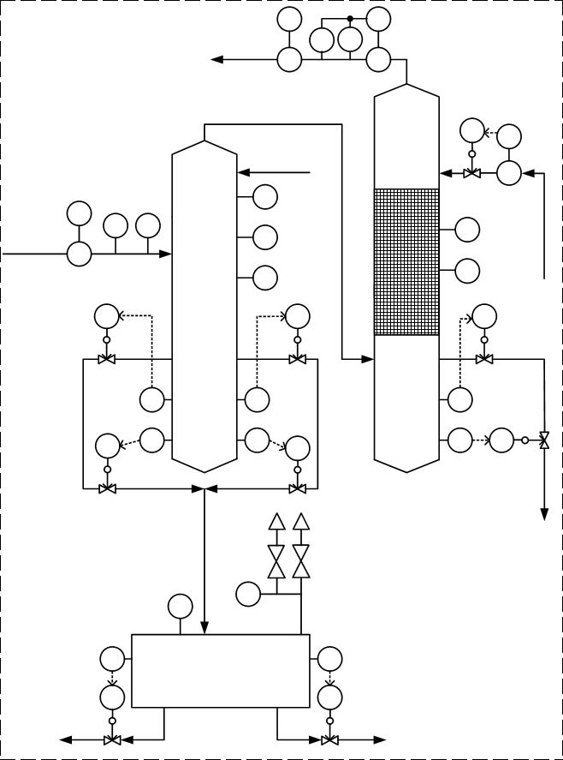

|  |  |  |  |  |
| --- | --- | --- | --- | --- |
| Система «АБСОРБЦИЯ газа» |  | MT | FT |  |
|  |  |  |
|  | сухой газ | PT | TE |  |
|  | ME | FE |  |
|  |  |  |

E/P

|  |  |  |  |  |  |
| --- | --- | --- | --- | --- | --- |
|  |  |  | FY | FT |  |
|  |  |  |  |  |
|  | вода | на | А |  |  |
|  |  | FE |  |
|  | промывку | | КлР2 |  |
|  |  |  |
|  | PdT |  |  |  |
|  |  |  |  |  |
|  | FT |  |  |  |  |
|  | PTTT |  | PdT |  |  |
| влажный газ | PT |  |  |  |  |
| FE |  |  |  |  |

|  |
| --- |
| РА от насоса Н1 |

LY

КлЗ2

LY

КлЗ3

H

LT

L

LY

конденсат

КлЗ5

TT

С E/P

LY

КлР1

H H

LT LT

L L

|  |  |  |  |  |
| --- | --- | --- | --- | --- |
| LT | LT |  | LY |  |
| L |  | L |  |
|  |  |  |
|  |  |  | КлЗ1 |  |
|  | на факел |  | на свечу |  |
|  | низкого |  |  |  |
|  | давления |  |  |  |
|  | H |  |  |  |
|  | PT |  |  |  |
|  | TT |  |  |  |
|  |  |  | H |  |
|  | Р1 |  | LT |  |
|  |  | L |  |
|  |  |  |  |
|  |  |  | LY |  |

вода

КлЗ6

TT

E/P

LY

КлР3

H

LT

L

LT LY

L

|  |
| --- |
| КлЗ4 |

Рисунок 1.1. Типовая технологическая схема системы «АБСОРБЦИЯ газа»

15

Разделитель Р1 (подсистема разделения фаз), в котором происходит разделение газожидкостной смеси на жидкую (легкую и тяжелую фракции) и газовую фазы, является важным элементом системы осушки газа, но не имеющим принципиального влияния на динамику ТП абсорбционной осушки газа замкнутого цикла.

Пройдя стадию предварительной очистки от жидкости и механических примесей в сепараторе С, газожидкостная смесь поступает в абсорбер А. На входе

* абсорбер А расположен распределитель потока, в котором происходит частичное отделение капельной жидкости от газа. Отделенная капельная жидкость через отверстие в распределителе стекает в кубовую часть абсорбера А.

Далее газ проходит через тарелку из просечно-вытяжного листа (для более равномерного распределения газа по сечению абсорбера А), паровые патрубки глухой тарелки и поступает в массообменную секцию, где контактирует с регенерированным абсорбентом (РА), стекающим вниз. В качестве абсорбента на УКПГ традиционно используют диэтиленгликоль (ДЭГ) и триэтиленгликоль (ТЭГ), основным преимуществом которых является то, что их водные растворы не вызывают коррозию оборудования.

* + результате контакта газа с абсорбентом происходит извлечение влаги из газа до температуры точки росы по воде: летом – минус 10°С, зимой – минус 20°С (при давлении *p* около 7,6 МПа) и насыщение абсорбента до заданной концентрации. Значения этих параметров должны поддерживаться строго постоянными, что является задачей системы автоматического регулирования. Насыщенный абсорбент (НА) собирается в кубовой части аппарата, откуда отводится в дегазатор Д.

Осушенный газ из массообменной секции поступает в выходную фильтрующую секцию, где при проходе через слои газораспределительной насадки и через фильтрующие патроны отделяется унесенный капельный абсорбент. Этот абсорбент с фильтрующей тарелки перебрасывается в кубовую часть абсорбера А.

После окончательной очистки в фильтрующей секции осушенный газ с содержанием капельной жидкости не более 5 г/1000 м3 уходит из абсорбера А в магистральный газопровод.

16

**1.1.2** Система«ДЕСОРБЦИЯ абсорбента»также состоит из ряда подсистем:

«дегазация», «фильтрация», «насосное оборудование», «емкостное оборудование», «выпаривание», «ректификация» и «воздушное охлаждение». Типовая технологическая схема системы «ДЕСОРБЦИИ абсорбента» представлена на рисунках 1.2 и 1.3.

Раствор НА поступает из абсорбера А последовательно в дегазатор Д, блок фильтров БФ (в них происходит очистка НА от механических примесей и солей), теплообменники Т1, Т2 и разделительную емкость Р2. В теплообменниках Т1 и Т2 осуществляется поэтапный нагрев НА с целью доведения его температуры до заданного значения перед подачей в ректификационную колонну (РК). Нагрев производится встречным потоком РА, поступающего из блока огневой регенерации абсорбента ОРА (далее – блок ОРА).

Блок ОРА является многофункциональным агрегатом, состоящим из следующих элементов: буферной емкости БЕ, РК, испарителя И, дымовой трубы ДТ. Ректификационная колонна РК, так же как и абсорбер А, заполнена регулярной насадкой решетчатого типа.

Блок ОРА может работать в двух режимах: вакуумной ректификации (в случае применения ДЭГа) и атмосферной ректификации (в случае применения ТЭГа), что необходимо учесть при разработке системы автоматического регулирования. При вакуумной ректификации в блоке ОРА поддерживается разрежение для того, чтобы понизить температуру кипения парожидкостной смеси и тем самым исключить возможность окисления и разложения абсорбента.

Нагретый в теплообменниках Т2 насыщенный абсорбент поступает в трубное пространство буферной емкости БЕ, где нагревается до заданной температуры за счѐт тепла, выводимого из испарителя И регенерированного абсорбента. Далее НА поступает на распределительную тарелку нижней насадочной секции РК.

17

|  |  |  |  |  |  |
| --- | --- | --- | --- | --- | --- |
| Система «ДЕСОРБЦИЯ абсорбента» | |  |  |  |  |
|  |  |  | FT |  |  |
|  |  |  | TE | PT |  |
| НА в Д | TE |  | FE |  |  |
|  |  |  |  |  |
| H |  |  |  |  |  |
| LT |  |  |  |  |  |
| E/P | Д | H |  |  |  |
| LT |  |  |  |
| LY |  |  |  |  |
|  | L |  |  |  |
|  |  |  |  |  |
|  |  | НА | TE |  |  |
| КлР2 |  |  |  |  |
|  |  |  |  |  |
|  |  | H |  |  |  |
| FT | Блок | LT |  |  |  |
| L |  |  |  |
|  | E/P |  |  |
|  |  |  |  |  |
| FE | Ф2 |  | LY |  |  |
|  |  |  |  |
|  |  | конденсат | |  |  |
| PdT |  |  | КлЗ1 |  |  |

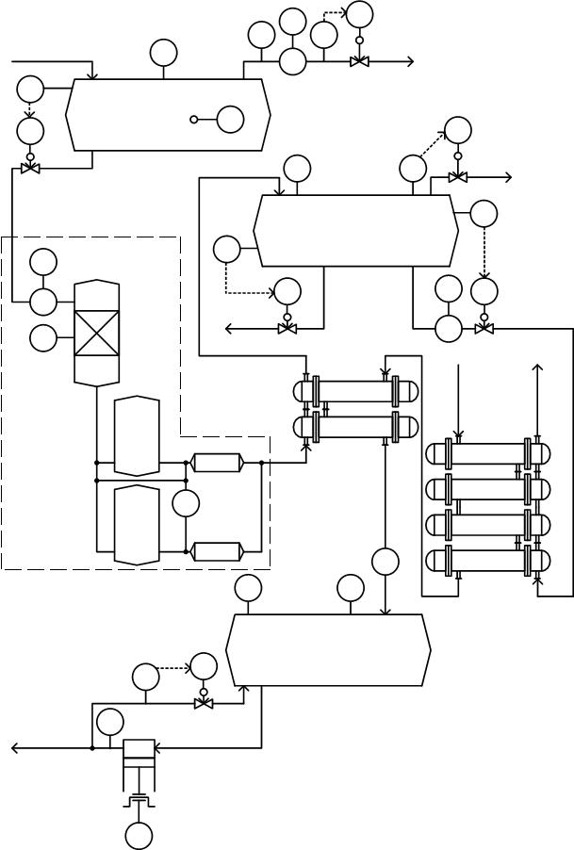

Ф1/1

УМО

PdT

Ф1/2

УМО

LT

|  |  |  |  |
| --- | --- | --- | --- |
|  | E/P | Е |  |
|  | PY |  |  |
|  | PT |  |  |
| PT | КлР8 |  |  |
|  |  |  |
| РА в А | Н1 |  |  |
|  |  |  |

М

E/P

PY

газ

КлР1

PT

Р2

РА

Т1

МТ

TE

E/P

PY

газ

КлР3

H

|  |  |  |
| --- | --- | --- |
|  | LT |  |
|  | L |  |
| FT | E/P |  |
| LY |  |
| FE | НА |  |
|  |  |
|  | КлР 4 |  |
| от Н3 | в БЕ |  |
| РА | НА |  |
|  | Т2 |  |

Рисунок 1.2. Типовая технологическая схема системы «ДЕСОРБЦИЯ абсорбента»

18

Система «ДЕСОРБЦИЯ абсорбента»

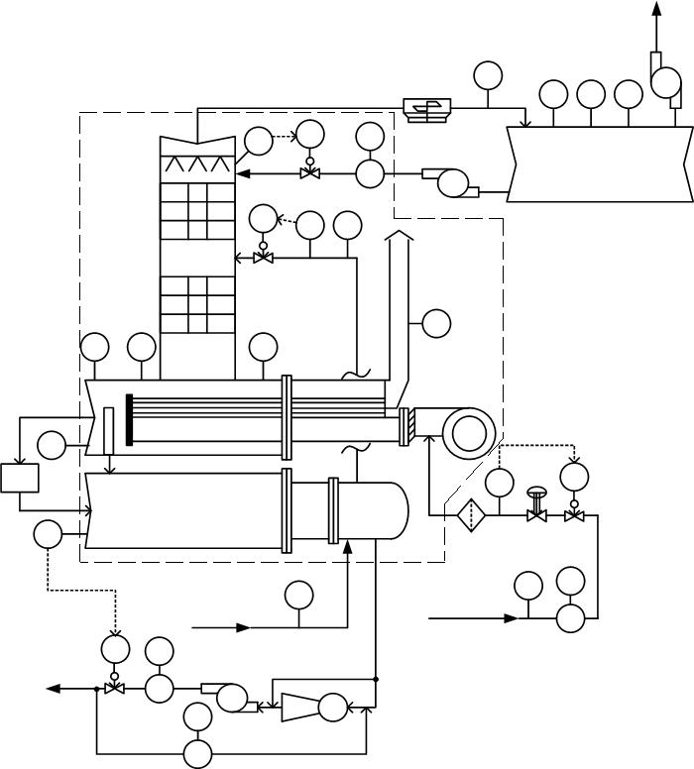

|  |  |  |  |  |  |
| --- | --- | --- | --- | --- | --- |
| Блок ОРА | | H | TY | E/P |  |
| FT |  |
|  |  | TT |  |
|  |  |  |  |  |
|  |  | L |  | FE |  |
|  |  |  |  |  |
|  |  |  | КлР6 | |  |
|  |  | E/P | |  |  |
|  |  | PY | PT | TT |  |
|  |  |  |  |
|  |  | РК |  |  |  |
|  |  | КлР5 |  |  |  |
| LT | PT | H |  |  |  |
| TT |  |  |  |
| L |  |  |  |  |  |
|  |  | И |  |  |  |
| H |  |  |  |  |  |
| TT |  |  |  |  |  |
| L |  |  |  |  |  |
| СБ |  |  |  |  |  |
| H |  | БЕ |  |  |  |
|  |  |  |  |  |
| LT |  |  |  |  |  |
| L |  |  |  |  |  |
|  |  |  | TT |  |  |
|  |  | НА из Т2 | L |  |  |
|  | E/P |  |  |  |  |
| LY |  | FT |  |  |  |
| РА в Т2 |  | FE |  |  |  |
|  |  |  |  |  |
| КлР7 | | Н3 |  | Э |  |
|  |  | FT |  |  |
|  |  |  |  |  |

FE

|  |
| --- |
| дымовые газы |

|  |  |  |  |  |
| --- | --- | --- | --- | --- |
|  |  |  | вакуум |  |
|  | TT |  | 4 |  |
| ВХ | LT TT | LT | Н |  |
|  |  |
|  |  |  |
|  |  | Р3 |  |  |
|  | Н2 |  |  |  |

H

TT

М

|  |  |  |  |
| --- | --- | --- | --- |
|  | H | E/P |  |
|  | PY |  |
| PT |  |  |
|  |  |  |
|  | L |  |  |
|  | РДУК КлЗ2 | |  |

TE FT

топливный

газ FE

Рисунок 1.3. Типовая технологическая схема системы «ДЕСОРБЦИЯ абсорбента»

В РК происходит тепломассообмен между НА и насыщенным паром, который поднимается из испарителя И, а также улавливаются аэрозольные частицы абсорбента из поднимающихся насыщенных паров.

Насыщенные пары отводятся из верхней части РК на охлаждение в аппарат воздушного охлаждения (АВО) (иначе – конденсатор) и далее в разделитель Р3,

19

откуда полученная в результате конденсации флегма насосом Н2 подается обратно на орошение верхней части колонны РК. Кроме того, АВО служит для создания разрежения в РК и И. Разреженное пространство в АВО создается за счет того, что объем получаемой флегмы во много раз меньше объема пара, из которого она образовалась. Следует отметить, что разрежение увеличивается с уменьшением температуры конденсации. Температура конденсации тем ниже, чем больше (при прочих равных условиях) расход охлаждающего агента (атмосферного воздуха) и ниже его конечная температура. Одновременно с процессом конденсации в рабочем пространстве АВО происходит накопление воздуха и других неконденсирующихся газов, которые выделяются из флегмы, а также проникают через «неплотности» аппаратуры из окружающего воздуха. Накопление неконденсирующихся газов и рост их парциального давления приводят к уменьшению разрежения в РК. Поэтому для поддержания вакуума в РК на заданном уровне производится непрерывный отвод из АВО неконденсирующихся газов. Для этого в системе «ДЕСОРБЦИЯ» применяется вакуум-насос Н4, который также позволяет предотвратить колебания давления, обусловленные изменением температуры охлаждающего агента (атмосферного воздуха).

Частично регенерированный абсорбент стекает из колонны ректификации РК в испаритель И. В испарителе И происходит нагрев абсорбента до заданной температуры (на газовых промыслах до температуры разложения ДЭГа −164°С) и окончательная выпарка из него паров воды. Из испарителя И регенерированный абсорбент переливается в буферную емкость БЕ, где охлаждается встречным потоком НА. Далее из буферной емкости БЕ регенерированный абсорбент насосом Н3 последовательно подается на охлаждение в теплообменники Т2, Т1, после чего поступает в расходную емкость Е с атмосферным давлением. Из расходной емкости Е регенерированный абсорбент забирается высоконапорными насосами Н1 и подается в абсорбер А. Таким образом, осуществляется полное замыкание по жидкой фазе непрерывного технологического цикла осушки природного газа, подготовленного для дальнейшей транспортировки.

20

**1.1.3** Для качественного управления всем ТП рассматриваемый комплекссистем содержит целый ряд локальных систем автоматического регулирования (САР), указанных на технологических схемах (см. рисунки 1.1, 1.2, 1.3), предназначенных для поддержания на заданном уровне некоторых величин.

Локальные САР системы «АБСОРБЦИЯ газа»:

* САР уровня пластовой воды в сепараторе С;
* САР уровня НА в абсорбере А;
* САР расхода РА, подаваемого в абсорбер А;
* САР давления осушенного газа после абсорбера А;
* САР уровня углеводородного конденсата в разделителе Р1;
* САР уровня пластовой воды в разделителе Р1.

Локальные САР системы «ДЕСОРБЦИЯ абсорбента»:

* САР давления газа в дегазаторе Д;
* САР уровня НА в дегазаторе Д;
* САР давления газа в разделителе Р2;
* САР уровня НА в разделителе Р2;
* САР уровня углеводородного конденсата в разделителе Р2;
* САР давления в трубопроводе подачи НА в колонну К;
* САР температуры флегмы на орошение верха колонны К;
* САР давления топливного газа на входе горелки испарителя И;
* САР уровня абсорбента в буферной емкости БЕ;
* САР давления РА в линии нагнетания насоса Н1.
* дальнейшем предполагается, что все САР обеспечивают поддержание требуемых значений физических величин: уровней, расходов, давлений и температур.

21

**1.2 Основные физические процессы комплекса технологических систем «АБСОРБЦИЯ – ДЕСОРБЦИЯ»**

Основы физики процессов КТС «АБСОРБЦИЯ − ДЕСОРБЦИЯ» изложены в трудах отечественных и иностранных ученых: И.А. Александрова *[9]*, Н.И. Гельперина *[31]*, Ю.И. Дытнерского *[39, 40]*, С.С. Кутателадзе *[57-60]*, В.И. Ляшкова *[63]*, В.В. Нащокина *[71]*, Г.М. Островского*[73,74]*, А.И. Скобло

*[81]*,А.А.Захаровой *[82]*,В.Г.Систера *[94]*,Л.П.Филиппова *[99]*,Ф.Ф.Цветкова

*[101]*,Т.Шервуда *[105]*,С.В.Вержичинской *[27]*,В.Т.Жарова *[42]*, A. Ahsan

*[167]*, J.M. Coulson *[173]*, I. Manabu *[185]*, P.E. Minton *[194]*, J.F. Richardson *[173, 198]* и многих других.

**1.2.1** В основе работы абсорбера и колонны ректификации КТС лежатгидродинамические процессы двухфазных потоков. Математическое описание составляется отдельно для каждого из потоков (для абсорбера – газ−абсорбент;

для РК – пар−абсорбент и пар−охлаждающая жидкость (флегма)). При этом ММ потоков могут быть схожими. Параметры моделей потоков жидкости и газа, а также интенсивность массообмена определяются гидродинамическим режимом работы абсорбера.

При работе насадочного абсорбера могут возникать следующие гидродинамические режимы *[56, 95, 108]*: *1* – пленочный (ламинарный) режим, *2*

– промежуточный режим, *3* – турбулентный режим , *4* – режим эмульгирования, *а*

– точка начала промежуточного режима, *b* – точка перехода к турбулентному режиму, *c* – точка инверсии фаз, *d* – точка «захлебывания». На рисунке 1.4

отображена зависимость гидравлического сопротивления насадки lg *p**l* отскорости газа  в колонне при сухой насадке и смоченной насадке, а также последовательность возникновения гидродинамических режимов в смоченной насадке.

Пленочный режим наблюдается при небольших плотностях орошения (скоростях) жидкости и малых скоростях газа. Газ и жидкость взаимодействуют

22

на поверхности элементов контакта. Сплошная фаза в этом режиме – газ, дисперсная – жидкость. В точке *а* поток газа начинает притормаживать движение жидкости, возникают отдельные вихри.

* промежуточном режиме сплошной фазой остается газ. Однако газ тормозит движение жидкости, в результате возникают вихри. Фазы взаимодействуют на поверхности пленок и струй жидкости, стекающей по насадке. В точке *b* начинается подвисание жидкой фазы. Газ, воздействуя на стекающую жидкость, вызывает подвисание ее в насадке. Образуется турбулентный режим.

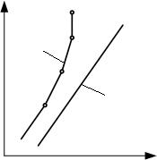

lg( *p*/*l*)

*d*

*4*

*c*

*II* *3*

*b*

*2*

*a* *I*

*1*

υ, м/с

Рисунок 1.4. Гидродинамические режимы насадочного абсорбера:

I – сухая насадка, II – смоченная насадка

* случае турбулентного режима взаимодействие происходит на поверхности турбулизованной жидкости. Эффективность массопередачи значительно возрастает. В газовом потоке образуются многочисленные вихри,

однако стекание жидкости сохраняет струйно-пленочный характер, а сплошной фазой остается газовая фаза. Точка *с* является точкой инверсии фаз. Возникает режим эмульгирования.

При установлении режима эмульгирования фазы настолько интенсивно перемешиваются, что различить сплошную и дисперсную фазы уже невозможно. Образуется множество вихрей, что обеспечивает эффективный межфазный контакт и высокую массопередачу.

Точка *d* – точка «захлебывания». Жидкость прекращает перемещаться вниз.

23

Газ увлекает жидкость вверх, а абсорбер перестает нормально работать.

Для определения инверсной скорости газа инв , при которой возникает инверсия фаз, используется следующее уравнение *[56, 94]*:

|  |  |  |  |  |  |  |  |  |  |  |  |  |  |  |  |  |
| --- | --- | --- | --- | --- | --- | --- | --- | --- | --- | --- | --- | --- | --- | --- | --- | --- |
|  |  | *S* | у |  | г |  |  |  | *G*ж | 1 / 4 |  | г | 1 / 8 |  |  |  |
| lg | 2 |  |  | μ0,16 |  |  *А* 1,75 |  |  |  | , | (1.1) |  |
|  | 3 |  |  |  |  |  |
|  | инв |  |  | ж | ж |  |  |  |  |  |  |  |  |  |  |
|  |  | *gS*с | |  |  |  |  | *G*г  | | | ж  | |  |  |  |

где *S* у – удельная поверхность насадки, м2/м3; *g* – ускорение свободного падения, м/с2; *S*с – свободное сечение насадки, м2/м2; г и ж – плотности газа и жидкости соответственно, кг/м3; ж – вязкость жидкости, кг∙с/м2; *G*ж ,*G*г – расход жидкости и газа, кг/м2∙ч; *А* − коэффициент, равный 0,022 для газожидкостных систем.

В таблице 1.1 *[94, 108]* приводятся различные режимы работы абсорбера в

|  |  |  |  |  |  |  |  |
| --- | --- | --- | --- | --- | --- | --- | --- |
| зависимости от значения | г | , где г − скорость газа. | | | | |  |
|  |  |
|  | инв | | | | | |  |
|  |  |  |  |  | Таблица 1.1 | |  |
| Режимы работы насадочного абсорбера | | | | | | |  |
|  |  |  |  |  | |  |  |
| Режим |  |  |  | г |  |  |
|  |  |  | инв | |  |  |
|  |  |  |  |  |  |
| Пленочный режим |  |  |  0,45 | | |  |  |
| Точка торможения |  |  | 0,45 | |  |  |  |
| Промежуточный режим |  |  | 0,45  0,85 | | |  |  |
| Точка подвисания |  |  | 0,85 | |  |  |  |
| Турбулентный режим |  |  | 0,85 1 | | |  |  |
| Точка инверсии |  |  | 1 | |  |  |  |
| Режим эмульгирования |  |  |  |  1 | |  |  |

Рабочими режимами насадочных контактных устройств являются турбулентный режим и режим эмульгирования, в котором насадочная колонна работает наиболее эффектно.

Для расчета гидродинамики реальных однофазных потоков используется уравнение неразрывности (выражающее закон сохранения вещества) совместно с системой уравнений Навье-Стокса применительно к данному ТП с

24

соответствующими ограничениями *[75]*.

**1.2.2** Исследования моделей структуры потоков*[47, 75, 84, 108, 109]*врабочей зоне насадочного аппарата и сопоставление результатов с экспериментальными данными показали, что наиболее адекватными моделями потоков для указанного типа технологических аппаратов являются:

1. модель идеального вытеснения (МИВ);
2. однопараметрическая диффузионная модель вытеснения (ДМВ).

Рассмотрим применение данных моделей для процесса массопередачи.

* соответствии с МИВ принимается поршневое течение потоков без перемешивания вдоль потока при равномерном распределении субстанции в направлении, перпендикулярном движению (таблице 1.2).

Время пребывания в рабочем пространстве всех частиц одинаково и равно отношению объема пространства к объемному расходу субстанции.

Математическое описание МИВ имеет вид:

|  |  |  |  |  |  |  |  |  |  |  |  |  |  |  |  |  |  |  |  |  |  |  |  |  |
| --- | --- | --- | --- | --- | --- | --- | --- | --- | --- | --- | --- | --- | --- | --- | --- | --- | --- | --- | --- | --- | --- | --- | --- | --- |
|  |  | *C* | | |   | | | *C* | | | | | , | | |  |  |  |  |  |  |  | (1.2) |  |
|  |  | *t* | | | *x* | | | | |  |  |
|  |  |  |  |  |  |  |  |  |  |  |  |  |  |  |  |  |
| где  – линейная скорость потока; *C* – концентрация вещества; *t* | | | | | | | | | | | | | | | | | | | | | | | − время; *x* – |  |
| пространственная координата. | | | | |  |  |  |  |  |  |  |  |  |  |  |  |  |  |  |  |  |  |  |  |
|  |  |  |  |  |  |  |  |  |  |  |  |  |  |  |  |  |  |  |  |  |  |  | Таблица 1.2 |  |
| Наименование модели | | |  |  | Схема потока | | | | | | | | | | | | | | | | | Математическое | |  |
|  |  | описание | |  |
|  |  |  |  |  |  |  |  |  |  |  |  |  |  |  |  |  |  |  |  |  |  |  |
|  |  |  |  |  |  |  |  |  |  |  |  |  |  |  |  |  |  |  |  |  |  |  | |  |
| Идеальное вытеснение |  |  |  |  |  |  |  |  |  |  |  |  |  |  |  |  |  |  |  |  |  | Уравнение (1.2) | |  |
|  |  |  |  |  |  |  |  |  |  |  |  |  |  |  |  |  |  |  |  |  |  |
|  |  |  |  |  |  |  |  |  |  |  |  |  |  |  |  |  |  |  |  |  |  |
|  |  |  |  |  |  |  |  |  |  |  |  |  |  |  |  |  |  |  |  |  |  |
|  |  |  |  |  |  |  |  |  |  |  |  |  |  |  |  |  |  |  |  |  |  |
|  |  |  |  |  |  |  |  |  |  |  |  |  |  |  |  |  |  |  |  |  |  |
|  |  |  |  |  |  |  |  |  |  |  |  |  |  |  |  |  |  |  |  |  |  |  |  |  |
|  |  |  |  |  |  |  |  |  |  |  |  |  |  |  |  |  |  |  |  |  |  |  |  |  |
| Однопараметрическая |  |  |  |  |  |  |  |  |  |  |  |  |  |  |  |  |  |  |  |  |  |  |  |  |
|  |  |  |  |  |  |  |  |  |  |  |  |  |  |  |  |  |  |  |  |  |  |  |  |
| диффузионная | модель | | |  |  |  |  |  |  |  |  |  |  |  |  |  |  |  |  |  |  | Уравнение (1.3) | |  |
|  |  |  |  |  |  |  |  |  |  |  |  |  |  |  |  |  |  |  |
| вытеснения |  |  |  |  |  |  |  |  |  |  |  |  |  |  |  |  |  |  |  |  |  |  |  |  |
|  |  |  |  |  |  |  |  |  |  |  |  |  |  |  |  |  |  |  |  |  |  |  |  |
|  |  |  |  |  |  |  |  |  |  |  |  |  |  |  |  |  |  |  |  |  |  |  |  |
|  |  |  |  |  |  |  |  |  |  |  |  |  |  |  |  |  |  |  |  |  |  |  |  |  |

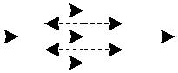

* случае применения ДМВ модель идеального вытеснения осложняется обратным перемешиванием, соответствующим формальному закону диффузии.

25

Числовым параметром, характеризующим ДМВ, служит коэффициент продольного перемешивания *D* .

Составление ДМВ требует принятия следующих допущений:

1. изменение концентрации вещества является непрерывной функцией координаты (расстояния);
2. концентрация вещества в данном сечении постоянна;
3. объемная скорость потока и коэффициент продольного перемешивания не изменяются по длине и сечению потока.

При таких допущениях модель описывается уравнением

|  |  |  |  |  |  |  |  |
| --- | --- | --- | --- | --- | --- | --- | --- |
| *С* |   | *С* |  *D* | 2*С* | . | (1.3) |  |
| *t* | *x* | *x*2 |  |
|  |  |  |  |  |

Уравнение (1.3) отличается от уравнения (1.2) введением дополнительного

члена *D* 2*С* , учитывающего турбулентную диффузию или перемешивание. *x*2

Для двухфазного потока в насадочном абсорбере ДМВ может быть применена для каждой из фаз.

Наиболее достоверное определение величины коэффициента продольного перемешивания *D* основано на опытных данных. Однако возможен и расчетный путь нахождения *D* .

При наличии двухфазного потока для определения *D* в газовой фазе в режимах до точки инверсии фаз допустимы подходы, основанные на использовании следующих уравнений.

Уравнение Де-Марие и Уайта *[47]*:

|  |  |  |  |  |  |  |  |  |  |  |  |  |  |  |  |  |  |
| --- | --- | --- | --- | --- | --- | --- | --- | --- | --- | --- | --- | --- | --- | --- | --- | --- | --- |
|  |  |  |  |  | г *d*н |  |  |  |  |  |  | (0,0130,088 | *d*н | ) Reж |  |  |  |
|  |  |  |  |  |  |  |  | 0,2 | |  |  |  |  |  |
|  |  |  |  |  |  |  |  |  |  | *d*к | |  |  |  |
|  |  |  |  |  | *D* |  |  2,4 Re г | | |  | 10 |  |  |  | , | (1.4) |  |
|  |  |  |  |  |  |  |  |  |  |  |  |  |  |  |  |  |
| где | Reг  | *d*н г | ; | Reж  | | | *d*н ж | ; | *d*н | – диаметр насадки; *d*к – диаметр колонны; г , | | | | | | |  |
|  |  |  |
|  |  | г | |  |  |  | ж | |  |  |  |  |  |  |  |  |  |
| ж | – линейные скорости газа и жидкости, отнесенные к полному сечению; г , | | | | | | | | | | | | | | | |  |
| ж – кинематические вязкости газа и жидкости. | | | | | | | | | | | | | | |  |  |  |

26

Уравнение Левеншпиля *[47]*:

|  |  |  |  |  |  |  |  |  |  |  |
| --- | --- | --- | --- | --- | --- | --- | --- | --- | --- | --- |
| ◆ | г | *d* | н |  |  | *d*нор | | 0,703 |  |  |
|  |  |  7,58 10 | 3  |  |  | , | (1.5) |  |
|  |  |  |  |  |  |
|  | *D* | |  |  |  |  |  |  |  |  |
|  |  |  |  | ж  | |  |  |  |

где ор – плотность орошения в м3/(м2∙с).

Для двухфазной системы пар-жидкость используется уравнение Кафарова, Шестопаловой и Мариной *[47]*:

при г  0,45

инв

|  |  |  |  |  |  |  |  |  |  |  |  |  |  |  |  |  |  |  |  |  |  |  |  |  |  |  |  |
| --- | --- | --- | --- | --- | --- | --- | --- | --- | --- | --- | --- | --- | --- | --- | --- | --- | --- | --- | --- | --- | --- | --- | --- | --- | --- | --- | --- |
|  |  |  |  | ◆ | ж | | d | н | |  |  |  |  | 3 | |  | 1 |  | 1,447 |  | 0,703 | |  |  |  |  |  |
|  |  |  |  |  |  |  |  |  |  |  14,2 | | | 10 |  |  |  |  |  |  | *d*нор | |  | ; |  |  | (1.6) |  |
|  |  |  |  |  | *D* | | |  |  |  |  | ■ |  |  |  |  |  |
|  |  |  |  |  |  |  |  |  |  |  |  |  |  |  |  |  |  |  |  |  |  |  |  |
| при 0,45  | | | г | |  |  |  1 | | |  |  |  |  |  |  |  |  |  |  |  |  |  |  |  |  |  |  |
| инв | | | |  |  |  |  |  |  |  |  |  |  |  |  |  |  |  |  |  |  |
|  |  |  |  |  |  |  |  |  |  |  |  |  |  |  |  |  |  |  |  |  |  |  |  |
|  | ж *d*н | |  |  |  |  |  |  |  | 3  | 1 |  | 1,447 | |  |  |  |  | 0,703 | |  |  | г |  |  |  |  |
|  |  |  |  14,2 10  | | | | | | | |  |  |  |  | *d*н | | | ор  | |  |  |  |  |  | , | (1.7) |  |
|  |  |  |  |  |  |  |  |  |  |
|  | *D* | | ■ | |  |  | ⋅ exp |  |  |  |  |
|  |  |  |  |  |  |  |  |  |  |  |  |  |  |  |  |  |  | инв  г  | | |  |  |  |

где г – скорость газа в полном сечении колонны в м/с, инв – скорость газа в полном сечении колонны в точке инверсии в м/с.

Определить зависимость между концентрациями целевого компонента в газообразной и жидкой фазах позволяют уравнения фазового равновесия:

|  |  |
| --- | --- |
| *C*цгр *f* *C*цж, *C*цжр *f* *C*цг, | (1.8) |

где *С*цж , *C*цг − концентрация целевого компонента в жидкой и газовой фазах, *С*цжр, *C*цгр−равновесная концентрация целевого компонента в жидкой и газовойфазах.

Отметим, что в общем случае достоверная кривая равновесия может быть найдена только экспериментально. Фазовое равновесие зависит от температуры и давления.

Для получения ММ рассматриваемых ТП составляется уравнение

27

материального баланса, которое определяет соотношение между концентрациями целевого компонента в газовой и жидкой фазах. В основе уравнения материального баланса лежит закон сохранения масс:

|  |  |
| --- | --- |
| *G*ж *dC*цж *G*г *dC*цг, | (1.9) |

где *G*ж , *G*г − расходы абсорбента и газа, *dC*цж , *dC*цг – приращения концентраций целевого компонента в жидкой и газовой фазах в произвольном сечении аппарата.

Для вывода уравнения рабочей линии противоточного аппарата, работающего в режиме идеального вытеснения, выражение (1.9) интегрируется вдоль длины аппарата. В результате можно получить

|  |  |  |  |  |  |  |
| --- | --- | --- | --- | --- | --- | --- |
| *C*цг | *G*ж | *C*цж *C*цгвх | *G*ж | *C*цжвых. | (1.10) |  |
| *G*г |  |  |
|  |  | *G*г | |  |  |

Передача целевого компонента из газовой фазы в жидкую происходит при нарушении равновесия между фазами. Движущей силой массопередачи является разность между фактической и равновесной концентрациями целевого компонента в одной из фаз. Кинетику процессов абсорбции и десорбции описывают уравнения массопередачи:

|  |  |
| --- | --- |
| *G*цк *K*г *F* *C*цг *С*цгр; *G*цк *K*ж *F* *С*цжр *C*цж, | (1.11) |

где *G*цк − количество целевого компонента, передаваемого в единицу времени, *K*г, *K*ж−коэффициенты массопередачи,отнесенные соответственно к газовойили жидкой фазе, *F* − поверхность массопередачи.

Коэффициенты массопередачи *K*г , *K*ж выражают через коэффициенты массоотдачи г и ж , которые характеризуют сопротивление массопередаче, создаваемое в отдельности газовой и жидкой фазами:

|  |  |  |  |  |  |  |  |
| --- | --- | --- | --- | --- | --- | --- | --- |
| 1 |  | 1 |  | *m* | , | (1.12) |  |
| *K*г | г |  |  |
|  |  | ж | |  |  |

28

|  |  |  |  |  |  |  |  |  |  |  |  |  |  |
| --- | --- | --- | --- | --- | --- | --- | --- | --- | --- | --- | --- | --- | --- |
|  |  | 1 | |  | 1 |  | 1 |  | , | (1.13) | |  |  |
|  |  |  | *K* ж |  |  |  |  |  |
|  |  |  |  | ж | | *m*г | | |  |  |  |  |
| где | 1 | − сопротивление массопередаче, | | | | | | оказываемое газовой | | фазой, | 1 | − |  |
|  |  |  |
| г | ж |  |

сопротивление массопередаче, оказываемое жидкой фазой, *m* − константа равновесия.

Доля каждого из фазовых сопротивлений определяется значениями г ,ж и *m* .Для хорошо растворимых газов(при небольшом *m* )доля сопротивленияжидкой фазы невелика и *K*г  г . При абсорбции труднорастворимых газов ( *m* велико) основное сопротивление массопередаче создается жидкой фазой и

*K*ж ж *[95]*.

**1.2.3** Особенностью ТП системы«ДЕСОРБЦИЯ»является изменениетемпературных профилей взаимодействующих фаз, что требует включения в ММ системы уравнений, описывающей процессы теплообмена. При этом возникает задача определения распределения температуры в технологическом пространстве теплообменного аппарата в любой момент времени.

При составлении ММ тепловых процессов принимаются, как правило, следующие допущения *[80]*:

* среды в аппарате движутся в режиме идеального вытеснения;
* поперечное перемешивание в потоках принимается идеальным, что позволяет использовать одномерную модель, т.е. учитывать изменение температуры только по длине аппарата.

В основе ММ теплового процесса лежит закон теплопередачи.

Уравнение конвективной теплопередачи, определяющее скорость теплового потока по всей длине аппарата, записывается в виде формулы Ньютона

|  |  |
| --- | --- |
| *Q*  *K*т *F*1 2, | (1.14) |

где *Q* − количество передаваемого тепла; *K* т − коэффициент теплопередачи; *F* − поверхность теплопередачи; 1  2 − разность температур теплоносителей.

Выражение (1.14) по написанию сходно с (1.11), что позволяет судить о

29

сходстве и в закономерностях и механизмах процессов теплопереноса и массопереноса.

Заметим, что при построении ММ процесса теплопередачи, как модели с распределенными параметрами, к вышеперечисленным допущениям добавляются следующие:

* удельные теплоемкости рабочих сред и стенок, коэффициенты теплопередачи по всей длине аппарата являются константами;
* потери тепла отсутствуют вследствие тепловой изоляции аппарата.
* общем виде ММ переноса теплоты в движущейся среде представляется в виде дифференциального уравнения Фурье-Кирхгофа

|  |  |  |  |  |  |  |  |  |  |  |  |  |  |
| --- | --- | --- | --- | --- | --- | --- | --- | --- | --- | --- | --- | --- | --- |
|  |  |  *x* |  |  υ *y* |  |  υ *z* | |  |  2  | *q* | , | (1.15) |  |
|  | *t* | *x* | *y* | *z* | *c* |  |
|  |  |  |  |  |  |  |  |  |
| где  − температура среды; *x* ,  *y* , *z* | | | | | | | − скорости движения среды по осям , , | | | | | |  |

;  − температуропроводность; 2 − оператор Лапласа; *q* − удельный поток теплоты, получаемый от источника тепла; *c* − теплоемкость рабочего тела (среды);  − плотность рабочего тела.

При разрешении уравнения (1.15) можно найти температуру в любой точке рабочего пространства в произвольный момент времени.

**1.3 Разработка концептуальной модели взаимосвязанных физических процессов комплекса технологических систем «АБСОРБЦИЯ–ДЕСОРБЦИЯ»**

На основе технологических схем КТС «АБСОРБЦИЯ–ДЕСОРБЦИЯ» разработана структурно-потоковая схема (рисунок 1.5), характеризующая взаимодействие основных потоков газа и жидкости в процессе осушки *[147]*.

На схеме отображаются:

* входные и выходные величины элементов (узлов) системы;

30

* контуры регулирования: расхода РА на подаче в абсорбер А, уровня НА в абсорбере А, расхода РА после РК;
* насосное оборудование, включающее: Н1 – насос-повыситель давления в трубопроводе подачи РА в систему «АБСОРБЦИЯ газа», Н2 – насос подачи флегмы в РК, Н3 – насос откачки РА из РК, Н4 – водокольцевой вакуум-насос.

Исходя из технологической и полученной структурно-потоковой схем, была составлена укрупненная функциональная схема (рисунок 1.6). На схеме отображены информационные связи между основными физическими величинами комплекса.

На схеме выделены основные величины комплекса технологических систем «АБСОРБЦИЯ–ДЕСОРБЦИЯ».

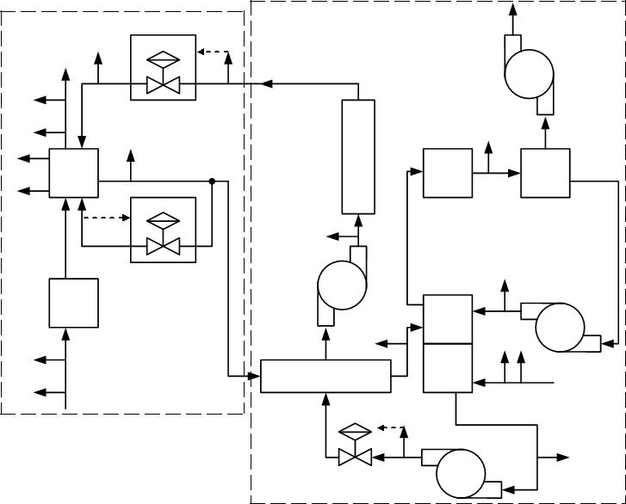

|  |  |  |  |  |  |  |  |  |  |
| --- | --- | --- | --- | --- | --- | --- | --- | --- | --- |
| Система «АБСОРБЦИЯ газа» | | Система «ДЕСОРБЦИЯ абсорбента» | | | | | |  |  |
|  |  |  |  |  |  |  |  |
|  | вх | вх | |  |  |  |  |  |  |
|  | *C* ра | *G* ра | |  |  |  |  |  |  |
|  |  |  |  |  |  |  |  | Н4 |  |
| вых |  |  |  |  |  |  |  |  |  |
| *C* цг |  |  |  |  |  |  |  |  |  |
| вых |  |  | трубопровод |  |  |  |  |  |  |
| *Q* г | вых |  |  |  |  |  | θф |  |
|  | *C* на |  |  |  |  |  |  |  |  |
| *p*А | А |  |  |  |  | АВО | | Р3 |  |
|  |  |  |  |  |  |
| θА |  |  |  |  |  |  |  |  |  |
|  | вых |  |  |  |  |  |  |  |  |
|  | *L* на | *p*ра | |  |  |  |  |  |  |
|  |  |  |  |  |  |  |  |
|  |  |  |  |  |  |  |  | *G*ф |  |
|  |  |  | Н1 |  |  |  |  |  |  |
|  | С |  |  |  |  | θп | |  |  |
|  |  |  |  | вх | | РК | | Н2 |  |
|  |  |  | *C* |  |  | *Q*тгθтг |  |
| вх |  |  | на | |  |  |  |
|  |  |  |  |  |  | И |  |  |
| *C* цг |  | Система тепловой | | | |  |  |  |
|  |  | θа | θст |  |  |
| вх |  | подготовки абсорбента | | | |  |  |
|  |  |  |  |  |
| *Q* г |  |  |  |  |  |  |  |  |  |
|  |  |  |  |  |  | вых |  |  |  |
|  |  |  |  |  |  | *G* ра |  | вых |  |
|  |  |  |  |  |  |  |  |
|  |  |  |  |  |  |  |  |  |
|  |  |  |  |  |  |  |  | *С* ра |  |
|  |  |  |  |  |  |  | Н3 |  |  |
|  |  |  |  |  |  |  |  |  |  |

Рисунок 1.5. Структурно-потоковая схема КТС «АБСОРБЦИЯ–ДЕСОРБЦИЯ»

31

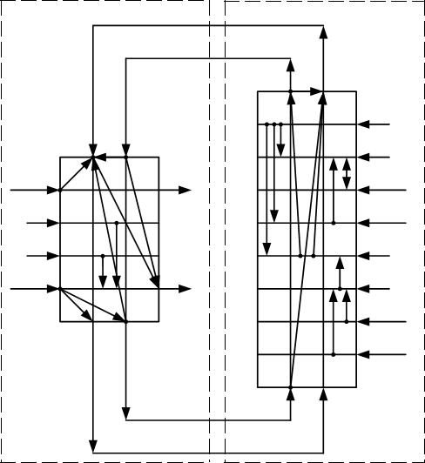

|  |  |
| --- | --- |
| Система «АБСОРБЦИЯ газа» | Система «ДЕСОРБЦИЯ абсорбента» |

|  |  |  |  |
| --- | --- | --- | --- |
|  | вых | вых |  |
|  | *С* ра | *G* ра |  |
|  |  | *p*РК |  |
| вх | вх |  |  |
| *G* ра | *C* ра | θп |  |
|  |  |  |
| вх | вых | *G*ф |  |
| *Q* г | *Q* г |  |
| *p* |  | θф |  |
| А |  |  |  |
| θА |  | θа |  |
| вх | вых |  |  |
| *C* цг | θст |  |
| *C* цг |  |
|  |  | *Q*тг |  |
| вых | вых |  |  |
| *G* на | *C* на | θтг |  |
|  |  |  |

вх

*C* на

вх

*G* на

Рисунок 1.6. Укрупненная функциональная схема

КТС «АБСОРБЦИЯ–ДЕСОРБЦИЯ»

Система «АБСОРБЦИЯ газа» включает:

а) входные величины:

* расход влажного газа *Q*гвх (м3/ч);
* концентрация целевого компонента в газе *C*цгвх (кг влаги / м3 газа);
* расход РА *G*равх (кг/ч);
* концентрация РА *C*равх (кг влаги/ кг абсорбента);

б) выходные величины:

− расход осушенного газа *Q*гвых (м3/ч);

32

* концентрация целевого компонента в газе *С*цгвых , величину которой можно оценить по температуре точки росы по влаге тр (°С);
* концентрация НА *C*навых (кг влаги / кг абсорбента);
* уровень НА *L*выхна (м);

в) регулируемые величины:

* расход РА *G*равх (кг/ч), подаваемого в абсорбер А;
* уровень НА *L*выхна (м) в кубовой части абсорбера А;
* концентрация целевого компонента в газе *С*цгвых ;

г) величины, определяющие ход процесса массообмена:

* давление в абсорбере *p*А (Па);
* температура в абсорбере А (К).

Система «ДЕСОРБЦИЯ абсорбента» включает:

а) входные величины:

* концентрация насыщенного абсорбента на входе в среднюю часть РК *C*навх

(кг влаги/ кг абсорбента);

* расход насыщенного абсорбента на входе в РК *G*навх (кг/ч);
* температура флегмы после АВО ф (К);
* расход флегмы на входе в верхней части РК *G*Фвх (кг/ч);
* расход топливного газа, подаваемого на горелку И *Q*тг (м3/ч);
* температура топливного газа, подаваемого на горелку И тг (К);

б) выходные величины:

* концентрация РА на выходе из И *C*равых (кг влаги/ кг абсорбента);
* расход РА на выходе из И *G*равых (кг/ч);

в) регулируемые величины:

* температура пара в верхней части РК п (К);
* температура абсорбента в И а (К);

33

* температура флегмы после АВО ф (К);
* расход топливного газа, подаваемого на горелку И *Q*тг (м3/ч);
* расход флегмы на входе в верхней части РК *G*Фвх (кг/ч);
* расход РА на выходе из И *G*равых (кг/ч);

г) величины, определяющие ход процессов тепло- и массообмена:

* давление в РК *p*РК (Па);
* температура стенки жаровых труб в И ст (К);
* температура абсорбента в И а (К);
* температура флегмы после АВО ф (К);
* расход топливного газа, подаваемого на горелку И *Q*тг (м3/ч);
* расход флегмы на входе в верхней части РК *G*Фвх (кг/ч).

Анализ технологической, структурно-потоковой, укрупненной функциональной схем и физики процессов позволяет получить концептуальную модель взаимосвязанных физических процессов, происходящих в КТС «АБСОРБЦИЯ–ДЕСОРБЦИЯ», которая лежит в основе составления динамических ММ тепло- и массообменных процессов в целом. В данной работе концептуальная модель – это абстрактная модель, которая определяет структуру моделируемого комплекса технологических систем, динамические свойства еѐ элементов и причинно-следственные связи, присущие КТС и существенные для достижения цели моделирования. Структурная схема концептуальной модели представлена на рисунке 1.7.

Динамические свойства КТС «АБСОРБЦИЯ–ДЕСОРБЦИЯ» обусловлены следующими основными причинами.

1. Переходными процессами, вызванными пуско-наладочными работами или работами по перестройке оборудования.
2. Нестационарными процессами, обусловленными изменением внешних факторов, например, состояния газа в пласте или климатическими изменениями.

Динамические процессы первого вида возникают во время подачи абсорбента в

34

абсорберы, при настройке систем «ДЕСОРБЦИИ абсорбента» и «АБСОРБЦИИ газа» на рабочие параметры и при пуске комплекса технологических систем в работу. Так же переходные процессы первого вида возникают во время нормальной работы УКПГ при переключении с одной технологической линии на другую. Следует отметить, что в непрерывно-действующих теплообменных аппаратах нестационарный перенос тепла возникает кратковременно в периоды пуска, остановки или изменения режима их работы.

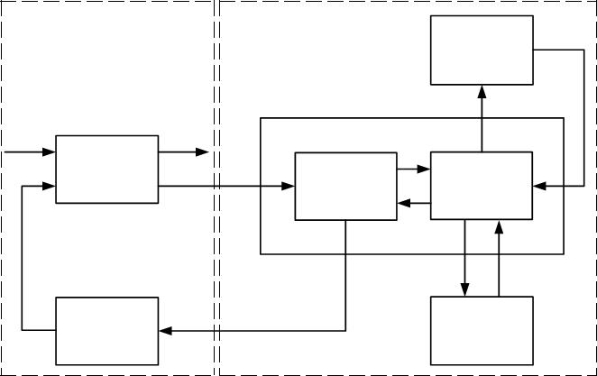

|  |  |  |  |  |
| --- | --- | --- | --- | --- |
| Система «АБСОРБЦИЯ» | Система «ДЕСОРБЦИЯ» | АВО (конденсатор) |  |  |
|  |  |  |
|  |  | Теплообменный | θф |  |
|  |  | процесс |  |
|  |  |  |  |
|  |  | (охлаждение) |  |  |

|  |  |  |  |  |  |  |
| --- | --- | --- | --- | --- | --- | --- |
|  | Абсорбер |  |  | Ректификационная колонна | θп |  |
| вх |  | вых |  |  |
|  |  |  |  |
| *С*цг |  | *С*цг |  |  |  |  |
| вх | Массообменный | вых | вх |  |  |  |
| процесс | Массообменный | Теплообменный |  |
| *С*ра | *С*на | *С*на |  |
|  |  |  |  | процесс | процесс |  |

|  |  |  |  |  |
| --- | --- | --- | --- | --- |
|  |  | θа | θп |  |
| Трубопровод |  | Испаритель |  |  |
| Процесс | вых | Теплообменный | |  |
|  |  |
| массопереноса | *С*ра | процесс |  |  |
|  |  |  |
| (транспортное |  |  |  |
|  | (выпаривание) | |  |
| запаздывание) |  |  |
|  |  |  |  |

Рисунок 1.7. Структурная схема концептуальной модели массотеплообменных процессов КТС

Как правило, пуск в работу КТС «АБСОРБЦИЯ–ДЕСОРБЦИЯ» осуществляется в три этапа. На первом этапе производится вытеснение воздуха из технологических трубопроводов и аппаратов газом. На втором этапе производится набор рабочего давления и проверка герметичности трубопроводов

* аппаратов системы «АБСОРБЦИЯ газа». Одновременно осуществляется настройка системы «ДЕСОРБЦИЯ абсорбента» на рабочий режим. При настройке системы «ДЕСОРБЦИЯ абсорбента» производится заполнение системы

35

абсорбентом, вывод тепловых режимов работы системы на заданные параметры и пуск циркуляции по внутреннему контуру системы. После вывода системы «ДЕСОРБЦИЯ абсорбента» на заданный технологический режим, осуществляется подача абсорбента в систему «АБСОРБЦИЯ газа» и настройка циркуляции абсорбента по замкнутому циклу в комплексе технологических систем «АБСОРБЦИЯ–ДЕСОРБЦИЯ». На третьем этапе осуществляется пуск в работу УКПГ с подачей газа в газопровод подключения.

Динамические процессы второго вида можно наблюдать при изменении отбора природного газа (снижение или увеличение), что влечет за собой изменение режима работы всего комплекса технологических систем. При этом происходит перенастройка локальных систем автоматического регулирования с целью устранения полученного возмущения, т. к. изменение расхода газа влечет за собой изменение расхода абсорбента, что в свою очередь ведет к изменению параметров тепловых и массообменных процессов в системе «ДЕСОРБЦИЯ абсорбента».

**1.4 Аналитический обзор методов моделирования и состояния**

**проблемы управления абсорбционными процессами**

**1.4.1** Исследования в области абсорбционных процессов проводятсясравнительно давно. Так еще в 1960 году в Москве на первом международном конгрессе ИФАК по автоматическому управлению был представлен доклад профессора из США Н.Г. Сиглске *[119]*, где были рассмотрены уравнения динамики для упрощенных абсорбционных колонн и изложен метод исследования качества регулирования колонной при типовых возмущениях. Основные результаты, полученные в данной работе, сводились к следующему:

* произведен теоретический расчет переходных и частотных характеристик для аппаратов указанного типа. Отмечено, что эмпирические уравнения,

36

основанные только на данных, найденных в результате опытного определения частотных характеристик (идентификации), приводят к существенным ошибкам;

* предложен регулятор с передаточной функцией, полученной специально для управления данным процессом. Однако указано, что рекомендации по выбору регулятора при изменении рабочих условий, также изменятся.

Фундаментальной работой в области ТП абсорбции газов, до сих пор не утратившей свою актуальность, является вышедшая в 1966 г. монография В.М. Рамма «Абсорбция газов» *[84]*. В ней изложены физико-химические основы и методы расчета типовых абсорбционных процессов, описаны основные типы абсорберов, рассмотрены схемы абсорбционных установок, затронуты вопросы моделирования абсорбционных аппаратов. Данная работа может быть рекомендована для детального изучения процессов, протекающих в абсорбционных аппаратах. Следует отметить, что в предисловии к первому изданию написано: «Однако указанные исследования нельзя считать исчерпанными, поскольку процессы абсорбции отличаются большой сложностью.

* тому же многие полученные результаты неполны и часто противоречивы, так что в ряде случаев привести надежные практические рекомендации не представляется возможным… Таким образом, вопрос о моделировании абсорберов… еще окончательно не решен». И как показал анализ литературных источников в данной области, это высказывание до сих пор не потеряло свою значимость.

Следует выделить работу группы американских ученых *[66]*, где представлены основы стратегии моделирования сложных многостадийных ТП. В частности, в главе 10, которая полностью посвящена моделированию насадочных газовых абсорберов и абсорбционного отделения, разработана обобщенная модель газового абсорбера с насадкой, исследована краевая задача, связанная с противоточной схемой потоков в абсорбере, и предложен метод ее решения.

Недостатком этой работы является то, что в ней рассматривается лишь только стратегия моделирования сложных ТП, но не уделено достаточно внимания методам моделирования.

37

Исследования в области динамики ТП проводились научными школами под руководством В.В. Кафарова *[47-51, 108, 109]* и И.О. Протодьяконова *[80]*.

Академик В.В. Кафаров посвятил свои основные научные работы теоретическим аспектам химической технологии. В 50-е годы он развивал теорию массопередачи, ввел новые критерии подобия с учетом турбулентного переноса и представлений о факторе динамического состояния поверхности. В его работах рассмотрены вопросы моделирования гидродинамических, тепловых и диффузионных процессов в аппаратах химической технологии на основе теории подобия. Однако в 1963 году он пришел к выводу о недостаточности теории подобия для моделирования химических процессов. В его работах за период с 60-

* по 70-е годы обоснованы системные принципы математического моделирования химических процессов. Математические модели процессов, предложенные в *[108,* *109],* актуальны и в настоящее время,являясь исходным материалом длядальнейших исследований. В монографии *[49]* изложен принцип блочного построения ММ массообменных процессов. Данный принцип позволил наметить пути решения практически важной для разработчиков массообменных аппаратов проблемы масштабирования процессов массообмена. При применении указанного принципа масштабный переход есть не что иное, как «деформация» модели при изменении геометрических размеров. Влияние протяженности объекта на свойства процесса отражается лишь для гидродинамических процессов. Поэтому при наличии достаточно адекватной в качественном и количественном отношении гидродинамической модели становится возможным осуществить масштабный переход к реальному технологическому аппарату (технологическая задача).
  + *[80]* предложен системный подход к изложению методов исследованиядинамики химико-технологических процессов (ХТП). В работе приведены примеры использования ММ нестационарных режимов тепло- и массообменных аппаратов, а также предложены методы теоретического и экспериментального исследования объектов ХТП.

Этапы разработки математических моделей массо- и теплообменных процессов в абсорбционных и ректификационных колоннах подробно изложены в

38

работах И.В. Анисимова *[11, 12]*, А.Г. Бондаря *[17]*, А.М. Вайнберга *[22]*, В.В. Дильмана *[38]*, Ю.М. Жорова *[44]*, Л.П. Холпанова *[65]*, И.Н. Таганова *[96]*, Р. Фрэнкса *[100]*, А.И. Ларюхина *[117]*, С.В. Иванякова *[115]*.

Результаты исследований ТП газопромысловой технологии, их моделей и систем автоматического управления и регулирования освещены в работах Б.Ф. Тараненко *[97]*, А. М. Кулиева *[55, 56]*, Г.3. Алекперова *[56]*, В.Г. Тагиева *[55, 56]*.Типовые технологические процессы подготовки природного газа и ихфизические основы изложены в работах Р.И. Вяхирева *[29, 30]*, А.Г. Ананенкова

*[10]*,И.Т.Балыбердиной *[14]*,Т.М.Бекирова *[15, 16]*,А.П.Врагова *[28]*,А.И.

Гриценко *[33, 90]*, Н.Г. Ждановой *[43]*, А.К. Мановяна *[64]*, В.М. Мишина *[69]*, В.И. Мурина *[98]*, В.В. Николаева *[72]*, Г.К. Зиберта *[79]*, G. Boyun *[184]*, W.C. Lyons *[201]* и многих других.

Исследование взаимосвязанных массо- и теплообменных процессов приведено в *[65]*. В данной работе рассматривался процесс нестационарного совместного тепломассопереноса в ламинарном и пленочном режиме течения фаз. Предложено аналитическое решение системы уравнений, описывающих совместный тепломассообмен. Данное решение выполнено с привлечением теории подобия.

* + *[97]* рассмотрены вопросы создания АСУ ТП добычи газа на газовых игазоконденсатных промыслах. Авторы изложили общие принципы построения
* газопромысловых объектов, таких как газовые скважины, газосборные шлейфы, установки низкотемпературной сепарации, абсорбционной осушки газа и регенерации абсорбента. Там же рассмотрены вопросы создания САР производительностью газового промысла, процессами предупреждения гидратообразования и подготовки газа к транспортировке. Отличительной особенностью данной монографии является то, что в ней показаны примеры расчета систем управления не только в статическом, но и в динамическом режимах.

Фундаментальной работой в области исследования технологических процессов подготовки природного газа является четырехтомная монография

39

Д.М. Кемпбелла «Очистка и переработка природных газов» *[169-172]*, второе издание которой было опубликовано на русском языке в 1977 г. *[52]*. В этой монографии подробно описаны физико-химические свойства природного газа, закономерности фазового поведения, паро-жидкостное равновесие, особенности фазового взаимодействия воды и углеводородов, основы термодинамики, термодинамические расчеты, основы гидродинамики, гидравлический расчет колонного оборудования, основы процессов переноса, теплообмена, принципы непрерывной ректификации бинарных смесей, непрерывная ректификация многокомпонентных смесей, оборудование, средства и методы управления процессом.

Базовые месторождения ОАО «ГАЗПРОМ» (Уренгойское, Ямбургское и т.п.) работают в режиме падающей добычи. В связи с этим большое внимание уделяется разработке методов и технологий моделирования промысловых систем типа «ДОЖИМНАЯ КОМПРЕССОРНАЯ СТАНЦИЯ (ДКС) – УСТАНОВКА КОМПЛЕКСНОЙ ПОДГОТОВКИ ГАЗА – ДКС», а так же газотранспортных систем *[6, 91, 110]*.

**1.4.2** Управляемые процессы,происходящие в КТС«АБСОРБЦИЯ-ДЕСОРБЦИЯ», характеризуются не только изменениями во времени, но и во всем рабочем пространстве аппарата. Это позволяет рассматривать системы, входящие

* комплекс, как системы с распределенными параметрами (СРП). В указанных системах взаимодействие контактирующих газовой (паровой) и жидкой фаз происходит во время их пространственного движения в технологических аппаратах (абсорбер, РК, испаритель, АВО).

Теория управления СРП в России и за рубежом развивается уже более 40 лет. Основоположником этого направления можно по праву считать профессора А.Г. Бутковского, который в своих работах *[18-21, 127]* заложил основы управления объектами с распределенными параметрами (ОРП). В данной области свои исследования проводили и проводят многие российские и иностранные ученые, такие как Э.Я. Рапопорт *[85-88, 138]*, И.М. Першин *[77, 78]*, Л.М. Пустыльников *[20, 83, 137]*, Г.Л. Дегтярев *[111]*, В.А. Коваль *[53]*, Т.К.

40

Сиразетдинов *[93, 140, 141]*, А.И. Егоров *[41]*, А.А. Шевяков *[104]*, Н.Д. Демиденко *[34-37, 130-132, 135]*, Ray W. Harmon *[89, 196]*, B.A. Ogunnaike *[197]*, A.P. William *[205]*, D.E. Seborg *[199, 200]*, W.L. Luyben *[168, 189]* и другие.

Анализ состояния вопроса позволяет выделить основные особенности, свойственные задачам управления СРП:

1. Состояние ОРП, которое определено функцией нескольких переменных,

представляется ММ в виде системы дифференциальных уравнений в частных производных (ДУЧП) либо интегральных уравнений, а также комбинированными системами уравнений различной природы. Обыкновенные дифференциальные уравнения (ДУ) могут вводиться в описание систем управления в качестве дополнительных соотношений. Эта особенность отражает качественное отличие

* СРП от типичных ММ сосредоточенных систем.
  1. Класс управляющих воздействий существенно расширен по сравнению с

сосредоточенными системами. Распространенные методики синтеза сосредоточенных систем не всегда оказываются применимыми. В частности,

управляющие воздействия для ОРП могут формироваться в виде реакций пространственных регуляторов на функции распределения, которыми характеризуется состояние управляемого объекта.

1. Традиционное содержание постановок задач управления для СРП могут не иметь аналогов в задачах управления объектами с сосредоточенными параметрами.
2. Функции распределения зависят от природы рассматриваемого объекта.

Они могут быть определены на множествах разного вида: односвязных, многосвязных, несвязных областях, замкнутых, ограниченных и неограниченных. Также они характеризуются различной пространственной размерностью (линии, поверхности, объемы и т. д.). Эту особенность можно отнести и к управляющим воздействиям.

1. Важной особенностью СРП является необходимость учета различных ограничений на функции состояния и управляющие воздействия, выражаемых

41

обычно в виде граничных условий, что связано с пространственными особенностями объектов и процессов.

1. Следует отметить, что распределенные объекты и системы обладают бесконечным числом степеней свободы.

Типичными примерами ОРП являются тепло- и массообменные процессы, происходящие в различных технологических аппаратах. В отдельных случаях описания процессов можно представлять в виде сосредоточенных моделей. Часто ОРП и СРП представляются состоящими из одного или нескольких звеньев с сосредоточенными параметрами и звена чистого запаздывания. В общем случае процессы в САР описываются сложными нелинейными ДУЧП, как правило, неподдающиеся аналитическому исследованию. Чтобы избежать излишнего усложнения ММ необходимо произвести анализ физической сущности процессов.

* результате анализа ММ может быть упрощена за счет принятия обоснованных допущений. В ряде случаев упростить описание удается за счет линеаризации, т.е.

исключения из исходных уравнений членов высших порядков малости, которые не оказывают существенного влияния на процессы.

Для решения ряда задач управления СРП может использоваться аппарат функционального анализа *[19]*. В этом случае поведение системы рассматривается в некотором бесконечномерном функциональном «фазовом» пространстве. Геометрическая интерпретация процессов управления может быть представлена в виде определенной траектории в функциональном пространстве системы. Каждая точка траектории характеризует состояния управляемой системы в фиксированный момент времени. Такой подход к решению задач управления способствует более полному учету особенностей поведения системы.

Следует отметить, что непосредственно получить функции распределения состояний с управляемого объекта путем проведения комплекса измерений не всегда представляется возможным, так как измерение технически (технологически) доступно только в отдельных фиксированных точках объекта. В связи с этим возникает необходимость в разработке таких ММ управляемых ОРП, которые основаны на получении ограниченной информации о состоянии

42

пространственного объекта. Затем, после соответствующей обработки и анализа, эта информация может быть использована для целей управления.

Общая структура уравнений, описывающих процессы в ОРП, как правило, известна. Однако ряд параметров и коэффициентов, которые характеризуют процесс, не доступны непосредственному измерению. Определить неизвестные коэффициенты ММ можно при помощи проведения совместного натурного и вычислительного экспериментов.

Критерием адекватности ММ должна служить оценка отклонения измеренных значений функций распределения физических величин в определенных точках технологического пространства от вычисленных значений функций распределения в тех же точках, полученных в ходе вычислительных экспериментов с использованием ММ.

При исследовании СРП актуальна задача разработки методов и методик синтеза регуляторов для систем управления ОРП. В настоящее время для ОРП существуют следующие методы синтеза регуляторов *[77]*:

– аналитическое конструирование оптимальных регуляторов (АКОР);

– параметрический синтез регуляторов;

– конечномерная аппроксимация СРП, при которой задачи синтеза регуляторов решают методами, используемыми в системах с сосредоточенными параметрами;

– синтез систем управления с подвижным воздействием;

– частотный метод синтеза.

**1.4.2.1** В основу метода синтеза АКОР положены принцип оптимальностиБеллмана и принцип максимума Понтрягина. В работах российских ученых Т.К. Сиразетдинова *[93, 140, 141]*, Г.Л. Дегтярева *[111]*, А.И. Егорова *[41]* и иностранных ученых *[180, 186, 202, 205]* подробно отражены вопросы оптимального конструирования регуляторов. Случаи применения метода АКОР для СРП, в частности для гидродинамических и тепловых процессов, приведены в *[76, 83, 141]*.В *[53, 68]* представлены варианты решения задач синтезаоптимальных регуляторов для объектов с запаздыванием.

43

При формировании управляющего воздействия регулятором, синтезированным по методу АКОР, необходимо учитывать состояние объекта управления. Однако, как было указано выше, непосредственное измерение состояния ОРП обычно возможно лишь в отдельных фиксированных точках. Отсюда появляется задача восстановления (наблюдения) функции состояния объекта.

В *[116]* Р. Калманом предложена концепция наблюдаемости сосредоточенных систем. В работах *[136, 183, 192, 203]* эта концепция получила дальнейшее развитие. Для СРП определение наблюдаемости заключается в требовании возможности восстановления начального состояния распределенной системы на некотором конечном временном интервале в ограниченной пространственной области.

Применение метода АКОР для синтеза регуляторов в СРП ограничено:

– трудностями, возникающими при решении интегро-дифференциального уравнения типа Риккати;

– неопределенностью выбора весовых функций функционала оптимизации;

– сложностью решения задачи наблюдения.

**1.4.2.2** Метод параметрического синтеза регуляторов подразделяется на дванаправления.

Первое направление основано на разработке модели системы управления с регулятором выбранной структуры с применением вычислительного эксперимента на ЭВМ или физического эксперимента на реальном объекте. Параметрический синтез достаточно эффективно используется в инженерной практике *[85]*.

* основу второго направления положена структурная теория, в которой введено понятие распределенных блоков *[18, 20, 21, 126, 127, 195]*.

Распределенный блок – это устройство, для которого определены входная и выходная распределенные функции. Распределенные блоки описываются функцией Грина, т.е. импульсной переходной функцией.

44

Из вышеизложенного следует, что решение задачи параметрического синтеза требует моделирования системы управления и выбора параметров регулятора. Применение структурной теории значительно упрощает решение вопросов сходимости численных методов и снимает проблему устойчивости вычислительной схемы.

**1.4.2.3** Для синтеза СРП применяются методы,предназначенные для систем

* сосредоточенными параметрами. В частности, при численном решении уравнений в частных производных используется конечноразностная аппроксимация. Примеры конечноразностной аппроксимации СРП представлены в *[67, 106, 112-114, 120, 124, 125, 129, 146, 174, 176-179, 181, 182, 187, 188, 197,* *204]*.Конечномерная аппроксимация частных производных основывается наметоде «сеток» и «прямых», а также на применении рядов Тейлора.

Метод конечноразностной аппроксимации имеет два существенных недостатка:

* + процедура аппроксимации может приводить к неустойчивости вычислительного процесса;
  + в некоторых случаях доказательство сходимости конечноразностных аппроксимаций затруднено.

Для исследования СРП широко применяется метод модального управления. Здесь общая задача синтеза сводится к синтезу по каждой моде, причем число мод выбирается конечным. Вычисление управляющего воздействия для СРП производится в два этапа *[85]*:

* производится разложение входного сигнала, подаваемого в регулятор, в ряд по собственным функциям оператора объекта при условии сохранения конечного числа мод;
* каждая мода проходит через свой регулятор, а на выходе сигналы суммируются и обобщенный сигнал подается на объект управления.

В *[85, 127]* приведена библиография по методу модального управления.

Из разновидностей метода модального управления следует выделить спектральный метод. В *[53]* рекомендованы алгоритмы анализа и синтеза,

45

которые существенно облегчают процесс проектирования систем управления с распределенными параметрами.

**1.4.2.4** Системы управления с подвижным воздействием являютсясравнительно новым классом для СРП. В связи с появлением таких систем потребовалась разработка специальных методов анализа и синтеза. Эти методы изложены в *[21, 103, 123, 134, 137, 138, 191]*. При проектировании таких систем управления требуется подробное исследование высокоскоростных источников воздействия любой физической природы.

**1.4.2.5** В настоящее время частотный метод синтеза остается основнымрасчетным инструментом при разработке сосредоточенных систем типа «вход-выход» *[77]*. В практических целях широкое применение критерия Найквиста обусловлено возможностью использования не только ММ, представленных дифференциальными уравнениями или передаточными функциями, но и частотными характеристиками «вход-выход» получаемыми непосредственно с устойчивого объекта *[190]*.

**1.4.2.6** Особо следует выделить задачу исследования устойчивости СРП.Воснову исследования устойчивости СРП легло представление передаточной функции в виде отношения конечных полиномов *[138]*. При этом возможна потеря положительных корней. Исследования неустойчивых передаточных функций изложены в *[23, 61, 136, 144, 145]*.

**1.4.3** Таким образом,в результате анализа современного состоянияпроблемы можно сделать заключение, что абсорбционная осушка природного газа представляет собой сложный тепломассообменный процесс взаимосвязанных и взаимодействующих разнородных потоков, в общем случае имеющий нелинейный характер.

Исследования библиографии по данной теме показали, что в основном рассматриваются статические или линейные динамические ММ процесса абсорбции газа, при этом мало внимания уделяется моделированию процесса регенерации абсорбента. Однако данные процессы требуют учета взаимного влияния процессов и построения адекватных моделей. Регенерация абсорбента

46

отличается взаимодействием тепло- и массообменных процессов потоков пара и абсорбента. В связи с этим необходимо разработать и исследовать:

* динамические ММ взаимосвязанных массообменных процессов комплекса технологических систем «АБСОРБЦИЯ-ДЕСОРБЦИЯ», отличающиеся замкнутым циклом по жидкой фазе;
* динамические ММ взаимосвязанных тепло- и массообменных процессов подсистемы «Ректификация» системы «ДЕСОРБЦИЯ абсорбента», отличающиеся нелинейным характером взаимодействия.

Задача управления КТС «АБСОРБЦИЯ – ДЕСОРБЦИЯ» формулируется как поддержание требуемых свойств и характеристик исследуемых потоков в условиях изменяющихся режимов функционирования. В настоящее время, автоматизация газодобывающих объектов развивается «…в соответствии с общемировыми тенденциями: от оснащения технологических установок локальными регуляторами и автономными средствами измерения до создания АСУ ТП на базе SCADA-систем, обеспечивающих дистанционное управление процессами и их мониторинг в режиме реального времени» *[139]*. Развитие систем автоматизации в газовой отрасли позволяют реализовывать такие направления инновационной стратегии ОАО «Газпром» как «…внедрение малолюдных технологий, ресурсо- и энергосбережение, повышение эффективности производства...» *[6]*. Для решения задачи управления необходимо разработать динамические ММ массо- и теплообменных процессов КТС «АБСОРБЦИЯ–ДЕСОРБЦИЯ», ориентированные на задачи управления профилями концентраций и температур взаимодействующих потоков.

Для проверки адекватности предложенных ММ требуется проведение вычислительных (компьютерных) экспериментов на основе разработанных дискретно-непрерывных моделей с использованием программного средства MATLAB/Simulink и сравнительного анализа полученных результатов с натурными данными.

Вышеприведенные выводы позволили сформулировать цель исследования, которая состоит в разработке и исследовании динамических математических

47

моделей управляемых массо- и теплообменных процессов комплекса технологических систем «АБСОРБЦИЯ−ДЕСОРБЦИЯ».

Для достижения поставленной цели в диссертации решались следующие задачи.

1. Разработка концептуальной модели взаимосвязанных физических процессов комплекса технологических систем «АБСОРБЦИЯ–ДЕСОРБЦИЯ».
2. Разработка и исследование динамических математических моделей массо- и теплообменных процессов в подсистемах «Абсорбция газа», «Выпаривание» и «Воздушное охлаждение» комплекса технологических систем

«АБСОРБЦИЯ–ДЕСОРБЦИЯ».

1. Разработка и исследование нелинейной динамической математической модели взаимосвязанных тепло- и массообменных процессов в подсистеме «Ректификация» системы «ДЕСОРБЦИЯ абсорбента».
2. Разработка и исследование динамической математической модели

управляемых взаимосвязанных массообменных процессов комплекса технологических систем «АБСОРБЦИЯ–ДЕСОРБЦИЯ» замкнутого цикла по жидкой фазе.

1. Разработка компьютерных моделей технологических процессов осушки природного газа.

**Выводы по главе 1**

1. Разработана концептуальная модель комплекса технологических систем

«АБСОРБЦИЯ–ДЕСОРБЦИЯ», отличающаяся замкнутым циклом по жидкой фазе, на основе которой разрабатываются динамические математические модели взаимосвязанных физических процессов.

* 1. В результате анализа состояния проблем математического моделирования
* управления технологическими процессами абсорбционной осушки природного газа сформулированы цели и задачи проводимого научного исследования.

48

**2 РАЗРАБОТКА И ИССЛЕДОВАНИЕ МАТЕМАТИЧЕСКОЙ МОДЕЛИ ПОДСИСТЕМЫ «АБСОРБЦИЯ ГАЗА»**

**2.1 Анализ процессов в подсистеме «Абсорбция газа»**

Процесс абсорбции, основанный на избирательном поглощении влаги в газовой смеси жидким поглотителем (абсорбентом), осуществляется в насадочных колоннах (рисунок 2.1), конструктивная особенность которых обеспечивает соприкосновение газа и жидкости в насадках аппарата. Среды движутся вдоль аппарата по принципу противотока: сверху вниз движется абсорбент, снизу вверх – газ. В результате контакта фаз происходит массообмен, при этом целевой компонент (ЦК) – тяжѐлые компоненты природного газа и влага

– переходят в раствор абсорбента.

Изучение физических закономерностей абсорбционного процесса, учет конструктивных и технологических особенностей аппарата, а также исследуемых режимов его работы, позволило выявить следующие основные допущения и ограничения, которые принимались во внимание при построении ММ:

– жидкость (абсорбент) в насадках колонны полностью перемешивается

(модель идеального перемешивания);

– в основе получения ММ массообменных процессов между газом и жидкостью лежит гидродинамическая модель полного вытеснения (поршневого

режима течения фаз);

– скорости газа г и жидкости ж одинаковы по сечению насадочной

колонны;

– скорость газа г г , *P*г  зависит от изменения давления и температуры

газа внутри пласта;

– концентрации газа *С*г и абсорбента *С*ж одинаковы по сечению аппарата;

49

– массопередача на насадке эквимолярная, т.е. через поверхность раздела фаз в противоположных направлениях переносится одинаковое количество

целевого компонента;

Распределитель

жидкости

|  |  |
| --- | --- |
| 11850 мм | 420 мм |

Выход НА

Узел входа

Вход газа 

Выход

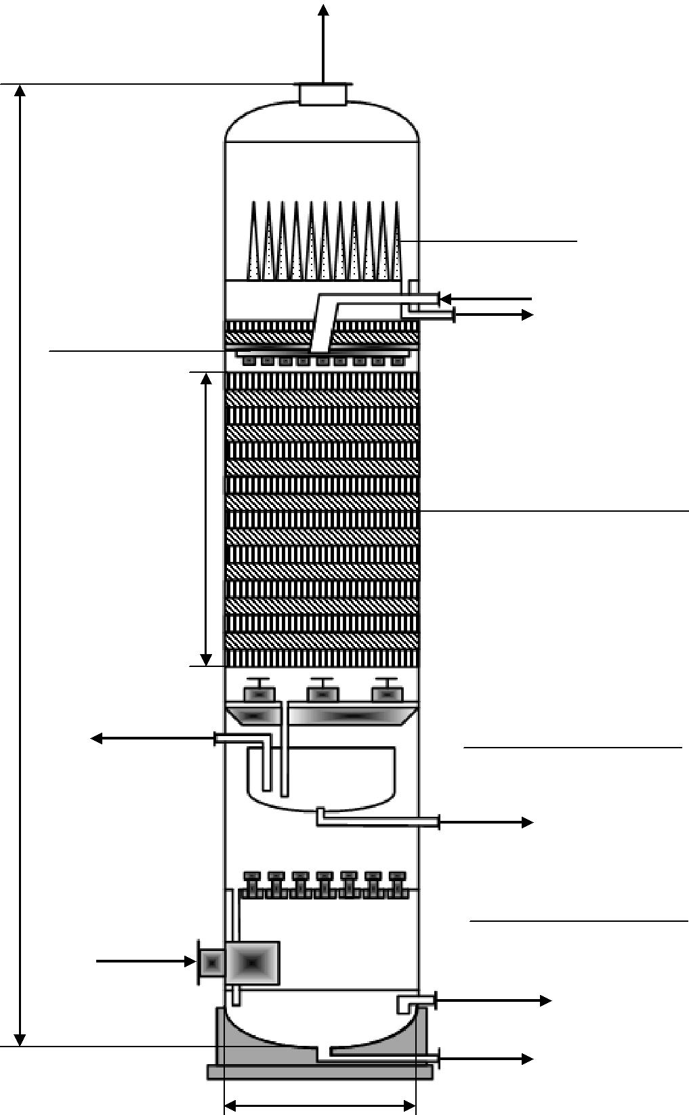

осушенного газа

Фильтр-патроны

Вход РА

Дренаж

 Газораспределительная

секция

Массообменная секция

на базе регулярной насадки

Газораспределительная

тарелка

Дренаж

 Сепарационные

центробежные элементы

Выход

жидкости

Дренаж

Ø 1800 мм

Рисунок 2.1. Абсорбционная колонна с регулярной насадкой

50

– абсорбент, проходя через насадку, не задерживается, что исключает образование зон простоя в насадке, а также исключается зависание абсорбента в насадке;

– зависимость равновесной концентрации ЦК в газе *С*цгр (*С*цж ) линейная, т.е.

выполняется закон Генри;

– температурные профили газа и абсорбента по всей высоте абсорбера принимаются постоянными (на практике процесс физической абсорбции газа сопровождается незначительным снижением температуры абсорбента).

Пусть рассматривается схема газового и жидкостного потоков в абсорбере

*[80]*,представляющего собой колонну,заполненную насадками(рисунок2.2).

Снизу в аппарат поступает газ, содержащий ЦК, сверху по насадке стекает жидкий поглотитель.

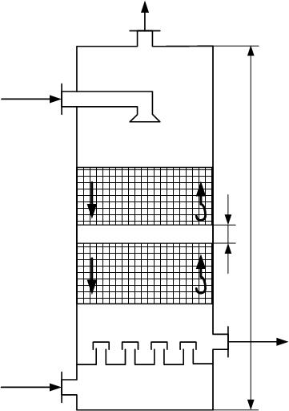

|  |  |
| --- | --- |
| вых | вых |
| *G* г | *С* цг |

вх

*G* ж

вх

*С* цж

|  |  |  |  |  |
| --- | --- | --- | --- | --- |
| вх | *z,t*) | вых | *z,t*) |  |
| *С* цж(*z* + | *С* цг(*z* + |  |
| вх | *z,t*) | вых | *z,t*) |  |
| υ цж (*z* + | υ цг (*z* + |  |

*l*а

Z

вых

*С* цж(*z,t*)

вых

υ цж (*z,t*)

вх

*G* г

вх

*С* цг

|  |  |  |
| --- | --- | --- |
| вх |  |  |
| *С* цг(*z,t*) |  |  |
| вх | вых |  |
| υ цг (*z,t*) |  |
| *G* ж |  |
|  | вых |  |
|  | *С* цж |  |

Рисунок 2.2. Схема направления потоков системы «газ-жидкость» в абсорбере

*C*цжвых

*C*цгвых

*G*жвых

*G*гвых

*z*

*zг*

*zж*

*C*цжвх

*C*цгвх

*G*жвх

*G*гвх

51

На схеме приняты следующие обозначения:

– массовый расход газа-носителя на входе в аппарат, кг/ч;

– массовый расход газа-носителя на выходе из аппарата, кг/ч;

– массовый расход жидкого поглотителя на входе в аппарат, кг/ч;

– массовый расход жидкого поглотителя на выходе из аппарата, кг/ч;

– концентрация (массовая доля) ЦК в газе на входе в аппарат, кг/кг;

– концентрация ЦК в газе на выходе из аппарата, кг/кг;

– концентрация ЦК в жидкости на входе в аппарат, кг/кг;

– концентрация ЦК в жидкости на выходе из аппарата, кг/кг;

– скорость жидкости вдоль оси *z* , м/с;

– скорость газа вдоль оси *z* , м/с;

– выделенный элемент насадки, м;

*l*а–высота аппарата(абсорбера),м.

Для получения ММ процесса абсорбции применительно к рассматриваемой системе «газ–жидкость» вполне допустимо ограничиться одномерным случаем. Направление оси *z* совпадает с направлением движения газа: снизу вверх.

* основу описания абсорбционного процесса положено общее уравнение массопередачи, составленное относительно ЦК, содержащегося в газовой или жидкой фазе
  1.  *K*г[*C*цг *С*цгр(*С*цж)] *K*ж[*C*цжр(*C*цг) *C*цж].
* этом уравнении принято:

1. – удельный поток целевого компонента, т.е. количество ЦК, отбираемого

жидкостью из газа (переходящего из газа в жидкость) в единицу времени через единицу площади поверхности фазового контакта, кг/(м2с);

*C*цг, *C*цж–концентрации ЦК в газовой и жидкой фазах;

*C*цгр, *С*цжр–равновесные концентрации ЦК в газовой и жидкой фазах;

52

*K*г, *K*ж–коэффициенты массопередачи по газу и жидкости,кг/(м2с).

При абсорбции принято различать два режима массообменного процесса:

– отсутствия перемешивания фаз;

– продольного перемешивания фаз.

* реальных абсорберах продольное перемешивание фаз вызывается следующими причинами:

1) различием скоростей движения фаз в разных точках абсорбера;

2) турбулентной диффузией фаз и уносом частиц одной фазы (например,

жидким поглотителем) потоком другой фазы (газа).

Как показывает опыт эксплуатации абсорберов, во многих реальных случаях первой причиной можно пренебречь. В настоящее время строгое теоретическое описание продольного перемешивания отсутствует.

Для представления структуры потоков в абсорбере используются упрощѐнные ячеечная и диффузионная модели. На практике наибольшее распространение получила вторая модель *[80]*, поэтому именно она принимается

* качестве основной. Следовательно, перемешивание фаз в аппарате подчиняется закону диффузии.

Известно, что при наличии градиента концентрации какого-либо вещества в технологическом пространстве аппарата возникает поток этого вещества,

называемый диффузионным потоком, который пропорционален градиенту концентрации grad*C* . Процесс перемешивания аналогичен процессу диффузии, поэтому можно считать, что в насадочном аппарате возникает поток вещества, определяемый законом Фика:

1.  *D* grad*C* ,

где *q* – удельный поток вещества, обусловленный перемешиванием (диффузионный поток), кг/(м2 с);  – плотность вещества, кг/м3; *D* – коэффициент перемешивания (аналогичен коэффициенту диффузии), м2/с; grad *C*

– градиент концентрации вещества, (кг/кг)/м =1/м. Для одномерного случая можно записать:

*m*д,которое

53

*q*  *D dC**dz* .

Это уравнение применяется как для газового, так и для жидкостного компонента.

Строго говоря, понятие удельного потока вещества в насадочном аппарате требует уточнения. В одномерном случае удельным потоком вещества называется количество вещества, проходящего нормально через единицу сечения в единицу времени. При этом для насадочной колонны речь идѐт не о сечении колонны *S* , а о сечении технологического пространства

*S*тпν*S* ,заполненного этим веществом,где 1.Тогда,количество вещества

переносится диффузионным потоком в единицу времени через сечение *S*тп , определяется равенством

*m*д *qS*тп *D**S*grad *C* .

В дальнейшем предполагается, что указанная поправка к площади сечения учитывается.

**2.2 Математическая модель подсистемы «Абсорбция газа» в режиме отсутствия продольного перемешивания фаз**

* учетом ранее принятых допущений в режиме отсутствия продольного перемешивания фаз может быть получена ММ подсистемы «Абсорбция газа».

Для этого в технологическом пространстве аппарата на произвольном расстоянии *z* от начала координат выделяется элемент*z* с площадью сечения *S* (см.рисунок 2.2), причем за начало координат принимается основание аппарата. Уравнение материального баланса для этого элемента, характеризующее скорость процесса массопередачи, может быть записано как:

|  |  |  |  |  |
| --- | --- | --- | --- | --- |
| *M* *z*,*t*  | |  *m*вх*z*,*t*  *m*вых*z*,*t* , | (2.1) |  |
| *t* |  |  |
|  |  |  |

54

где *M* – количество вещества, содержащегося в выделенном элементе *z* , кг; *m*вх–количество вещества,поступающего в элемент за единицу времени,кг/с; *m*вых–количество вещества,выходящего из элемента в единицу времени,кг/с.

* приведѐнном уравнении (2.1) величины *M* , *m*вх , *m*вых могут относиться к любому веществу (компоненту), участвующему в массообмене: газовому носителю, жидкому поглотителю или ЦК.

При получении ММ для этих компонентов следует учитывать, что объѐмы, занимаемые жидкой и газовой фазами, в нестационарном (переходном) режиме изменяются. Для учѐта этих изменений удобно использовать относительные величины г и ж – относительные (удельные) объѐмы в м3/м3, – которые представляют собой доли объѐма технологического пространства аппарата, занятые газом и жидкостью соответственно. Поскольку объѐм технологического пространства занимают газ, жидкость, а также насадки, можно записать

г  ж  н 1, (2.2)

где н – относительный объѐм насадочной части аппарата.

**2.2.1 *Уравнение материального баланса для жидкой фазы***

Объѐм *V*ж, занимаемый жидкой фазой в элементе *z* ,  составляет

*V*ж*z*,*t*  ж(*z*,*t*)*S**z* ,где *S* –площадь сечения аппарата.Тогда масса жидкости(абсорбента) в выделенном объѐме в текущий момент времени

1. ж (*z*,*t*)  жж (*z*,*t*)*S**z* ,

где ж – плотность жидкости, ж  const.

Количество жидкости, втекающей сверху в элемент *z* *m*вх(*z*  *z*,*t*) *z*ж(*z*  *z*,*t*)жж(*z*  *z*,*t*)*S* ,

(2.3)

за единицу времени

(2.4)

где *z*ж (*z*  *z*, *t*) – скорость жидкости вдоль оси *z* (скорость стекания плѐнки жидкости по насадке) на расстоянии *z*  *z* от начала координат.

Количество жидкости, вытекающей снизу из элемента *z* за единицу времени

|  |  |
| --- | --- |
| 55 |  |
| *m*вых(*z*,*t*) *z*ж(*z*,*t*)жж(*z*,*t*)*S* , | (2.5) |

где *z*ж (*z*, *t*) – скорость жидкости на расстоянии *z* от начала координат.

* уравнениях (2.3) – (2.5) мгновенная скорость жидкости *z*ж и еѐ относительный объѐм ж в общем случае представляют собой функции

пространственной координаты *z* и времени *t* .

Согласно (2.1) разность входящего и выходящего потоков жидкости для элемента *z* в единицу времени составляет

*m*вх*z*,*t*  *m*вых*z*,*t*  *z*ж(*z*  *z*,*t*)жж(*z*  *z*,*t*)*S*  *z*ж(*z*,*t*)жж(*z*,*t*)*S* .

Следовательно, с учѐтом (2.3) – (2.5) уравнение материального баланса (2.1) можно записать как

(ж ж (*z*,*t*)*S**z*)  *z*ж (*z*  *z*,*t*)ж ж (*z*  *z*,*t*)*S*  *z*ж (*z*,*t*)ж ж (*z*,*t*)*S* . *t*

Разделив обе части равенства на величину *z* и устремляя *z*  0 , получаем дифференциальное уравнение (ДУ)

(жж *S* )  (*z*жжж *S* ) .

*t* *z*

Постоянные величины ρж , *S* можно вынести из-под знака дифференцирования. Произведя соответствующие сокращения, в результате находим ДУ

|  |  |  |  |  |  |
| --- | --- | --- | --- | --- | --- |
| ж |  | (*z*ж ж ) | , | (2.6) |  |
| *t* | *z* |  |
|  |  |  |  |

причѐм *z*ж  *z*ж (*z*, *t*), ж  ж (*z*, *t*) .

Уравнение (2.6) является аналогом уравнения неразрывности (сплошности), применяемого в гидродинамике.

Относительный объѐм жидкости ж определяется толщиной плѐнки:

ж  ,

где  – толщина плѐнки, м,  – удельная поверхность насадки, 1/м.

56

Толщина плѐнки , в общем случае, зависит от скоростей жидкой *z*ж и газовой *z*г фаз, применяемого типа насадки, способа еѐ укладки и ряда других причин. В настоящее время имеются эмпирические зависимости для толщины плѐнки, полученные только для стационарного случая *[25, 46]*. Поэтому при описании нестационарных режимов работы абсорберов часто предполагается, что

* каждый момент времени толщина плѐнки связана с мгновенными значениями величин, от которых она зависит, теми же соотношениями, что и в стационарном режиме.

Для рассматриваемого процесса можно считать, что толщина плѐнки жидкости зависит только от скорости жидкости   (zж ) и, следовательно,

относительный объѐм жидкости

|  |  |  |  |  |  |  |  |  |
| --- | --- | --- | --- | --- | --- | --- | --- | --- |
| ж  (zж ). | | | | |  |  | (2.7) |  |
| Зависимость   (zж ) приведена в *[25, 46]*: | | | | | | |  |  |
|  |  |  |  |  |  |  |  |  |
| *z*ж  | *Г* |  3 | | *Г* 2 *g* | , | |  |  |
| ж  | 3жж |  |  |
|  |  |  |  |  |  |  |



где *Г* – линейная массовая плотность орошения, кг/м∙с; *z*ж – средняя скорость пленки жидкости вдоль оси *z* , м/с; ж – плотность жидкости, кг/м3; *g* – ускорение свободного падения, м/с2; ж – динамическая вязкость жидкости, н∙с/м2.

**2.2.2 *Уравнение материального баланса для газовой фазы***

Уравнение материального баланса для газа составляется аналогичным образом и имеет вид

|  |  |  |  |  |  |
| --- | --- | --- | --- | --- | --- |
| г |   | (*z*г г ) | . | (2.8) |  |
| *t* |  |  |
|  | *z* | |  |  |

Знак минус в (2.8) обусловлен противотоком газовой фазы по отношению к жидкой. При этом в силу принятых условий функционирования абсорбера, предполагается, что плотность газа г  const.

57

Таким образом, учитывая (2.2), (2.6), (2.7), (2.8), можно составить систему уравнений:

|  |  |  |  |  |  |  |  |  |
| --- | --- | --- | --- | --- | --- | --- | --- | --- |
| ж | |  | (*z*ж ж ) | |  | ; |  |  |
| *t* | |  | |  |  |
|  |  | *z* | |  |  |  |
| г |  |   | | (*z*г г ) | | ; | (2.9) |  |
| *t* | | *z* | |  |
|  |  |  |  |  |

* ж  (zж );
* г  ж  н  1,

которую принято называть системой уравнений неразрывности для системы «газ– жидкость». Заметим, что постоянные плотности ж и г в систему (2.9) не входят. Следовательно, уравнения неразрывности (2.9) справедливы для любой системы «газ-жидкость», отвечающей принятым допущениям.

**2.2.3 *Уравнения материального баланса для профилей концентраций***

***целевого компонента в газе и жидкости***

В одномерном случае часто вместо термина «поле концентраций»

используется термин «профиль концентрации».

Количество ЦК, содержащегося в газе в

элементарном слое

*z*

в текущий

момент времени:

*M* цг

(*z*,*t*)

 *C*цг

(*z*,*t*)г г

(

*z*,

*t*)*S**z* ,

(2.10)

где *C*цг (*z*, *t*) – относительное содержание (концентрация) ЦК (примеси) в газе, зависящая от пространственной переменной *z* и времени *t* .

Количество ЦК, поступающего с газом в элемент *z* за единицу времени:

|  |  |  |  |  |  |  |  |  |  |
| --- | --- | --- | --- | --- | --- | --- | --- | --- | --- |
| *m*вх(*z*, *t*) *С* | | (*z*, *t*) | *z*г | (*z*, *t*) | ■ | г | (*z*, *t*)*S* . | (2.11) |  |
| цг | цг |  | г |  |  |  |  |

Количество ЦК, выходящего с газом из элемента *z* за единицу времени, определяется выражением:

|  |  |  |  |  |  |  |  |  |
| --- | --- | --- | --- | --- | --- | --- | --- | --- |
| *m*вых(*z*  *z*,*t*) *С* | цг | (*z*  *z*,*t*) | *z*г | (*z*  *z*,*t*) | ■ | г | (*z*  *z*,*t*)*S*  |  |
| цг |  | г |  | (2.12) |  |
|  *K*г[*С*цг(*z*,*t*) *C*цгр(*С*цж)]*S**z*, | | | |  |  |  |  |
|  |  |  |  |  |

где *K*г − коэффициент массопередачи в газовой фазе.

58

Первое слагаемое правой части в (2.12) учитывает количество ЦК, уносимого из элементарного слоя *z* потоком газа, второе – количество ЦК, поглощаемого в элементе *z* жидкостью в результате массообмена.

При подстановке уравнений (2.10) – (2.12) в общее уравнение материального баланса (2.1), предварительно разделив их на постоянные величины г , *z* , *S* , и осуществляя предельный переход *z*  0 , можно получить:

|  |  |  |  |  |  |  |  |  |  |  |  |  |  |  |  |
| --- | --- | --- | --- | --- | --- | --- | --- | --- | --- | --- | --- | --- | --- | --- | --- |
|  | (г*С*цг ) |   | (*z*г г*С*цг ) | | − | *K*г | | [*С* |  | − *C* | | р | (*С* )] . | (2.13) |  |
|  |  |  | |  | | цг | цг |  |
|  | *t* |  | *z* |  |  |  | г | |  |  | цж |  |  |
|  |  |  |  |  |  |  |  |  |  |  |  |
| В равновесном | | состоянии, | | когда | | | *С*  *C* р | | | | , |  | приведенное | уравнение |  |
|  |  |  |  |  |  |  |  | цг |  | цг |  |  |  |  |  |

трансформируется в (2.8). В общем случае в этом уравнении принимается, что величины *z*г , г , *С*цг являются функциями координат протяженности *z* и

времени *t* .

Уравнение (2.13) может быть преобразовано к виду

|  |  |  |  |  |  |  |  |  |  |  |  |  |  |  |  |  |  |
| --- | --- | --- | --- | --- | --- | --- | --- | --- | --- | --- | --- | --- | --- | --- | --- | --- | --- |
| ■ |  |  | *С*цг | |  *С* |  | г |   |  | ■ |  | *С*цг | − *С* |  | (*z*г г ) | − |  |
|  |  |  |  |  |  |  |  | *z* |  |
|  | г*t* | | | | | цг *t* | | | *z*г |  | г*z* | | | цг | (2.14) |  |
|  |  | *K*г | |  |  |  |  |  |  |  |  |  |  |  |  |  |
| − |  | [*С*цг  *C*цгр (*С*цж )]. | | | | | |  |  |  |  |  |  |  |  |
|  |  | |  |  |  |  |  |  |  |  |
|  |  |  | г | | |  |  |  |  |  |  |  |  |  |  |  |  |

Если воспользоваться уравнением материального баланса для газовой фазы (2.8), предварительно умножив обе его части на *C*цг , то можно получить:

*С*цг г  *С*цг (*z*г г ) .

*t* *z*

* результате операции вычитания этого уравнения из уравнения (2.14), устанавливаем, что

|  |  |  |  |  |  |  |  |  |  |  |  |  |
| --- | --- | --- | --- | --- | --- | --- | --- | --- | --- | --- | --- | --- |
| ■ |  | *С*цг |   |  | ■ |  | *С*цг | − | *K*г | [*С*  *C* р | (*С* )]. |  |
|  |  |  |  | г |  |
|  | г*t* | | | *z*г |  | г*z* | | | цгцг | цж |  |

При делении обеих частей на г окончательно определяется уравнение для профиля концентрации ЦК в газе

59

|  |  |  |  |  |  |  |  |  |  |  |
| --- | --- | --- | --- | --- | --- | --- | --- | --- | --- | --- |
| *С*цг |   |  | *С*цг | − *R* [*С* | − *C* р | (*С* |  | )], | (2.15) |  |
|  | *z*г*z* | |  |  |
| *t* | | гцг | цг |  | цж |  |  |  |

где *R*г  *K*г (г г ) – физико-технологический коэффициент, зависящий от физических свойств газовой фазы и геометрических размеров аппарата.

Аналогичным образом определяется уравнение для профиля концентрации ЦК в жидкости

|  |  |  |  |  |  |  |  |  |  |  |
| --- | --- | --- | --- | --- | --- | --- | --- | --- | --- | --- |
| *С*цж |   |  | *С*цж |  *R* [*С* | − *C* р | (*С* |  | )], | (2.16) |  |
|  | *z*ж*z* | |  |  |
| *t* | | жцг | цг |  | цж |  |  |  |

где *C*цж  *C*цж (*z*, *t*) – концентрация ЦК в жидкости, *R*ж  *K*г(жж ) – физико-технологический коэффициент, зависящий от физических свойств жидкой фазы и конструктивных особенностей аппарата.

Таким образом, ММ процесса абсорбции в насадочной колонне с учетом всех сделанных выше предположений включает в себя ДУ (2.9), (2.15) – (2.16):

|  |  |  |  |  |  |  |  |  |  |  |  |  |  |  |  |  |  |  |  |  |  |  |  |  |  |  |  |
| --- | --- | --- | --- | --- | --- | --- | --- | --- | --- | --- | --- | --- | --- | --- | --- | --- | --- | --- | --- | --- | --- | --- | --- | --- | --- | --- | --- |
|  |  |  | ж | |  |  | | (*z*ж ж ) | | | | | | ; | | | | |  |  |  |  |  |  |  |  |  |
|  |  |  | *t* | | |  |  |  |  |  | *z* | | |  |  |  |  |  |  |  |  |  |  |  |  |  |  |
|  |  |  | г |   | | | | | (*z*г г ) | | | | | |  | ; | | |  |  |  |  |  |  |  |  |  |
|  |  |  |  |  | | | |  | |  |  |  |  |  |  |  |  |  |
|  |  |  | *t* | | |  |  |  |  |  | *z* | | |  |  |  |  |  |  |  |  |  |  |  |  |  |  |
|  |  | ж  (zж ); | | | | | | | | | | | |  |  |  |  |  |  |  |  |  |  |  |  | (2.17) |  |
|  |  | г  ж  н  1; | | | | | | | | | | | |  |  |  |  |  |  |  |  |  |  |  |  |  |
|  |  |  |  |  |  |  |  |  |  |  |  |  |  |  |  |
|  |  |  | *С*цг | | |  |   | | | |  |  | *С*цг | | |  |  | − *R* [*С* |  |  | − *C* р(*С* | |  |  | )]; | |  |
|  |  |  | *t* | | |  |  | *z* |  |  |  |  |  |  |  |  |
|  |  |  |  |  |  |  |  | *z*г |  |  |  |  |  | г | цг | | цг |  | цж | |  |  |  |
|  |  |  | *С*цж | | |  |   | | |  |  | *С*цж | | | |  |  |  *R* [*С* | |  | − *C* р | (*С* | |  |  | )]. |  |
|  |  |  | *t* | | |  |  |  |  | *z* |  |  |  |  |  |  |  |  |
|  |  |  |  |  |  |  | *z*ж | |  |  |  |  |  | ж |  | цг | цг |  |  | цж | |  |  |
|  | В | полученных | | | |  | выше | | | | |  | уравнениях | | | | | | | | (2.17) | |  | статическая характеристика | | |  |
| *C* р | (*С* ) | является нелинейной. | | | | | | | | | | | | Однако | | | | |  | часто | | в | широком диапазоне рабочих | | | |  |
| цг | цж |  |  |  |  |  |  |  |  |  |  |  |  |  |  |  |  |  |  |  |  |  |  |  |  |  |  |

режимов оказывается справедливым закон Генри, что позволяет произвести линеаризацию характеристики. В этом случае равновесное значение массовой концентрации ЦК в газе соответствует значению массовой концентрации ЦК в жидкой фазе с учетом некоторого пропорционального множителя. Тогда можно записать:

*С*цгр *E*р*C*цж,

60

где *E*р – коэффициент фазового равновесия, пропорциональный коэффициенту Генри для массовых концентраций. При постоянных давлении и температуре коэффициент Генри представляет собой константу. В этом случае ММ процесса абсорбции приобретает вид:

|  |  |  |  |  |  |  |  |  |  |  |  |  |  |  |  |  |  |  |  |  |  |  |  |  |  |  |  |
| --- | --- | --- | --- | --- | --- | --- | --- | --- | --- | --- | --- | --- | --- | --- | --- | --- | --- | --- | --- | --- | --- | --- | --- | --- | --- | --- | --- |
|  | ж | |  | | | (*z*ж ж ) | | | | | | ; | | |  |  |  |  |  |  |  |  |  |  |  |  |  |
|  |  |  |  |  | | | |  |  |  |  |  |  |  |  |  |  |  |  |  |  |
|  | *t* | | | | | | |  | *z* | | |  |  |  |  |  |  |  |  |  |  |  |  |  |  |  |  |
|  | г |   | | | | | (*z*г г ) | | | | |  | ; | |  |  |  |  |  |  |  |  |  |  |  |  |  |
|  |  |  | | | |  |  |  |  |  |  |  |  |  |  |  |  |  |  |  |
|  | *t* | | | | | | |  | *z* | | |  |  |  |  |  |  |  |  |  |  |  |  |  |  |  |  |
| ж  (zж ); | | | | | | | | | | | |  |  |  |  |  |  |  |  |  |  |  |  |  |  | (2.18) |  |
| г  ж  н 1; | | | | | | | | | | | |  |  |  |  |  |  |  |  |  |  |  |  |  |  |  |
|  |  |  |  |  |  |  |  |  |  |  |  |  |  |  |  |
|  | *С*цг | | |  |   | | | |  |  | *С*цг | | | | − *R* (*С* |  |  | − *E* |  |  | *C* | |  |  | ); | |  |
|  |  | | |  |  | *z* |  |  |  |  |  |  |  |  |  |  |
|  | *t* | | | | | | |  | *z*г |  |  |  |  | г | цг | |  | *р* | |  |  | цж | |  |  |  |
|  | *С*цж | | | |   | | |  |  | *С*цж | | | | |  *R* (*С* | |  | − *E* | |  |  | *C* | |  |  | ). |  |
|  |  | | | |  |  |  | *z* |  |  |  |  |  |  |  |  |  |
|  | *t* | | | | | | | *z*ж | |  |  |  |  | ж |  | цг |  |  | *р* | |  |  | цж | |  |  |

Система уравнений (2.18) справедлива при 0  *z*  *l*а , *t*  0 .

Зависимость скорости газа г г , *P*г  от температуры и давления газа может быть представлена в виде *[102]*

|  |  |  |  |  |  |  |  |  |
| --- | --- | --- | --- | --- | --- | --- | --- | --- |
|  |  | , *P*   | *Vm* |  | 0 г*P*0 |  |  |  |
| ◆ |  | *G*г | , | (2.19) |  |
| 0,785 *P D*2 | | |  |
| г | г | г |  |  |  |
|  |  |  |  |  | 0 гр |  |  |  |

где *Vm*  22,4 − объем моля идеального газа при нормальных условиях, м3/кмоль; *G* г−расход газа,кмоль/с;0273−нормальная температура,К;г−рабочаятемпература газа, ºС; *P*0  0,1 − нормальное давление, МПа; *P*гр − рабочее давление газа, МПа; *D* − диаметр колонны, м.

В тех случаях, когда расходы фаз на входах *G*гвх и *G*жвх , скорости фаз и их относительные объѐмы постоянны во времени и с учетом уравнения (2.19) ММ абсорбции (2.17) принимает вид системы из двух ДУЧП *[149-151]*:

|  |  |  |  |  |  |  |  |  |  |  |  |  |  |  |  |  |  |  |  |  |  |  |  |
| --- | --- | --- | --- | --- | --- | --- | --- | --- | --- | --- | --- | --- | --- | --- | --- | --- | --- | --- | --- | --- | --- | --- | --- |
| *С*цг |  | *V* | | | | |  |  | |  |   | *P* | | |  | *С*цг |  |  |  |  |  |  |  |
| *G* | 0 |  |  |  |  | р |  |  |
|  |  |   | |  | *m* г | | | | | г |  | 0 |  |  |  |  | − *R* [*С* | | − *C* |  | (*С* )]; |  |
|  |  |  |  | | |  |  |  |  | 2 |  |  |  |  |
| *t* |  |  | | | 0,7850 *P*гр *D* | | | | | | | |  |  | *z* |  | г | цг |  | цг | цж |  |
|  |  | | |  |  |  |  |  |  |
|  |  |  |  |  |  |  |  | (2.20) |  |
| *С*цж | |   |  |  |  | *С*цж | | |  |  *R* [*С* | | | | | − *C* р | | (*С* | | )]. |  |  |  |  |
|  | |  |  |  |  | *z* | | |  |  |  |  |
| *t* |  |  | *z*ж | |  |  |  | ж |  | цг | |  | цг |  | цж |  |  |  |  |  |

61

При выполнении закона Генри система ДУЧП (2.20) приобретает линейный

вид:

|  |  |  |  |  |  |  |  |  |  |  |  |  |  |  |  |  |  |  |  |  |  |  |  |  |  |  |
| --- | --- | --- | --- | --- | --- | --- | --- | --- | --- | --- | --- | --- | --- | --- | --- | --- | --- | --- | --- | --- | --- | --- | --- | --- | --- | --- |
| *С*цг |  | *V* | | | |  |  |  |  |   |  | *P* | |  |  | *С*цг | |  |  |  |  |  |  |  |  |  |
| *G* | 0 | | г |  |  |  |  |  |  |  |  |  |
|  |  |  | | *m* | | г | |  |  | 0  | | |  |  |  |  |  |  |  |  |  |  |  |
|  |  |   |  |  |  |  |  |  |  |  |  |  |  |  |  |  |  | − *R* (*С* | | | цг | − *E* | *C* | цж | ); |  |
|  |  |  |  |  |  |  |  |  |  |  | 2 |  |  |  |  |
| *t* |  |  | | 0,7850 *P*гр *D* | | | | | | | | |  | *z* |  |  |  | г | р |  |  |  |
|  |  | |  |  |  |  |  |  |  |  |  |  |  | (2.21) |  |
| *С*цж | |   |  |  | *С*цж | | |  |  *R* (*С* | | | | |  |  | − *E* | *C* | |  | ). |  |  |  |  |  |  |
|  | |  |  |  | *z* | |  |  |  |  |  |  |  |  |  |  |
| *t* |  |  | *z*ж | | |  |  | ж | |  |  | цг | | р |  |  | цж |  |  |  |  |  |  |  |

**2.2.4 *Граничные и начальные условия***

Поскольку все ДУЧП системы (2.20) первого порядка, необходимо задать по одному граничному условию для каждого уравнения. Для ДУЧП, характеризующих изменения концентраций целевого компонента в газе и жидкости (уравнения (2.15), (2.16)), граничные условия принимаются следующими:

|  |  |  |  |  |  |  |
| --- | --- | --- | --- | --- | --- | --- |
| *C* (*z*, *t*) |  |  |  *C*вх(*t*); | | (2.22) |  |
|  |  |  |
| цг |  | *z* 0 | цг |  |  |  |
|  |  |  *C*вх | (*t*) . | (2.23) |  |
|  |  |  |  |
| *C* (*z*, *t*) |  |  |  |
| цж |  | *z* *l*а | цж |  |  |  |
|  |  |  |  |  |  |

Соотношение (2.22) обусловлено присутствием ЦК в газе на входе в аппарат. На входе в аппарат в жидкости ЦК практически отсутствует, поэтому можно принять *C*цжвх  0 .

Граничные условия для других ДУЧП задаются исходя из следующих соображений. В виду того, что скорости и относительные объѐмы фаз определяются их массовыми расходами, в качестве граничных условий для уравнений неразрывности можно принять равенства:

|  |  |  |  |  |  |  |  |  |  |  |  |  |  |  |  |  |  |  |  |
| --- | --- | --- | --- | --- | --- | --- | --- | --- | --- | --- | --- | --- | --- | --- | --- | --- | --- | --- | --- |
| [ | |  |  | (*z*, *t*) | |  | (*z*, *t*)] | | |  |  |  *G*вх(*t*) | ( |  |  | *S*); | | (2.24) |  |
|  |  |  |  |  |  |  |  |
|  |  | zг | |  |  | г |  |  |  |  | *z* 0 | г |  | г | |  |  |  |  |
|  |  |  |  |  |  |  |  |  |  |  |  |  |
| [ |  |  | (*z*, *t*) | |  |  | (*z*, *t*)] |  |  | |  |  *G*вх(*t*) | ( | |  |  | *S*), | (2.25) |  |
|  |  |  |  |  |  |  |  |  |
|  | zж | |  |  | ж | |  |  |  |  | *z* *l*а | ж |  |  | ж | |  |  |  |
|  |  |  |  |  |  |  |  |  |  |  |  |



где *G*гвх (*t*) , *G*жвх (*t*) – известные массовые расходы фаз на входах аппарата. Начальные условия определяются исходными профилями концентраций ЦК

по высоте аппарата:

|  |  |  |  |  |  |  |
| --- | --- | --- | --- | --- | --- | --- |
| *C*цг(*z*, *t*) |  | *t* 0  *C*цг (*z*); *C*цж (*z*, *t*) |  | *t* 0  *C*цж (*z*). | (2.26) |  |
|  |  |  |
|  |  |  |  |

62

**2.3 Математическая модель подсистемы «Абсорбция газа»**

**в режиме продольного перемешивания фаз**

Важным аспектом исследования работы подсистемы «Абсорбция газа» является режим продольного перемешивания фаз. Данный анализ требуется для того, чтобы выявить влияние перемешивания фаз на эффективность массообменного процесса, происходящего в абсорбционной колонне. Необходимость такого анализа вызвана тем, что для ряда ТП продольное перемешивание потока в направлении его движения отрицательно сказывается на массообмене *[75]*.

Возникновение продольного перемешивания фаз в технологическом пространстве аппаратов обусловлено следующими причинами:

– различием скоростей движения жидкой и газовой фаз по высоте аппарата;

– возникновением турбулентной диффузии между жидкой и газовой фазами;

– уносом частиц жидкой фазы с потоком газовой фазы.

Как ранее было отмечено, строгая математическая теория процесса абсорбции в режиме продольного перемешивания фаз с учетом вышеперечисленных причин на сегодняшний день отсутствует. Более подробно модели различных структур потоков в технологических аппаратах рассмотрены в

1. Для абсорбционной колонны с регулярной насадкой целесообразно применять диффузионную ММ.

**2.3.1 *Уравнения неразрывности с учѐтом продольного перемешивания***

***фаз***

Вид уравнений (2.6) – (2.8) не зависит от структуры потоков в аппарате и, следовательно, эти уравнения должны войти без изменений в ММ абсорбции.

**2.3.2 *Уравнения для профилей концентраций ЦК в газовой и жидкой* *фазах***

Уравнения для профилей концентраций ЦК (2.15), (2.16) в газе и жидкости претерпевают изменения. При наличии продольного перемешивания в газовой

63

фазе, удельный поток ЦК, содержащегося в газе, через любое сечение аппарата складывается из двух составляющих:

* конвективной, зависящей от скорости потока газа, т.е. *q*цгк  *z*гг*С*цг ;
* диффузионной, определяемой законом Фика, т.е. *q*цгд  г *D*г *C*цг *z* , где

|  |  |  |  |  |  |  |  |  |  |  |  |  |  |  |  |  |  |  |  |  |  |  |
| --- | --- | --- | --- | --- | --- | --- | --- | --- | --- | --- | --- | --- | --- | --- | --- | --- | --- | --- | --- | --- | --- | --- |
| *D*г–коэффициент перемешивания ЦК в газовой фазе. | | | | | | | | | | | | | | | | | |  |  |  |  |  |
| Тогда в уравнении (2.1) величины | | | | | | | | | | |  | *m*вх | , | *m*вых | | для ЦК в газовой фазе будут | | | | | |  |
|  |  |  |  |  |  |  |  |  |  |  |  | цг |  | цг |  |  |  |  |  |  |  |  |
| определяться следующими соотношениями: | | | | | | | | | | | | |  |  |  |  |  |  |  |  |  |  |
| *m*вх(*z*,*t*)  | *z*г | (*z*,*t*) | ■ | | г | (*z*,*t*)*С* | цг | (*z*,*t*)*S*   | | | | | г | *D* (*z*,*t*)*S* | | | | г | (*z*,*t*) | *C*цг(*z*,*t*) | , (2.27) |  |
|  |  |
| цг | г |  |  |  |  |  |  |  |  | г |  |  |  |  | *z* |  |  |
|  |  |  |  |  |  |  |  |  |  |  |  |  |  |  |  |  |  |  |  |  |  |
| *m*вых(*z*  *z*,*t*)  | | | | *z*г | | (*z*  *z*,*t*) | | | | ■ | г | (*z*  *z*,*t*)*С* | | | | цг | (*z*  *z*,*t*)*S*  | | | |  |  |
| цг |  |  |  |  |  |  | г |  |  |  |  |  |  |  |  |  |  |  |
|  *K*г[*С*цг(*z*,*t*) *C*цгр(*С*цж(*z*,*t*))]*S**z*  | | | | | | | | | | | | |  |  |  |  |  |  |  |  | (2.28) |  |
|  г *D*г(*z*  *z*,*t*)*S*г | | | | | | (*z*  *z*,*t*) | | | *C*цг(*z*  *z*,*t*) | | | | | | . |  |  |  |  |  |  |  |
|  |  |  | *z* |  |  |  |  |  |  |  |  |  |
|  |  |  |  |  |  |  |  |  |  |  |  |  |  |  |  |  |  |  |  |  |  |

Подставляя уравнения (2.27), (2.28) в (2.1) и осуществляя предельный переход при *z*  0 после предварительного деления на постоянные величины г , *z* , *S* в итоге можно получить

|  |  |  |  |  |  |  |  |  |  |  |  |  |  |  |  |  |  |  |  |  |  |  |  |  |  |  |  |  |  |  |  |  |  |  |  |  |  |  |  |  |  |  |  |  |  |  |
| --- | --- | --- | --- | --- | --- | --- | --- | --- | --- | --- | --- | --- | --- | --- | --- | --- | --- | --- | --- | --- | --- | --- | --- | --- | --- | --- | --- | --- | --- | --- | --- | --- | --- | --- | --- | --- | --- | --- | --- | --- | --- | --- | --- | --- | --- | --- |
|  | (г*С*цг ) | | | | | | |   | (*z*г г*С*цг ) | | | | | | | | − | *K*г | [*C* | цг | − *С* р | (*С* | | | цж | | | | | )]  | | | ✰ |  *D*  | | | | | г | *С*цг | | | | . | (2.29) |  |
|  |  |  |  | |  | |  |  |  | |  | |  |  | |  |  |  |  | |  |  |
|  |  |  | *t* |  |  |  |  |  |  |  |  |  | *z* | | |  |  | г | | цг |  |  |  |  |  |  |  |  |  | г |  |  |  |  | *z* | |  |  |  |
|  |  |  |  |  |  |  |  |  |  |  |  |  |  |  |  |  |  |  |  |  |  |  |  |  |  |  | *z*  | |  |  |  |  |  |  |  |  |  |  |
| При делении на постоянную величину г уравнение (2.29) преобразуется к | | | | | | | | | | | | | | | | | | | | | | | | | | | | | | | | | | | | | | | | | | | | | |  |
| виду | | | |  |  |  |  |  |  |  |  |  |  |  |  |  |  |  |  |  |  |  |  |  |  |  |  |  |  |  |  |  |  |  |  |  |  |  |  |  |  |  |  |  |  |  |
|  |  |  | *С* | цг | |  |  |  |  |  |  | *С* | цг | |  | − *R*г[*C*цг *С*цгр | | | |  |  |  |  | 1 | |  |  |  |  |   | | |  |  | *С* | | | цг | |  |  |  |  |  |  |  |
|  |  |  |  |  |  *z*г | | | |  |  | (*С*цж )]  | | | |  |  |  |  |  |  |  |  |  *D*г г | | |  |  |  |  | . | | |  | (2.30) |  |
|  |  |  | *t* | | |  |  | *z* | | | |  |  |  |  |  |  |  |  |  | *z* | | | |  |  |  |
|  |  |  |  |  |  |  |  |  |  |  |  |  |  |  |  |  | г*z*  | | | | | | | | |  |  |  |  |  |  |  |  |  |  |
| Аналогично для профиля концентрации ЦК в жидкой фазе можно записать | | | | | | | | | | | | | | | | | | | | | | | | | | | | | | | | | | | | | | | | | | | | | |  |
|  |  | *С* | |  |  |  |  |  |  | *С* | | |  |  |  |  |  |  |  |  |  |  |  | 1 | |  |  |  |   | | | |  |  |  | *С* | | | |  |  |  |  |  |  |  |
|  |  |  | цж | | |  *z*ж | | |  |  |  | цж | |  *R*ж[*C*цг *С*цгр(*С*цж)] | | | | | | | |  |  |  |  |  |  |  |  |  |  |  *D*ж ж | | | |  |  |  | цж | | |  |  , |  | (2.31) |  |
|  |  |  | *t* |  |  |  |  |  |  | |  |  |  |  |  |  |  |  |  |  |  | *z* | | | | |  |  |  |
|  |  |  |  |  |  |  |  |  |  | *z* | |  |  |  |  |  |  |  |  |  |  | ж*z*  | | | | | | | | | |  |  |  |  |  |  |  |  |  |

где *D*ж – коэффициент перемешивания ЦК в жидкой фазе.

64

В формулах (2.30), (2.31) физико-технологические коэффициенты *R*г и *R*ж принимаются равными *R*г  *K*м(г г ) , *R*ж  *K*м(жж ) .

* том случае, когда относительные объѐмы фаз и коэффициенты перемешивания постоянны, уравнения (2.29), (2.30) можно записать в виде системы:

|  |  |  |  |  |  |  |  |  |  |  |  |  |  |  |  |  |  |  |  |  |  |  |  |  |  |  |  |  |
| --- | --- | --- | --- | --- | --- | --- | --- | --- | --- | --- | --- | --- | --- | --- | --- | --- | --- | --- | --- | --- | --- | --- | --- | --- | --- | --- | --- | --- |
| *С* | цг |  |   | |  |  | *С* | | цг |  | − *R* [*С* |  |  | − *C* р(*С* | |  |  | )]  *D* | |  | 2*C* | | | цг | | ; |  |  |
|  |  |  | *z*г*z* | | | | |  | цг | | цж | |  |  |  | 2 | |  |  |  |
| *t* | | | |  |  | г | цг |  |  | г*z* | | | |  | (2.32) | |  |
| *С* |  |  |  |  |  | *С* | |  |  |  |  |  |  |  |  |  |  |  |  |  |  | 2*C* | | |  |  |
| цж | |   |  |  | цж | | |  *R* [*С* | |  | − *C* р | (*С* | |  |  | )]  *D* | |  | цж | | . |  |
|  |  | |  |  |  |  |  | | |  |  |  |  |  |  |  |  | |  |
| *t* | | | | *z*ж*z* | | | | | |  | ж |  | цг | цг |  | | цж | |  | ж *z* 2 | | | | | |  |  |  |

Модель массообменного процесса с учетом продольного перемешивания фаз, когда для нее оказывается справедливым закон Генри, может быть представлена в виде:

|  |  |  |  |  |  |  |  |  |  |  |  |  |  |  |  |  |  |  |  |  |  |  |  |  |  |  |  |  |  |
| --- | --- | --- | --- | --- | --- | --- | --- | --- | --- | --- | --- | --- | --- | --- | --- | --- | --- | --- | --- | --- | --- | --- | --- | --- | --- | --- | --- | --- | --- |
| *С* | цг |  |   | |  |  | *С* | | цг |  | − *R* (*С* |  |  | − *E* | *С* | |  |  | )  *D* | |  | 2*C* | | | цг | | , |  |  |
|  |  |  | *z*г*z* | | | | |  | цг | | цж | |  |  |  | 2 | |  |  |  |
| *t* | | | |  |  | г | р |  |  |  | г*z* | | | |  | (2.33) | |  |
| *С* |  |  |  |  |  | *С* | |  |  |  |  |  |  |  |  |  |  |  |  |  |  |  | 2*C* | | |  |  |
| цж | |   |  |  | цж | | |  *R* (*С* | |  | − *E* |  | *С* | |  |  | )  *D* | |  | цж | | . |  |
|  |  | |  |  |  |  |  | | |  |  |  |  |  |  |  |  |  | |  |
| *t* | | | | *z*ж*z* | | | | | |  | ж |  | цг | р | |  | | цж | |  | ж *z* 2 | | | | | |  |  |  |

Модели (2.32) и (2.33) описывают массообменный процесс при 0  *z*  *l*а ,

1.  0.

**2.3.3 *Граничные условия***

Граничные условия для первых уравнений ММ (2.32) или (2.33) формируются следующим образом. Количество ЦК, которое переносится газом в единицу времени через любое сечение аппарата, определяется уравнением (2.27). При выполнении предельного соотношения *z*  0 это количество равно количеству ЦК, поступающего в аппарат с газовым потоком:

|  |  |  |  |  |  |  |  |  |  |  |  |  |  |
| --- | --- | --- | --- | --- | --- | --- | --- | --- | --- | --- | --- | --- | --- |
| *G*вх(*t*)*С* вх(*t*) | |  |  | ❒ | ■ *С* | (*z*, *t*)*S*   | *D S* |  | *C*цг(*z*, *t*) | | . | (2.34) |  |
| *z*г | г |  |  |  |
| г | цг |  | г | г цг |  | г г | *z* |  |  |  |
|  |  |  |  |  |  |  |  |  | *z* 0 |  |  |  |

Поскольку *G*гвх (*t*)  *G*гвх  *z*гг г *S* , обе части равенства (2.34) можно разделить на постоянную величину гг *S* , в результате чего получим соотношение, которое является граничным условием при *z*  0 :

65

|  |  |  |  |  |  |  |  |  |  |  |  |
| --- | --- | --- | --- | --- | --- | --- | --- | --- | --- | --- | --- |
| ◆ | *z*г | *С* вх(*t*) |  | *z*г | *С* | цг | (*z*,*t*)  *D* | *C*цг(*z*,*t*) |    . | (2.35) |  |
|  |  |
|  | цг |  |  | г | *z* |  |  |  |
|  |  |  |  |  |  |  |  | *z* 0 |  |  |

Аналогичным образом при *z*  *l*а можно записать

|  |  |  |  |  |  |  |  |  |  |  |  |  |
| --- | --- | --- | --- | --- | --- | --- | --- | --- | --- | --- | --- | --- |
| ◆ |  | *С* вых(*t*) |  |  | *С* |  | (*z*,*t*)  *D* | *C*цг(*z*,*t*) | | . | (2.36) |  |
| *z*г | *z*г | цг |  |  |  |
|  | цг |  |  | г | *z* |  |  |  |
|  |  |  |  |  |  |  |  | *z* *l*а |  |  |  |

Однако полученное условие (2.36) нельзя считать граничным для решения ДУ, поскольку в него входит переменная *С*цгвых (*t*) , которая заранее не известна и определяется только после решения уравнений ММ.

В дальнейшем учтем, что

|  |  |  |  |  |  |  |  |  |  |  |
| --- | --- | --- | --- | --- | --- | --- | --- | --- | --- | --- |
| *С* вых(*t*) *C* | | цг | | | (*z*,*t*) |  |  | . | (2.37) |  |
|  |  |  |
| цг | |  |  | *z* *l*а |  |  |  |
|  |  |  |  |  |  |  |  |  |  |
| Условие (2.37) означает равенство концентраций ЦК в газе в верхнем | | | | | | | | | |  |
| сечении колонны и в газопроводе на выходе из абсорбера. | | | | | | | | |  |  |
| Из уравнений (2.36), (2.37) следует второе граничное условие: | | | | | | | | |  |  |
|  | *C*цг(*z*,*t*) | |  |  |  0 . | | |  | (2.38) |  |
|  |  |  |  |  |
|  | *z* |  |  |  |  |  |
|  |  |  | *z* *l*а | |  |  |  |  |  |
|  |  |  |  |  |  |  |  |  |

Таким образом, граничные условия для первых уравнений ММ (2.32) или (2.33) имеют вид (2.35) и (2.38).

Граничные условия для концентрации ЦК в жидкой фазе для вторых уравнений ММ (2.32) или (2.33) получаются аналогичным образом и приобретают вид:

|  |  |  |  |  |  |  |  |  |  |  |  |  |  |  |  |  |  |
| --- | --- | --- | --- | --- | --- | --- | --- | --- | --- | --- | --- | --- | --- | --- | --- | --- | --- |
| ◆ | *z*ж | *С* вх | (*t*)  |  | | *z*ж | *С* | цж | (*z*,*t*)  *D* | | | *C*цж(*z*,*t*) | |  | , | (2.39) |  |
|  | |  |
|  | цж |  |  |  |  |  |  | ж | | *z* |  |  |  |  |
|  |  |  |  |  |  |  |  |  |  |  |  |  | *z* *l*а |  |  |  |
|  |  |  |  |  | *C*цж(*z*,*t*) | | | | |  |  0 . | |  |  |  | (2.40) |  |
|  |  |  |  |  |  |  |  |  |  |
|  |  |  |  |  |  |  | *z* | |  |  |  |  |  |  |
|  |  |  |  |  |  |  |  |  | *z* 0 | |  |  |  |  |  |
|  |  |  |  |  |  |  |  |  |  |  |  |  |  |  |  |

Найденные условия (2.35), (2.38) и (2.39), (2.40) относятся к числу граничных условий третьего и второго родов.

Начальные условия остаются без изменений и определяются соотношениями (2.26).

66

**2.4 Дискретно-непрерывная математическая модель**

**подсистемы «Абсорбция газа»**

Для получения компьютерной модели (КМ) подсистемы «Абсорбция газа» и проведения с ней вычислительных экспериментов необходимо осуществить переход от непрерывной к дискретно-непрерывной ММ (непрерывность по времени) *[70]*.

**2.4.1 *Режим отсутствия продольного перемешивания фаз***

При рассмотрении непрерывной ММ (2.20) учитывалось, что жидкость движется сверху вниз в противотоке с газом. Тогда, при замене частных производных конечными разностями с шагом дискретизации *h* вдоль пространственной оси *z* , можно записать систему обыкновенных ДУ, представляющих дискретно-непрерывную модель:

|  |  |  |  |  |  |  |  |  |  |  |  |  |  |  |  |  |  |  |  |  |  |  |  |  |  |  |
| --- | --- | --- | --- | --- | --- | --- | --- | --- | --- | --- | --- | --- | --- | --- | --- | --- | --- | --- | --- | --- | --- | --- | --- | --- | --- | --- |
| *dС*цг*i*1 |  |   | | | г |  | | г | , *P* |  | |  |  |  |  |  |  |  |  |  |  |  | г г , *P*г *C*цг*i* | |  |  |
|  |  |   |  |  |  |  | г |  |  |  *R С* | | | цг*i*1 | |  *R E* | | *С* | цж*n-i* | |  |  |  | , |  |
|  |  |  |  |  |  |  |  |  |  |  |  |  |
| *dt* |  |  | | |  |  | *h* | |  |  |  |  | г |  | г р | |  |  |  | *h* |  |  |
|  |  | | |  |  |  |  |  |  |  |  |  |  |  |  |  |  |  |  |  | (2.41) |  |
| *dС*цж*i*1 | |   | | ж | | |  |  |  |  |  |  | *С* |  |  |  |  |  |  |  | ж *C*цж*i* | | |  |  |
|  *R E* | | | | | | цж*i*1 | |  *R C* | | цг*n**i* | |  | , |  |  |
|  | |  | | |  | | |  |  |
| *dt* |  |  | | | *h* | | |  | ж |  |  |  | р  |  | ж |  |  | *h* |  |  |  |  |
|  |  | | |  |  |  |  |  |  |  |  |  |  |  |  |  |  |  |  |  |  |

где *i*  0,...,*n* 1.

Шаг дискретизации *h* можно рассчитывать исходя из количества насадочных элементов, расположенных в технологическом пространстве колонного аппарата и их размеров. При моделировании оказалось целесообразным насадочные элементы распределить по группам насадок. Для проводимого исследования количество насадочных элементов было выбрано *N* 27,высота всей насадочной части *l* 4,2м.С целью упрощения расчетовнасадочные элементы были объединены в три группы ( *n*  3 ). Тогда соответствующая дискретно-непрерывная ММ (2.41) принимает вид:

67

|  |  |  |  |  |  |  |  |  |  |  |  |  |  |  |  |  |  |  |  |  |  |  |  |  |  |  |  |  |  |  |  |  |  |  |  |  |  |  |  |  |  |  |  |  |  |  |  |  |  |  |  |  |  |
| --- | --- | --- | --- | --- | --- | --- | --- | --- | --- | --- | --- | --- | --- | --- | --- | --- | --- | --- | --- | --- | --- | --- | --- | --- | --- | --- | --- | --- | --- | --- | --- | --- | --- | --- | --- | --- | --- | --- | --- | --- | --- | --- | --- | --- | --- | --- | --- | --- | --- | --- | --- | --- | --- |
|  | *dС*цг1 |  |  |  |  |  |   | | | | | | | г | |  | | | | г | , *P* |  | | |  |  |  |  |  |  |  |  |  |  |  |  |  |  |  |  |  |  |  | г г , *P*г *C*цг0 | | | | |  |  |  |  |  |
|  |  |  |  |  |   | | |  |  |  |  |  |  |  |  |  |  | г |  |  |  |  *R С* | | | цг1 | |  *R E* | | | | *С* | | цж3 | | | | | |  |  |  |  |  |  |  |  | , | | |  |
|  |  |  |  |  |  |  |  |  |  |  |  |  |  |  |  |  |  |  |  |  |  |  |  |  |  |  |
|  | *dt* |  |  |  |  |  |  | | | | | | |  |  |  |  |  | *h* | |  |  |  |  |  | г |  |  | г |  | р |  |  |  |  |  |  |  |  | *h* |  |  |  |  |  |
|  |  |  |  |  |  |  | | | | | | |  |  |  |  |  |  |  |  |  |  |  |  |  |  |  |  |  |  |  |  |  |  |  |  |  |  |  |  |  |  |  |  |  |  |  |  |  |
|  | *dС*цг2 |  |  |  |  |  |   | | | | | | | | г |  | | | | г | , *P* |  | | |  |  |  |  |  |  |  |  |  |  |  |  |  |  |  |  |  |  |  |  | г г , *P*г *C*цг1 | | | | |  |  |  |  |
|  |  |  |  |  |  |   | | | |  |  |  |  |  |  |  |  |  | г |  |  |  |  *R С* | | | цг2 | |  *R E* | | | |  | *С* | | | цж2 | | | |  |  |  |  |  |  |  |  |  |  | , |  |
|  |  |  |  |  |  |  |  |  |  |  |  |  |  |  |  |  |  |  |  |  |  |  |  |  |  |  |  |  |
|  | *dt* |  |  |  |  |  |  | | | | | | |  |  |  |  |  | *h* | |  |  |  |  |  | г |  |  | г | | р | |  |  |  |  |  |  |  |  |  | *h* |  |  |  |  |  |
|  |  |  |  |  |  |  | | | | | | |  |  |  |  |  |  |  |  |  |  |  |  |  |  |  |  |  |  |  |  |  |  |  |  |  |  |  |  |  |  |  |  |  |  |  |  |  |
|  | *dС*цг3 |  |  |  |  |  |   | | | | | | | | г |  | | | | г | , *P* |  | | |  |  |  |  |  |  |  |  |  |  |  |  |  |  |  |  |  |  |  | г г , *P*г *C*цг2 | | | | | |  |  |  |  |
|  |  |  |  |  |  |   | | |  | |  |  |  |  |  |  |  |  | г |  |  |  |  *R С* | | | цг3 | |  *R E* | | | |  | *С* | | цж1 | | | | |  |  |  |  |  |  |  |  |  | , | |  |
|  |  |  |  | |  |  |  |  |  |  |  |  |  |  |  |  |  |  |  |  |  |  |  |  |  |  |  |  |
|  | *dt* |  |  |  |  |  |  | | | | | | |  |  |  |  |  | *h* | |  |  |  |  |  | г |  |  | г | | р | |  |  |  |  |  |  |  |  | *h* |  |  |  |  |  |
|  |  |  |  |  |  |  | | | | | | |  |  |  |  |  |  |  |  |  |  |  |  |  |  |  |  |  |  |  |  |  |  |  |  |  |  |  |  |  |  |  |  |  |  |  |  |  |
|  | *dС*цж1 | | |  |  |   | | | | |  |  | ж | | | |  |  |  *R E* | | | | | | | *С* | цж1 | |  *R C* | | | цг3 | |  |  | | | |  | ж*C*цж 0 | | | | | | , | | |  |  |  |  |  |
|  |  | | |  |  |  | | | |  |  |  |  | | | | |  |  |  |  |  |
|  | *dt* |  |  |  |  |  |  | | | | | | | *h* | | | | | |  | ж |  |  |  |  | р  |  | ж |  |  |  |  |  |  |  |  |  | *h* |  |  |  |  |  |  |  |  |  |  |  |
|  |  |  |  |  |  |  | | | | | | |  |  |  |  |  |  |  |  |  |  |  |  |  |  |  |  |  |  |  |  |  |  |  |  |  |  |  |  |  |  |  |  |  |
|  | *dС*цж2 | | | | |   | | | | | | | ж | | | | | |  *R E* | | | | | | | *С* | цж2 | |  *R C* | | | | цг2 |  |  | | | | | | ж *C*цж1 | | | | | | , | |  |  |  |  |  |
|  |  | | | |  |  | | | | |  |  |  | | | | | |  |  |  |  |  |
|  | *dt* |  |  |  |  |  |  | | | | | | |  | *h* | | | | |  | ж | | | |  | р  |  | ж |  |  |  |  |  |  |  |  |  |  | *h* |  |  |  |  |  |  |  |  |  |  |  |
|  |  |  |  |  |  |  | | | | | | |  |  |  |  |  |  |  |  |  |  |  |  |  |  |  |  |  |  |  |  |  |  |  |  |  |  |  |  |  |  |  |  |  |  |
|  | *dС*цж3 | | | |   | | | | | | | ж | | | | | |  *R E* | | | | | | | | *С* | цж3 | |  *R C* | | | | цг1 |  |  | | | | | ж *C*цж 2 | | | | | | | | . |  |  |  |  |  |
|  |  | | | |  | | | | | |  |  | | | | | | | |  |  |  |  |  |
|  | *dt* |  |  |  |  |  |  | | | | | | | *h* | | | | | |  | ж | | | |  | р  |  | ж |  |  |  |  |  |  |  |  |  |  | *h* |  |  |  |  |  |  |  |  |  |  |  |
|  |  |  |  |  |  |  | | | | | | |  |  |  |  |  |  |  |  |  |  |  |  |  |  |  |  |  |  |  |  |  |  |  |  |  |  |  |  |  |  |  |  |  |
| Для заданных | | | | | | | параметров | | | | | | | | | | | | | | | | | | | массообменного пространства | | | | | | | | | | | | | | | | | | | | | | | колонного | | | |  |

аппарата шаг дискретизации равен *h*  *l**n* 1,4.

**2.4.2 *Режим продольного перемешивания фаз***

Пусть осуществляется переход от непрерывной ММ (2.33) к дискретно-непрерывной с учетом продольного перемешивания фаз. Допустим, что продольное перемешивание потоков начинается не сразу у поверхности, а по мере движения потоков вдоль насадочной секции колонного аппарата. Тогда для трех групп насадочных элементов ( *n*  3 ) дискретно-непрерывная модель принимает вид:

|  |  |  |  |  |  |  |  |  |  |  |  |  |  |  |  |  |  |  |  |  |  |  |  |  |  |  |  |  |  |  |  |  |  |  |  |  |  |  |  |  |  |  |  |  |  |  |  |  |  |  |  |  |  |  |  |  |  |  |  |  |
| --- | --- | --- | --- | --- | --- | --- | --- | --- | --- | --- | --- | --- | --- | --- | --- | --- | --- | --- | --- | --- | --- | --- | --- | --- | --- | --- | --- | --- | --- | --- | --- | --- | --- | --- | --- | --- | --- | --- | --- | --- | --- | --- | --- | --- | --- | --- | --- | --- | --- | --- | --- | --- | --- | --- | --- | --- | --- | --- | --- | --- |
| *dС* | | цг2 |   | |  |  |  | *С* | | | цг 2 | − *С* | | | цг1 |  |  |  | − *R С* | |  |  |  |  |  *R E* | |  |  |  |  |  |  |  |  |  |  |  |  |  |  |  |  |  |  |  |  |  |  |  |  |  |  |  |  |  |  |  |  |  |  |
|  | |  |  |  |  | | |  | | |  |  |  |  | | | | *С* | |  | | | | | , |  | | | | | | | | | | | | | | | | | | | | | | | | |  |
|  | | |  |  | | | | | | | | |  | | | |  | | | | |  | | | | | | | | | | | | | | | | | | | | | | | | |  |
| *dt* | | | | г | |  | | | | | | *h* | | | | | |  | | г | цг2 | | | | | г р | | | цж4 | | | | | | | | | | | | | | | | | | | | | | | | | | | | | | |  |
| *dС* | | цг3 |   | |  |  |  | *С* | | | цг 3 | − *С* | | цг 2 | |  |  |  | − *R С* | | |  |  |  |  *R E* | |  |  |  |  |  |  |  |  *D* | | *С* | | цг 3 | | | | − 2*С* | | | | цг 2 | |  *С* | | | цг1 | | |  |  |  |  |  |  |  |
|  |  |  |  |  |  |  |  |  |  |  |  |  |  |  |  | *С* | | |  |  |  |  |  |  |  |  |  |  |  |  |  | , | |  |  |  |  |  |
|  |  |  |  |  |  |  |  |  |  |  |  |  |  |  |  |  |  |  |  |  |  |  |  |  |  |  |  |  |  |  |  |  |  |  |  |  |  |  |  |  |  |  |  |

|  |  |  |  |  |  |  |  |  |  |  |  |  |  |  |  |  |  |  |  |  |  |  |  |  |  |  |  |  |  |  |  |  |  |  |  |  |  |  |  |  |  |  |  |  |
| --- | --- | --- | --- | --- | --- | --- | --- | --- | --- | --- | --- | --- | --- | --- | --- | --- | --- | --- | --- | --- | --- | --- | --- | --- | --- | --- | --- | --- | --- | --- | --- | --- | --- | --- | --- | --- | --- | --- | --- | --- | --- | --- | --- | --- |
|  |  |  |  |  |  |  |  |  |  |  |  |  |  |  |  |  |  |  |  |  |  |  |  |  |  |  |  |  |  |  |  |  | *h*2 | |  |  |  |  | |  |  |  |  |  |
| *dt* | | | | | г | |  | | | | | | | | *h* | | | | | | |  | | | г | цг3 | | | | г р | | | цж3 | | | | | г | | | | | | | | |  | | | | | | | | | |  |
| *dС* | | цг4 | |   | |  |  |  | *С* | | | цг 4 | | | − *С* | | | цг 3 | |  |  |  |  | − *R С* | | |  |  |  *R E* | |  |  |  |  |  |  |  |  |  *D* | |  | *С* | | цг 4 | | | − 2*С* | | | цг 3 |  *С* | | | | цг 2 |  |  |  |  |  |  |
|  |  |  |  |  |  |  |  |  |  |  |  |  |  |  |  |  |  |  |  |  |  |  |  |  |  |  |  |  |  |  |  |  |  |  |  |  |  |  |  |  |  |  |  |

|  |  |  |  |  |  |  |  |  |  |  |  |  |  |  |  |  |  |  |  |  |  |  |  |  |  |  |  |  |  |  |  |  |  |  |  |  |  |  |  |  |
| --- | --- | --- | --- | --- | --- | --- | --- | --- | --- | --- | --- | --- | --- | --- | --- | --- | --- | --- | --- | --- | --- | --- | --- | --- | --- | --- | --- | --- | --- | --- | --- | --- | --- | --- | --- | --- | --- | --- | --- | --- |
|  |  |  |  |  |  |  |  |  |  |  |  |  |  |  |  |  |  |  | *С* |  |  |  |  |  |  |  |  |  |  |  |  |  |  |  | , |  |  |  |  |  |
|  |  |  |  |  |  |  |  |  |  |  |  |  |  |  |  |  |  |  |  |  |  |  |  |  |  |  |  |  |  |  |  |  |  |  |  | *h*2 | |  |  |  |  |  |  |  |  |  |  |
| *dt* | | | | | г |  | | | | | | | | *h* | | | | | | |  | | | г | цг4 | | | г | р | | | цж2 | | | | г | | | |  | | | | | | | |  |

|  |  |  |  |  |  |  |  |  |  |  |  |  |  |  |  |  |  |  |  |  |  |  |  |  |  |  |  |  |  |  |  |  |  |  |  |  |  |  |  |  |  |  |  |  |  |  |  |  |  |  |  |  |  |  |  |  |  |  |  |
| --- | --- | --- | --- | --- | --- | --- | --- | --- | --- | --- | --- | --- | --- | --- | --- | --- | --- | --- | --- | --- | --- | --- | --- | --- | --- | --- | --- | --- | --- | --- | --- | --- | --- | --- | --- | --- | --- | --- | --- | --- | --- | --- | --- | --- | --- | --- | --- | --- | --- | --- | --- | --- | --- | --- | --- | --- | --- | --- | --- |
|  | *dС* | | цж2 | |   |  |  |  | | *С* | | | цж1 | | − *C* | | | цж 2 | | | | |  |  |  |  *R C* |  |  | − *R E* | |  |  |  |  |  |  |  |  |  |  |  |  |  |  |  |  |  |  |  |  |  |  |  |  |  |  |  |  |  |
|  |  |  |  |  |  | |  |  |  |  |  |  |  |  |  |  |  | *C* | |  | , |  |  |  |  |  |  |  |  |  |  |  |  |  |  |  |  |  |  |  |  |  |  |  |  |  |
|  | | | | |  | |  | | | | | | | | | | | | | |  | |  |  | | | | | | | | | | | | | | | | | | | | | | | |  |
|  |  | *dt* | |  |  | ж | |  | |  |  |  |  |  | *h* |  |  |  |  |  |  |  |  |  |  | ж | цг4 | |  | ж р |  |  | цж 2 |  |  |  |  |  |  |  |  |  |  |  |  |  |  |  |  |  |  |  |  |  |  |  |  |  |  |
|  | *dС* | | цж3 | |   |  |  |  | | *С* | | цж2 | | | − *C* | | | цж 3 | | | | |  |  |  |  *R C* |  |  | − *R E* | |  |  |  |  *D* | | | |  | *С* | | | цж1 | | − 2*C* | | | | цж2 | | | |  *C* | | | цж 3 | |  |  |  |
|  |  |  |  |  |  |  |  |  |  |  |  |  |  |  |  |  | *C* | |  |  |  |  |  |  |  |  |  |  |  |  | , | |  |
|  |  |  |  |  |  |  |  |  |  |  |  |  |  |  |  |  |  |  |  |  |  |  |  |  |  |  |  |  |  |  |  |  |  | *h*2 | | |  |  |  |  |  |  | |  |
|  |  | *dt* | |  |  | ж | |  | |  |  |  |  |  | *h* |  |  |  |  |  |  |  |  |  |  | ж | цг3 | | ж р | |  |  | цж 3 |  |  |  | ж | |  |  |  |  |  |  |  |  |  |  |  |  |  |  |  |  |  |  |
|  | *dС* | | цж4 | |   |  |  |  | | *С* | | | цж3 | | − *C* | | | цж 4 | | | | |  |  |  |  *R C* | |  | − *R E* | |  |  |  |  *D* | | | | |  | *С* | | | цж2 | − 2*C* | | | | | цж3 | | |  *C* | | | | цж 4 | |  |  |
|  |  |  |  |  |  | |  |  |  |  |  |  |  |  |  |  |  | *C* |  |  |  |  |  |  |  |  |  |  |  |  |  |  | . |  |
|  |  |  |  |  |  |  |  |  |  |  |  |  |  |  |  |  |  |  |  |  |  |  |  |  |  |  |  |  |  |  |  |  | *h*2 | | |  |  |  |  |  |  |  | |  |
|  |  | *dt* | |  |  | ж | |  | |  |  |  |  |  | *h* |  |  |  |  |  |  |  |  |  |  | ж |  | цг2 |  | ж р | |  | цж 4 |  |  |  |  | ж |  |  |  |  |  |  |  |  |  |  |  |  |  |  |  |  |  |  |

68

**2.4.3 *Граничные условия с учетом продольного перемешивания фаз***

Для дискретно-непрерывной ММ с учетом продольного перемешивания фаз получение граничных условий требует пояснений. Произведем графическое разбиение технологического пространства на элементы, причем начало и конец каждого элемента соответствующим образом пронумеруем (рисунок 2.3). Введем шаг *h*0 , который определяет предповерхностный слой ( *h*0  *h* ).

*h*

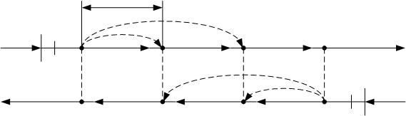

|  |  |  |  |  |  |  |  |  |
| --- | --- | --- | --- | --- | --- | --- | --- | --- |
| вх | *С*цг0 | *h*0 |  |  |  |  | газ |  |
| *С*цг | 0 | 2 | 3 | 4 |  |  |
|  | 1 |  | z |  |
| жидкость | |  |  |  | *С*цж0 | | вх |  |
|  |  |  | *h*0 |  |  |
|  |  |  | 0 | *С*цж |  |
|  |  | 4 | 3 | 2 | 1 |  |  |

Рисунок 2.3. Графическое разбиение технологического пространства абсорбера на элементы

Запишем граничное условие (2.35) в виде:

|  |  |  |  |  |  |  |  |  |
| --- | --- | --- | --- | --- | --- | --- | --- | --- |
| *D* | *C*цг |   |  | *C* |  |   | *C* вх. |  |
|  |  |  |  |
| г | z | | *z*г |  | цг |  | *z*г цг |  |

Дискретно-непрерывная запись этого граничного условия:

|  |  |  |  |  |  |  |  |  |  |  |  |  |  |  |  |  |  |  |  |  |
| --- | --- | --- | --- | --- | --- | --- | --- | --- | --- | --- | --- | --- | --- | --- | --- | --- | --- | --- | --- | --- |
|  |  | *D* |  | *C*цг1  *C*цг 0 | | | | |   | | | *C* |   |  | *C* | | вх . |  |  |  |
|  |  |  |  | | | | |  |  |  |  |
|  |  | г | | | *h*0 |  |  |  |  |  |  | *z*г цг0 |  | *z*г цг | | | |  |  |  |
|  |  |  |  |  |  |  |  |  |  |  |  |  |  |  |  |  |  |  |  |
| Следовательно |  |  |  |  |  |  |  |  |  |  |  |  |  |  |  |  |  |  |  |  |
|  | ◆ | *h* |  | |  | ◆ |  | *h* | | | *C*цгвх *C*цг0 | | | |  | ◆ | *h* | *C*цг0 | − *C*цгвх. |  |
| *C*цг1 1 |  | *z*г0 | *C*цг0 | | |  | *z*г0 | | | |  |  | *z*г0 |  |
| *D* | | *D* | | | | |  | *D* | |  |
|  |  | |  |  |  |  |  |  |  |  |  |
|  |  | г |  | |  |  |  | г | | |  |  |  |  |  |  | г |  |  |  |
| При *h*0  0 , *C*цг1  *C*цг0 . | | | | | |  |  |  |  |  |  |  |  |  |  |  |  |  |  |  |
| Введем относительную величину | | | | | | | | | | |  |  |  |  |  |  |  |  |  |  |
|  |  |  |  |  | *C* вх *C* | | | цг0 | | |  |  |  |  |  |  |  |  |  |  |
|  |  |  |  |  | цг |  |  |  г . | |  |  |  |  |  |  |  |  |
|  |  |  |  |  | *C*цгвх | | |  |  |  |  |  |  |  |  |  |  |  |
|  |  |  |  |  |  |  |  |  |  |  |  |  |  |  |  |  |  |

69

Тогда

*C*цг01 г*C*цгвх,

и

|  |  |  |  |
| --- | --- | --- | --- |
| *C*цг1 |  1  г *C*цгвх  | *z*г *h*0 |  |
| *D*г |  |
|  |  |  |

г*C*цгвх1



|  |  |  |  |  |  |  |  |
| --- | --- | --- | --- | --- | --- | --- | --- |
|  |  | ◆ | *h* |  |  | *C* вх . |  |
| 1 |  |  | *z*г0 |  | г  |  |
| *D* | |  |
|  |  |  | цг |  |
|  |  |  | г |  |  |  |  |

Аналогичным образом граничное условие (2.39) для жидкой фазы преобразуется к виду

|  |  |  |  |  |  |  |  |  |  |  |  |  |  |  |  |  |  |
| --- | --- | --- | --- | --- | --- | --- | --- | --- | --- | --- | --- | --- | --- | --- | --- | --- | --- |
|  | *D* | *C*цж0  *C*цж1 | | | |  |   | | | *z*ж | | *C* | цж0 |   | *z*ж | *C* вх. |  |
|  |  | | | |  |
|  | ж | | *h*0 | |  |  |  |  |  |  |  | цж |  |
|  |  |  |  |  |  |  |  |  |  |  |  |  |  |  |  |
|  | вх | |  |  |  |  | ◆ | *z*ж | *h* | |  | |  | вх |  |  |  |
|  |  |  |  |  |  |  | 0 |  | |  |  |  |  |
| где *C*цж0 |  1  ж *C*цж , *C*цж1 | |  1 | − 1 |  | |  |  |  |  |  | | ж *C*цж . | | |  |  |
| *D*ж | | |  |  |  |
|  |  |  |  |  |  |  |  |  | |  |  |  |  |  |

**2.4.4 *Методика расчета физико-технологических коэффициентов* *абсорбции***

Определение физико-технологических коэффициентов абсорбции *R*г и *R*ж

* уравнениях (2.15), (2.16) требует проведения экспериментов на физических моделях. Физико-технологические коэффициенты являются индивидуальными для технологического процесса и используемого оборудования. Данные коэффициенты отсутствуют в справочной литературе, в связи с этим необходимо либо подбирать данные коэффициенты, либо их рассчитывать.

Для расчета физико-технологических коэффициентов в заданном

равновесном режиме предлагается следующая методика.

Допустим, что значение коэффициента *E*р  0 . Это будет означать

отсутствие связей от подсистемы, определяющей жидкую фазу, к подсистеме, связанной с газовой составляющей. Тогда для равновесного режима можно получить:

из третьего уравнения системы (2.41)

|  |  |  |  |  |  |
| --- | --- | --- | --- | --- | --- |
| *C*цг3  |  | zг *h* | | *C*цг2, |  |
| ◆ | zг | *h*  *R* |  |
|  |  | г |  |  |



70

из второго уравнения

|  |  |  |  |  |  |
| --- | --- | --- | --- | --- | --- |
| *C*цг2  |  | zг *h* | | *C*цг1, |  |
| ◆ | zг | *h*  *R* |  |
|  |  | г |  |  |



из первого уравнения

|  |  |  |  |  |  |
| --- | --- | --- | --- | --- | --- |
| *C*цг1  |  | zг *h* | | *C*цг0. |  |
| ◆ | zг | *h*  *R* |  |
|  |  | г |  |  |



* таком случае концентрация ЦК по газу в различных точках аппарата выражается через начальную концентрацию следующим образом:

|  |  |  |  |  |  |  |  |  |  |  |  |  |  |  |  |  |  |  |  |
| --- | --- | --- | --- | --- | --- | --- | --- | --- | --- | --- | --- | --- | --- | --- | --- | --- | --- | --- | --- |
|  |  | *C*цг1  | | |  |  |  |  | zг *h* | | | | |  | ⋅ *C*цг0, | | |  |  |
|  |  |  | ◆ | | | zг |  | *h*  *R* | | |  |  |  |
|  |  |  |  |  |  |  |  |  |  |  | г | |  |  |  |  |  |  |
|  |  |  |  |  |  |  |  |  | ◆ | zг | | *h* | | 2 | |  |  |  |  |
| *C* |  |  |   |  |  |  |  |  |  |  |  |  | | ⋅ *C* |  | , |  |
|  |  | ◆ | | |  |  |  |  | |  |  |  |  |
|  | цг2 | |  | zг | | |  | *h*  *R* | | |  | |  | цг0 |  |  |
|  |  |  |  |  |  |  |  |  | г | |  | |  |  |  |  |
|  |  |  |  |  |  |  |  |  | ◆ | | zг | *h* | | 3 | |  |  |  |  |
| *C* | |  |   |  |  |  |  |  |  |  |  |  |  | | *C* |  | . |  |
|  |  | ◆ | | |  |  |  | *h*  *R* | | |  |  |
|  |  | цг3 |  |  | zг | |  |  | |  | цг0 |  |  |
|  |  |  |  |  |  |  |  |  |  | г | |  | |  |  |  |  |



Из последнего выражения можно получить выражение для расчета физико-технологического коэффициента по газовой фазе:

|  |  |  |  |  |  |  |  |  |  |  |
| --- | --- | --- | --- | --- | --- | --- | --- | --- | --- | --- |
|  |  |  |  |  | 1 |  |  |  |  |  |
|  | zг  | |  |  |  |  |  |  |  |
| *R*  |  |  |  |  |  |  |  |  | 1 . |  |
| г | *h* |  | 3 | *C* | цг3 | *C* | цг0 |  |  |  |
|  |  |  |  |  |  |  |  |  |



Значения концентраций ЦК по газу на входе и выходе абсорбера получаются в результате измерений.

Обобщая результат для газовой фазы на произвольное число точек аппарата, можно записать

|  |  |  |  |  |  |  |  |  |  |  |
| --- | --- | --- | --- | --- | --- | --- | --- | --- | --- | --- |
|  |  |  | | | 1 |  |  |  |  |  |
|  | zг  | | | |  |  |  |  |  |
| *R*  |  |  |  |  |  |  |  |  | 1 , |  |
| г | *h* |  *n C* | | | цг*n* | *C* | цг 0 |  |  |  |
|  |  |  | | |  |  |  |  |



где *h*  *l*а *n* .

Для жидкой фазы физико-технологический коэффициент рассчитывается следующим образом. В установившемся режиме справедливы соотношения:

71

*R*ж*C*цг3*h*zж *C*цж0*h*zж *C*цж1,

*R*ж*C*цг2*h*zж *C*цж1*h*zж *C*цж2,

*R*ж*C*цг1*h*zж *C*цж2*h*zж *C*цж3.

Отсюда

*h*zж *C*цж0 *R*ж*C*цг1 *C*цг2 *C*цг3*h*zж *C*цж3

или окончательно

|  |  |  |  |  |  |  |  |
| --- | --- | --- | --- | --- | --- | --- | --- |
| *R*  | zж |  | *C*цж3  *C*цж0 | | | . |  |
|  |  | | |  |
| ж | *h C*цг1 | | |  *C*цг2 |  *C*цг3 |  |  |
|  |  |  |

В общем случае произвольного числа *n* точек физико-технологический коэффициент по жидкой фазе имеет вид

|  |  |  |  |  |  |  |
| --- | --- | --- | --- | --- | --- | --- |
| *R* |  | zж |  | *C*цжn  *C*цж0 | . |  |
|  |  |  |  |
| ж | | *h* |  | *C*цг1 *C*цг2... *C*цг*n* |  |  |
|  |  |  |  |  |

Получаемые по предложенной методике расчета физико-технологические коэффициенты следует рассматривать как начальные приближения. В процессе моделирования они могут уточняться.

**2.5 Компьютерное моделирование процессов абсорбции газа**

Дискретно-непрерывные ММ массообменного процесса подсистемы «Абсорбция газа» позволяют получить КМ для анализа поведения, как при продольном перемешивании фаз, так и при его отсутствии. Соответствующие КМ реализуются с помощью программного средства MATLAB/Simulink.

72

Исследование проводилось явным методом Рунге-Кутта 2-го и 3-го порядков в модификации Bogacki-Shampine (ode3) при фиксированном шаге интегрирования равном 0,01 и (ode23) при переменном шаге интегрирования. Параметры модели рассчитаны с помощью разработанного программного модуля «Absorber_param» (Приложение 2).

**2.5.1 *Моделирование процесса абсорбции в режиме отсутствия* *продольного перемешивания фаз***

На рисунке 2.4 представлена структурная схема процесса абсорбции без учета продольного перемешивания фаз.

Компьютерная модель, соответствующая этой структурной схеме, реализована в программной среде Simulink (см. Приложение 3).

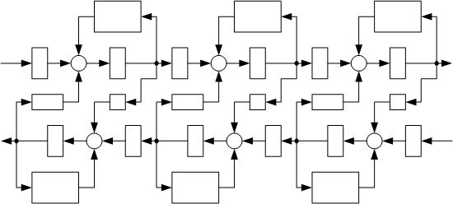

|  |  |  |  |  |  |  |  |  |  |  |  |  |  |  |  |  |  |  |  |  |  |  |  |  |  |  |  |  |
| --- | --- | --- | --- | --- | --- | --- | --- | --- | --- | --- | --- | --- | --- | --- | --- | --- | --- | --- | --- | --- | --- | --- | --- | --- | --- | --- | --- | --- |
|  |  |  |  |  |  |  | *υ*г | *+R*г | | |  |  |  |  | *υ*г | *+R*г | | |  |  |  |  |  | *υ*г | *+R*г | | |  |
|  |  |  |  |  |  |  |  |  |  |  |  |  |  |  |  |  |  |
|  |  |  |  |  |  |  | *h* | | | |  |  |  |  | *h* | | | |  |  |  |  |  | *h* | |  |  |  |
|  |  |  |  |  |  | *—* | | | | |  |  |  | *—* | | | | |  |  |  |  | *—* | | |  | вых |  |
| вх |  |  | *υ*г |  |  |  |  |  |  |  | *υ*г |  | |  |  |  |  |  |  | *υ*г |  | |  |  |  |  |  |
| *С*цг |  |  |  |  |  |  | **∫** | | |  |  | **∫** | | |  |  |  | **∫** | *С*цг | |  |
|  |  |  | *h* |  |  |  |  | *h* | | |  |  |  | *h* | | |  |  |  |  |  |
|  |  |  |  |  |  |  |  |  |  |  |  |  |  |  |  |  |  |  |  |  |  |
|  |  |  | *R*г*E*р | | |  |  | *R*ж | | | *R*г*E*р | | |  |  | *R*ж | | |  | *R*г*E*р | | |  |  | *R*ж |  |  |  |
|  | вых | | |  |  |  |  |  | *υ*ж | |  |  |  |  |  |  | *υ*ж | |  |  |  |  |  |  |  |  | вх |  |
|  | *С*цж | | |  | **∫** |  |  |  |  |  | **∫** |  |  |  |  |  |  | **∫** |  |  |  | *υ*ж *С*цж | |  |
|  |  |  |  |  |  |  |  | *h* |  |  |  |  |  |  | *h* |  |  |  |  |  |  |  | *h* |  |  |
|  |  |  |  |  |  |  |  |  |  |  |  |  |  |  |  |  |  |  |  |  |  |  |
|  |  |  |  |  |  | *—* | | | | |  |  |  | *—* | | | | |  |  |  |  | *—* | | |  |  |  |
|  |  | *υ*ж | | | *+R*ж*E*р |  |  |  |  |  | *υ*ж | | *+R*ж*E*р |  |  |  |  |  | *υ*ж | | | *+R*ж*E*р |  |  |  |  |  |  |
|  |  |  | | |  |  |  |  |  |  | |  |  |  |  |  |  | | |  |  |  |  |  |  |
|  |  |  | *h* |  |  |  |  |  |  |  | *h* | | |  |  |  |  |  |  | *h* | | |  |  |  |  |  |  |

Рисунок 2.4. Структурная схема массообменного процесса

в абсорбере без учета продольного перемешивания фаз

Для нахождения положения равновесия целесообразно применение команда trim в командной строке MATLAB *[70]*. Сравнительный анализ результатов вычисления установившихся состояний по предлагаемой модели и полученных расчетным путем (см. Приложение 2) приведен в таблице 2.1.

73

|  |  |  |  |
| --- | --- | --- | --- |
|  |  | Таблица 2.1 | |
|  |  |  |  |
| Концентрация | Расчетное значение | Моделируемое значение |  |
| *C*цг1,г/м3 | 0,10660 | 0,10659 |  |
| *C*цг2,г/м3 | 0,04934 | 0,04935 |  |
| *C*цг3,г/м3 | 0,02285 | 0,02285 |  |
| *C*цж1, %вес. | 1,70300 | 1,70322 |  |
| *C*цж2, %вес. | 3,22100 | 3,22199 |  |
| *C*цж3, %вес. | 6,50000 | 6,50210 |  |

**2.5.2 *Моделирование процесса абсорбции в режиме продольного* *перемешивания фаз***

На рисунке 2.5 представлена структурная схема процесса абсорбции с учетом продольного перемешивания фаз. Компьютерная модель, составленная в программной среде Simulink, соответствующая этой структурной схеме и формуле для расчета коэффициента диффузии, приведены в Приложении 4.

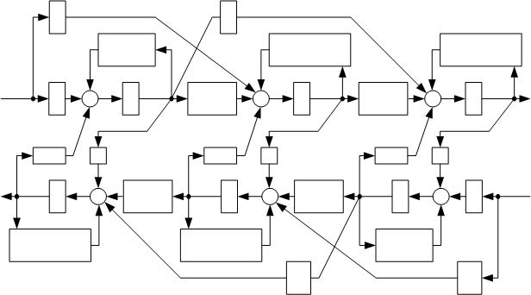

|  |  |  |  |  |  |  |  |  |  |  |  |  |  |  |  |  |  |  |  |  |  |  |  |  |  |  |  |  |  |  |  |  |  |  |  |  |  |  |  |  |  |  |  |
| --- | --- | --- | --- | --- | --- | --- | --- | --- | --- | --- | --- | --- | --- | --- | --- | --- | --- | --- | --- | --- | --- | --- | --- | --- | --- | --- | --- | --- | --- | --- | --- | --- | --- | --- | --- | --- | --- | --- | --- | --- | --- | --- | --- |
|  |  |  | *D*г |  |  |  |  |  |  |  |  |  |  | *D*г |  |  |  |  |  |  |  |  |  |  |  |  |  |  |  |  |  |  |  |  |  |  |  |  |  |  |  |  |  |

|  |  |  |  |  |  |  |  |  |  |  |  |  |  |  |  |  |  |  |  |  |  |  |  |  |  |  |  |  |  |  |  |  |  |  |  |  |  |  |  |  |  |  |  |  |  |  |  |  |  |  |  |  |  |  |  |
| --- | --- | --- | --- | --- | --- | --- | --- | --- | --- | --- | --- | --- | --- | --- | --- | --- | --- | --- | --- | --- | --- | --- | --- | --- | --- | --- | --- | --- | --- | --- | --- | --- | --- | --- | --- | --- | --- | --- | --- | --- | --- | --- | --- | --- | --- | --- | --- | --- | --- | --- | --- | --- | --- | --- | --- |
|  |  |  | *h*2 | |  |  |  |  |  |  |  |  |  |  |  |  |  |  |  | *h*2 | |  |  |  |  |  |  |  |  |  |  |  |  |  |  |  |  |  |  |  |  |  |  |  |  |  |  |  |  |  |  |  |  |  |  |
|  |  |  |  |  |  |  |  |  | *υ*г | *+R*г | | |  |  |  |  |  |  |  |  |  |  |  |  |  | *υ*г |  | *+R*г *–* | | | | | *D*г | | | |  |  |  |  |  |  |  |  | *υ*г |  | *+R*г *–* | | | |  | *D*г | | |  |
|  |  |  |  |  |  |  |  |  | *h* |  |  |  |  |  |  |  |  |  |  |  |  |  | *h* |  | *h* | 2 |  |  |  |  |  |  |  |  |  |  | *h* |  |  | *h* | 2 |  |  |
|  |  |  |  |  |  |  |  |  |  |  |  |  |  |  |  |  |  |  |  |  |  |  |  |  |  |  |  |  |  |  |  |  |  |  |  |  |  |  |  |  |  |  |  |  |  |  |  |  |  |  |
|  |  |  |  |  |  |  |  | *—* | |  |  |  |  |  |  |  |  |  |  |  |  |  |  |  | *—* | |  |  |  |  |  |  |  |  |  |  |  |  |  |  |  |  |  | *—* | |  |  |  |  |  |  |  |  |  |  |
| вх | | |  | *υ*г |  |  |  |  |  |  |  |  |  |  |  | *υ*г | |  |  |  |  |  |  |  |  |  |  |  |  |  |  |  |  |  |  |  |  | *υ*г |  |  |  |  |  |  |  |  |  |  |  |  | вых | | | |  |
| *С*цг | | |  |  |  |  |  |  |  | **∫** | |  |  |  | *–* | 2*D*г | |  |  |  |  |  |  |  |  | **∫** | |  |  |  |  |  |  |  | *–* | | 2*D*г | |  |  |  |  |  | **∫** *С*цг | | | | | | |  |
|  |  |  |  | *h* |  |  |  |  |  |  |  |  |  |  |  | *h* | |  | *h*2 | | |  |  |  |  |  |  |  |  |  |  |  |  |  |  |  |  | *h h*2 | | | | | |  |  |  |  |  |  |  |  |  |  |  |  |
|  |  | *R*г*E*р | | |  |  |  | *R*ж | |  |  |  |  |  |  |  |  | *R*г*E*р | | | |  |  |  | *R*ж | |  |  |  |  |  |  |  |  |  |  |  |  | *R*г*E*р | | | | | *R*ж | |  |  |  |  |  |  |  |  |  |  |
|  |  | вых |  |  |  |  |  |  |  |  |  |  |  |  |  |  |  |  |  |  |  |  |  |  |  |  |  |  |  |  |  |  |  |  |  |  |  |  |  |  |  |  |  |  |  |  |  | *υ*ж | |  |  |  | вх | |  |
|  | *С*цж | |  | **∫** |  |  |  |  |  |  | *υ*ж | *–* | 2*D*ж |  |  |  |  |  |  | **∫** | |  |  |  |  |  |  |  | *υ*ж | | *–* | 2*D*ж | | | |  |  |  |  |  |  | **∫** | |  |  |  |  |  |  | *С*цж | | |  |
|  |  |  |  |  |  |  |  |  |  |  |  |  |  |  |  |  |  |  |  |  |
|  |  |  |  |  |  |  |  |  |  |  | *h*2 | |  |  |  |  |  |  |  |  |  |  |  | *h* | |  | | | |  |  |  |  |  |  |  |  |  | *h* | | |  |  |  |  |  |
|  |  |  |  |  |  |  |  |  |  |  | *h* | |  |  |  |  |  |  |  |  |  |  |  |  |  |  |  | *h*2 | |  |  |  |  |  |  |  |  |  |  |  |  |  |  |  |  |  |  |  |
|  |  |  |  |  |  |  | *—* | | |  |  |  |  |  |  |  |  |  |  |  |  |  |  | *—* | | |  |  |  |  |  |  |  |  |  |  |  |  |  |  |  |  |  | *—* | |  |  |  |  |  |  |  |  |  |  |
|  | *υ*ж | *+R*ж*E*р | | | *–* | | *D*ж |  | |  |  |  |  |  | *υ*ж | | *+R*ж*E*р | | | | | *–* | | *D*ж |  | |  |  |  |  |  |  |  |  |  |  |  |  |  | *υ*ж | | *+R*ж*E*р | |  |  |  |  |  |  |  |  |  |  |  |  |
|  |  | *h*2 | | |  |  |  |  |  |  | | *h*2 | | |  |  |  |  |  |  |  |  |  |  |  |  |  |  |  |  |  |  |  |  |  |  |  |  |  |  |  |
|  | *h* | |  |  |  |  |  |  |  |  |  | *h* | | |  |  |  |  |  |  |  |  |  |  |  |  |  |  |  |  |  |  |  | *h* | | | |  |  |  |  |  |  |  |  |  |  |  |  |
|  |  |  |  |  |  |  |  |  |  |  |  |  |  |  |  |  |  |  |  |  |  |  |  |  |  |  |  | *D*ж | | |  |  |  |  |  |  |  |  |  |  |  |  |  |  |  |  | *D*ж | | | |  |  |  |  |  |
|  |  |  |  |  |  |  |  |  |  |  |  |  |  |  |  |  |  |  |  |  |  |  |  |  |  |  |  | *h*2 | |  |  |  |  |  |  |  |  |  |  |  |  |  |  |  |  |  | *h*2 | |  | |  |  |  |  |  |
|  |  |  |  |  |  |  | Рисунок 2.5. Структурная схема массообменного процесса | | | | | | | | | | | | | | | | | | | | | | | | | | | | | | | | | | | | | | | | | | | |  |  |  |  |  |
|  |  |  |  |  |  |  |  | в абсорбере с учетом продольного перемешивания фаз | | | | | | | | | | | | | | | | | | | | | | | | | | | | | | | | | | | | | | | | | | |  |  |  |  |  |
|  | Результаты вычисления | | | | | | | | | | | | | | | | |  | установившихся | | | | | | | | | | | | | | |  |  |  | состояний | | | | | | | массообменного | | | | | | | | | | |  |

процесса с учетом продольного перемешивания фаз приведены в таблице 2.2.

74

|  |  |  |  |
| --- | --- | --- | --- |
|  |  | Таблица 2.2 | |
|  |  |  |  |
| Концентрация | Расчетное значение | Моделируемое значение |  |
| *C*цг2,г/м3 | 0,10660 | 0,10659 |  |
| *C*цг3,г/м3 | 0,04934 | 0,04935 |  |
| *C*цг4,г/м3 | 0,02285 | 0,02285 |  |
| *C*цж2, %вес. | 1,70300 | 1,70322 |  |
| *C*цж3, %вес. | 3,22100 | 3,22202 |  |
| *C*цж4, %вес. | 6,50000 | 6,50220 |  |

Результаты компьютерного моделирования массообменного процесса в абсорбционной колонне при равновесном режиме показали, что продольное перемешивание фаз в насадочной секции не оказывает существенного влияния на массообменный процесс.

**2.5.3 *Исследование поведения системы при внешних возмущениях***

* + системе «АБСОРБЦИЯ» возможно проявление двух видов возмущений, связанных с изменением:

− пластового давления;

− режима работы, устанавливаемого оператором (задания давления и/или расхода исходной газовой фазы на входе).

При изменении давления на входе системы изменяется и содержание влаги

* газовой фазе, поскольку влагосодержание однозначно зависит от давления газовой фазы *[1, 2, 5]*. Давление газовой фазы на входе в систему может меняться как в результате падения пластового давления, так и в результате регулирования давления на входе УКПГ. Изменение расхода исходной газовой фазы производится оперативным или диспетчерским персоналом в зависимости от планового задания по добыче природного газа. При изменении расхода исходной газовой фазы изменяется скорость газовой фазы, что влияет на количество влаги сопутствующей газовой фазе.

**2.5.3.1** При измении давления газа на входе абсорбера до значения*P*г80кгс/см2соответственно изменяется концентрация ЦК в газе на входеабсорбера *C*цг0  0,273 г/м3.

Компьютерное моделирование без учета и с учетом продольного перемешивания фаз дает сходные графики.

Результаты моделирования переходных процессов по газовой фазе представлены на рисунке 2.6, по жидкой фазе – на рисунке 2.7.

75

*С*цг1,г/м3

0,13

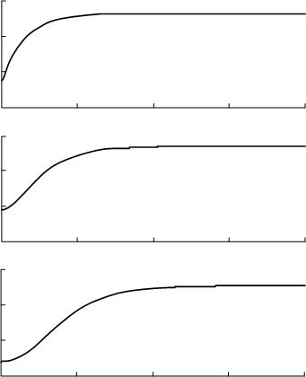

0,12

0,11

0,1

*С*цг2,г/м3

0,06

0,055

0,05

0,045

*С*цг3,г/м3

0,028

0,026

0,024

0,022 0 5 10 15 20 *t*,с

Рисунок 2.6. Графики переходных процессов по газовой фазе

*С*цж1, %вес.

|  |  |  |  |  |  |  |  |  |
| --- | --- | --- | --- | --- | --- | --- | --- | --- |
| 1,85 |  |  |  |  |  |  |  |  |
| 1,8 |  |  |  |  |  |  |  |  |
| 1,75 |  |  |  |  |  |  |  |  |
| 1,7 |  |  |  |  |  |  |  |  |
| *С*цж2, %вес. |  |  |  |  |  |  |  |  |
| 3,7 |  |  |  |  |  |  |  |  |
| 3,6 |  |  |  |  |  |  |  |  |
| 3,5 |  |  |  |  |  |  |  |  |
| 3,4 |  |  |  |  |  |  |  |  |
| 3,3 |  |  |  |  |  |  |  |  |
| 3,2 |  |  |  |  |  |  |  |  |
| *С*цж3, %вес. |  |  |  |  |  |  |  |  |
| 8 |  |  |  |  |  |  |  |  |
| 7,5 |  |  |  |  |  |  |  |  |
| 7 |  |  |  |  |  |  |  |  |
| 6,50 | 1 | 2 | 3 | 4 | 5 | 6 | 7 | 8 *t*, с ×10^4 |

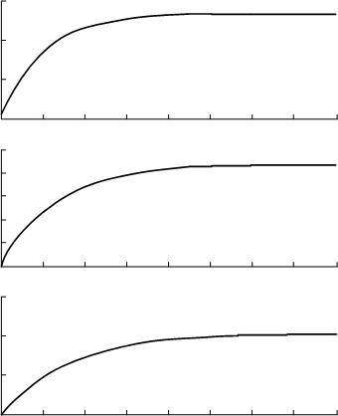

Рисунок 2.7. Графики переходных процессов по жидкой фазе

76

Сравнение установившихся концентраций ЦК в газе и жидкости на выходе, полученных с помощью разработанного программного модуля «Absorber_param» и с использованием разработанной ММ, приведены в таблице 2.3.

|  |  |  |  |  |  |
| --- | --- | --- | --- | --- | --- |
|  |  |  | Таблица 2.3 | |  |
|  |  |  |  |  |  |
| Концентрация | Расчетное значение | Моделируемое значение | Относительная |  |  |
| погрешность, % |  |  |
| *C*цг1,г/м3 | 0,124 | 0,126 | 2 |  |  |
| *C*цг2,г/м3 | 0,057 | 0,059 | 3 |  |  |
| *C*цг3,г/м3 | 0,026 | 0,027 | 5 |  |  |
| *C*цж1,%вес. | 1,69 | 1,83 | 9 |  |  |
| *C*цж2, %вес. | 3,19 | 3,64 | 14 |  |  |
| *C*цж3, %вес. | 6,50 | 7,52 | 16 |  |  |

Из таблицы 2.3 видно, что между расчетными значениями и значениями, полученными при моделировании, существует определенное расхождение. На это указывает относительная погрешность, которая составляет по газу до 5%, по жидкости − до 16%. Расчетные значения в дальнейшем будут являться требованиями для разрабатываемой системы автоматического регулирования.

**2.5.3.2** При измении давления газа на входе абсорбера до*P*65кгс/см2

г

соответственно изменяется концентрация ЦК в газе на входе абсорбера до значения *C*цг0  0*,*315 г/м3.

Моделирование переходных процессов по газовой фазе приведено на рисунке 2.8, по жидкой фазе – на рисунке 2.9.

**2.5.3.3** При снижении количества газа до*Q*г250000м3/чна входе вабсорбер и постоянном давлении *P*г 105кгс/см2 происходит изменение скорости газа г  0*,*29м/с . Изменение количества газовой фазы влечет за собой изменение количества ЦК перемещаемого с газовой фазой и соответственно его концентрации.

Графики переходных процессов по газовой фазе представлены на рисунке 2.10, по жидкой фазе – на рисунке 2.11.

77

**2.5.3.4** При увеличении объемного расхода газа до*Q*г500000м3/чнавходе в абсорбер и постоянном давлении *P*г 105кгс/см2 изменяется скорость газа г  0*,*57м/с . Результаты моделирования переходных процессов по газовой фазе представлены на рис. 2.12, по жидкой фазе – на рис. 2.13.

Графики переходных процессов при изменении давления или количества газовой фазы на входе подсистемы «Абсорбция газа» указывают на то, что процессы носят монотонный характер. По газовой фазе они протекают быстро и устанавливаются в течение 10-12 с. В то же время по жидкой фазе переходные процессы протекают очень медленно и устанавливаются приблизительно через 20 ч, что согласуется с результатами экспериментов.

Для обеспечения требуемых значений на различных режимах необходимо разработка многорежимной системы регулирования.

Подсистему «Абсорбция газа» можно определить как объект с самовыравниванием (саморегулированием). На это указывают графики натурного эксперимента, приведенные в Приложении 5. При подаче возмущения процессы через некоторое время устанавливаются в новом значении, при снятии возмущения процессы возвращаются в заданное значение.

78

*С*цг1,г/м3

0,16

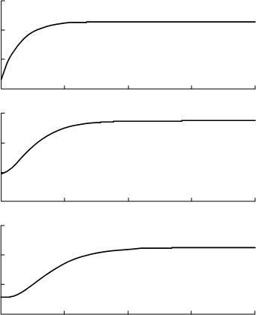

0,14

0,12

0,1

*С*цг2,г/м3

0,07

0,06

0,05

0,04

*С*цг3,г/м3

|  |  |  |  |  |
| --- | --- | --- | --- | --- |
| 0,035 |  |  |  |  |
| 0,03 |  |  |  |  |
| 0,025 |  |  |  |  |
| 0,02 0 | 5 | 10 | 15 | 20 *t*, с |

Рисунок 2.8. Графики переходных процессов по газовой фазе

*С*цж1, %вес.

2

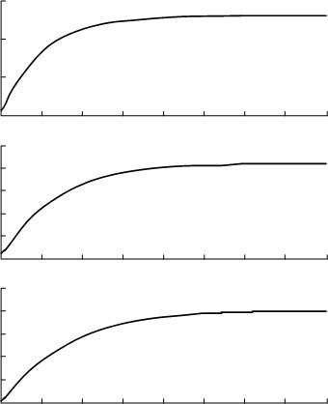

1,9

1,8

1,7

*С*цж2, %вес.

4,2

4

3,8

3,6

3,4

3,2

*С*цж3, %вес.

|  |  |  |  |  |  |  |  |  |
| --- | --- | --- | --- | --- | --- | --- | --- | --- |
| 9 |  |  |  |  |  |  |  |  |
| 8,5 |  |  |  |  |  |  |  |  |
| 8 |  |  |  |  |  |  |  |  |
| 7,5 |  |  |  |  |  |  |  |  |
| 7 |  |  |  |  |  |  |  |  |
| 6,5 0 | 1 | 2 | 3 | 4 | 5 | 6 | 7 | 8 *t*, с ×10^4 |

Рисунок 2.9. Графики переходных процессов по жидкой фазе

79

*С*цг1,г/м3

0,11

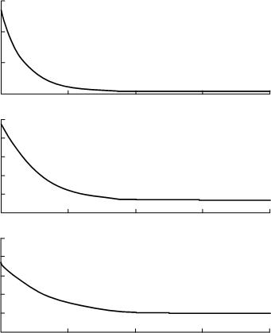

0,1

0,09

0,08

*С*цг2,г/м3

0,05

0,045

0,04

0,035

0,03

0,025

*С*цг3,г/м3

|  |  |  |  |  |  |
| --- | --- | --- | --- | --- | --- |
| 0,03 |  |  |  |  |  |
| 0,025 |  |  |  |  |  |
| 0,02 |  |  |  |  |  |
| 0,015 |  |  |  |  |  |
| 0,01 |  |  |  |  |  |
| 0,005 | 5 | 10 | 15 | 20 *t*, с |  |
| 0 |  |

Рисунок 2.10. Графики переходных процессов по газовой фазе

*С*цж1,%вес.

1,8

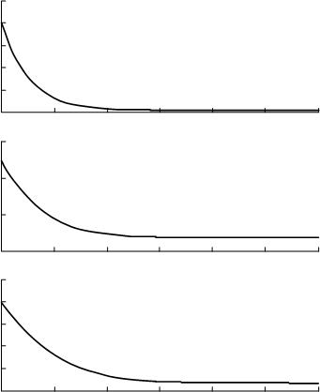

1,7

1,6

1,5

1,4

1,3

*С*цж2,%вес.

|  |  |  |  |  |  |  |
| --- | --- | --- | --- | --- | --- | --- |
| 3,5 |  |  |  |  |  |  |
| 3 |  |  |  |  |  |  |
| 2,5 |  |  |  |  |  |  |
| 2 |  |  |  |  |  |  |
| *С*цж3, %вес. |  |  |  |  |  |  |
| 7 |  |  |  |  |  |  |
| 6,5 |  |  |  |  |  |  |
| 6 |  |  |  |  |  |  |
| 5,5 |  |  |  |  |  |  |
| 5 |  |  |  |  |  |  |
| 4,50 | 2 | 4 | 6 | 8 | 10 | 12 *t*, с ×10^4 |

Рисунок 2.11. Графики переходных процессов по жидкой фазе

80

*С*цг1,г/м3

0,12

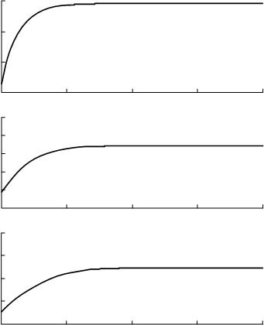

0,115

0,11

0,105

*С*цг2,г/м3

0,07

0,065

0,06

0,055

0,05

0,045

*С*цг3,г/м3

0,04

0,035

0,03

0,025

0,02 0 5 10 15 20 *t*,с

Рисунок 2.12. Графики переходных процессов по газовой фазе

*С*цж1,%вес.

|  |  |  |  |  |  |  |
| --- | --- | --- | --- | --- | --- | --- |
| 2 |  |  |  |  |  |  |
| 1,9 |  |  |  |  |  |  |
| 1,8 |  |  |  |  |  |  |
| 1,7 |  |  |  |  |  |  |
| *С*цж2,%вес. |  |  |  |  |  |  |
| 4 |  |  |  |  |  |  |
| 3,8 |  |  |  |  |  |  |
| 3,6 |  |  |  |  |  |  |
| 3,4 |  |  |  |  |  |  |
| 3,2 |  |  |  |  |  |  |
| *С*цж3,%вес. |  |  |  |  |  |  |
| 8 |  |  |  |  |  |  |
| 7,5 |  |  |  |  |  |  |
| 7 |  |  |  |  |  |  |
| 6,5 0 | 2 | 4 | 6 | 8 | 10 | 12 *t*, с ×10^4 |

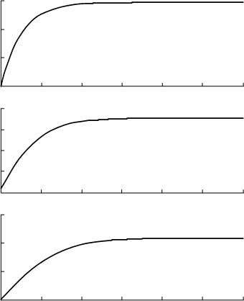

Рисунок 2.13. Графики переходных процессов по жидкой фазе

81

**Выводы по главе 2**

1. В результате изучения физики процессов абсорбции, учета конструктивно-технологических особенностей аппарата и его режимов работы были сформулированы основные допущения и ограничения, положенные в основу построения математической модели.
2. С учетом принятых допущений и ограничений разработана математическая модель процесса абсорбции природного газа для технологического аппарата насадочного типа, представленная системой дифференциальных уравнений в частных производных с начальными и граничными условиями.
3. На основе непрерывной математической модели разработаны дискретно-

непрерывная и компьютерная модели подсистемы «Абсорбция газа».

1. Разработана методика расчета физико-технологических коэффициентов абсорбции для номинального установившегося режима, используемых в математических моделях абсорбционной осушки природного газа.
2. Получена математическая модель и проведен анализ массообменного процесса в режиме продольного перемешивания фаз. В результате анализа выявлено, что продольное перемешивание не оказывает существенного влияния на процесс абсорбции.
3. Результаты моделирования массообменных процессов согласуются с расчетными и экспериментальными данными.

82

**3 РАЗРАБОТКА И ИССЛЕДОВАНИЕ МАТЕМАТИЧЕСКОЙ**

**МОДЕЛИ СИСТЕМЫ «ДЕСОРБЦИЯ АБСОРБЕНТА»**

**3.1 Анализ процессов в системе «ДЕСОРБЦИЯ абсорбента»**

Анализ ТП десорбции абсорбента, в соответствии с концептуальной моделью, полученной в 1.3, позволил выделить подсистемы, имеющие доминирующее влияние на процесс десорбции: подсистема «Ректификация» (РК), подсистема «Выпаривание» (испаритель) и подсистема «Воздушное охлаждение» (АВО).

* + основным физическим процессам, которые следует учитывать при составлении ММ, относятся теплообменные и массообменные. Однако в отличие от абсорбции, при десорбции заметная роль отводится теплообменным процессам.
* процессе абсорбции достижение заданной концентрации ЦК в газе осуществляется в результате массообмена между газом и абсорбентом при постоянной температуре. В процессе десорбции достижение заданной концентрации ЦК в абсорбенте зависит от температуры кипения абсорбента при постоянном давлении.

**3.1.1** Проведем детальный анализ распределения вещественных потоков вРК, испарителе и АВО с целью последующего математического моделирования и регулирования этих потоков.

Ректификационная колонна, представленная на рисунке 3.1, состоит из четырех массообменных секций, заполненных пакетами регулярной насадки и распределительными тарелками, которые позволяют равномерно распределять потоки жидкости и пара по всей поверхности насадок.

Ректификация псевдобинарной смеси «абсорбент-вода» является процессом разделения исходной смеси на два практически чистых компонента. Разделение осуществляется в РК за счет многократного двухстороннего массообменного процесса движущихся в противотоке пара и жидкости, причем жидкая фаза стекает по поверхности насадки в виде пленки (пленочный режим течения), а паровая фаза поднимается вверх в виде сплошного потока через свободный объем насадки.

83

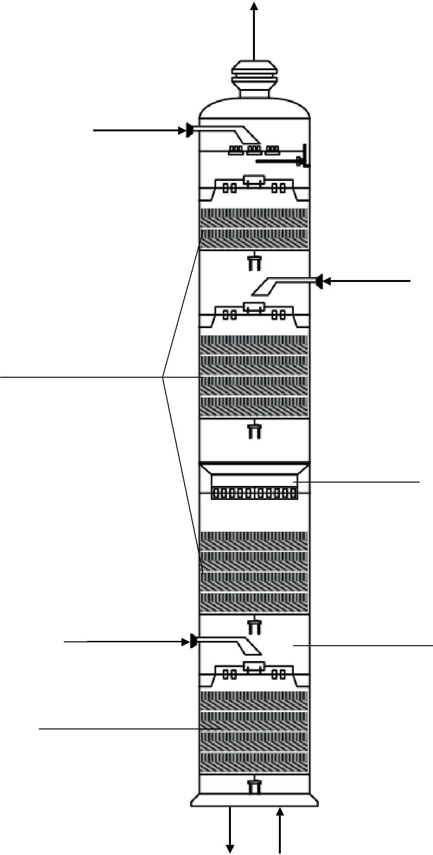

Вход флегмы

на орошение

Массообменные насадки

укрепляющей секции РК

Вход насыщенного

абсорбента из

буферной емкости

Массообменная насадка

отгонной секции РК

Выход

паровой

фазы

Вход насыщенного

абсорбента

на орошение

Распределитель

жидкости

Эвапорационное

пространство

|  |  |  |
| --- | --- | --- |
| Выход регенерированного | Вход паровой |  |
| абсорбента в испаритель |  |
| фазы из испарителя |  |
|  |  |

Рисунок 3.1. Ректификационная колонна

Взаимодействие фаз в процессе ректификации представляет собой диффузию низкокипящего компонента (воды) из жидкости в пар и

84

высококипящего компонента (абсорбента) из пара в жидкость. Взаимная диффузия компонентов обусловлена разностью их концентраций в потоках паров

* жидкости. Повышение эффективности массообменного процесса при ректификации обеспечивается более интенсивным контактом между взаимодействующими фазами. Также на глубину разделения исходной смеси существенное влияние оказывает способ контакта фаз внутри колонны. В промышленности применяются колонные аппараты со ступенчатым и непрерывным способами разделения фаз. В отличие от тарельчатой колонны, где концентрация компонента в фазах меняется скачком от одной тарелки к другой, в насадочной РК изменение концентрации целевого компонента во взаимодействующих фазах происходит непрерывно вдоль слоя насадки.

Непрерывный процесс ректификации, происходящий в полной РК, представлен на рисунке 3.2. Сверху полной колонны отводится практически чистый низкокипящий компонент, а снизу – высококипящий. Псевдобинарная смесь «абсорбент-вода», пройдя систему тепловой подготовки, поступает в колонну в двухфазном парожидкостном состоянии. Сечением ввода НА колонна разделяется на две части. Верхняя часть колонны называется укрепляющей, а нижняя – отгонной (или исчерпывающей) секцией. В состав укрепляющей секции входит АВО (полный конденсатор). В АВО, за счет охлаждения атмосферным воздухом, создается встречный парам поток флегмы. В состав отгонной секции входит испаритель.

В отгонной секции перед насадкой расположена распределительная тарелка, которая выполняет, кроме обычной функции распределения, еще и функцию смесителя потока НА *G*на и потока флегмы *G*ф , которая стекает из укрепляющей секции. Паровая фаза *G*п исходной смеси смешивается с паровым потоком *G*п , поднимающимся из испарителя в эвапорационном пространстве.

Конечным продуктом укрепляющей секции РК на выходе АВО является дистиллят *G*д , концентрация *C*д которого близка к единице.

85

АВО

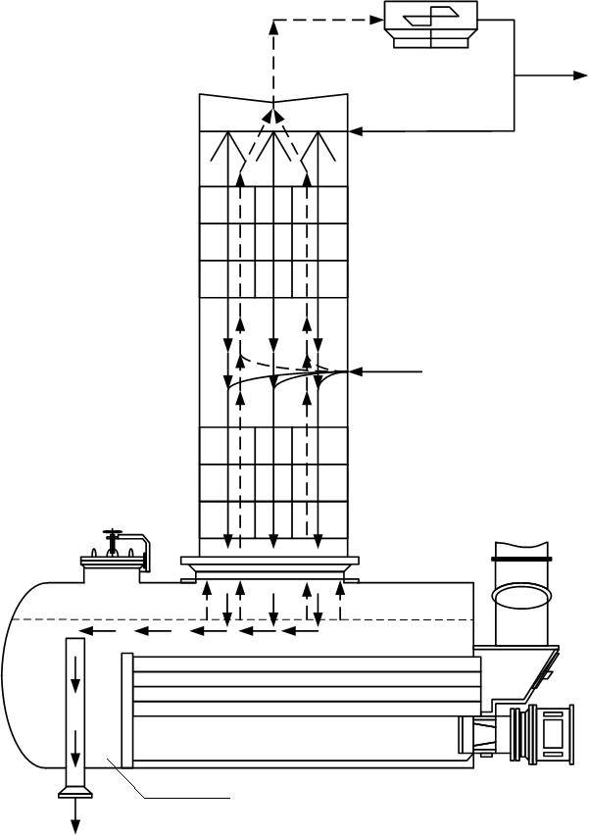

*G*п

*'*

*+ G*п

*G*д

*C*д

*G*ф *C*ф

*'*

*G*п

*+*

*G*п

|  |  |  |
| --- | --- | --- |
| *G*п | *G*на *C*на |  |
|  |  |

*G*ф

*+*

*G*на

Дымовая

труба

*'*

*G*п

*'*

*С*п

*G*на *+ G*ф

Жаровые трубы

Топочная труба

Испаритель

*G*ра *C*ра

Рисунок 3.2. Схема движения потоков в полной ректификационной колонне

86

Конечным продуктом отгонной секции РК на выходе из испарителя, полученным в результате процесса однократного испарения, является РА *G*ра , концентрация *C*ра которого также близка к единице ( *C*ра  0,98  0,99 мол. долей).

При расчете технологических параметров процесса ректификации важно учитывать флегмовое и паровое числа. Флегмовое число в укрепляющей секции РК – это отношение *G*ф *G* д,которое выражает жидкое орошение верхней части

РК в расчете на 1 кмоль дистиллята. Паровое число в отгонной секции РК представляет собой отношение *G*п *G*ра,которое выражает паровое орошение *нижней части колонны в расчете на 1 кмоль РА.*

Следует отметить, что отгонная и укрепляющая секции РК могут работать и отдельно друг от друга, как самостоятельные технологические аппараты. Такие колонны называются неполными РК, так как в них получают только один из компонентов системы. Отгонная РК позволяет получить практически в чистом виде высококипящий компонент, а укрепляющая РК – низкокипящий. Получение дистиллята и РА в практически чистом виде в неполных РК является экономически нецелесообразным, так как при этом требуется необоснованно большой расход энергии *[13]*.

**3.1.2** Массообменный процесс в отгонной РК представлен на рисунке3.3.Поток *G*на с концентрацией *C*на исходной псевдобинарной смеси «абсорбент-вода» подается на верхнюю распределительную тарелку отгонной РК, с которой отводятся пары *G*п  *G*п с концентрацией *C*п . Жидкий поток *G*ра с нижнего элемента насадки отводится в испаритель, где за счет подачи тепла подвергается частичному испарению. В результате испарения образуется поток пара *G*п , который возвращается в РК в качестве парового орошения. Поток *G*ра с концентрацией *C*ра отводится из испарителя в качестве основного целевого продукта.

87

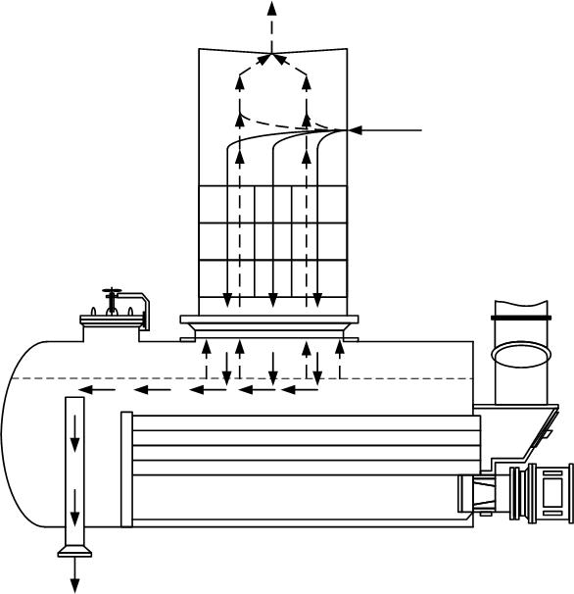

*'*

*G*п *+ G*п *C*п

*'*

*G*п *+ G*п

|  |  |  |
| --- | --- | --- |
| *G*п | *G*на *C*на |  |
|  |  |

*'*

*G*ра

*'*

*G*ра

*'*

*G*п

*'*

*G*п

*'*

*G*п

*G*ра

Испаритель

*G*ра *C*ра

Рисунок 3.3. Схема движения потоков в отгонной секции РК

Функция испарителя в отгонной колонне заключается в передаче тепла от стенок жаровых труб к потоку жидкой фазы. Направления движения потоков приведены на рисунке 3.4. В топочную трубу испарителя подается пламя от газовой горелки, которое нагревает трубное пространство и, в результате нагрева, образуются дымовые газы, поступающие затем в жаровые трубы. Далее, дымовые газы через дымовую трубу отводятся в атмосферу. В межтрубное пространство испарителя из насадочной секции отгонной РК стекает поток *G*ра частично

регенерированного абсорбента.

88

|  |  |  |  |  |  |  |  |  |
| --- | --- | --- | --- | --- | --- | --- | --- | --- |
| Вход абсорбента из колонны/ | | | | | Дымовые | | |  |
| выход пара из испарителя | | | | |  |
| газы | | |  |
| *'* | *'* |  |  |  | Дымовая труба |  |  |  |
| *G*ра | *C*ра | *'* |  | *'* |  |  |  |
|  | *G*дг |  |  |  |
|  |  |  |  |  |  |
|  |  | *G*п |  | *С*п |  |
|  |  |  |  |  |  |  |

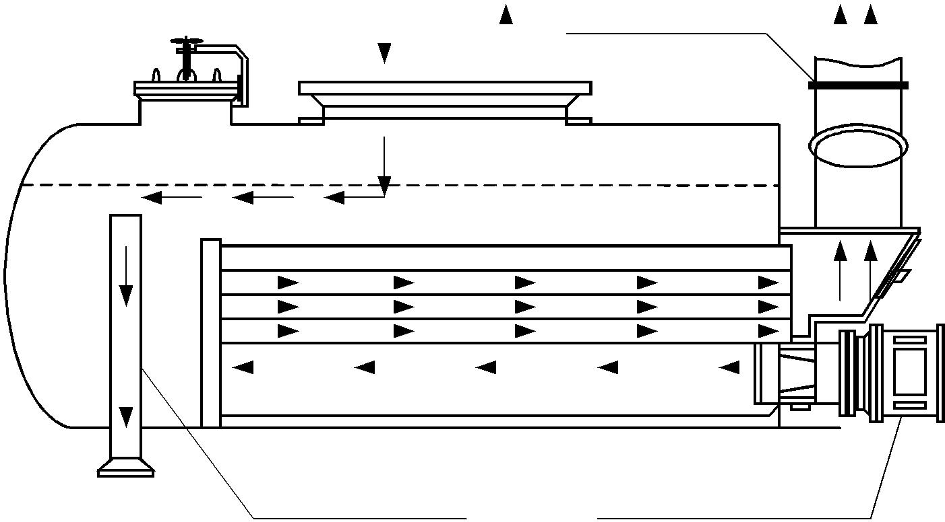

Пространство, занимаемое паром

Пространство, занимаемое абсорбентом

Жаровые трубы Среда – дымовые газы

|  |  |  |  |  |  |  |  |  |  |  |  |  |  |  |  |  |  |  |  |  |  |  |  |
| --- | --- | --- | --- | --- | --- | --- | --- | --- | --- | --- | --- | --- | --- | --- | --- | --- | --- | --- | --- | --- | --- | --- | --- |
|  |  |  |  |  |  |  |  |  |  |  |  |  |  |  |  |  |  |  |  |  |  |  |  |
|  |  |  |  |  |  |  |  |  |  |  |  |  |  |  |  |  |  |  |  |  |  |  |  |
|  |  |  |  |  |  |  |  |  |  |  |  |  |  |  |  |  |  |  |  |  |  |  |  |
|  |  |  |  |  |  |  |  |  |  |  |  |  |  |  |  |  |  |  |  |  |  |  |  |
|  |  |  |  |  |  |  |  |  |  |  |  |  |  |  |  |  |  | *G*дг | |  |  |  |  |
|  |  |  |  |  |  |  |  |  |  |  |  |  |  |  |  |  |  |  |  |  |  |
|  |  |  | Топочная труба | | | | | | | | |  |  | Среда – дымовые газы | | | | | | | | |  |
|  |  |  |  | Переливная труба | | | | | | | |  |  |  | Место подсоединения | | | | | | | |  |
| *G*ра |  |  |  |  |  |  | газовой горелки | | | | | | | |  |
| *C*ра | | | | | | | | | | |  |  |  |  |  |  |  |  |  |  |  |  |
| Регенерированный | | | | | | | | | | | |  |  |  |  |  |  |  |  |  |  |  |  |
| абсорбент | | | | | | | | | | | |  |  |  |  |  |  |  |  |  |  |  |  |



Рисунок 3.4. Схема движения потоков в испарителе

Поток *G*дг дымовых газов нагревает стенки жаровых труб. В свою очередь за счет отдачи тепла от стенок жаровых труб осуществляется нагревание потока *G*радо заданной температуры.В результате нагревания потока *G*рапроисходитокончательное выпаривание из него паров воды. Как видно из рисунка 3.4, в устройстве используется противоточная схема теплообмена, так как поток *G*ра жидкой фазы течет в одном направлении, а поток *G*дг дымовых газов направлен в противоположном направлении.

**3.1.3** Укрепляющая РК и движение материальных потоков в нейпредставлены на схеме, приведенной на рисунке 3.5. Поток *G*п с концентрацией *C*писходного продукта в виде паровой фазы подается под нижнюю насадкуукрепляющей РК. С нижней насадки отводится флегма *G*ф с концентрацией *С*ф , которая представляет один из продуктов укрепляющей РК. Паровой поток *G*п с

89

концентрацией *C*п с верхней насадки отводится в АВО, где в результате отдачи тепла в атмосферу с потоком *G*в атмосферного воздуха, подвергается частичной конденсации, образуя поток флегмы *G*ф с концентрацией *С*ф . Поток флегмы возвращается в колонну в качестве орошения. Паровой остаток конденсации – дистиллят *G*д с концентрацией *С*д − является основным продуктом укрепляющей РК.

|  |
| --- |
| Укрепляющая секция |

АВО

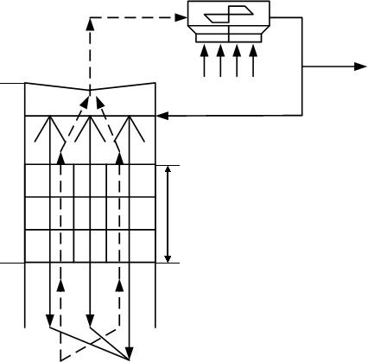

*G*д *C*д

*G'* *C'*

п п

*G*в

*G*ф *C*ф

*l*н

|  |  |  |  |
| --- | --- | --- | --- |
| *G*п *C*п | *'* | *'* |  |
| *G*ф *C*ф | |  |

Рисунок 3.5. Схема движения потоков в укрепляющей секции РК

Одновременно с процессом конденсации в рабочем пространстве АВО происходит накопление воздуха и других неконденсирующихся газов, которые выделяются из парожидкостной смеси, а также проникают через неплотные

соединения аппаратуры из окружающего воздуха. Накопление неконденсирующихся газов и рост их парциального давления приводят к уменьшению разрежения в РК. Поэтому для поддержания вакуума в РК на заданном уровне производится непрерывный отвод из АВО неконденсирующихся

90

газов. Для этого в системе «ДЕСОРБЦИЯ» применяется вакуум-насос, который также служит для предотвращения колебаний давления, обусловленных изменением температуры охлаждающего агента (атмосферного воздуха).

Устройство АВО представлено на рисунке 3.6. Основными элементами АВО являются: конденсационные секции, осевой вентилятор с электроприводом, аэродинамические элементы и несущие конструкции. Каждая теплообменная секция представляет собой пучок оребренных труб, расположенных в шахматном порядке по ходу движения охлаждающего воздуха. Оребрение позволяет в несколько раз увеличить поверхность теплообмена. Осевой вентилятор с электроприводом предназначен для подачи охлаждающего окружающего воздуха для обдува теплообменных секций АВО. Вентилятор устанавливается на оси электродвигателя без редуцирующего устройства.

Конденсационные секции

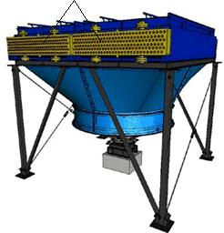

Электропривод 

Рисунок 3.6. Аппарат воздушного охлаждения

Работа АВО подвержена влиянию факторов, от которых зависит его тепловая производительность. К таким факторам относятся колебания температуры охлаждающего воздуха в теплый и холодный периоды года, а также суточные колебания температуры. Поскольку аппарат расположен в производственном помещении, температура воздуха в нем изменяется в пределах от 5оС (в зимний период) до 30оС (в летний период).

91

**3.2 Математические модели массо- и теплообменных процессов подсистемы «Ректификация»**

**3.2.1 *Динамическая математическая модель массообменного процесса***

В результате анализа массообменных процессов подсистемы «Ректификация» были приняты следующие допущения, на основе которых строится ММ:

– структура потоков отвечает модели идеального перемешивания, т.е. жидкость в насадках РК полностью перемешивается;

– в основу получения ММ массообменных процессов между паром и жидкостью положена гидродинамическая модель полного вытеснения;

– режим продольного перемешивания фаз отсутствует;

– скорость жидкости ж не меняется как по сечению колонны, так и по

высоте насадочной секции колонны при постоянном давлении в РК;

– скорость пара п зависит от температуры п ;

– концентрации пара *С*п и жидкости *С*ж одинаковы по сечению колонны;

– массопередача на насадках эквимолярная, т.е. через поверхность раздела фаз в противоположных направлениях переносится одинаковое количество целевого компонента;

– жидкость, проходя через насадку, не задерживается, что исключает образование зон простоя в насадках, а также исключается зависание жидкости в

насадках.

Зависимость скорости пара п п  от температуры пара представлена в виде *[102]*

|  |  |  |  |  |  |  |  |  |  |
| --- | --- | --- | --- | --- | --- | --- | --- | --- | --- |
|  |  | п п  | *Vm* |  | 0 п*P*0 | |  |  |  |
| *G*п | , | (3.1) |  |
|  |  |  | |  |
|  |  |  | 0,785 | | | *P D*2 |  |  |  |
|  |  |  |  |  |  | 0 р |  |  |  |
| где *V*  22,4 − объем моля идеального газа при нормальных условиях, м3/кмоль; | | | | | | | | |  |
|  |  | *m* | | | |  |  |  |  |
|  |  | п − расход пара, кмоль/с; 0  273 − нормальная температура, К; п | | | | | |  |  |
| *G* | − рабочая |  |

92

температура пара, ºС; *P*0  0,1 − нормальное давление, МПа; *P*р − рабочее давление, МПа; *D* − диаметр колонны, м.

* учетом принятых допущений динамическая ММ массообменного процесса в РК может быть представлена, по аналогии с 2.2, системой ДУЧП:

|  |  |  |  |  |  |  |  |  |  |  |  |  |  |  |  |  |
| --- | --- | --- | --- | --- | --- | --- | --- | --- | --- | --- | --- | --- | --- | --- | --- | --- |
|  |  | *С*цп | |  | *V* | |  | |    | | *P* |  | *С*цп |  |  |  |
|  |  | *G* | | р |  |  |
|  |  |  |  |  |   | *m* | | п 0 | | п | 0 |  |  |  *R*п*С*цп *С*цп*С*цж; |  |  |
|  |  |  |  |  |  |  |  |  |  |  |
|  |  |  | *t* |  | 0,7850 *P*р *D* | | | | | 2 | *z* | (3.2) |  |  |
|  |  |  |  |  |  |  |  |  |
|  |  | *С*цж | | |  ж | | | *С*цж | | − *R*ж*С*цп *С*цпр*С*цж, | | | | |  |  |
|  |  |  | | | *z* | |  |  |
|  |  |  | *t* |  |  |  |  |  |  |  |  |  |  |  |
| где *С* | , *C* |  | – концентрации ЦК в жидкости (абсорбент, флегма) и в паре; *С* р | | | | | | | | | | | | – |  |
| цж | цп | |  |  |  |  |  |  |  |  |  |  |  | цп |  |  |

равновесная концентрация ЦК в паре; ж , п − скорости жидкости и пара; *R*ж , *R*п

* физико-технологические коэффициенты, зависящие от физических свойств фаз и геометрии аппарата.
  + (3.2) зависимость равновесной концентрации ЦК в паре *С*цпр (*С*цж ) в

общем случае нелинейная.

При выполнении законов Дальтона и Рауля система уравнений (3.2)

становится линейной по концентрации и принимает вид:

|  |  |  |  |  |  |  |  |  |  |  |  |  |  |  |  |  |  |  |  |  |  |  |  |  |  |  |  |  |
| --- | --- | --- | --- | --- | --- | --- | --- | --- | --- | --- | --- | --- | --- | --- | --- | --- | --- | --- | --- | --- | --- | --- | --- | --- | --- | --- | --- | --- |
|  | *С*цп |  | *V* | |  |  |  |  |  |  |  |   |  | *P* |  | *С*цп |  |  |  |  |  |  |  |  |  |  |  |  |
|  | *m* | *G* | | п |  | 0 | п |  |  |  |  | *С* |  |  |  |  |  | ; |  |
|  |  |  |   |  |  |  |  |  |  | 0 |  |  |  *R* | п |  | п | цп | − *E* | п | *С* | цж |  |
|  |  |  |  |  |  |  |  |  |  |  |  | 2 |  |  |  |
|  | *t* |  |  | | 0,7850 *P*р *D* | | | | | | | | | *z* |  |  |  |  |  | (3.3) |  |
|  |  |  | |  |  |  |  |  |  |  |  |  |  |  |  |  |
|  | *С*цж |  |  ж | | | | *С*цж | | | | | − *R*ж*С*цп *E*п*С*цж, | | | | | | | | | |  |  |  |  |  |  |  |
|  | *t* |  |  | | | | |  |  |  |  |  |  |  |
|  |  |  |  |  |  |  |  | *z* | |  |  |  |  |  |  |  |  |  |  |  |  |  |  |  |  |  |  |
| причем коэффициент фазового | | | | | | | | | | | | | | |  | равновесия | | | | может | | | быть | | аппроксимирован, | | |  |

      2

например полиномом *E* п *K*0 *K*1п *K*2п.

|  |  |  |  |  |  |  |  |  |  |  |  |  |  |  |  |  |  |  |
| --- | --- | --- | --- | --- | --- | --- | --- | --- | --- | --- | --- | --- | --- | --- | --- | --- | --- | --- |
| *C* | |  | *z*,*t*  |  |  |  |  *C* вх*t* , *C* | |  |  | *z*,*t*  | |  |  |  |  |  *C* вых*t* ; |  |
|  |  |  |  |  |  |  |  |  |  |  |
|  |  | цп |  |  |  | z0 | цп |  | цп | |  |  |  | z *l*к | | | цп |  |
|  |  |  |  |  |  |  |  |  |  |  |  |
| *C* |  |  | *z*,*t*  | |  |  |  *C* вх | *t* , *C* | |  |  | *z*,*t*  | | |  |  |  *C* вых*t* . |  |
|  |  |  |  |  |  |  |  |  |
|  | цж | |  |  |  | z *l*к | цж |  |  | цж | |  |  |  |  | z0 | цж |  |
|  |  |  |  |  |  |  |  |  |  |  |  |  |  |

93

Начальные условия ММ:

|  |  |  |  |  |  |  |  |  |  |  |  |  |  |
| --- | --- | --- | --- | --- | --- | --- | --- | --- | --- | --- | --- | --- | --- |
| *C* |  | *z*,*t*  |  |  |  *C* 0 | *z*, *C* |  | *z*,*t*  |  |  |  *C* 0 | *z*. |  |
|  |  |  |  |  |  |  |
|  | цп |  |  | *t* 0 | цп |  | цж |  |  | *t* 0 | цж |  |  |
|  |  |  |  |  |  |  |  |

**3.2.2 *Динамическая математическая модель теплообменного процесса***

Проанализируем теплообменные процессы в РК. Скорость теплопередачи по всей длине РК определяется в общем виде законом Фурье:

1.  *K*тп ж,

где *q* – плотность теплового потока (Вт/м2); *K* т – коэффициент теплопередачи (Вт/м2К); п  ж – разность температур горячего и холодного теплоносителей.

Для разработки динамической ММ теплообменного процесса в РК принимаются следующие допущения.

1. Теплоемкость стенок РК будем считать малой по сравнению с теплоемкостью теплоносителей. Это предположение позволяет пренебречь накоплением теплоты в стенках аппарата и в самой насадке.
2. Тепловой поток через стенку устанавливается мгновенно при изменении температур движущихся противотоком фаз.
3. Скорость пара п зависит от температуры п .

Пусть направление координатной оси *z* совпадает с направлением движения жидкости (рисунок 3.7). При исследовании теплообменных процессов представляет интерес динамика тепловых потоков на выходе из РК в зависимости от изменения во времени независимых переменных процесса (расходов теплоносителей *G*п , *G*ж и их температур п , ж ). Для получения этих зависимостей необходимо располагать уравнениями поля температур в обеих движущихся средах. Поскольку теплообменный процесс рассматривается в одном направлении, вместо термина «поле температур» использован термин «профиль температур».

Получение уравнения теплового баланса для горячего теплоносителя (пара) сводится к следующему. В РК выделяется некоторый элемент *z* (рисунок 3.7). Количество теплоты, которое поступает в выделенный элемент *z* вместе с паром за промежуток времени *t* , равно

94

*Q*пвх *G*п*c*пп*z*, *t* *t*,

где *c*п – удельная теплоемкость пара, *G*п – расход пара.

Количество теплоты, которое покидает за время *t* элементарный объем *z* вместе с первым теплоносителем:

*Q*пвх *G*п*c*пп*z*  *z*,*t* *t*.

* этом уравнении знак «минус» означает, что теплота отводится из элемента.

Количество теплоты, которое переходит от пара к жидкости через площадь поверхности РК *S* за счет теплопередачи, определяется как

*Q*пж *q**S*  *K*тп*z*,*t*  ж*z*,*t* *S**t*.

θвых

п

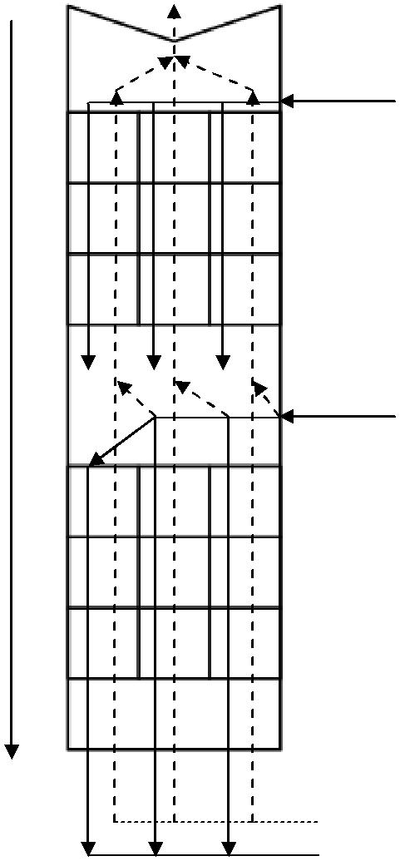

*l*

θ вх

ж

z

θвх

ж

*z* = 0

θ вых

ж

вх

θп

Рисунок 3.7. Схема противоточного теплообмена в РК

95

Ректификационная колонна имеет цилиндрическую форму с геометрическими параметрами: радиус колонны − *r* , высота колонны – *l* . Потоки жидкости и пара перемещаются по высоте РК за время *t* на расстояние *z* . Тогда площадь поверхности определяется как *S*  2*r**z* .

С учетом выше перечисленного можно записать:

*Q*пж 2*rK* тп*z*,*t*  ж*z*,*t* *t**z*.

Общее изменение энтальпии теплоносителя *H* , находящегося в выделенном объеме за время *t* , равно:

|  |  |
| --- | --- |
| *H*  *S*п*z*п*c*пп*z*,*t*  *t*  *S*п*z*п*c*пп*z*,*t* , | (3.4) |

причем *S*п – площадь поперечного сечения канала, через который протекает пар; п – плотность пара.

Кроме того, общее изменение энтальпии *H* (3.4) равно сумме всех расходов

|  |  |  |  |  |  |  |  |  |  |  |  |  |  |  |  |  |  |  |  |  |
| --- | --- | --- | --- | --- | --- | --- | --- | --- | --- | --- | --- | --- | --- | --- | --- | --- | --- | --- | --- | --- |
| теплоты *Q*пвх  *Q*пвых  *Q*пж : | | | | | | | | | | | |  |  |  |  |  |  |  |  |  |
| *S*п*z*п*c*пп*z*,*t*  *t*  *S*п*z*п*c*пп*z*,*t*  | | | | | | | | | | | | | |  |  |  |  |  | *z*,*t* *t**z*.(3.5) |  |
|  *G c* | | | θ | | п | | *z,t*  *t*  *G c* θ | | | | п | *z*  *z,t*  | *t* 2*rK* | т | п | *z*,*t*   | ж |  |
|  | п п | |  |  |  |  |  | п п |  |  |  |  |  |  |
| В результате деления уравнения (3.5) на | | | | | | | | | | | | | |  | *t* | | и перехода к пределу при | | |  |
| *t* 0можно получить уравнение вида | | | | | | | | | | | | |  |  |  |  |  |  |  |  |
|  | ✰ | *zS* | | п | | ❒ | | *c*  | п | *z*,*t*  |  |  |  |  |  |  |  |  |  |  |
|  |  |  |  |  |  |  |  |  |  |  |  |
|  | *t* | |  |  |  | п п |  |  |  |  |  |  |  |  |  | (3.6) |  |

 *G*п*c*пθп*z,t*  *G*п*c*пθп*z*  *z,t* 2*rK* тп*z*,*t*  ж*z*,*t* *z*.

Левая часть уравнения (3.4) представляет собой скорость изменения энтальпии, а правая – сумму тепловых потоков, т.е. количество теплоты поступившего в элемент *z* за единицу времени. Следовательно, скорость изменения энтальпии равна сумме тепловых потоков. Таким образом, в нестационарном случае (неравновесном состоянии) скорость изменения теплоты определяется суммой потоков теплоты подобно тому, как скорость изменения вещества определяется суммой потоков веществ (см. 2.2.1, 2.2.2).

96

В результате деления уравнение (3.6) на *z* и переходу к пределу при *z* 0можно получить уравнение для профиля температур пара:

|  |  |  |  |  |  |  |  |  |  |  |  |  |  |  |  |  |  |  |
| --- | --- | --- | --- | --- | --- | --- | --- | --- | --- | --- | --- | --- | --- | --- | --- | --- | --- | --- |
| ✰ | *S* |  | ❒ | *c*  |  | *z*,*t*   | ✰ | *G c* θ |  | *z,t* 2*rK* |  |  |  | *z*,*t*   |  | *z*,*t* . | (3.7) |  |
|  |  |  | *z* |  |  |  |  |  |
| *t* | | п |  | п п | п |  | п п | п |  | т |  | п |  | ж |  |  |  |

Допустим, что плотность и теплоемкость не зависят от температуры. Это означает, что в уравнении (3.7) величины п , *c*п , *S*п , *G*п являются постоянными, что позволяет записать (3.7) в виде:

|  |  |  |  |  |  |  |  |  |  |  |  |  |  |  |  |  |  |  |  |  |  |  |
| --- | --- | --- | --- | --- | --- | --- | --- | --- | --- | --- | --- | --- | --- | --- | --- | --- | --- | --- | --- | --- | --- | --- |
| *S* |  | ❒ | *c* | ✰ | ❑ |  | *z*,*t*  *G c* |  | ✰ | θ |  | *z,t* 2*rK* | |  |  |  | *z*,*t*  |   |  | *z*,*t* . | (3.8) |  |
|  |  |  |  |  |  |  |  |  |  |
|  | п |  | п п*t* | | | п | п п*z* | | | | п |  |  | т |  | п |  |  | ж |  |  |  |
| Разделив | | | | это | | | уравнение | на | | *S*пп*c*п | | | и обозначив | | | | | через п  *G*п *S*пп  | | | |  |



среднюю скорость пара, получаем следующее уравнение для температуры п :

|  |  |  |  |  |  |  |  |  |  |
| --- | --- | --- | --- | --- | --- | --- | --- | --- | --- |
| п*z*,*t*  |  |  п | θп *z,t*  |  | − | 2*rK* т | п*z*,*t*  ж*z*,*t* . | (3.9) |  |
| *t* | | *z* | |  |  |
|  |  | *S*пп*c*п | |  |  |

Аналогичным образом можно получить уравнение для жидкости:

|  |  |  |  |  |  |  |  |  |  |
| --- | --- | --- | --- | --- | --- | --- | --- | --- | --- |
| ж*z*,*t*  |  |  ж | θж *z,t*  |  |  | 2*rK* т | п*z*,*t*  ж*z*,*t* , | (3.10) |  |
| *t* | | *z* | |  |  |
|  |  | *S*жж*c*ж | |  |  |

где ж – скорость жидкости; *S*ж – площадь поперечного сечения канала, через который протекает жидкость; ж – плотность жидкости; *с*ж – удельная теплоемкость пара.

Отличие уравнений (3.9) и (3.10) состоит лишь в том, что при любом выборе направления оси *z* , последняя будет направлена навстречу потоку одного из теплоносителей (в нашем случае – пар). Это приведет к тому, что в уравнении для данного теплоносителя изменятся знаки в правой части.

Объединив уравнения (3.9), (3.10) в систему и обозначив для упрощения записи *R*θп  2*πrK* т  *S*пп*с*п, *R*θж2*πrK* т  *S*жж*с*ж,а также учитывая,что в *общем случае скорость пара зависит от температуры пара (см. (3.1)), получим нелинейную модель тепловых процессов, происходящих в РК:*

97

|  |  |  |  |  |  |  |  |  |  |  |  |  |  |  |  |  |  |  |  |  |  |  |  |
| --- | --- | --- | --- | --- | --- | --- | --- | --- | --- | --- | --- | --- | --- | --- | --- | --- | --- | --- | --- | --- | --- | --- | --- |
|  |  |  | *V* | | | |  |  |  |  |   | |  | *P* | |  |  | |  |  |  |  |  |
| п | *G* | | 0 | п | п |  |     , | |  |
|  |  |   | |  | *m* п | | | |  |  |  | 0 |  |  |  | − *R* |  |
|  |  |  |  |  |  |  |  |  |  |  | 2 |  |  |  |  |  |
|  |  |  |  | | |  |  |  |  |  |  |  |  |  |  |  |  |  | п | пж |  |  |
| *t* | |  |  0,7850 *P*р *D* | | | | | | | | | | |  |  | *z* | | | |  |  |
|  |  |  |  |  | (3.11) |  |
| ж | |  |   |  |  | ж | |  |  *R* | |  |  | |  |   | |  | , | |  |  |  |  |
| *t* | |  |  |  | *z* | | |  |  |  |  |  |  |  |
|  |  | ж | |  | ж | |  |  | п |  |  | ж |  |  |  |  |  |  |

где *R*θп , *R*θж – физико-технологические коэффициенты, зависящие от физико-химического состояния фаз и геометрии аппарата.

Модель (3.11) дополняется граничными и начальными условиями.

Граничные условия:

|  |  |  |  |  |  |  |  |  |  |  |  |  |  |  |  |  |  |  |
| --- | --- | --- | --- | --- | --- | --- | --- | --- | --- | --- | --- | --- | --- | --- | --- | --- | --- | --- |
|  | ❑ |  | (*z*,*t*) | | |  |  |  |  вх (*z*) ,  | |  | (*z*, *t*) | | |  |  |  вх (*z*), |  |
|  |  |  |  |  |  |  |  |  |
|  |  | п |  |  |  |  | *z* 0 | | п |  | ж |  |  |  |  | *z**l* | ж |  |
|  |  |  |  |  |  |  |  |  |  |  |  |
| ❑ |  | (*z*,*t*) | |  |  |  |  |  вых (*z*) ,  | |  |  | (*z*, *t*) |  |  |  |  |  вых (*z*). |  |
|  |  |  |  |  |  |  |  |  |  |  |
|  | п |  |  |  | *z* *l* | | |  | п | ж | |  |  |  |  | *z*0 | ж |  |
|  |  |  |  |  |  |  |  |  |  |

Начальные условия:

п (*z*,*t*)*t* 0  вхп (*z*) , ж (*z*,*t*)*t* 0  вхж (*z*) .

Как было отмечено в допущениях, полученная модель теплообмена в противоточном движении фаз не учитывает накопления теплоты в стенках аппарата. Это связано с тем, что в реальных условиях такое накопление мало влияет на процесс теплообмена, если теплоемкость стенок мала и если достаточно велика интенсивность теплообмена пара и жидкости, т.е. относительно велик коэффициент теплопередачи *K* т .

**3.2.3 *Динамическая математическая модель взаимосвязанных массо-* *и***

***теплообменных процессов подсистемы «Ректификация»*** *[150-152, 166]*Динамическая нелинейная ММ взаимосвязанных по температуре пара п

массо- и теплообменных процессов подсистемы «Ректификация» получается в результате объединения систем уравнений (3.3) и (3.11):

98

|  |  |  |  |  |  |  |  |  |  |  |  |  |  |  |  |  |  |  |  |  |  |  |  |  |  |  |  |  |  |  |  |  |  |  |  |  |  |  |  |  |  |  |  |  |  |  |
| --- | --- | --- | --- | --- | --- | --- | --- | --- | --- | --- | --- | --- | --- | --- | --- | --- | --- | --- | --- | --- | --- | --- | --- | --- | --- | --- | --- | --- | --- | --- | --- | --- | --- | --- | --- | --- | --- | --- | --- | --- | --- | --- | --- | --- | --- | --- |
| *С*цп | | | |  |  | *V* | | | | | | |  |  |  |  |  |  |   | |  |  | *P* | | |  | | *С*цп | | | | |  |  |  |  |  |  |  |  |  |  |  |  |  |  |
|  | *G* | | |  | 0 | п |  |  |  |  |  | *С* | |  |  |  |  |  |  | ; |  |
|  |  |  |  |  |  |   | | |  | *m* п | | | | | | | |  |  |  |  | 0 |  |  | |  |  |  |  |  |  *R* | | |  | цп | | − *EС* | | | цж |  |
|  |  |  |  |  |  |  |  | | |  |  | |  |  |  |  |  | 2 | |  |  |  |  |  |  |  |  |  |
| *t* | | | |  |  |  | | | |  |  | 0,7850 *P*р *D* | | | | | | | | | |  |  |  | |  |  | *z* | | |  |  | п | |  |  |  |  |  |  |  |
|  |  |  | | | |  |  |  |  |  |  |  | |  |  |  |  |  |  |  |  |  |  |  |  |  |  |  |  |
| *С*цж | | | | | |   | | | | | |  |  |  | *С*цж | | | | − *R* | | |  |  | *С* | |  |  |  | − *EС* | | | | |  | ; | |  |  |  |  |  |  |  |  |  |  |
|  | |  |  | | | ж | | | | *z* | |  |  |  | цп | | | цж |  |  |  |  |  |  |  |  |  |  |
| *t* | | | |  |  |  |  |  |  |  |  |  |  |  | ж | | |  |  |  |  |  |  |  |  |  |  |  |  |  |  |  |  |  | (3.12) |  |
|  |  |  |  |  |  | *V* | | | | | | | |  |  |  |  |  |  |  |  |  | *P* | | |  | |  |  |  |  |  |  |  |  |  |  |  |  |  |  |  |  |  |  |
|  |  |  |  |  |  |  | |  |  |   | |  |  |  | | |  |  |  |  |  |  |  |  |  |  |  |  |  |  |  |  |
| п |  |  |  |  | *G* | |  | 0 | п |  | п |  |  |  |  |  |  |  |  |  |  |  |  |  |  |  |
|  |  |   | | | | |  | | *m* п | | | | | | | |  |  |  |  | 0 |  |  |  |  |  |  | − *R* | | |  |  | | п | |   | | ж | ; |  |  |  |
|  |  |  | |  |  | | | | | | |  |  |  |  | 2 | |  |  |  |  |  |  |  |  |  |  |
| *t* | | | |  |  |  | | | |  |  | 0,7850 *P*р *D* | | | | | | | | | |  |  |  | |  | *z* | | | |  | θп | |  |  |  |  |  |  |  |  |
|  |  |  | | | |  |  |  |  |  |  |  | |  |  |  |  |  |  |  |  |  |  |  |  |  |  |  |
| ж | | |  |   | | |  |  |  |  | ж | | | | |  |  *R* | |  |  | | |  |   | | | |  |  | . | | |  |  |  |  |  |  |  |  |  |  |  |  |  |  |
| *t* | | | |  |  |  |  | | | | |  |  |  |  |  |  |  |  |  |  |  |  |  |  |  |  |  |  |  |
|  |  |  | ж | | |  |  | *z* | | | |  |  | θж | |  |  |  | п |  |  |  |  | ж | |  |  |  |  |  |  |  |  |  |  |  |  |  |  |  |  |  |

Модель (3.12) дополняется граничными и начальными условиями.

Граничные условия ММ:

|  |  |  |  |  |  |  |  |  |  |  |  |  |  |  |  |  |  |  |  |  |  |  |  |  |  |  |  |  |  |  |  |  |
| --- | --- | --- | --- | --- | --- | --- | --- | --- | --- | --- | --- | --- | --- | --- | --- | --- | --- | --- | --- | --- | --- | --- | --- | --- | --- | --- | --- | --- | --- | --- | --- | --- |
| *C* | | цп | |  | *z*,*t* |  | | |  |  |  |  |  |  *C* вх*t* , *C* | |  |  |  |  | *z*,*t*  | | | |  |  |  |  |  |  |  |  *C* вых*t* ; |  |
|  |  |  |  |  |  |  |  |  |  |  |  |  |  |  |  |  |  |
|  |  |  |  |  |  |  |  | z0 | | | | цп |  | цп | | | |  |  |  |  |  |  |  | z*l*к | | |  | цп |  |
|  |  |  |  |  |  |  |  |  |  |  |  |  |  |  |  |  |  |  |  |  |  |  |  |
| *C* |  |  |  | *z*,*t*  | | | |  |  |  |  |  |  |  *C* вх | *t* , *C* | | | цж | | | *z*,*t* | | | |  | | |  |  |  |  *C* вых*t* ; |  |
|  |  |  |  |  |  |  |  |  |  |  |  |  |
|  | цж | | |  |  |  |  |  |  | z*l*к | | | | цж |  |  |  |  |  |  |  |  |  |  |  | z0 | | цж |  |
|  |  |  |  |  |  |  |  |  |  |  |  |  |  |  |  |  |  |  |  |  |  |  |  |  |  |  |
|  | ❑ | |  |  | (*z*,*t*) | | | | | |  |  |  |  вх (*z*) ,  | | | |  |  | (*z*,*t*) | | | | |  |  |  |  |  |  вх (*z*) ; | |  |
|  |  |  |  |  |  |  |  |  |  |  |  |  |  |
|  |  |  | п | |  |  |  |  |  |  |  | *z*0 | | п |  |  |  | ж | |  |  |  |  |  |  |  | *z**l* | | |  | ж |  |
|  |  |  |  |  |  |  |  |  |  |  |  |  |  |  |  |  |  |  |  |  |
| ❑ | |  | (*z*,*t*) | | |  |  |  |  |  |  |  |  вых (*z*) ,  | | | |  |  | (*z*,*t*) | | |  |  | |  |  |  |  |  |  вых (*z*) . | |  |
|  |  |  |  |  |  |  |  |  |  |  |  |  |  |  |  |  |
|  |  | п |  |  |  |  | *z**l* | | | | | |  | п |  |  | ж | |  |  |  |  |  |  |  | *z*0 | | | |  | ж |  |
|  |  |  |  |  |  |  |  |  |  |  |  |  |  |  |  |  |  |

Начальные условия ММ:

|  |  |  |  |  |  |  |  |  |  |  |  |  |  |
| --- | --- | --- | --- | --- | --- | --- | --- | --- | --- | --- | --- | --- | --- |
| *C* |  | *z*,*t*  |  |  |  *C* 0 | *z*, *C* |  | *z*,*t*  |  |  |  *C* 0 | *z*; |  |
|  |  |  |  |  |  |  |
|  | цп |  |  | *t* 0 | цп |  | цж |  |  | *t* 0 | цж |  |  |
|  |  |  |  |  |  |  |  |

п (*z*,*t*)*t* 0  вхп (*z*) , ж (*z*,*t*)*t* 0  вхж (*z*) .

Отвечающая системе (3.12) структурная схема подсистемы «Ректификация» представлена на рисунке 3.8. На схеме знак  обозначает частную производную соответствующей величины по пространственной переменной. Данная структура берется за основу при составлении КМ с использованием программного средства MATLAB/Simulink.

99

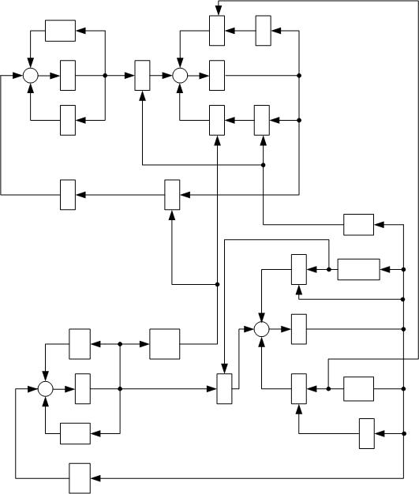

|  |  |  |  |  |
| --- | --- | --- | --- | --- |
| ж  |  | × | ∇ |  |
| – |  |  |  |  |
| *C*цж | × | ∫ | *C*цп |  |
| ∫ |  |  |
| – |  | – |  |  |
| *R*ж |  | × | × |  |

|  |  |  |  |  |  |
| --- | --- | --- | --- | --- | --- |
| *R*ж |  | × |  |  |  |
|  |  |  |  | *R*п |  |
|  |  |  | × | *R*п |  |
|  |  |  | – | п |  |
|  |  |  | ∫ |  |
|  |  |  |  |  |
| *R*ж |  | *E* | – |  |  |
|  |  |  |  |  |
| – | ж |  |  | пп  |  |
| ∫ | × | × |  |
|  |  |
| – |  |  |  |  |  |
| ж  |  |  |  | ∇ |  |

*R*ж

Рисунок 3.8. Структурная схема взаимосвязанных тепло- и массообменных процессов в подсистеме «Ректификация»

**3.2.4 *Дискретно-непрерывные математические модели массо-* *и* *теплообменных процессов подсистемы «Ректификация»***

Для проведения вычислительных экспериментов с целью обоснования работоспособности полученных ММ необходимо перейти от непрерывных к дискретно-непрерывным моделям.

Особенностью в работе отгонной и укрепляющей РК является симметрия потоков, которая проявляется в идентичности их характеристик:

* в результате поворота колонны на 180°;

100

1. в результате замены паровых потоков на жидкие и наоборот;
2. в результате замены подвода тепла на отвод и наоборот.

Материальные и тепловые балансы для потоков обладают сходством, что было учтено при разработке ММ. Поэтому при компьютерном моделировании можно выбрать любую из неполных РК. Для моделирования процессов была выбрана отгонная РК, так как в КТС «АБСОРБЦИЯ-ДЕСОРБЦИЯ» именно она оказывает доминирующее влияние на осушку природного газа.

**3.2.4.1 *Дискретно-непрерывные ММ массообменного процесса*** *[158]*Переход от непрерывной ММ (3.3) к дискретно-непрерывной

осуществляется аналогично 2.4.

1. общем случае дискретно-непрерывная модель массообменного процесса в РК описывается системой нелинейных ДУ вида:

|  |  |  |  |  |  |  |  |  |  |  |  |  |  |  |  |  |  |  |  |  |  |  |  |
| --- | --- | --- | --- | --- | --- | --- | --- | --- | --- | --- | --- | --- | --- | --- | --- | --- | --- | --- | --- | --- | --- | --- | --- |
| *dС*цп*i* |  |  п п  | | | | | | |  |  |  |  |  |  | п п *C*цп*i*1 | | | |  |  |  |  |  |
|  |  |   |  |  |  |  |  |  | − *R*п*С*цп*i* | | | |  | |  |  |  |  | − *R*п *EС*цж*i* ; | | |  |  |
| *dt* |  |  | *h* | |  |  | *h* |  |  |  |  |  |
|  |  | |  |  |  |  |  |  |  |  |  |  |  |  |  |  |  |  |  |
| *dС*цж*i* |  |  | | ◆ | ж |  |  |  |  |  |  |  |  | ж *С*цж*i*1 | |  |  |  |  |  |  |  |  |
|  |  |   | |  |  | − *ER* | | | *С* |  |  |  |  |  | − *R* |  |  | *С* |  | , | (3.13) |  |
|  |  |  |  |  |  |  |  |  |  |  |  |  |
| *dt* |  |  *h* | | | | |  |  | ж |  | цж*i* |  |  |  | *h* |  | ж | |  | цп*i* |  |  |  |

1. 1,2,...,*n*,

где *h* − шаг дискретизации по оси *z* .

Шаг дискретизации *h* можно рассчитать исходя из количества насадочных элементов, расположенных в технологическом пространстве колонного аппарата, и их размеров. В отгонной РК количество насадочных элементов выбрано равным *N* 30,высота насадочной части *l* 1,5м.Для моделирования процессовнасадочные элементы целесообразно распределять по группам насадок. Насадочные элементы были объединены в три группы *n*  3 . Тогда дискретно-непрерывная ММ (3.13) принимает вид:

|  |  |  |  |  |  |  |  |  |  |  |  |  |  |  |  |  |  |  |  |  |  |
| --- | --- | --- | --- | --- | --- | --- | --- | --- | --- | --- | --- | --- | --- | --- | --- | --- | --- | --- | --- | --- | --- |
| *dС*цп1 |  |  | ◆ | |  | п | |  | | |  |  |  | пп*C*цп0 | | |  |  |  |  |  |
|  |  |   |  | п | |  |  |  | − *R С* | |  |  |  |  |  | − *R EС* | | ; |  |
|  |  |  | |  | |  |  |  |  |  |  |  |
| *dt* |  |  |  |  | *h* |  |  |  |  |  | п  | цп1 |  |  | *h* |  |  | п | цж3 |  |  |
|  |  |  |  |  |  |  |  |  |  |  |  |  |  |  |  |  |  |  |
| *dС*цп2 |  |  |  | ◆ |  | | п |  | | |  |  |  |  | пп*C*цп1 | |  |  |  |  |  |
|  |  |   |  | п | |  |  |  |  | − *R С* | |  |  |  |  |  | − *R EС* | | ; |  |
|  |  |  | |  |  |  |  |  |  |  |  |  |  |
| *dt* |  |  |  |  | *h* |  |  |  |  |  | п  | цп2 |  |  | *h* |  |  | п | цж2 |  |  |
|  |  |  |  |  |  |  |  |  |  |  |  |  |  |  |  |  |  |  |
| *dС*цп3 |  |  |  | ◆ |  | п | |  | | |  |  |  |  | п*C*цп2 |  |  |  |  |  |  |
|  |  |   |  | п | |  |  |  | − *R С* | |  |  |  | − *R EС* | | | ; |  |  |
|  |  |  |  | |  | |  |  |  |  |  |  |  |
| *dt* |  |  |  |  | *h* |  |  |  |  |  | п  | цп3 |  |  | *h* | пцж1 | | |  |  |  |
|  |  |  |  |  |  |  |  |  |  |  |  |  |  |  |  |  |  |  |

101

|  |  |  |  |  |  |  |  |  |  |  |  |  |  |  |  |  |  |  |  |  |  |  |  |  |  |  |  |  |  |  |
| --- | --- | --- | --- | --- | --- | --- | --- | --- | --- | --- | --- | --- | --- | --- | --- | --- | --- | --- | --- | --- | --- | --- | --- | --- | --- | --- | --- | --- | --- | --- |
|  | *dС*цж1 |  |  |   | ж | | | | |  |  | − *ER* | *С* | |  |  |  | | ж*С*цж0 | | |  | − *R С* | | цп3 | | | ; |  |  |
|  |  |  |  |  | | |  |  |  | |  |  |  |
|  | *dt* |  |  |  | | | | *h* |  |  |  | ж  | | цж1 | | |  |  |  |  | *h* |  |  | ж |  |  |  |
|  |  |  |  | | | |  |  |  |  |  |  |  |  |  |  |  |  |  |  |  |  |  |  |  |  |  |
|  | *dС*цж 2 | | |   | | | ж | | | | | − *ER* | *С* | | | цж 2 | |  | |  | ж*С*цж1 | |  | − *R С* | | цп2 | | | ; |  |
|  |  | |  |  | | | |  |  | |  |
|  | *dt* |  |  |  | | | | *h* |  |  |  | ж  | |  |  |  |  |  | *h* |  |  | ж |  |  |  |
|  |  |  |  | | | |  |  |  |  |  |  |  |  |  |  |  |  |  |  |  |  |  |  |  |  |  |
|  | *dС*цж3 | |   | | | ж | | | | | − *ER* | | *С* | | цж3 | |  |  | | ж*С*цж 2 | | | | − *R С* | | |  | . | |  |
|  |  | |  | | | | |  |  | | | |  |  |
|  | *dt* |  |  |  | | | | *h* |  |  |  | ж  | |  |  |  |  |  | *h* |  |  | ж |  |  | цп1 | |  |  |
|  |  |  |  | | | |  |  |  |  |  |  |  |  |  |  |  |  |  |  |  |  |  |  |  |  |  |
| Для заданных | | | | | | | |  | параметров | | | | | | | |  | массообменного | | | | | | |  |  | пространства РК шаг | | |  |

дискретизации по пространственной переменной равен *h*  *l**n* 0,5.

**3.2.4.2 *Дискретно-непрерывные ММ теплообменного процесса*** *[165]*

* результате перехода от непрерывной (3.11) к дискретно-непрерывной модель теплообменного процесса в РК описывается системой нелинейных ДУ вида:

|  |  |  |  |  |  |  |  |  |  |  |  |  |  |  |  |  |  |
| --- | --- | --- | --- | --- | --- | --- | --- | --- | --- | --- | --- | --- | --- | --- | --- | --- | --- |
| *d*п*i* |  |  | | п п  | | | | |  |  |  | п п п*i*1 | |  |  |  |  |
|  |  |   |  |  |  |  |  |  |  *R* | п*i*  | |  |  |  *R* |  | ж*i* ; |  |
| *dt* |  |  | *h* | |  |  | *h* | |  |  |
|  |  | |  |  |  |  | п  |  |  | п |  |  |
| *d*ж*i* |  |  | |  | ж | |  |  |  |  | ж ж*i*1 | |  |  |  |  |  |
|  |  |   | |  |  |  |  *R*жж*i*  | | | |  |  |  *R*ж п*i* , | |  | (3.14) |  |
| *dt* |  |  | *h* | |  | *h* |  |  |
|  |  | |  |  |  |  |  |  |  |  |  |  |  |

* 1,2,...,*n*.

Исследования вопроса дискретизации колонны по высоте, проведенные по

аналогии с п. 3.2.4.1, показали, что дискретно-непрерывную модель (3.14) можно

представить как:

|  |  |  |  |  |  |  |  |  |  |  |  |  |  |  |  |  |  |  |  |  |  |  |  |  |  |  |  |  |  |  |  |  |  |  |  |  |  |  |  |  |  |  |  |  |  |  |  |  |  |  |  |  |  |  |  |
| --- | --- | --- | --- | --- | --- | --- | --- | --- | --- | --- | --- | --- | --- | --- | --- | --- | --- | --- | --- | --- | --- | --- | --- | --- | --- | --- | --- | --- | --- | --- | --- | --- | --- | --- | --- | --- | --- | --- | --- | --- | --- | --- | --- | --- | --- | --- | --- | --- | --- | --- | --- | --- | --- | --- | --- |
| *d*п1 |  |  |  |   | | | п п  | | | | | | | | | |  |  *R* | | |  |  |  |  |  |  | | п1 | | | |  | п п п0 | | | | | |  |  *R*  | | | | | | | | | | | ж3 | | ; | |  |
|  |  |  |  |  |  |  | |  |  |  |  |  |  |  |  |  |  |  | |  |  |  |
| *dt* |  |  |  |  |  |  | | | |  |  |  | *h* | | | | | |  | ❑ | п | | | |  |  |  |  |  |  |  | *h* | | | |  |  |  |  |  | ❑ | | | п | |  |  |  |  |
|  |  |  |  |  |  | | | |  |  |  |  |  |  |  |  |  |  |  |  |  |  |  |  |  |  |  |  |  |  |  |  |  |  |  |  |  |  |
| *d*п2 | | |  |  |  |   | | |  | п п  | | | | | | | | |  *R* | |  |  |  |  |  |  | | | п2 | | |  | | | п п п1 | | | | |  |  *R*  | | | | | | | | | | | ж2 | | ; |  |
|  | |  |  |  |  |  | |  |  |  | |  |  |  |  |  |  |  | |  |  | |  |  |
| *dt* |  |  |  |  |  |  | | | |  |  |  | *h* | | | | | |  | ❑ | | |  |  |  |  |  |  |  |  |  |  |  |  | *h* | |  |  |  |  |  |  |  | ❑ | |  |  |  |  |  |
|  |  |  |  |  |  | | | |  |  |  |  |  |  |  | п  | | | |  |  |  |  |  |  |  |  |  |  |  |  |  |  |  |  |  |  |  |  | п |  |  |  |  |  |  |
| *d*п3 |  |  |  |  |  |  п | | | | | | | п  | | | | | |  |  |  |  |  |  |  |  |  |  |  |  |  |  |  | п п п2 | | | | | |  |  |  |  |  |  |  |  |  |  |  |  |  |  |  |  |
|  |  |  |  |  |  |   | |  | |  |  |  |  |  |  |  |  |  |  *R* | | |  |  |  |  | п3 | | | | | |  |  |  |  |  |  |  |  |  |  *R* | | | | | | | |  | ж1; | | | | |  |
| *dt* |  |  |  | |  |  |  | *h* | | | | | |  |  |  |  |  |  |  |  |  | *h* | |  |  |  |
|  |  |  |  |  |  | | | |  |  |  |  |  |  | п  | | | | |  |  |  |  |  |  |  |  |  |  |  |  |  |  |  |  |  |  |  |  | п |  |  |  |  |  |  |
| *d*ж1 | | | |  |  |   | | | | ж | | | |  |  |  *R* | | | |  | | | | ж1 | | |  | | | ж ж0 | | | | | |  |  |  *R* | | ❑ | | п3 | | | ; | | |  |  |  |  |  |  |  |  |
|  | | | |  |  |  | |  |  |  | | | |  |  |  |  |  |  |  |  |
| *dt* |  |  |  |  |  |  | | | |  |  | *h* |  |  |  |  |  |  | ж  | |  |  |  |  |  |  |  |  |  | *h* | | |  |  | ж | |  |  |  |  |  |  |  |  |  |  |  |  |  |
|  |  |  |  |  |  | | | |  |  |  |  |  |  |  |  |  |  |  |  |  |  |  |  |  |  |  |  |  |  |  |  |  |  |  |  |  |  |  |  |  |  |  |  |  |  |  |  |  |  |
| *d*ж2 | | | | | |   | | | |  |  | ж | | | |  *R* | | | |  | | | | | | ж2 | |  |  | | | ж ж1 | | | | |  |  *R* | |  | ❑ | | п2 | | | | ; | |  |  |  |  |  |  |  |
|  | | | | |  |  | | |  |  |  | | | | |  |  |  |  |  |  |  |  |
| *dt* |  |  |  |  |  |  | | | |  |  | *h* | | | | | | | ж  | |  |  |  |  |  |  |  |  |  |  |  |  | *h* |  |  | ж | | |  |  |  |  |  |  |  |  |  |  |  |
|  |  |  |  |  |  | | | |  |  |  |  |  |  |  |  |  |  |  |  |  |  |  |  |  |  |  |  |  |  |  |  |  |  |  |  |  |  |  |  |  |  |  |  |  |  |
| *d*ж3 | | | | |   | | | | |  |  | ж | | |  *R* | | | | |  | | | | | ж3 | |  |  |  | | ж ж2 | | | | | | |  *R* | |  | ❑ | | | п1 | | . | |  |  |  |  |  |  |  |  |
|  | | | | |  |  |  | | |  |  |  | | | | | | |  |  |  |  |  |  |  |  |  |
| *dt* |  |  |  |  |  |  | | | |  |  | *h* |  |  |  |  |  |  | ж  | |  |  |  |  |  |  |  |  |  |  |  |  | *h* |  |  | ж | | |  |  |  |  |  |  |  |  |  |  |  |  |  |
|  |  |  |  |  |  | | | |  |  |  |  |  |  |  |  |  |  |  |  |  |  |  |  |  |  |  |  |  |  |  |  |  |  |  |  |  |  |  |  |  |  |  |  |  |  |  |  |  |  |  |  |

102

**3.2.4.3 *Дискретно-непрерывные ММ взаимосвязанных тепло-* *и* *массообменных процессов***

Дискретно-непрерывная модель взаимосвязанных тепло- и массообменных процессов получается путем объединения дискретно-непрерывных ММ (3.13) и (3.14).

1. общем случае дискретно-непрерывная модель взаимосвязанных тепло- и массообменных процессов принимает вид:

|  |  |  |  |  |  |  |  |  |  |  |  |  |  |  |  |  |  |  |  |  |  |  |  |  |  |  |  |  |  |  |  |  |  |  |  |  |  |
| --- | --- | --- | --- | --- | --- | --- | --- | --- | --- | --- | --- | --- | --- | --- | --- | --- | --- | --- | --- | --- | --- | --- | --- | --- | --- | --- | --- | --- | --- | --- | --- | --- | --- | --- | --- | --- | --- |
| *dС*цп*i* | | |  |  |  п п  | | | | | | | | | | | |  |  |  |  |  |  |  |  | п п *C*цп*i*1 | | | | | |  |  |  |  |  |  |  |
|  |  |  |  |   | | |  |  |  |  |  |  |  |  |  |  |  *R*п*С*цп*i* | | | | |  | | |  |  |  |  |  |  | − *R*п *E*(*С*цж*i* ); | | | | |  |  |
| *dt* |  |  |  |  |  |  | *h* | |  |  |  |  |  | *h* |  |  |  |  |  |  |
|  |  |  |  |  | |  |  |  |  |  |  |  |  |  |  |  |  |  |  |  |  |  |  |  |  |  |  |  |  |  |  |  |  |
| *dС*цж*i* | | |  |  |  |  |  | ◆ | ж | | |  |  |  |  |  |  |  |  |  |  |  |  | ж *С*цж*i*1 | | |  |  |  |  |  |  |  |  |  |  |  |
|  |  |  |  |   | | |  |  |  | − | | *ER* | | | *С* | |  |  |  |  |  |  |  | − *R* | |  |  | *С* | |  |  | ; |  |  |
|  |  |  |  |  |  |  |  |  |  |  |  |  |  |  |  |  |  |  |  |  |  |
| *dt* |  |  |  |  |  |  *h* | | | | |  |  |  |  |  |  | ж |  | цж*i* | |  |  |  |  | *h* |  |  |  | ж | |  |  | цп*i* | |  |  |  |
| *d*п*i* |  |  |  |  п п  | | | | | | | | | | |  |  |  |  |  |  |  |  | п п п*i*1 | | | | |  |  |  |  |  |  |  |  |  |  |
|  |  |   | | |  |  |  |  |  |  |  |  |  |  |  *R* | | | п | п*i* | |  |  |  |  |  |  |  |  *R* | | | | п | | ж*i* ; | | (3.15) |  |
| *dt* |  |  |  | *h* | | |  |  |  |  |  |  |  | *h* |  |  |  |
|  |  |  |  | | |  |  |  |  |  |  |  |  |  |  |  |  |  |  |  |  |  |  |  |  |  |  |  |  |
| *d*ж*i* |  |  |  |  ж | | | | | | |  |  |  |  |  |  |  |  |  | ж цж*i*1 | | | | | |  |  |  |  |  |  |  |  |  |  |  |  |
|  |  |   | | | |  |  |  |  |  |  *R*жж*i*  | | | | | | | | |  |  |  |  |  |  |  *R*ж п*i* | | | | | |  |  |  |  |  |  |
| *dt* |  |  | *h* | |  |  |  |  |  |  |  | *h* |  |  |  |  |  |  |
|  |  |  |  | | |  |  |  |  |  |  |  |  |  |  |  |  |  |  |  |  |  |  |  |  |  |  |  |  |  |  |  |  |

* 1,2,...,*n*.

**3.3 Компьютерное моделирование процессов подсистемы «Ректификация»**

На основе дискретно-непрерывных ММ тепло- и массообменных процессов подсистемы «Ректификация» получены КМ для исследования поведения подсистемы. Компьютерные модели реализованы в программном средстве MATLAB/Simulink.

Исследование проводилось явным методом Рунге-Кутта 2-го и 3-го порядков в модификации Bogacki-Shampine (ode3) при фиксированном шаге интегрирования, равном 0,01, и методом ode23tb при переменном шаге интегрирования.

Параметры, требуемые для моделирования процессов, рассчитывались в разработанном программном модуле «Desorber_param» (Приложение 6).

103

Сведения об источниках возмущений процессов в РК подробно представлены в *[11]*. Для подсистемы «Ректификация» источниками возмущений являются:

* изменение расхода исходной смеси, подаваемой в РК, которое влияет на концентрацию ЦК на выходе из РК;
* изменение состава исходной смеси, которое влияет на концентрацию и температуру жидкости и паров в РК;
* изменение температуры исходной смеси, которое влияет на концентрацию конечного продукта и на давление в РК;
* изменение скорости паров в отгонной РК, которое влияет на степень разделения исходной парожидкостной смеси и, соответственно, на концентрацию компонента на выходе из РК. Чем выше скорость паров, тем медленнее стекает жидкость по элементам насадки. В результате увеличивается время контакта системы «пар-жидкость» и степень разделения смеси.

Следует отметить, что возмущающие воздействия по составу и температуре

исходной смеси оказывают отрицательное влияние на динамику тепломассообменных процессов. Эти возмущения компенсируются применением соответствующих регулирующих контуров.

**3.3.1 *Исследование массообменного процесса в РК при внешних* *возмущениях***

При исследовании массообменного процесса возмущение подавалось по концентрации ЦК в абсорбенте на входе в РК на ±5% от начальной концентрации. Графики переходных процессов при изменении концентрации ЦК на +5% представлены на рисунке 3.9, *а*; при изменении концентрации ЦК на -5% – на рисунке 3.9, *б*.

Вид графиков переходных процессов по концентрации ЦК в абсорбенте указывает на то, что процессы носят монотонный характер (при увеличении на +5% − монотонно-возрастающий, при уменьшении на -5% − монотонно-убывающий график). В связи с большой инерционностью РК переходные процессы протекают очень медленно и устанавливаются приблизительно через 5,5 часов. Графики переходных процессов по концентрации ЦК в паровой фазе не приводятся. Это обусловлено тем, что изменение концентрации ЦК в жидкой фазе оказывает слабое влияния на концентрацию ЦК в паровой фазе.

|  |  |  |  |  |  |  |  |  |  |  |  |  |  |  |  |  |  |  |  |  |  |  |
| --- | --- | --- | --- | --- | --- | --- | --- | --- | --- | --- | --- | --- | --- | --- | --- | --- | --- | --- | --- | --- | --- | --- |
|  |  |  |  |  |  |  |  |  |  | 104 | |  |  |  |  |  |  |  |  |  |  |  |
| *С*цж1, %вес. | | |  |  |  |  |  |  |  |  | *С*цж1, %вес. | |  |  |  |  |  |  |  |  |  |  |
| 4,7 |  |  |  |  |  |  |  |  |  |  | 4,4 |  |  |  |  |  |  |  |  |  |  |  |
| 4,6 |  |  |  |  |  |  |  |  |  |  | 4,3 |  |  |  |  |  |  |  |  |  |  |  |
| 4,5 |  |  |  |  |  |  |  |  |  |  | 4,2 |  |  |  |  |  |  |  |  |  |  |  |
| 4,4 |  |  |  |  |  |  |  |  |  |  | 4,1 |  |  |  |  |  |  |  |  |  |  |  |
| 4,3 |  |  |  |  |  |  |  |  |  |  | 4 |  |  |  |  |  |  |  |  |  |  |  |
| 4,2 |  |  |  |  |  |  |  |  |  |  | 3,9 |  |  |  |  |  |  |  |  |  |  |  |
| *С*цж2, %вес. | | |  |  |  |  |  |  |  |  | *С*цж2, %вес. | |  |  |  |  |  |  |  |  |  |  |
| 2,8 |  |  |  |  |  |  |  |  |  |  | 2,5 |  |  |  |  |  |  |  |  |  |  |  |
| 2,7 |  |  |  |  |  |  |  |  |  |  | 2,4 |  |  |  |  |  |  |  |  |  |  |  |
| 2,6 |  |  |  |  |  |  |  |  |  |  | 2,3 |  |  |  |  |  |  |  |  |  |  |  |
| 2,5 |  |  |  |  |  |  |  |  |  |  | 2,2 |  |  |  |  |  |  |  |  |  |  |  |
|  |  |  |  |  |  |  |  |  |  |  | 2,1 |  |  |  |  |  |  |  |  |  |  |  |
| *С*цж3, %вес. | | |  |  |  |  |  |  |  |  | *С*цж3, %вес. | |  |  |  |  |  |  |  |  |  |  |
| 1,4 |  |  |  |  |  |  |  |  |  |  | 1 |  |  |  |  |  |  |  |  |  |  |  |
| 1,3 |  |  |  |  |  |  |  |  |  |  | 0,9 |  |  |  |  |  |  |  |  |  |  |  |
|  |  |  |  |  |  |  |  |  |  |  |  |  |  |  |  |  |  |  |  |  |  |
| 1,2 |  |  |  |  |  |  |  |  |  |  | 0,8 |  |  |  |  |  |  |  |  |  |  |  |
| 1,1 |  |  |  |  |  |  |  |  |  |  |  |  |  |  |  |  |  |  |  |  |  |
|  |  |  |  |  |  |  |  |  |  |  |  |  |  |  |  |  |  |  |  |  |  |
| 1 |  |  |  |  |  |  |  |  |  |  | 0,7 |  |  |  |  |  |  |  |  |  |  |  |
|  |  |  |  |  |  |  |  |  |  |  |  |  |  |  |  |  |  |  |  |  |  |
| 0 | 0,2 | 0,4 | 0,6 | 0,8 | 1 | 1,2 | 1,4 | 1,6 | 1,8 | 2 | 0 | 0,2 | 0,4 | 0,6 | 0,8 | 1 | 1,2 | 1,4 | 1,6 | 1,8 | 2 |  |
|  |  |  |  |  |  |  |  |  | *t*, *×10^4,* c | |  |  |  |  |  |  |  |  |  | *t*, *×10^4,* c | |  |
|  |  |  |  |  | *а* |  |  |  |  |  |  |  |  |  |  | *б* |  |  |  |  |  |  |

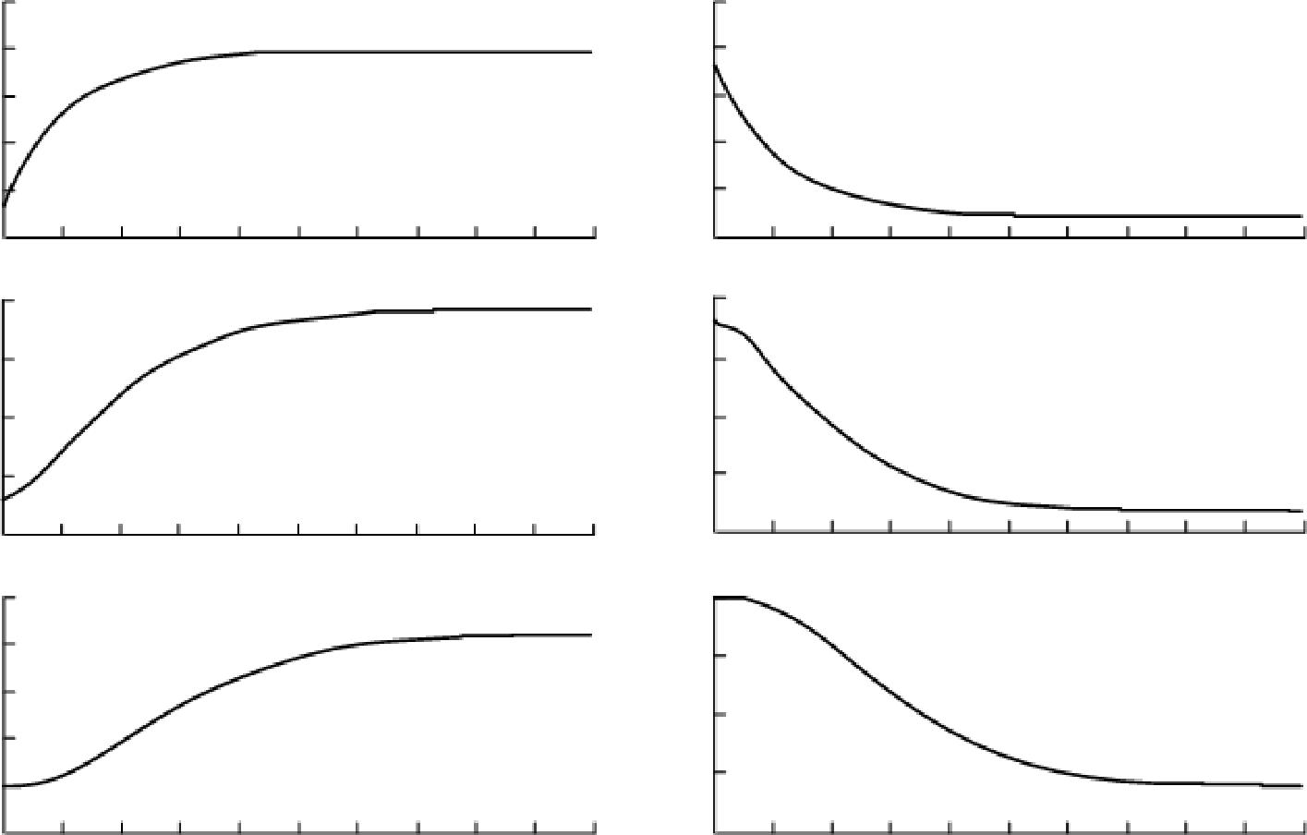

Рисунок 3.9. Графики переходных процессов при возмущении

по концентрации ЦК в абсорбенте (±5%)

**3.3.2** ***Исследование теплообменного процесса в РК при внешних***

***возмущениях***

Определение равновесия температур тепловых потоков при ректификации

смеси «диэтиленгликоль-вода» осуществлялось при давлении в колонне *P*к0,1МПас использованием командыtrimпрограммного средстваMATLAB.Результаты выполнения этой команды приведены в таблице 3.1.

|  |  |  |  |
| --- | --- | --- | --- |
|  |  |  | Таблица 3.1 |
|  |  |  |  |
| Температура | Моделируемое значение, | Температура | Моделируемое значение, |
| пара | ºС | жидкости | ºС |
| п0 | 160 | ж3 | 118,19 |
| п1 | 153,94 | ж2 | 112,13 |
| п2 | 147,87 | ж1 | 106,06 |
| п3 | 141,81 | ж0 | 100 |

105

Низкокипящим компонентом в смеси «диэтиленгликоль-вода» является вода. Это определяется тем, что температура кипения воды при атмосферном давлении *P*атм  0,1МПа будет равна кип.H 2O 100о С , а температура кипения

ДЭГ − кип.C 4H10O3  245о С . Поэтому расчеты производились по температуре низкокипящего компонента. Так же отметим, что ДЭГ при температуре кипения и атмосферном давлении частично разлагается (температура начала разложения

* разл. C4H10O3 164,5о С ). Исходя из выше изложенного, были выбраны начальные температуры:
  1. п0  160o С , так как паровая фаза образуется в испарителе;
  2. ж0 100о С , так как исходная смесь поступает в РК при температуре

кипения.

Аналогичным образом определялись равновесные температуры в условиях технического вакуума в колонне при давлении *P*к  0,06 МПа. Результаты представлены в таблице 3.2.

|  |  |  |  |
| --- | --- | --- | --- |
|  |  |  | Таблица 3.2 |
|  |  |  |  |
| Температура | Моделируемое значение, | Температура | Моделируемое значение, |
| пара | ºС | жидкости | ºС |
| п0 | 160 | ж3 | 132,39 |
| п1 | 156 | ж2 | 128,38 |
| п2 | 151,99 | ж1 | 124,38 |
| п3 | 147,99 | ж0 | 120,37 |

Начальная температура жидкости в исходной смеси определялась в программном модуле «Ravnovesie_DEG_VODA», созданном в программном средстве Simulink (Приложение 7). Исходными данными для расчета приняты концентрация ЦК в исходной смеси *C*цж0  6,5% вес., начальная температура

жидкости ж0 120,37о С и начальная температура паровой фазы, которая не меняется и равна п0 160o С .

106

При исследовании теплообменного процесса температура абсорбента на входе в РК снижалась до 100ºС (температура кипения воды) от начальной температуры 120ºС, а температура пара на входе в РК из испарителя увеличивалась до 164ºС (температура начала разложения ДЭГа) от начальной температуры 160ºС.

Вид графиков переходных процессов, представленных на рисунках 3.10 и 3.11, как и в случае массообмена, указывает на то, что процессы носят монотонный характер и устанавливаются приблизительно через 5,5 ч. По графикам переходных процессов по температуре пара можно видеть, что температура изменяется достаточно быстро и устанавливается приблизительно за 50 с. Это связано с тем, что скорость пара значительно выше скорости абсорбента. Соответственно возмущение по температуре пара распространяется в технологическом пространстве аппарата достаточно быстро.

Заданные возмущения по температуре абсорбента и температуре пара ограничены критическими точками – точкой кипения воды и точкой начала разложения ДЭГа.

|  |  |  |  |  |  |  |  |  |  |  |  |  |  |  |  |  |  |  |  |  |  |  |
| --- | --- | --- | --- | --- | --- | --- | --- | --- | --- | --- | --- | --- | --- | --- | --- | --- | --- | --- | --- | --- | --- | --- |
| θж1, ºС |  |  |  |  |  |  |  |  |  |  | θп1, ºС |  |  |  |  |  |  |  |  |  |  |  |
| 125 |  |  |  |  |  |  |  |  |  |  | 157,5 |  |  |  |  |  |  |  |  |  |  |  |
| 120 |  |  |  |  |  |  |  |  |  |  | 157 |  |  |  |  |  |  |  |  |  |  |  |
|  |  |  |  |  |  |  |  |  |  |  |  |  |  |  |  |  |  |  |  |  |  |
| 115 |  |  |  |  |  |  |  |  |  |  | 156,5 |  |  |  |  |  |  |  |  |  |  |  |
|  |  |  |  |  |  |  |  |  |  | 156 |  |  |  |  |  |  |  |  |  |  |  |
|  |  |  |  |  |  |  |  |  |  |  |  |  |  |  |  |  |  |  |  |  |  |
| 110 |  |  |  |  |  |  |  |  |  |  | 155,5 |  |  |  |  |  |  |  |  |  |  |  |
|  |  |  |  |  |  |  |  |  |  |  |  |  |  |  |  |  |  |  |  |  |  |
| 105 |  |  |  |  |  |  |  |  |  |  | 155 |  |  |  |  |  |  |  |  |  |  |  |
| θж2, ºС |  |  |  |  |  |  |  |  |  |  | θп2, ºС |  |  |  |  |  |  |  |  |  |  |  |
| 130 |  |  |  |  |  |  |  |  |  |  | 154 |  |  |  |  |  |  |  |  |  |  |  |
| 125 |  |  |  |  |  |  |  |  |  |  | 153 |  |  |  |  |  |  |  |  |  |  |  |
| 120 |  |  |  |  |  |  |  |  |  |  | 152 |  |  |  |  |  |  |  |  |  |  |  |
| 115 |  |  |  |  |  |  |  |  |  |  | 151 |  |  |  |  |  |  |  |  |  |  |  |
| 110 |  |  |  |  |  |  |  |  |  |  | 150 |  |  |  |  |  |  |  |  |  |  |  |
| θж3, ºС |  |  |  |  |  |  |  |  |  |  | θп3, ºС |  |  |  |  |  |  |  |  |  |  |  |
| 135 |  |  |  |  |  |  |  |  |  |  | 152 |  |  |  |  |  |  |  |  |  |  |  |
| 130 |  |  |  |  |  |  |  |  |  |  | 150 |  |  |  |  |  |  |  |  |  |  |  |
| 125 |  |  |  |  |  |  |  |  |  |  | 148 |  |  |  |  |  |  |  |  |  |  |  |
| 120 |  |  |  |  |  |  |  |  |  |  | 146 |  |  |  |  |  |  |  |  |  |  |  |
| 1150 |  |  |  |  |  |  |  |  | *t*, *×10^4,* c | | |  |  |  |  |  |  |  |  | *t*, *×10^4,* c | |  |
| 0,2 | 0,4 | 0,6 | 0,8 | 1 | 1,2 | 1,4 | 1,6 | 1,8 | 2 | 1440 | 0,2 | 0,4 | 0,6 | 0,8 | 1 | 1,2 | 1,4 | 1,6 | 1,8 | 2 |  |
|  |  |  |  | *а* |  |  |  |  |  |  |  |  |  |  |  | *б* |  |  |  |  |  |  |

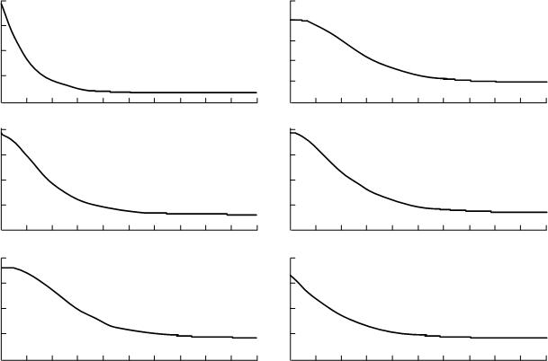

Рисунок 3.10. Графики переходных процессов при снижении температуры абсорбента до 100ºС (*а* − температура абсорбента, *б* – температура пара)

|  |  |  |  |  |  |  |  |  |  |  |  |  |  |  |  |  |  |  |  |  |  |  |
| --- | --- | --- | --- | --- | --- | --- | --- | --- | --- | --- | --- | --- | --- | --- | --- | --- | --- | --- | --- | --- | --- | --- |
|  |  |  |  |  |  |  |  |  |  |  | 107 |  |  |  |  |  |  |  |  |  |  |  |
| θж1, ºС |  |  |  |  |  |  |  |  |  |  | θп1, ºС |  |  |  |  |  |  |  |  |  |  |  |
| 125,4 |  |  |  |  |  |  |  |  |  |  | 161 |  |  |  |  |  |  |  |  |  |  |  |
| 125,2 |  |  |  |  |  |  |  |  |  |  | 160 |  |  |  |  |  |  |  |  |  |  |  |
| 125 |  |  |  |  |  |  |  |  |  |  | 159 |  |  |  |  |  |  |  |  |  |  |  |
| 124,8 |  |  |  |  |  |  |  |  |  |  | 158 |  |  |  |  |  |  |  |  |  |  |  |
| 124,6 |  |  |  |  |  |  |  |  |  |  | 157 |  |  |  |  |  |  |  |  |  |  |  |
| θж2, ºС |  |  |  |  |  |  |  |  |  |  | θп2, ºС |  |  |  |  |  |  |  |  |  |  |  |
| 130 |  |  |  |  |  |  |  |  |  |  | 158 |  |  |  |  |  |  |  |  |  |  |  |
| 129,5 |  |  |  |  |  |  |  |  |  |  | 156 |  |  |  |  |  |  |  |  |  |  |  |
| 129 |  |  |  |  |  |  |  |  |  |  | 154 |  |  |  |  |  |  |  |  |  |  |  |
| 128,5 |  |  |  |  |  |  |  |  |  |  | 152 |  |  |  |  |  |  |  |  |  |  |  |
| θж3, ºС |  |  |  |  |  |  |  |  |  |  | θп3, ºС |  |  |  |  |  |  |  |  |  |  |  |
| 134,5 |  |  |  |  |  |  |  |  |  |  | 154 |  |  |  |  |  |  |  |  |  |  |  |
| 134 |  |  |  |  |  |  |  |  |  |  | 153 |  |  |  |  |  |  |  |  |  |  |  |
|  |  |  |  |  |  |  |  |  |  |  |  |  |  |  |  |  |  |  |  |  |  |
|  |  |  |  |  |  |  |  |  |  |  | 152 |  |  |  |  |  |  |  |  |  |  |  |
| 133,5 |  |  |  |  |  |  |  |  |  |  | 151 |  |  |  |  |  |  |  |  |  |  |  |
|  |  |  |  |  |  |  |  |  |  |  |  |  |  |  |  |  |  |  |  |  |  |
|  |  |  |  |  |  |  |  |  | *t*, *×10^4,* c | | |  |  |  |  |  |  |  |  |  | *t*, c |  |
| 1330 | 0,2 | 0,4 | 0,6 | 0,8 | 1 | 1,2 | 1,4 | 1,6 | 1,8 | 2 | 1500 | 10 | 20 | 30 | 40 | 50 | 60 | 70 | 80 | 90 | 100 |  |
|  |  |  |  | *а* |  |  |  |  |  |  |  |  |  |  |  | *б* |  |  |  |  |  |  |

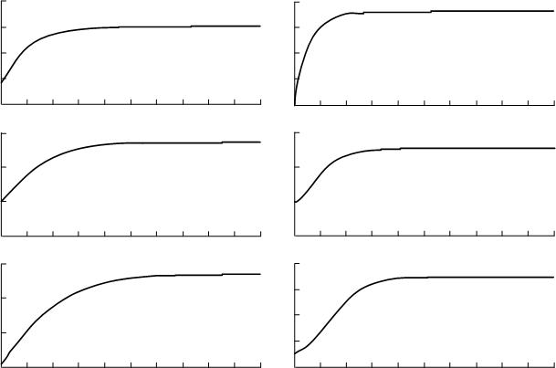

Рисунок 3.11. Графики переходных процессов при увеличении температуры пара до 164ºС (*а* – температура абсорбента, *б* – температура пара)

**3.3.3 *Исследование взаимосвязанных тепло-* *и массообменных процессов***

* ***РК*** *[166]*

При исследовании модели тепломассообменных процессов требуется провести исследование взаимного влияния этих процессов. Компьютерная модель взаимосвязанных тепломассообменных процессов в отгонной РК (см. Приложение 8) была получена с учетом зависимости скорости пара п п  от температуры пара, выраженной уравнением (3.1). Графики переходных процессов при заданных ранее возмущениях по концентрации абсорбента, температуре абсорбента и температуре пара для взаимосвязанных тепломассообменных процессов в отгонной РК имеют вид, представленный на рисунках 3.9−3.11. В условиях заданных возмущений были получены установившиеся значения с применением команды trim программного средства MATLAB. Эти значения приведены в таблице 3.3.

108

|  |  |  |  |  |
| --- | --- | --- | --- | --- |
|  |  |  |  | Таблица 3.3 |
|  |  |  |  |  |
|  |  | Значения возмущений | |  |
| Параметр | *C*цж06,83 | *C*цж06,18 | ж0 1000 С | п0 1640 С |
|  | %вес. | %вес. |  |  |
|  |  | Моделируемые значения | |  |
| *C*цп1, %вес. | 62,89 | 62,89 | 63,17 | 62,8 |
| *C*цп2, %вес. | 78,06 | 78,06 | 78,55 | 77,79 |
| *C*цп3, %вес. | **97,06** | **97,06** | **97,96** | **96,56** |
| *C*цж1, %вес. | 4,55 | 3,9 | 4,21 | 4,24 |
| *C*цж2, %вес. | 2,72 | 2,07 | 2,37 | 2,42 |
| *C*цж3, %вес. | **1,25** | **0,6** | **0,89** | **0,95** |
| п1 , ºС | 157,01 | 157,01 | 155,47 | 160,75 |
| п2 , ºС | 153,88 | 153,88 | 150,69 | 157,34 |
| п3 , ºС | **150,59** | **150,59** | **145,65** | **153,75** |
| ж1, ºС | 124,75 | 124,75 | 106,62 | 125,21 |
| ж2 , ºС | 128,97 | 128,97 | 113,01 | 129,87 |
| ж3 , ºС | **133,04** | **133,04** | **119,16** | **134,35** |

Анализируя полученные данные, можно заметить, что возмущения по концентрации ЦК в абсорбенте не оказывают влияния ни на концентрацию ЦК в паре, ни на температуры абсорбента и пара. В то же время изменение температуры, как пара, так и абсорбента влечет за собой изменение температурного и концентрационного профилей в РК по абсорбенту и пару.

Проведенное исследование подтверждает два положения: теплообменные процессы являются доминирующими для процесса ректификации и концентрация ЦК в абсорбенте и паре зависит от их температуры при постоянном давлении.

109

**3.4 Математическая модель теплообменных процессов**

**подсистемы «Выпаривание»**

При построении динамической ММ теплообменного процесса в подсистеме «Выпаривание» учитывались следующие допущения:

– продольное перемешивание в каждом из потоков теплоносителей отсутствует,

т.е. физические среды в аппарате движутся в режиме идеального вытеснения;

– поперечное перемешивание в потоках теплоносителей считается идеальным.

Это предположение позволяет разрабатывать одномерную ММ, в которой учитывается изменение температуры только по длине аппарата;

– термическое сопротивление стенок испарителя сравнительно мало. Выполнение этого условия означает, что температура стенки ст *x*,*t* , разделяющей

теплоносители, постоянна по толщине стенки.

Принимая во внимание эти допущения, была составлена модель с распределенными параметрами в виде системы ДУ, описывающая нестационарный теплообмен в испарителе с учетом стенки жаровой трубы, разделяющей теплоносители:

|  |  |  |  |  |  |  |  |  |  |  |  |  |  |  |  |  |  |  |  |  |  |  |  |  |  |  |  |
| --- | --- | --- | --- | --- | --- | --- | --- | --- | --- | --- | --- | --- | --- | --- | --- | --- | --- | --- | --- | --- | --- | --- | --- | --- | --- | --- | --- |
|  | дг | |  |  |   |  |  | дг | | | | − *R* | |  |  |  |  |   | |  |  | ; |  |  |  |  |  |
|  | *t* | |  |  |  |  |  | |  | |  |  |  |  |  |  |  |  |  |  |
|  |  |  |  | дг *x* | | | | |  |  | дг | |  | дг | |  |  | cт | |  |  |  |  |  |  |
|  | ж |  |  |  |  ж |  | ж | |  |  *R*жст ж; | | | | | | | | | |  |  |  |  |  |  | (3.16) |  |
|  | *t* | |  |  | *x* | |  |  |  |  |  |  |  |  |
|  |  |  |  |  |  |  |  |  |  |  |  |  |  |  |  |  |  |  |  |  |  |  |  |
|  | *d*ст | | |  *R* | |  |  |  | дг | |   | | ст |  *R* | | | жст | |  | | ст | |   | ж | , |  |  |
|  |  | | |  |  |  |  |
|  | *dt* | |  |  | дгст | | |  |  |  |  |  |  |  |  |  |  |  |  |
|  |  |  |  |  |  |  |  |  |  |  |  |  |  |  |  |  |  |  |  |  |  |  |  |  |  |
| где дг , ж , ст – температуры дымовых газов, жидкой фазы и стенки; | | | | | | | | | | | | | | | | | | | | | | | | | | дг , ж – |  |
| скорости дымовых | | | газов | | |  | и | |  | жидкой | | | | | фазы; | | | | |  | *R*дг , *R*ж , *R*дгст , *R*жст – | | | | | физико- |  |

технологические коэффициенты, зависящие от физических свойств дымовых газов, жидкости и материала стенки жаровой трубы.

Начальные распределения температур теплоносителей:

110

дг0 *x* дг *x*,*t* *t* 0 , ж0 *x* ж *x*,*t* *t* 0.

Граничные условия:

дг*x**x**l*  вхдг*t* ,ж*x**x*0 вхж*t* .

**3.4.1 *Дискретно-непрерывная модель теплообменных процессов* *подсистемы «Выпаривание»***

С целью компьютерного моделирования процессов в программной среде MATLAB/Simulink в соответствии с ММ (3.16) был осуществлен переход к дискретно-непрерывной модели вида:

|  |  |  |  |  |  |  |  |  |  |  |  |  |  |  |  |  |  |  |  |  |  |  |  |  |  |
| --- | --- | --- | --- | --- | --- | --- | --- | --- | --- | --- | --- | --- | --- | --- | --- | --- | --- | --- | --- | --- | --- | --- | --- | --- | --- |
| *d* | дг*i* | |  | | ◆ | дг | |  |  |  |  |  |  |  |  |  | ◆ | | дг | |  |  |  |  |  |
|  |   | |  |  *R* |  | |  |  |  *R*  | |  |  |  |  | ❑ | дг*i* 1 | | ; |  |
|  |  |  |  |  | |  |  |  |  |  |  | |  |
| *dt* | | |  | | *h* | |  | дг |  |  | дг*i* | | дг | | ст*i* |  |  | *h* | |  |  |  |  |
| *d*ж*i* | |   | | ж | | |  *R*  | | | ж*i* | |  *R*  | | ст*i* |  | ж | | ❑ | | ж*i* 1 | | | ; |  |  |
|  | |  | | |  | |  |  |
| *dt* | | |  | | *h* | |  | ж  |  |  | ж |  | *h* | | |  |  | (3.17) |  |
|  | |  |  |  |  |  |  |  |  |  |  |  |  |  |  |  |

*d*ст*i*  *R*дгстдг*i*  ст*i*  *R*жстст*i*  ж*i* ,

*dt*

0  *i*  4,

где *h* – шаг дискретизации вдоль испарителя по оси *x* .

«Распределѐнность» вдоль пространственной оси *x* сосредоточена в четырех точках (сечениях). Такое количество точек обусловлено тем, что пространство испарителя можно условно разбить на четыре сечения: начальная точка распространения дымовых газов в топочной трубе, точка ввода жидкости в испаритель, точка ввода дымовых газов в жаровые трубы и точка вывода жидкости из испарителя. Тогда дискретно-непрерывная модель (3.17) принимает вид:

|  |  |  |  |  |  |  |  |  |  |  |  |  |  |  |  |  |  |  |  |  |  |  |  |  |  |  |  |  |  |  |  |  |  |  |  |  |  |  |  |  |  |
| --- | --- | --- | --- | --- | --- | --- | --- | --- | --- | --- | --- | --- | --- | --- | --- | --- | --- | --- | --- | --- | --- | --- | --- | --- | --- | --- | --- | --- | --- | --- | --- | --- | --- | --- | --- | --- | --- | --- | --- | --- | --- |
| *d* | дг1 | | |  | ◆ | | | дг | | |  |  |  |  |  |  |  |  |  |  |  |  |  |  |  |  | ◆ | | | дг | | |  |  |  |  |  |  |  |  |  |
|  |   |  |  |  |  |  |  *R* |  | дг1 | | |  *R* | ❑ | | | ст1 | | |  | |  |  |  | ❑ | | | дг0 | | | ; |  |  |
|  |  |  |  |  |  |  |  |  |  |  |  |  |  | | |  |  |
| *dt* | | | |  |  |  | *h* | | | |  |  | дг  | | дг |  |  |  |  |  |  |  | *h* | | |  |  |  |  |  |  |  |
|  |  |  |  |  |  |  |  |  |  |  |  |  |  |  |  |  |  |  |  |  |  |  |  |  |  |  |  |  |  |  |
| *d* | дг 2 | | |  |  |  | ◆ | | | дг |  |  |  |  |  |  |  |  |  |  |  |  |  |  |  |  |  |  | ◆ | | | дг | | |  |  |  |  |  |  |  |
|  |   |  |  |  |  |  |  |  |  *R* |  | | | дг 2 |  *R* |  |  | ❑ | | | ст2 | |  | |  |  |  |  | ❑ | | | дг1 | | ; |  |
|  |  |  |  |  |  |  |  |  |  |  |  |  |  |  |  |  |  |  | |  |  |
| *dt* | | | |  |  |  |  |  | *h* | |  |  | дг  | |  |  | дг | | |  |  |  |  |  |  |  |  | *h* | | | | |  |  |  |  |
|  |  |  |  |  |  |  |  |  |  |  |  |  |  |  |  |  |  |  |  |  |  |  |  |  |  |  |  |  |  |  |
| *d* | дг3 | | |  |  |  | ◆ | | дг | |  |  |  |  |  |  |  |  |  |  |  |  |  |  |  |  |  | ◆ | | | дг | | |  |  |  |  |  |  |  |  |
|  |   |  |  |  |  |  |  |  *R* |  | | дг3 | |  *R* |  | ❑ | | | ст3 | | |  | |  |  |  | ❑ | | | дг 2 | | | ; |  |
|  |  |  |  |  |  |  |  |  |  |  |  |  |  |  |  |  | | |  |
| *dt* | | | |  |  |  |  | *h* | | |  |  | дг  | |  | дг | |  |  |  |  |  |  |  | *h* | | | | | |  |  |  |
|  |  |  |  |  |  |  |  |  |  |  |  |  |  |  |  |  |  |  |  |  |  |  |  |  |  |  |  |  |

111

|  |  |  |  |  |  |  |  |  |  |  |  |  |  |  |  |  |  |  |  |  |  |  |  |  |  |  |  |  |  |  |  |  |  |  |  |  |  |  |  |  |  |  |  |  |  |  |  |  |  |  |  |  |  |  |  |  |  |  |  |  |
| --- | --- | --- | --- | --- | --- | --- | --- | --- | --- | --- | --- | --- | --- | --- | --- | --- | --- | --- | --- | --- | --- | --- | --- | --- | --- | --- | --- | --- | --- | --- | --- | --- | --- | --- | --- | --- | --- | --- | --- | --- | --- | --- | --- | --- | --- | --- | --- | --- | --- | --- | --- | --- | --- | --- | --- | --- | --- | --- | --- | --- |
|  | *d* | дг 4 | | | | | | |  | ◆ | дг | | | |  |  |  |  |  |  |  |  |  |  |  |  |  |  |  |  |  |  |  |  |  |  |  |  |  |  |  |  |  |  |  | ◆ | | | | | дг | |  |  |  |  |  |  |  |  |
|  |  |   |  |  *R* | | | | |  | | |  |  |  |  |  *R* |  |  |  | ❑ | | ст4 | | | | | | | | |  | |  |  |  |  |  |  |  | ❑ | | | | дг3 | | ; |  |
|  |  |  |  |  |  |  |  |  |  |  |  |  |  |  |  |  |  |  |  |  |  |  |  |  |  |  |  |  | |  |
|  | *dt* | | | | | | | |  | *h* | |  |  |  |  |  |  |  | дг  | |  | дг 4 | | | | | дг | | | |  |  |  |  |  |  |  |  |  |  | *h* | |  |  |  |  |  |  |  |
|  |  |  |  |  |  |  |  |  |  |  |  |  |  |  |  |  |  |  |  |  |  |  |  |  |  |  |  |  |  |  |  |  |  |  |  |  |  |  |  |  |  |  |  |  |  |  |  |  |

|  |  |  |  |  |  |  |  |  |  |  |  |  |  |  |  |  |  |  |  |  |  |  |  |  |  |  |  |  |  |  |  |  |
| --- | --- | --- | --- | --- | --- | --- | --- | --- | --- | --- | --- | --- | --- | --- | --- | --- | --- | --- | --- | --- | --- | --- | --- | --- | --- | --- | --- | --- | --- | --- | --- | --- |
|  | *d*ж1 |  |  |  |  |   | ж | | |  |  |  |  *R* |  |  | ж1 |  *R*  | ст4 |  |  | ж | | | | ❑ | ж0 | ; |  |  |  |  |  |
|  |  |  |  |  |  |  |  |  |  |  |  |  |  |  |  |  |

|  |  |  |  |  |  |  |  |  |  |  |  |  |  |  |  |  |  |  |  |  |  |  |  |  |  |  |  |  |  |  |  |  |  |  |  |  |  |  |  |  |  |  |  |  |  |  |  |  |  |  |  |  |
| --- | --- | --- | --- | --- | --- | --- | --- | --- | --- | --- | --- | --- | --- | --- | --- | --- | --- | --- | --- | --- | --- | --- | --- | --- | --- | --- | --- | --- | --- | --- | --- | --- | --- | --- | --- | --- | --- | --- | --- | --- | --- | --- | --- | --- | --- | --- | --- | --- | --- | --- | --- | --- |
|  | *dt* | | | | | |  | | | *h* |  |  |  |  |  |  |  |  | ж  | | |  |  |  |  | ж |  |  |  |  |  |  |  |  |  | *h* |  |  |  |  |  |  |  |  |  |  |  |  |  |  |  |  |
|  |  | | |  | | | | | | | | | | | | | | | | | | | | | | | | | | | | | | | |  | | | | | | | | | | | | | | | | |  |
|  | *d*ж2 | | |  |  |   | | | ж | | | |  |  |  *R* | | | | |  |  | | | ж2 | |  |  *R*  | | | | | ст3 | | |  |  | | | | | | ж | | | | | | | | ❑ | | | | | ж1 | ; | | |  |  |  |
|  |  |  |  |  | | | |  |  |  |  |  |  | | | | | |  |  |  |  |  |
|  | *dt* | | | | | |  | | | *h* | |  |  |  |  |  |  |  | ж  | | |  |  |  |  |  | ж |  |  |  |  |  |  |  |  |  |  | *h* | |  |  |  |  |  |  |  |  |  |  |  |  |  |  |  |  |
|  |  | | |  | | | | | | | | | | | | | | | | | | | | | | | | | | | | | | |  | | | | | | | | | | | | | | | |  |
|  | *d*ж3 |  |  | |  |   | | ж | | | |  |  |  |  *R* | | | | |  |  | | ж3 | |  |  *R*  | | | | | ст2 | | | |  |  | | | |  | ж | | | | | | |  | ❑ | | | | | ж2 | | ; | | |  |  |  |
|  |  |  | | | |  |  |  |  |  |  |  |  | | | | | | |  |  |  |
|  | *dt* | | | | | |  | | | *h* | |  |  |  |  |  |  |  | ж  | | |  |  |  |  |  | ж |  |  |  |  |  |  |  |  |  | *h* | |  |  |  |  |  |  |  |  |  |  |  |  |  |  |  |
|  |  | | |  | | | | | | | | | | | | | | | | | | | | | | | | | | | | | | |  | | | | | | | | | | | | | | | |  |
|  | *d*ж4 | | |  |  |   | | | ж | | | |  |  |  *R* | | | | |  |  | | | ж4 | |  |  *R*  | | | | | ст1 | | |  |  | | | | | ж | | | | | | | | ❑ | | | | | | ж3 | ; | | |  |  |  |
|  |  | |  |  | | | |  |  |  |  |  |  | | | | | | | |  |  |  |
|  | *dt* | | | | | |  | | | *h* | |  |  |  |  |  |  |  | ж  | | |  |  |  |  |  | ж |  |  |  |  |  |  |  |  |  |  | *h* | |  |  |  |  |  |  |  |  |  |  |  |  |  |  |  |  |
|  |  | | |  | | | | | | | | | | | | | | | | | | | | | | | | | | | | | | |  | | | | | | | | | | | | | | | |  |
|  | *d*ст1 | |  | |  |  *R* | | | |  |  |  | | | | | дг1 | | |   | | | ст1 | |  |  *R* | | | |  |  |  |  | | | ст1 | | | | | | |   | | | | | | | | ж4 | | | | ; | | | |  |  |  |
|  |  | |  |  |  |  |  |  |  |  |  |

|  |  |  |  |  |  |  |  |  |  |  |  |  |  |  |  |  |  |  |  |  |  |  |  |  |  |  |  |  |  |  |  |  |  |  |  |  |  |  |  |  |
| --- | --- | --- | --- | --- | --- | --- | --- | --- | --- | --- | --- | --- | --- | --- | --- | --- | --- | --- | --- | --- | --- | --- | --- | --- | --- | --- | --- | --- | --- | --- | --- | --- | --- | --- | --- | --- | --- | --- | --- | --- |
|  | *dt* | | | дгст | | |  |  |  |  |  |  |  |  |  |  |  |  | жст | | |  |  |  |  |  |  |  |  |  |  |  |  |  |  |  |  |  |  |  |
|  |  | | | | | | | | | | | | | | | | | | | | | | | | | | | | | | | | | | | | | | | | | | | | | | | | | | | | | |  |
|  | *d*ст2 | |  *R* | |  |  |  |  |  | | | | | дг 2 | |   | | | | | ст2 | | |  *R* | |  |  |  |  |  | | | | | ст 2 | | | | | |  |   | | | | | | | | | | | ж3 | |  | ; |  |  |
|  |  |  |  |  |  |  |  |  |  |  |  |  |  |  |
|  | *dt* | | | дгст | | |  |  |  |  |  |  |  |  |  |  |  |  |  | жст | | | | | |  |  |  |  |  |  |  |  |  |  |  |  |  |  |  |  |  |  |  |  |
|  |  | | | | | | | | | | | | | | | | | | | | | | | | | | | | | | | | | | | | | | | | | | | | | | | | | | | | | |  |
|  | *d*ст3 |  *R* | | |  |  |  |  | | | | | дг3 | |  |   | | | | ст3 | | |  | | − *R* |  |  |  |  |  | | | | ст3 | | | | | | |   | | | | | | | | | | | ж2 | | ; | | |  |  |
|  |  |  |  |  |  |  |  |  |  |  |  |
|  | *dt* | | | дгст | | |  |  |  |  |  |  |  |  |  |  |  |  |  | жст | | | | |  |  |  |  |  |  |  |  |  |  |  |  |  |  |  |  |  |  |  |  |
|  |  | | | | | | | | | | | | | | | | | | | | | | | | | | | | | | | | | | | | | | | | | | | | | | | | | | | | | |  |
|  | *d*ст4 | |  *R* | |  |  |  |  |  | | | | | дг 4 | |   | | | | | ст4 | | |  *R* | |  |  |  |  |  | | | | | ст 4 | | | | | |  |   | | | | | | | | | | | ж1 |  | . | |  |  |
|  |  | |  |  |  |  |  |  |  |  |  |  |  |  |
|  | *dt* | | | дгст | | |  |  |  |  |  |  |  |  |  |  |  |  |  | жст | | | | | |  |  |  |  |  |  |  |  |  |  |  |  |  |  |  |  |  |  |  |  |  |
|  |  | | | | | | | | | | | | | | | | | | | | | | | | | | | | | | | | | | | | | | | | | | | | | | | | | | | | | |  |
| **3.4.2 *Компьютерное*** | | | | | | | | | | | | | | |  | ***моделирование*** | | | | | | | | | | | | | | | | | | |  |  |  |  |  |  | ***теплообменных процессов*** | | | | | | | | | | | | | | | | |  |

***подсистемы «Выпаривание»***

На основе дискретно-непрерывной ММ теплообменного процесса подсистемы «Выпаривание» получена КМ для исследования поведения подсистемы. Параметры необходимые для моделирования процессов представлены в Приложении 9.

На рисунке 3.12 приведена структурная схема теплообменного процесса подсистемы «Выпаривание». В соответствии с этой структурной схемой была реализована КМ в программной среде Simulink (Приложение 10).

Источниками возмущений для подсистемы «Выпаривание» являются:

* изменение расхода исходной смеси, подаваемой в испаритель;
* изменение состава исходной смеси, так как температура кипения жидкости однозначно зависит от концентрации жидкости при постоянном давлении.

112

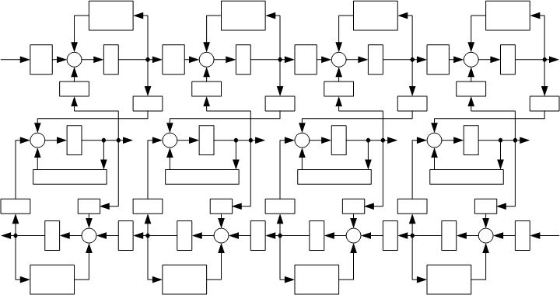

|  |  |  |  |  |  |  |  |  |  |  |  |  |  |  |  |  |  |  |  |  |  |  |  |  |  |  |  |  |  |  |  |  |  |  |  |  |  |  |  |  |  |  |
| --- | --- | --- | --- | --- | --- | --- | --- | --- | --- | --- | --- | --- | --- | --- | --- | --- | --- | --- | --- | --- | --- | --- | --- | --- | --- | --- | --- | --- | --- | --- | --- | --- | --- | --- | --- | --- | --- | --- | --- | --- | --- | --- |
|  |  |  |  |  |  | υдг | + *R*дг | | |  |  |  |  |  |  |  | υдг | + *R*дг | | |  |  |  |  |  |  |  | υдг | + *R*дг | | |  |  |  |  |  |  | υдг | + *R*дг | | |  |
|  |  |  |  |  |  |  |  |  |  |  |  |  |  |  |  |  |  |  |  | *h* |  |  |  |  |  | *h* |  |
|  |  |  |  |  |  | *h* | |  |  |  |  |  |  |  |  |  | *h* | |  |  |  |  |  |  |  |  |  |  |  |  |  |  |  |  |  |  |  |  |  |  |
|  |  |  |  |  | – | | |  |  |  |  |  |  |  |  | – | | |  |  |  |  |  |  |  |  | – | |  |  |  |  |  |  |  |  | – | |  |  |  |  |
| θдг0 |  | υдг | |  |  |  | ∫ | θдг1 | | | υдг | | | |  |  |  | ∫ | θдг2 | | | υдг | | | |  |  |  | ∫ | θдг3 | | | υдг | | | |  |  | ∫ | θдг4 | |  |
|  |  |  |  |  |  |  |  |  |  |  |  |  |  |  |  |  |  |  |  |  |  |  |  |  |
|  |  | *h* | |  |  |  |  |  |  |  | *h* | |  |  |  |  |  |  |  |  | *h* | |  |  |  |  |  |  |  |  | *h* | |  |  |  |  |  |  |
|  |  |  |  |  |  |  |  |  |  |  |  |  |  |  |  |  |  |  |  |  |  |  |  |  |  |  |  |  |  |  |  |
|  |  |  |  | *R*дг | | | |  |  |  |  |  |  |  | *R*дг | | | |  |  |  |  |  |  |  | *R*дг | | |  |  |  |  |  |  |  |  | *R*дг | |  |  |  |  |
|  |  |  |  |  |  |  |  |  |  | *R*дгст |  |  |  |  |  |  |  |  |  |  | *R*дгст |  |  |  |  |  |  |  |  |  |  | *R*дгст |  |  |  |  |  |  |  |  | *R*дгст |  |
|  |  |  |  | ∫ | θст1 | | |  |  |  |  |  |  |  | ∫ | θст2 | | |  |  |  |  |  |  |  | ∫ | θст3 | |  |  |  |  |  |  |  |  | ∫ θст4 | |  |  |  |  |
|  |  | – | | |  |  |  |  |  |  |  | – | | |  |  |  |  |  |  |  |  | – | | |  |  |  |  |  |  |  |  | – | | |  |  |  |  |  |  |
|  |  | *R*дгст+ *R*жст | | | | | |  |  |  |  | *R*дгст+ *R*жст | | | | | | |  |  |  |  | *R*дгст+ *R*жст | | | | | |  |  |  |  |  | *R*дгст+ *R*жст | | | | |  |  |  |  |
| *R*жст | | | |  | *R*ж | | |  |  | *R*жст |  |  |  |  |  | *R*ж | | |  |  | *R*жст |  |  |  |  |  | *R*ж | |  |  |  | *R*жст |  |  |  |  | *R*ж | |  |  |  |  |
|  | θж4 | | | ∫ |  |  |  | υж |  | θж3 | | | | | ∫ |  |  |  | υж |  | θж2 | | | | | ∫ |  |  |  | υж | | θж1 | | | | | ∫ | |  | υж θж0 | |  |
|  |  |  |  |  |  |  | *h* |  |  |  |  |  |  |  |  |  | *h* |  |  |  |  |  |  |  |  |  | *h* |  |  |  |  |  |  |  | *h* |  |  |
|  |  |  |  |  | – | | |  |  |  |  |  |  | – | | |  |  |  |  |  |  | – | |  |  |  |  |  |  | – | |  |  |
|  |  |  |  |  |  |  |  |  |  |  |  |  |  |  |  |  |  |  |  |  |  |  |  |  |  |  |  |  |  |  |  |  |
|  |  | υж |  | + *R*ж |  |  |  |  |  |  |  | υж |  | | + *R*ж |  |  |  |  |  |  |  | υж |  | | + *R*ж |  |  |  |  |  |  |  | υж |  | | + *R*ж | |  |  |  |  |
|  |  | *h* | |  |  |  |  |  |  | *h* | | |  |  |  |  |  |  | *h* | | |  |  |  |  |  |  | *h* | | |  |  |  |  |
|  |  |  |  |  |  |  |  |  |  |  |  |  |  |  |  |  |  |  |  |  |  |  |  |  |  |  |  |  |  |  |  |

Рисунок 3.12. Структурная схема теплообменного процесса подсистемы «Выпаривание»

**3.4.3 *Исследование поведения подсистемы* *«Выпаривание»* *при* *возмущениях***

Исследование проводилось явным методом Рунге-Кутта 2-го и 3-го порядков в модификации Bogacki-Shampine (ode3) при фиксированном шаге интегрирования, равном 0,01, и методом ode23tb при переменном шаге интегрирования. Графики переходных процессов для каждого компонента ММ в четырех точках сечения корпуса испарителя изображены на рисунках 3.13 и 3.14 (*а* – дымовые газы, *б* – стенка, *в* – абсорбент). Результаты компьютерного моделирования теплообменных процессов подсистемы «Выпаривание» приведены на рисунке 3.13 для случая, когда температура частично регенерированного ДЭГа на входе в испаритель снизилась со 139ºС до 132,05ºС. На рисунке 3.14 представлены результаты для случая, когда температура регенерированного ДЭГа на входе в испаритель увеличилась со 139ºС до 145,95ºС. Переходные процессы в первом случае носят монотонно-убывающий характер, во втором − монотонно-возрастающий. Время установления нового равновесного состояния для температуры дымовых газов и температуры стенки

113

жаровых труб составляет около 1 часа, для регенерированого ДЭГа – около 1,5 часов.

Следует отметить, что температуры компонентов подсистемы «Выпаривание» при заданных возмущениях не достигают значений, обусловленных технологическим процессом. На графиках, представляющих температуру регенерированного ДЭГа (рисунки 3.13, *в* и 3.14, *в*), видно, что в первом случае значение температуры абсорбента устанавливается около155ºС, а во втором случае − превышает 165ºС. Эти случаи являются отклонениями от нормального технологического режима. Температура, которая должна поддерживаться в испарителе, для достижения заданной концентрации ДЭГа составляет 160ºС.

Для достижения заданной температуры необходимо регулировать температуру дымовых газов, которая, в свою очередь, влияет на температуру стенки жаровых труб. Температуру дымовых газов в жаровых трубах можно регулировать, изменяя соотношение расходов воздуха и топливного газа в горелке испарителя.

114

θдг1, ºС 283,5

283

282,5

θдг2, ºС

268

267,5

267

266,5

θдг3, ºС

254

253

252

251

θдг4, ºС

242

240

238

236 0

1 2 3 4 5

*а*

145 θж1, ºС

140

135

150 θж2, ºС

145

140

155 θж3, ºС

150

145

165 θж4, ºС

160

155

150 0 1

θст1, ºС

165

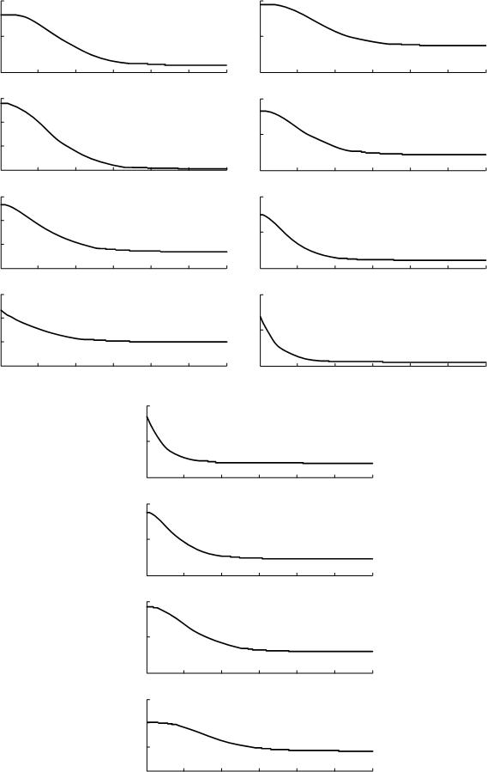

160

155

θст2, ºС

160

155

150

θст3, ºС

155

150

145

θст4, ºС

150

145

*t*, ×10^3,с

6 140 0

2 3*в*

*t*, ×10^3,с

1 2 3 4 5 6

*б*

4 5 6 *t*, ×10^3, с

Рисунок 3.13. Графики переходных процессов (температура ДЭГа понижается)

θдг1, ºС 284,5

284

283,5

283

θдг2, ºС 270

269

268

267

θдг3, ºС 256

255

254

253

θдг4, ºС 244

242

240 0

115

θст1, ºС

175

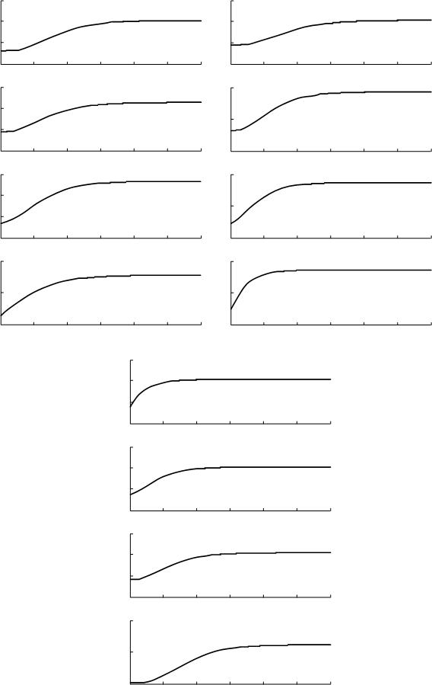

170

165

160

θст2, ºС

165

160

155

θст3, ºС

160

155

150

θст4, ºС

155

|  |  |  |  |  |  |  |  |  |  |  |  |  |
| --- | --- | --- | --- | --- | --- | --- | --- | --- | --- | --- | --- | --- |
|  |  |  |  |  |  | 150 |  |  |  |  |  |  |
|  |  |  |  |  | *t*, ×10^3,с | |  |  |  |  |  | *t*, ×10^3,с |
| 1 | 2 | 3 | 4 | 5 | 6 | 145 0 | 1 | 2 | 3 | 4 | 5 | 6 |
|  |  |  | *а* |  |  |  |  |  | *б* |  |  |  |

1. θж1, ºС

150

145

140

* θж2, ºС

155

150

145

* θж3, ºС

160

155

150

* θж4, ºС

|  |  |  |  |  |  |  |
| --- | --- | --- | --- | --- | --- | --- |
| 165 |  |  |  |  |  |  |
| 160 0 | 1 | 2 | 3 | 4 | 5 | 6 *t*, ×10^3, с |

*в*

Рисунок 3.14. Графики переходных процессов (температура ДЭГа увеличивается)

116

**3.5 Математическая модель теплообменных процессов**

**подсистемы «Воздушное охлаждение»**

При составлении ММ теплообменных процессов в подсистеме «Воздушное охлаждение» были приняты следующие допущения:

– в конденсационных секциях среда движется в режиме идеального вытеснения;

– поперечное перемешивание считается идеальным. Данное допущение приводит к составлению одномерной модели, в которой учитывается динамическое распределение температуры только по длине конденсационных секций АВО;

– принимается, что теплообменный процесс сопровождается конденсацией насыщенного пара;

– ММ учитывает накопление теплоты в трубах конденсационной секции;

– скорость насыщенного пара нп зависит от его температуры  нп и

расхода *G*нп .

– трубы в конденсационных секциях выполнены с оребрением.

С учетом вышеперечисленных допущений динамическая ММ теплообменного процесса в конденсационных секциях АВО принимает вид:

|  |  |  |  |  |  |  |  |  |  |  |  |  |  |  |  |  |  |  |  |  |  |  |  |  |  |  |  |  |  |  |  |  |  |  |  |  |  |  |  |
| --- | --- | --- | --- | --- | --- | --- | --- | --- | --- | --- | --- | --- | --- | --- | --- | --- | --- | --- | --- | --- | --- | --- | --- | --- | --- | --- | --- | --- | --- | --- | --- | --- | --- | --- | --- | --- | --- | --- | --- |
|  |  |  |  |  | *x*, *t*  | |  |  | *V* | | |  | |  |  |  |  |   | |  |  |  | *P* | |  |  |  | |  |  | *x*, *t*  | |  |  |  |  |  |  |  |
|  |  |  | нп |  |  | *G* | |  |  | 0 | нп | | | нп | |  |  |  |  |  |  |  |
|  |  |  |  |  |  |   | | |  | *m* нп | | | | |  |  |  |  | 0 |  |  |  |  |  |  | − *R*  |  | *x*, *t*   |  | *x*, *t* , | |  |
|  |  |  |  | *t* | | |  |  | | | | |  |  |  |  |  | | |  |  |  |  |  |  | |  |  |  |  |  |
|  |  |  |  |  |  |  | |  | 0,7850 *P*р *D* | | | | | | | | | 2 | |  |  |  |  |  |  |  | *x* | | | нп | нп |  | ст |  | (3.18) |  |
|  |  |  |  |  |  |  |  |  |  | |  |  |  |  |  |  |  |  |  |  |  |  |  |  |  |  |
|  |  |  |  |  |  |  |  |  |  |  |  |  |  |  |  |  |  |  |  |  |  |  |  |  |  |  |
|  |  |  | *d*ст | |  *R* | |  |  | нп | |   | | ст | |  *nR* | | | |  | | | ст | |   | | ср | | , | |  |  |  |  |  |  |  |  |  |  |
|  |  |  |  | |  |  |  |  |  |  |  |  |  |  |  |
|  |  |  | *dt* | | с2 | | |  |  |  |  |  |  | с1 |  |  |  |  |  |  |  |  |  |  |  |  |  |  |  |  |  |
|  |  |  |  |  |  |  |  |  |  |  |  |  |  |  |  |  |  |  |  |  |  |  |  |  |  |  |  |  |  |  |  |  |  |  |  |  |  |
| где *V*  22,4 − объем моля идеального газа при нормальных условиях, м3/кмоль; | | | | | | | | | | | | | | | | | | | | | | | | | | | | | | | | | | | | | | |  |
|  |  | *m* | |  |  |  |  |  |  |  |  |  |  |  |  |  |  |  |  |  |  |  |  |  |  |  |  |  |  |  |  |  |  |  |  |  |  |  |  |
|  |  | п − расход пара, кмоль/с; 0  273 − нормальная температура, К; п | | | | | | | | | | | | | | | | | | | | | | | | | | | | | | | | | | | |  |  |
| *G* | − рабочая |  |
| температура пара, ºС; | | | | | | | | | | | | |  | *P*00,1 | | | | |  | − | | |  | нормальное | | | | | | | | | давление, МПа; | | | *P*р | | − рабочее |  |
| давление, | | | | | МПа; | | | *D* | | | − | |  | внешний | | | | | | |  | диаметр | | | | | | | | оребренных | | | | труб, м; | |  | нп , ст , ср – | |  |

температуры насыщенного пара, стенки теплообменных секций АВО и окружающей среды; *R*нп , *R*с1 , *R*с2 – физико-технологические коэффициенты, зависящие от физических свойств насыщенного пара и материала стенки теплообменных секций АВО; *n* – количество трубопроводов в АВО.

117

Второе уравнение в системе (3.18) является обыкновенным ДУ уравнением первого порядка. Для его однозначного решения необходимо знать начальное условие ст в момент времени *t*  0.

Величину ср  можно получить из экспериментальной зависимости:

|  |  |  |
| --- | --- | --- |
| ср  ср0  ус  exp β*G*в  ус , | | (3.19) |
| причем коэффициент β определяется по формуле: | |  |
| β  | lnср0  у с *q*у с  у с, | (3.20) |
|  | *G*в max |  |



где ср0 – начальная средняя температура окружающей среды при неработающем вентиляторе; ус – установившееся значение температуры окружающей среды; *G*вmax–максимальный расход воздуха,нагнетаемый вентилятором; *q* –коэффициент, выбираемый из интервала 1,001 1,02. Этот коэффициент должен отвечать неравенству *q*  ср0 ус .

Граничные условия для температурного профиля пара ММ (3.18)

определяются выражениями:

|  |  |  |  |  |  |  |  |  |  |  |  |  |  |
| --- | --- | --- | --- | --- | --- | --- | --- | --- | --- | --- | --- | --- | --- |
| ❑ |  | *x* |  |  |  вх | *t* ; |  | *x* |  |  |  вых*t* , | (3.21) |  |
|  |  |  |  |  |  |  |
|  | нп |  |  | *x* 0 | нп |  | нп |  |  | *x* *l*аво | нп |  |  |
|  |  |  |  |  |  |  |  |

где *l*аво – длина трубы теплообменника.

Начальные распределения температур вдоль трубы АВО задаются

выражениями:

|  |  |  |  |  |  |  |
| --- | --- | --- | --- | --- | --- | --- |
| нп*x* |  | *t*0 нпвх*x*;ст*x* |  | *t*0 ствх*x*. | (3.22) |  |
|  |  |  |
|  |  |  |  |

**3.5.1 *Дискретно-непрерывная модель теплообменных процессов* *подсистемы «Воздушное охлаждение»***

Для компьютерного моделирования теплообменных процессов в АВО необходимо произвести преобразование непрерывной ММ (3.18) к дискретно-непрерывному виду.

118

|  |  |  |  |  |  |  |  |  |  |  |  |  |  |  |  |  |  |  |
| --- | --- | --- | --- | --- | --- | --- | --- | --- | --- | --- | --- | --- | --- | --- | --- | --- | --- | --- |
| *d*нп*i* | |   | нп нп  | | | |  *R* | |  | нп*i* | |  | нп нп*i* 1 | |  *R*  | ст*i* | ; |  |
|  |  |  | | | |  | |  |
| *dt* | |  | |  | *h* |  |  | нп  | |  | *h* |  | нп |  |  |
|  | |  |  |  |  |  |  |  |  |  |  |  | (3.23) |  |
| *d*ст*i* |  |  |  |  |  |  |  |  |  |  |  |  |  |  |  |  |  |
|  *R* | | | ❑ | нп*i* | *nR* | |  *R* | |  | ст*i* | |  *nR*  | . |  |  |  |  |
|  |  |  |  |  |
| *dt* | | с2 | |  |  | с1 |  | с2 |  | с1 ср |  |  |  |  |  |
|  |  |  |  |  |  |  |  |  |  |  |  |  |  |  |  |  |

«Распределѐнность» вдоль пространственной оси *x* можно сосредоточить в трех точках (сечениях) АВО. Такое количество точек обусловлено тем, что пространство АВО можно условно разбить на три сечения: точка ввода продукта, средняя точка АВО, точка вывода продукта из АВО. Тогда дискретно-непрерывная модель (3.23) принимает вид:

|  |  |  |  |  |  |  |  |  |  |  |  |  |  |  |  |  |  |  |  |  |  |  |  |  |  |  |  |  |  |  |  |  |  |  |  |  |
| --- | --- | --- | --- | --- | --- | --- | --- | --- | --- | --- | --- | --- | --- | --- | --- | --- | --- | --- | --- | --- | --- | --- | --- | --- | --- | --- | --- | --- | --- | --- | --- | --- | --- | --- | --- | --- |
| *d*нп1 | |  |  |   | нп нп  | | | | | |  |  |  |  *R* | |  | нп1 | | | |  | | нп нп0 | | | |  |  *R*  | | | ст1 | | | ; |  |  |
|  |  |  |  |  | | | |  | |  |  |  |  |
| *dt* | |  |  |  | | | |  | *h* |  |  |  |  |  | нп  | |  |  |  |  |  | *h* | | | | нп |  |  |  |
|  |  |  | | | |  |  |  |  |  |  |  |  |  |  |  |  |  |  |  |  |  |  |  |  |  |  |  |  |
| *d*нп2 | | | |   | | | нп нп  | | | | | |  |  *R* | |  | | | нп2 | | |  | |  |  | нп нп1 | |  |  *R*  | | | ст 2 | | | ; |  |
|  |  | |  |  | | | | |  |  | |  |
| *dt* | |  |  |  | | | |  | *h* | | | | |  | нп  | |  |  |  |  |  |  | *h* | | | | нп |  |  |  |
|  |  |  | | | |  |  |  |  |  |  |  |  |  |  |  |  |  |  |  |  |  |  |  |  |
| *d*нп3 | | |   | | | нп нп  | | | | | |  | |  *R* | |  | | нп3 | | |  |  |  |  | нп нп2 | | | |  *R*  | | | | ст3 | | ; |  |
|  |  | |  | | | | | |  |  |  | | | |  |
| *dt* | |  |  |  | | | |  | *h* |  |  |  |  |  | нп  | |  |  |  |  |  |  | *h* | | | | нп |  |  |  |  |
|  |  |  | | | |  |  |  |  |  |  |  |  |  |  |  |  |  |  |  |  |  |  |  |  |  |  |  |  |
| *d*ст1 |  *R* | | | | | | | ❑ | нп1 | *nR* | | | | |  *R* | |  |  |  | ст1 | | |  |  *nR*  | | | | | | ; |  |  |  |  |  |  |
|  |  |  |  |  |  |  |  |  |  |
| *dt* | |  |  | с2 | | | |  |  |  |  |  | с1 |  | с2 | |  |  |  |  |  | с1 ср | | | |  |  |  |  |  |  |  |
|  |  |  |  |  |  |  |  |  |  |  |  |  |  |  |  |  |  |  |  |  |  |  |  |  |  |  |  |  |  |  |  |  |  |  |

*d*ст2 *R*с2нп2*nR*с1 *R*с2ст2 *nR*с1ср; *dt*

*d*ст3 *R*с2нп3*nR*с1 *R*с2ст3 *nR*с1ср.

*dt*

**3.5.2 *Компьютерное моделирование теплообменных процессов* *подсистемы «Воздушное охлаждение»***

На основе дискретно-непрерывной ММ теплообменного процесса подсистемы «Воздушное охлаждение» была разработана КМ для исследования поведения подсистемы.

Параметры, требуемые для моделирования, рассчитываются по методике, изложенной в *[62]*.

На рисунке 3.15 приведена структурная схема теплообменного процесса подсистемы «Воздушное охлаждение». В соответствии с этой структурной схемой была реализована КМ №1 в программной среде Simulink (Приложение 11).

119

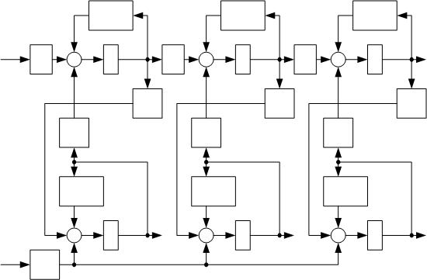

|  |  |  |  |  |  |  |  |  |  |  |  |  |  |  |  |  |
| --- | --- | --- | --- | --- | --- | --- | --- | --- | --- | --- | --- | --- | --- | --- | --- | --- |
|  |  |  | υнп | + *R*нп | |  |  | υнп | + *R*нп | |  |  | υнп | + *R*нп | |  |
|  |  |  |  |  |  |  |  |  |  |
|  |  |  | *h* | |  |  |  | *h* | |  |  |  | *h* | |  |  |
|  |  | – |  |  |  |  | – |  |  |  |  | – | | |  |  |
| θнп0υнп | | |  | ∫ | θнп1 | υнп | |  | ∫ | θнп2 | υнп |  |  | ∫ | θнп3 |  |
|  | *h* |  |  |  | *h* |  |  |  | *h* |  |  |  |  |
|  |  |  |  |  | *R*c2 |  |  |  |  | *R*c2 |  |  |  |  | *R*c2 |  |
|  |  | *R*нп |  |  |  |  | *R*нп |  |  |  |  | *R*нп | | |  |  |

*nR*c1+ *R*c2

*nR*c1+ *R*c2

*nR*c1+ *R*c2

–

–

–

∫

θст1

∫

θст2

∫

θст3

θср

*nR*c1

Рисунок 3.15. Структурная схема теплообменного процесса

подсистемы «Воздушное охлаждение»

* учетом уравнения (3.1) была получена КМ №2 (Приложение 12). В этой модели учтена зависимость скорости пара от его температуры.

Для достижения более точных результатов сформирована КМ №3 (Приложение 11), в которой учтено влияние на скорость паровой фазы расхода и температуры пара. Расход пара находится в зависимости от следующих параметров: расхода регенерированного абсорбента, концентраций ЦК в абсорбенте и дистилляте. Для расчета расходов фаз в РК разработан программный модуль «Raschet_G» (Приложение 12).

* таблице 3.4 приведены сравнительные результаты, полученные каждой КМ с помощью команды trim для равновесного режима.

Полученные результаты позволяют судить о том, что КМ №2 и №3, учитывающие влияние расхода и температуры пара на его скорость, дают более точные результаты, чем КМ №1. Далее КМ №1 и №2 не рассматриваются. Моделирование производится по КМ №3.

120

|  |  |  |  |  |  |
| --- | --- | --- | --- | --- | --- |
|  |  |  |  |  | Таблица 3.4 |
|  |  |  |  |  |  |
|  | Значение | Погрешность | Значение | Значение | Погрешность |
| Параметр | КМ(1), | между КМ(1) и | КМ(2), | КМ(3), | между КМ(2) и |
|  | ⁰С | КМ(3), % | ⁰С | ⁰С | КМ(3),% |
| нп1 | 48,73 | 12,1 | 54,64 | 54,62 | 0,04 |
| нп2 | 35,24 | 18,89 | 41,94 | 41,9 | 0,08 |
| нп3 | 27,6 | 20,35 | 33,26 | 33,21 | 0,13 |
| ст1 | 36,5 | 9,76 | 40,09 | 40,06 | 0,08 |
| ст2 | 28,31 | 14,22 | 32,38 | 32,34 | 0,12 |
| ст3 | 23,67 | 14,33 | 27,1 | 27,06 | 0,16 |

**3.5.3 *Исследование поведения подсистемы* *«Воздушное охлаждение»* *при* *возмущениях***

Возмущающими воздействиями для подсистемы «Воздушное охлаждение» являются:

* изменение расхода исходного продукта, подаваемого в конденсационные секции АВО;
* изменение расхода охлаждающего агента (атмосферного воздуха), нагнетаемого вентилятором в рабочую секцию АВО, в связи со снижением производительности вентилятора;
* изменение температуры окружающей среды;
* изменение температуры исходного продукта, подаваемого в конденсационные секции АВО.

Более подробно о возмущениях, оказывающих влияние на работу систем воздушного охлаждения, изложено в *[54]*.

В данном исследовании подавались возмущения по температуре окружающей среды и температуре пара. Заданные средняя температура окружающей среды 17,5ºС, средняя температура пара 72,5ºС. Температура окружающего воздуха изменяется в пределах [+5 ÷ +30]ºС, температура пара – в пределах [+67 ÷ +78] ºС. Данные границы определены технологическим режимом работы установки.

121

**3.5.3.1.** Графики переходных процессов при изменении температурыокружающей среды: снижении до +5ºС и увеличении до +30ºС представлены на рисунках 3.16 и 3.17 (*а* – температура пара, *б* − температура стенки). Исследование, как и ранее, проводилось явным методом Рунге-Кутта 2-го и 3-го порядков в модификации Bogacki-Shampine (ode3) при фиксированном шаге интегрирования равном 0,01 и методом ode23tb при переменном шаге

интегрирования. Графики носят монотонный характер. Процессы устанавливаются в новом значении в течение 20 с.

**3.5.3.2.** Графики переходных процессов при изменении температуры пара:снижении до +67ºС и увеличении до +78ºС представлены на рисунках 3.18 и 3.19 (*а* – температура пара, *б* − температура стенки). Графики носят монотонный характер. Процессы устанавливаются в течение 20 с.

|  |  |  |  |  |  |  |  |  |  |  |
| --- | --- | --- | --- | --- | --- | --- | --- | --- | --- | --- |
| θнп1, ºС |  |  |  |  | θст1, ºС |  |  |  |  |  |
| 55 |  |  |  |  | 42 |  |  |  |  |  |
| 54 |  |  |  |  | 40 |  |  |  |  |  |
| 53 |  |  |  |  | 38 |  |  |  |  |  |
| 52 |  |  |  |  | 36 |  |  |  |  |  |
| 51 |  |  |  |  | 34 |  |  |  |  |  |
| 50 |  |  |  |  | 32 |  |  |  |  |  |
| θнп2, ºС |  |  |  |  | θст2, ºС |  |  |  |  |  |
| 42 |  |  |  |  | 35 |  |  |  |  |  |
| 40 |  |  |  |  | 30 |  |  |  |  |  |
|  |  |  |  |  |  |  |  |  |  |
| 38 |  |  |  |  |  |  |  |  |  |  |
| 36 |  |  |  |  | 25 |  |  |  |  |  |
|  |  |  |  |  |  |  |  |  |  |
| 34 |  |  |  |  | 20 |  |  |  |  |  |
| θнп3, ºС |  |  |  |  | θст3, ºС |  |  |  |  |  |
| 35 |  |  |  |  | 30 |  |  |  |  |  |
| 30 |  |  |  |  | 25 |  |  |  |  |  |
| 25 |  |  |  |  | 20 |  |  |  |  |  |
| 200 | 5 | 10 | 15 | 20 *t*, с | 15 0 | 5 | 10 | 15 | 20 *t*, с |  |
|  |  |  | *а* |  |  |  |  | *б* |  |  |

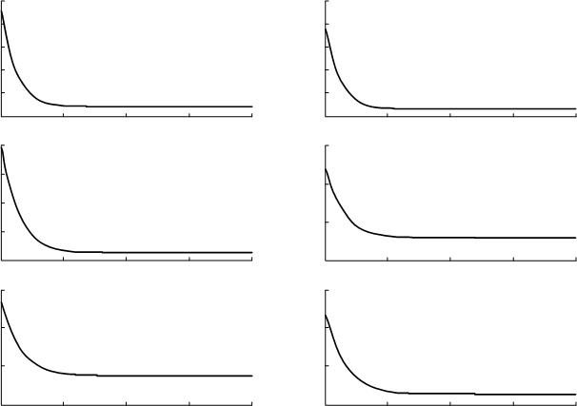

Рисунок 3.16. Графики переходных процессов (при понижении температуры воздуха)

25,5 0

20 *t*, с

20 *t*, с

|  |  |  |  |  |  |  |  |  |  |
| --- | --- | --- | --- | --- | --- | --- | --- | --- | --- |
| θнп1, ºС |  |  | 122 |  |  |  |  |  |  |
|  |  |  | θст1, ºС |  |  |  |  |  |
| 59 |  |  |  | 48 |  |  |  |  |  |
| 58 |  |  |  | 46 |  |  |  |  |  |
|  |  |  |  |  |  |  |  |  |
| 57 |  |  |  | 44 |  |  |  |  |  |
| 56 |  |  |  |  |  |  |  |  |
|  |  |  |  |  |  |  |  |  |
| 55 |  |  |  | 42 |  |  |  |  |  |
|  |  |  |  |  |  |  |  |  |
| 54 |  |  |  | 40 |  |  |  |  |  |
| θнп 2, ºС |  |  |  | θст2, ºС |  |  |  |  |  |
| 50 |  |  |  | 42 |  |  |  |  |  |
| 48 |  |  |  | 40 |  |  |  |  |  |
| 46 |  |  |  | 38 |  |  |  |  |  |
| 44 |  |  |  | 36 |  |  |  |  |  |
| 42 |  |  |  | 34 |  |  |  |  |  |
| 40 |  |  |  | 32 |  |  |  |  |  |
| θнп3, ºС |  |  |  | θст3, ºС |  |  |  |  |  |
| 45 |  |  |  | 40 |  |  |  |  |  |
| 40 |  |  |  | 35 |  |  |  |  |  |
| 35 |  |  |  | 30 |  |  |  |  |  |
| 300 | 5 | 10 *а*15 | 20 *t*, с | 25 0 | 5 | 10 *б* | 15 | 20 *t*, с |  |
| Рисунок 3.17. Графики переходных процессов (при повышении температуры воздуха) | | | | | | | | |  |
| θнп1, ºС |  |  |  | θст 1, ºС |  |  |  |  |  |
| 55 |  |  |  | 41 |  |  |  |  |  |
| 54 |  |  |  | 40 |  |  |  |  |  |
|  |  |  |  |  |  |  |  |  |
| 53 |  |  |  | 39 |  |  |  |  |  |
| 52 |  |  |  |  |  |  |  |  |
|  |  |  |  |  |  |  |  |  |
| 51 |  |  |  | 38 |  |  |  |  |  |
|  |  |  |  |  |  |  |  |  |
| 50 |  |  |  | 37 |  |  |  |  |  |
| θнп2, ºС |  |  |  | θст2, ºС |  |  |  |  |  |
| 42 |  |  |  | 32,5 |  |  |  |  |  |
| 41 |  |  |  | 32 |  |  |  |  |  |
|  |  |  |  |  |  |  |  |  |
|  |  |  |  | 31,5 |  |  |  |  |  |
| 40 |  |  |  | 31 |  |  |  |  |  |
|  |  |  |  |  |  |  |  |  |
| 39 |  |  |  | 30,5 |  |  |  |  |  |
| θнп3, ºС |  |  |  | θст3, ºС |  |  |  |  |  |
| 33,5 |  |  |  | 27,5 |  |  |  |  |  |
| 33 |  |  |  | 27 |  |  |  |  |  |
|  |  |  |  |  |  |  |  |  |

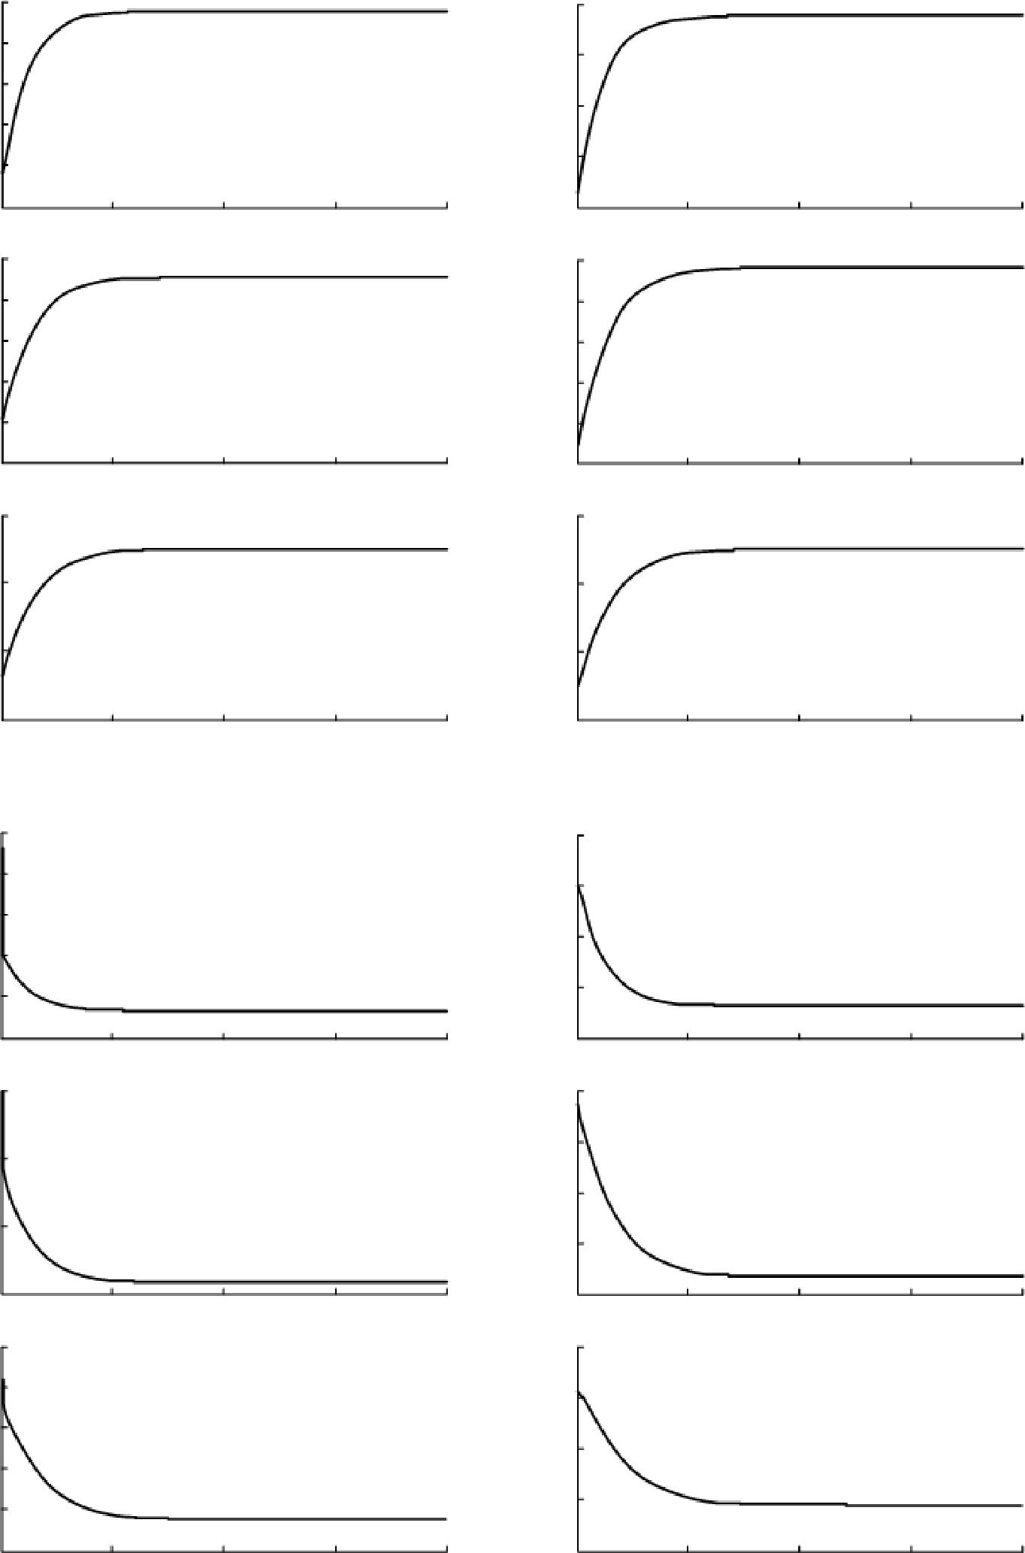

32,5

|  |  |  |
| --- | --- | --- |
| 32 | 26,5 |  |
|  |  |
| 31,5 | 26 |  |
|  |  |

310 5 10 *а* 15 5 10 *б* 15

Рисунок 3.18. Графики переходных процессов (при понижении температуры пара)

|  |  |  |  |  |  |  |  |  |  |  |  |
| --- | --- | --- | --- | --- | --- | --- | --- | --- | --- | --- | --- |
|  |  |  |  | 123 | |  |  |  |  |  |  |
| θнп1, ºС |  |  |  |  | θст 1, ºС |  |  |  |  |  |  |
| 59 |  |  |  |  | 43 |  |  |  |  |  |  |
| 58 |  |  |  |  |  |  |  |  |  |  |  |
| 57 |  |  |  |  | 42 |  |  |  |  |  |  |
|  |  |  |  |  |  |  |  |  |  |  |
| 56 |  |  |  |  | 41 |  |  |  |  |  |  |
|  |  |  |  |  |  |  |  |  |  |  |
| 55 |  |  |  |  |  |  |  |  |  |  |  |
| 54 |  |  |  |  | 40 |  |  |  |  |  |  |
| θнп2, ºС |  |  |  |  | θст2, ºС |  |  |  |  |  |  |
| 45 |  |  |  |  | 34,5 |  |  |  |  |  |  |
| 44 |  |  |  |  | 34 |  |  |  |  |  |  |
|  |  |  |  |  |  |  |  |  |  |  |
| 43 |  |  |  |  | 33,5 |  |  |  |  |  |  |
|  |  |  |  | 33 |  |  |  |  |  |  |
|  |  |  |  |  |  |  |  |  |  |  |
| 42 |  |  |  |  | 32,5 |  |  |  |  |  |  |
|  |  |  |  |  |  |  |  |  |  |  |
| 41 |  |  |  |  | 32 |  |  |  |  |  |  |
| θнп3, ºС |  |  |  |  | θст3, ºС |  |  |  |  |  |  |
| 35,5 |  |  |  |  | 28,5 |  |  |  |  |  |  |
| 35 |  |  |  |  |  |  |  |  |  |  |  |
| 34,5 |  |  |  |  | 28 |  |  |  |  |  |  |
|  |  |  |  |  |  |  |  |  |  |  |
| 34 |  |  |  |  | 27,5 |  |  |  |  |  |  |
|  |  |  |  |  |  |  |  |  |  |  |
| 33,5 |  |  |  |  |  |  |  |  |  |  |  |
| 33 0 | 5 | 10 *а* | 15 | 20 *t*, с | 27 0 | 5 | 10 | *б* | 15 | 20 *t*, с |  |
| Рисунок 3.19. Графики переходных процессов (при повышении температуры пара) | | | | | | | | | |  |  |

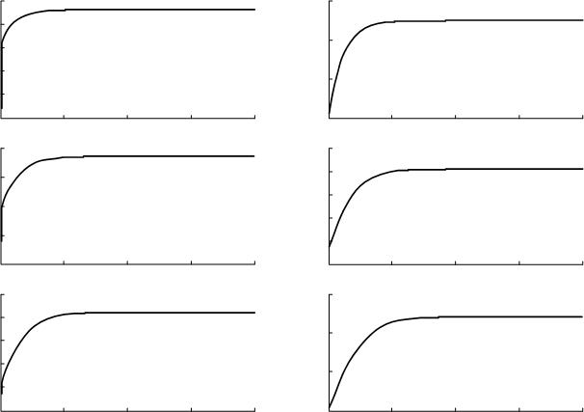

124

**Выводы по главе 3**

* Разработаны динамические математические модели массо- и теплообменных процессов подсистем «Ректификация», «Выпаривание» и «Воздушное охлаждение», которые отличаются обоснованным принятием допущений, учетом распределения величин в технологическом пространстве аппарата и функциональной зависимостью скорости газообразной фазы от внутренних (температура пара в аппаратах) возмущающих факторов.
* Разработана динамическая математическая модель подсистемы «Ректификация», которая отличается нелинейной зависимостью тепловых и массовых потоков абсорбента и пара и позволяет исследовать их взаимное влияние в процессе массотеплообмена.
  1. По результатам компьютерного моделирования массотеплообменных процессов подсистемы «Ректификация» сделаны следующие выводы:

– изменение концентрации ЦК в жидкой фазе не оказывает влияния ни на концентрацию ЦК в паре, ни на температуры абсорбента и пара.

− изменение температуры паровой или жидкой фазы влечет за собой изменение температурного и концентрационного профилей в РК по абсорбенту и пару.

Проведенное исследование взаимосвязанных тепломассообменных процессов подсистемы «Ректификация» подтверждает два положения: теплообменные процессы являются доминирующими для процесса ректификации

* концентрация ЦК в абсорбенте и паре зависит от температуры при постоянном давлении.
  + Исследование моделей подсистем «Выпаривание» и «Воздушное охлаждение» позволило сделать заключение, что установившиеся значения, полученные при проведении моделировании, либо не достигают заданного уровня, либо превышают его. Эти результаты подтверждают необходимость применения систем автоматического регулирования тепловых процессов для подсистем «Выпаривание» и «Воздушное охлаждение», которые в свою очередь оказывают влияние на течение тепломассообменных процессов в подсистеме «Ректификация».

125

**4 РАЗРАБОТКА И ИССЛЕДОВАНИЕ МАТЕМАТИЧЕСКИХ МОДЕЛЕЙ УПРАВЛЯЕМЫХ МАССО- И ТЕПЛООБМЕННЫХ ПРОЦЕССОВ КОМПЛЕКСА ТЕХНОЛОГИЧЕСКИХ СИСТЕМ «АБСОРБЦИЯ–ДЕСОРБЦИЯ»**

**4.1 Задачи управления массо- и теплообменными процессами**

**при абсорбционной осушке природного газа**

Задачи управления эффективным разделением газожидкостных смесей в КТС «АБСОРБЦИЯ-ДЕСОРБЦИЯ» состоят в следующем:

1. при фиксированном расходе природного газа и температуре точки росы на выходе абсорбера за счет управления подачей РА получить заданный коэффициент разделения, т.е. получить требуемую концентрацию ЦК (влаги) в выходном продукте (система «АБСОРБЦИЯ»);
2. при заданном расходе РА на выходе из испарителя в результате управления подачей топливного газа или газовоздушной смеси в горелку получить заданный коэффициент разделения, т.е. получить требуемую концентрацию абсорбента в выходном продукте (система «ДЕСОРБЦИЯ»);
3. при заданной температуре РА в испарителе обеспечить управление подачей топливного газа или газовоздушной смеси в горелку таким образом,

чтобы достигался заданный коэффициент разделения, т.е. получить требуемую концентрацию абсорбента в выходном продукте (система «ДЕСОРБЦИЯ»).

1. при заданной температуре на выходе АВО обеспечить управление подачей охлаждающего агента с целью получения заданного коэффициента сжижения, т.е. достичь требуемого выхода жидкой фазы из АВО.

Необходимость управления обусловлено тем, что на процессы влияют различного рода возмущающие воздействия:

– изменение режима работы технологической установки (устанавливается оператором);

126

– изменение скорости движения фаз через зоны взаимодействия;

– изменение значений внешних параметров (пластового давления и температуры, состава и расхода фаз) на входе в зону взаимодействия фаз;

– изменение требуемого состояния на выходе из зоны взаимодействия фаз

(состав фаз).

Целью исследования настоящей главы является разработка ММ систем автоматического регулирования технологических процессов подготовки природного газа к транспортировке методом абсорбционной осушки газа.

Средства и системы автоматизации и управления ТП для УКПГ, на которых производится подготовка газа к транспортировке с применением абсорбционной осушки газа, начали разрабатываться еще в 60-80 гг. 20-го века *[97]*. С

появлением современных программно-аппаратных средств появилась возможность эффективного управления с использованием адекватных моделей ТП промысловой подготовки газа. Отдельные вопросы управления массо- и теплообменными процессами приведены в *[107, 118, 121, 128, 143, 193]*.

Этапы разработки ММ управляемых массо- и теплообменных процессов КТС «АБСОРБЦИЯ-ДЕСОРБЦИЯ» изложены в *[155, 157, 159-164]*.

**4.2 Нелинейная динамическая математическая модель управляемой подсистемы «Абсорбция газа»**

Описание типовых схем регулирования массообменных процессов подсистемы «Абсорбция газа» представлены в *[7, 45, 76, 84, 95, 97, 108]*.

1. основным возмущениям массообменного процесса в подсистеме «Абсорбция газа», которые рассматриваются в этих работах, относятся:

− изменение нагрузки абсорбционной колонны по целевому компоненту в газовой фазе;

− изменения давления и температуры в абсорбционной колонне.

127

Изменение нагрузки по ЦК в газовой фазе происходит вследствие изменения его концентрации на входе в абсорбционную колонну или при изменении расхода газовой фазы. При изменении нагрузки нарушается массовый баланс абсорбционной колонны. Результатом нарушения массового баланса является изменение концентрации ЦК на выходе абсорбционной колонны.

При изменении температуры или давления процесса абсорбции изменяется величина коэффициента массопередачи (скорость процесса абсорбции). В свою очередь, это так же приводит к нарушению материального баланса и изменению концентрации ЦК как на входе, так и на выходе абсорбционной колонны.

1. соответствии с работой В.В. Кафарова *[108]* для ТП абсорбции газа используются алгоритмы функционирования, которые предназначаются:

− для стабилизации заданного качества ТП;

− для стабилизации гидродинамического режима;

− для стабилизации заданного качества ТП при заданном гидродинамическом режиме.

**4.2.1** Для стабилизации заданного качества ТП система регулированияосуществляет прямую компенсацию при изменении расхода (скорости) газовой фазы за счет изменения расхода (скорости) жидкой фазы с коррекцией по отклонению конечной концентрации ЦК в газе. Схема регулирования расхода жидкой фазы с коррекцией по концентрации ЦК в газовой фазе представлена на рисунке 4.1. На схеме приняты следующие обозначения: А – абсорбционная колонна; ИМ – исполнительный механизм; КлР – клапан-регулятор; FE − чувствительный элемент датчика расхода газа; FT – датчик расхода газа; FC − регулятор расхода абсорбента; MT – датчик влажности газа; MC – регулятор влажности газа.

**4.2.2** Для стабилизации гидродинамического режима САР производитпрямую компенсацию при изменении расхода (скорости) газа путем изменения расхода (скорости) абсорбента с учетом изменения перепада давления газа в насадочной секции абсорбера. При отклонении от заданного перепада производится коррекция задания по расходу абсорбента. Схема регулирования расхода абсорбента с коррекцией по перепаду давления в абсорбере и соотношению расходов жидкой и газовой фаз представлена на рисунке 4.2. На схеме приняты следующие обозначения: А – абсорбционная колонна; ИМ –

128

исполнительный механизм; КлР – клапан-регулятор; FE1 – чувствительный элемент датчика расхода газа; FT1 – датчик расхода газа; FE2 – чувствительный элемент датчика расхода абсорбента; FT2 – датчик расхода абсорбента; FC – регулятор расхода абсорбента; FC – регулятор соотношения расходов абсорбент/газ; PdT – датчик перепада давления в колонне; PdC – регулятор перепада давления в колонне.

**4.2.3.** Алгоритм стабилизации заданного качества ТП при заданномгидродинамическом режиме предусматривает прямую компенсацию при изменении расхода газа путем изменения расхода абсорбента с коррекцией по отклонению конечной концентрации ЦК в газе. При этом компенсирующее воздействие по расходу абсорбента ограничивается заданным гидродинамическим режимом. Схема регулирования расхода жидкой фазы с коррекцией по концентрации ЦК в газовой фазе и перепаду давления в абсорбере представлена на рисунке 4.3. На схеме приняты следующие обозначения: А – абсорбционная колонна; ИМ – исполнительный механизм; КлР – клапан-регулятор; FE – чувствительный элемент датчика расхода газа; FT – датчик расхода газа; FC – регулятор расхода абсорбента; PdT – датчик перепада давления в колонне; MT – датчик влажности газа; MC – регулятор влажности газа.

сухой

газ

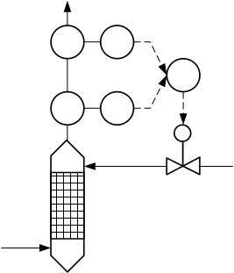

MT MC

FC

FE FT

ИМ

1. абсорбент КлР

влажный

газ

Рисунок 4.1. Схема регулирования расхода абсорбента с коррекцией по концентрации ЦК в газовой фазе

129

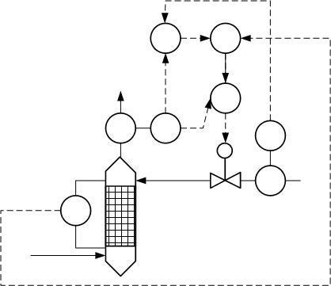

|  |  |  |  |
| --- | --- | --- | --- |
|  | FFC | PdC |  |
| сухой |  |  |  |
| газ |  |  |  |
|  |  | FC |  |
| FE1 | FT1 | ИМFT2 |  |
|  |  |  |
| А | абсорбент | КлР |  |
|  |  | FE2 |  |

PdT

влажный

газ

Рисунок 4.2. Схема регулирования расхода абсорбента с коррекцией

по перепаду давления в абсорбере и соотношению расходов жидкость/газ

сухой

газ

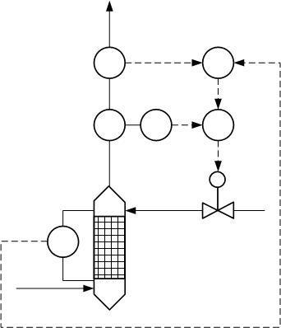

МT МС

FE FT FС

ИМ

* абсорбентКлР

PdT

влажный

газ

Рисунок 4.3. Схема регулирования расхода абсорбента с коррекцией по концентрации ЦК в газовой фазе и перепаду давления в абсорбере

130

**4.2.4** Нелинейная динамическая ММ управляемого массообменного

процесса в абсорбере может быть представлена системой ДУЧП:

|  |  |  |  |  |  |  |  |  |  |  |  |  |  |  |  |  |  |  |  |  |  |  |  |  |
| --- | --- | --- | --- | --- | --- | --- | --- | --- | --- | --- | --- | --- | --- | --- | --- | --- | --- | --- | --- | --- | --- | --- | --- | --- |
| *С*цг |  |   | *z*г |  | | , *P*  | | | *С*цг | | − *R*  | | | г | [*С* | | цг | | − *C* р | | (*С* | цж | )]; |  |
|  |  | |  |
| *t* | | |  | г |  | г | | *z* |  |  |  | г |  |  |  | цг |  |  |  |
|  |  |  |  |  |  |  |  |  |  |  |  |  |  |  |  |  |  |  |  |  |
| *С*цж | |  *f* *u* | | | *С*цж | | |  *R* | | [*С* | | цг | − *C* р | | | (*С* | | цж | | )], |  |  | (4.1) |  |
|  | |  | | |  |  |  |
| *t* | | |  |  | *z* | |  |  | ж |  |  |  | цг | |  |  |  |  |  |  |  |
|  |  |  |  |  |  |  |  |  |  |  |  |  |  |  |  |  |  |  |  |
| 0  *z*  *l*а , | | | *t* 0, | | | |  |  |  |  |  |  |  |  |  |  |  |  |  |  |  |  |  |  |

где *С*цг , *С*цж – концентрации ЦК в газе и жидкости (абсорбенте); *С*цгр – равновесная концентрации ЦК в газе; *z*г г , *P*г  – скорость газа, которая зависит от внешних факторов (температуры и давления газа в пласте); *l*а – высота абсорбера. Коэффициенты *R*г г  и *R*ж определяются физическими свойствами фаз и геометрическими особенностями аппарата. Управление процессом абсорбции осуществляется изменением подачи жидкого компонента в абсорбер, что отражено в модели введением управляющей функции *f* (*u*) , где *u* – сигнал управления, поступающий от регулятора. Соответствующая ММ (4.1) структурная схема приведена на рисунке 4.4.

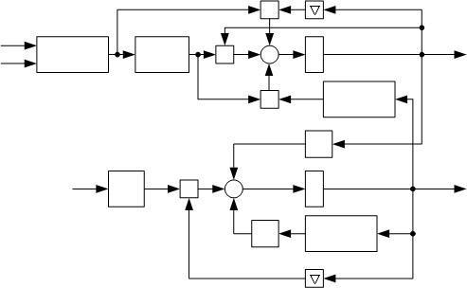

|  |  |  |  |  |  |
| --- | --- | --- | --- | --- | --- |
|  |  |  |  | × |  |
| θг |  | *–* |  | *–* |  |
| *P*г | υг(θг,*P*г) | *R*г(υг) | × | *–* |  |
|  |  |  |  |  |

×

|  |  |  |  |
| --- | --- | --- | --- |
| *u* | *f*(*u*) | × |  |
|  |  |

*–*

*R*ж

|  |  |  |
| --- | --- | --- |
| *∫* | *С*цг |  |
|  |  |

*С*цгр(*С*цж)

*R*ж

*∫* *С*цж

*С*цгр(*С*цж)

Рисунок 4.4. Структурная схема ММ управляемого массообменного процесса в абсорбере

При выполнении закона Генри система уравнений (4.1) приобретает вид:

131

|  |  |  |  |  |  |  |  |  |  |  |  |  |  |  |  |  |  |  |
| --- | --- | --- | --- | --- | --- | --- | --- | --- | --- | --- | --- | --- | --- | --- | --- | --- | --- | --- |
| *С*цг |  |   | *z*г |  | | , *P*  | | | *С*цг | | − *R* |  | г | *С*  *E C* | | | ; |  |
|  |  | |  |
| *t* | | |  | г |  | г | | *z* |  | г |  |  | цгр | | цж |  |
|  |  |  |  |  |  |  |  |  |  |  |  |  | (4.2) |  |
| *С*ца | |  |  |  | *С*цж | | |  |  | *С*  *E* | | |  |  |  | , |  |
|  *f* (*u*) | |  |  *R* | |  | *C* | цж |  |  |
|  | |  | | |  |  |  |
| *t* | | |  |  | *z* | |  |  | ж |  | цг | р | |  |  |  |  |
|  |  |  |  |  |  |  |  |  |  |  |  |  |  |

где *E*р – коэффициент фазового равновесия, пропорциональный коэффициенту

Генри, для массовых концентраций. В силу присутствия управляющего воздействия во втором уравнении модель (4.2) может сохранять нелинейный характер, если управление формируется как функция переменных состояния.

Модель управляемого массообменного процесса (4.2) дополняется граничными условиями первого рода на входах аппарата, а также начальными профилями концентраций газа и жидкости по высоте абсорбера.

**4.2.5** В результате анализа различных состояний аппарата и совокупностивозмущающих воздействий были определены динамические ситуации, характерные для данного объекта. Для поддержания заданной концентрации ЦК на выходе абсорбера в широком интервале изменения внешних факторов (расхода, давления и температуры газа) предлагается применять многорежимное регулирование *[92,122, 142]*. В соответствии с принципами многорежимного регулирования для каждого режима установки устанавливается локальная цель регулирования и выбирается локальный закон регулирования с учетом ранее наработанных рекомендаций и сложившихся типовых решений. В газовой промышленности для каждого типа насадочных абсорберов существуют базы знаний по поддержанию заданного технологического режима, накопленные в процессе разработки месторождений.

Использование концепции многорежимного регулирования, применительно

* технологическим установкам, основывается на обеспечении различных режимов их функционирования за счет переключения регулятора на режим,

соответствующий сложившейся на данный момент времени технологической ситуации. Переключение многорежимного регулятора происходит при получении системой определенного набора информативных признаков. Информативные признаки формируются на основе измеренных данных о текущем состоянии

132

установки и характере контролируемых возмущений. Базируясь на полученной информации, многорежимный регулятор в соответствии с текущим технологическим режимом вырабатывает нужный управляющий сигнал.

Осуществление многорежимного регулирования для ММ (4.2) производится с помощью управляющей функции *f* (*u*) , которая соответствует многорежимному нелинейному П-регулятору, обеспечивающего требуемые соотношения расходов «газ-абсорбент». Нелинейная характеристика регулятора позволяет получать необходимый показатель на любом допустимом режиме и не требует переключений. Многорежимный нелинейный П-регулятор реализовывается в программном средстве MATLAB/Simulink с помощью блока одномерной таблицы Look-Up Table. В этом блоке в табличной форме задаются коэффициенты усиления *n*  нa а . По-существу, блок реализует кусочно-линейную →⇨→⇨. ⇨ ↑ -→ →⇨→⇨→  ↑ →→ →→ ↑ →⇨⇨↓→→  →  .

Анализ ТП реальной установки показал, что эффективная работа абсорбера осуществляется в диапазоне расхода газа от 250000 м3/ч до 500000 м3/ч. Соответственно, скорость газа изменяется в диапазоне от 0,29 м/с до 0,57 м/с.

1. том случае, если применение многорежимного регулятора соотношения расходов «газ-абсорбент» не будет обеспечивать заданную концентрацию ЦК на выходе абсорбера, то можно дополнительно включить внешний контур регулирования (корректировки) по изменению концентрации ЦК (см. 4.2.1).

Для расчета режимов работы абсорбционных колонн разработан программный модуль «Absorber_param» (Приложение 2), необходимый при формировании многорежимного регулятора.

Компьютерная модель управляемого массообменного процесса в абсорбере представлена в Приложении 13.

Результаты моделирования работы САР массообменного процесса в абсорбере в случае подачи ступенчатого и прямоугольного импульсного возмущающих воздействий по скорости газа на входе в абсорбер приведены на рисунках 4.5 и 4.6.

133

На рисунке 4.5, *а* представлен график переходного процесса при ступенчатом возмущении от номинальной до минимальной скорости газа г  0*,*29м/с , на рисунке 4.5, *б* − от номинальной до максимальной скорости газа г  0*,*57м/с . Все графики процессов носят апериодический сходящийся характер. Система многорежимного регулирования приводит объект в заданное состояние на всех режимах, а именно: процессы на выходе достигают заданной концентрации ЦК в газовой фазе ( *C*цг3  0*,*022 г/м3 ).

На рисунке 4.6, *а* представлен график переходного процесса при прямоугольном импульсном возмущении от номинальной до минимальной скорости газа г  0*,*29м/с , на рисунке 4.6, *б* − от номинальной до максимальной скорости газа г  0*,*57м/с .

Анализ графиков переходных процессов, представленных на рисунке 4.6, позволяет утверждать, что система обладает свойством самовыравнивания.

Таким образом, система регулирования, использующая многорежимный нелинейный П-регулятор, приводит объект в заданное состояние при любом допустимом возмущении. Следовательно, нет необходимости вводить дополнительный контур регулирования по концентрации ЦК в газе на выходе из абсорбера.

|  |  |  |  |  |  |  |  |  |  |  |  |  |  |  |  |  |  |  |
| --- | --- | --- | --- | --- | --- | --- | --- | --- | --- | --- | --- | --- | --- | --- | --- | --- | --- | --- |
| *C*цг1,г/м3 |  |  |  |  |  |  |  |  | *C*цг1,г/м3 |  |  |  |  |  |  |  |  |  |
| 0,1053 |  |  |  |  |  |  |  |  | 0,1054 |  |  |  |  |  |  |  |  |  |
| 0,1052 |  |  |  |  |  |  |  |  | 0,1053 |  |  |  |  |  |  |  |  |  |
| 0,1051 |  |  |  |  |  |  |  |  | 0,1052 |  |  |  |  |  |  |  |  |  |
| 0,105 |  |  |  |  |  |  |  |  | 0,1051 |  |  |  |  |  |  |  |  |  |
|  |  |  |  |  |  |  |  |  | *C*цг2,г/м3 |  |  |  |  |  |  |  |  |  |
| *C*цг2,г/м3 |  |  |  |  |  |  |  |  | 0,0483 |  |  |  |  |  |  |  |  |  |
|  |  |  |  |  |  |  |  |  |  |  |  |  |  |  |  |  |  |
| 0,0482 |  |  |  |  |  |  |  |  | 0,0482 |  |  |  |  |  |  |  |  |  |
|  |  |  |  |  |  |  |  |  |  |  |  |  |  |  |  |  |  |
| 0,0481 |  |  |  |  |  |  |  |  |  |  |  |  |  |  |  |  |  |  |
| 0,048 |  |  |  |  |  |  |  |  | 0,0481 |  |  |  |  |  |  |  |  |  |
|  |  |  |  |  |  |  |  |  |  |  |  |  |  |  |  |  |  |
| 0,0479 |  |  |  |  |  |  |  |  | 0,048 |  |  |  |  |  |  |  |  |  |
| *C*цг3,г/м3 |  |  |  |  |  |  |  |  | *C*цг3,г/м3 |  |  |  |  |  |  |  |  |  |
| 0,022 |  |  |  |  |  |  |  |  | 0,024 |  |  |  |  |  |  |  |  |  |
| 0,02 0 |  |  |  |  |  |  |  | *t*,с×10^4 | |  |  |  |  |  |  |  | *t*,с×10^4 |  |
| 1 | 2 | 3 | 4 | 5 | 6 | 7 | 8 | 0,022 0 | 1 | 2 | 3 | 4 | 5 | 6 | 7 | 8 |  |
|  |  |  |  | *а* |  |  |  |  |  |  |  |  | *б* |  |  |  |  |  |

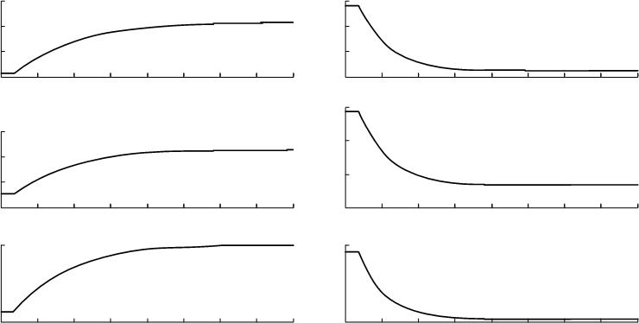

Рисунок 4.5. Графики переходных процессов по концентрации целевого компонента в газе при ступенчатом возмущающем воздействии

|  |  |  |  |  |  |  |  |  |  |  |  |  |  |  |  |  |  |  |
| --- | --- | --- | --- | --- | --- | --- | --- | --- | --- | --- | --- | --- | --- | --- | --- | --- | --- | --- |
|  |  |  |  |  |  |  |  |  | 134 |  |  |  |  |  |  |  |  |  |
| Cцг1, г/м3 |  |  |  |  |  |  |  |  | Cцг1, г/м3 |  |  |  |  |  |  |  |  |  |
| 0,1059 |  |  |  |  |  |  |  |  | 0,1053 |  |  |  |  |  |  |  |  |  |
| 0,1057 |  |  |  |  |  |  |  |  | 0,1051 |  |  |  |  |  |  |  |  |  |
| 0,1055 |  |  |  |  |  |  |  |  | 0,1049 |  |  |  |  |  |  |  |  |  |
| 0,1053 |  |  |  |  |  |  |  |  | 0,1047 |  |  |  |  |  |  |  |  |  |
| 0,1051 |  |  |  |  |  |  |  |  | 0,1045 |  |  |  |  |  |  |  |  |  |
| Cцг2, г/м3 |  |  |  |  |  |  |  |  | Cцг2, г/м3 |  |  |  |  |  |  |  |  |  |
| 0,0488 |  |  |  |  |  |  |  |  | 0,0484 |  |  |  |  |  |  |  |  |  |
| 0,0486 |  |  |  |  |  |  |  |  | 0,0482 |  |  |  |  |  |  |  |  |  |
| 0,0484 |  |  |  |  |  |  |  |  | 0,048 |  |  |  |  |  |  |  |  |  |
| 0,0482 |  |  |  |  |  |  |  |  | 0,0478 |  |  |  |  |  |  |  |  |  |
| 0,048 |  |  |  |  |  |  |  |  | 0,0476 |  |  |  |  |  |  |  |  |  |
| Cцг3, г/м3 |  |  |  |  |  |  |  |  | Cцг3, г/м3 |  |  |  |  |  |  |  |  |  |
| 0,026 |  |  |  |  |  |  |  |  | 0,023 |  |  |  |  |  |  |  |  |  |
| 0,025 |  |  |  |  |  |  |  |  | 0,021 |  |  |  |  |  |  |  |  |  |
|  |  |  |  |  |  |  |  |  |  |  |  |  |  |  |  |  |  |
|  |  |  |  |  |  |  |  |  | 0,019 |  |  |  |  |  |  |  |  |  |
| 0,023 |  |  |  |  |  |  |  |  | 0,017 |  |  |  |  |  |  |  |  |  |
|  |  |  |  |  |  |  |  |  |  |  |  |  |  |  |  |  |  |
|  |  |  |  |  |  |  | *t,* с×10^4 | | |  |  |  |  |  |  | *t,* с×10^4 | |  |
| 0,021 0 | 1 | 2 | 3 | 4 | 5 | 6 | 7 | 8 | 0,015 0 | 1 | 2 | 3 | 4 | 5 | 6 | 7 | 8 |  |
|  |  |  |  | *а* |  |  |  |  |  |  |  |  | *б* |  |  |  |  |  |

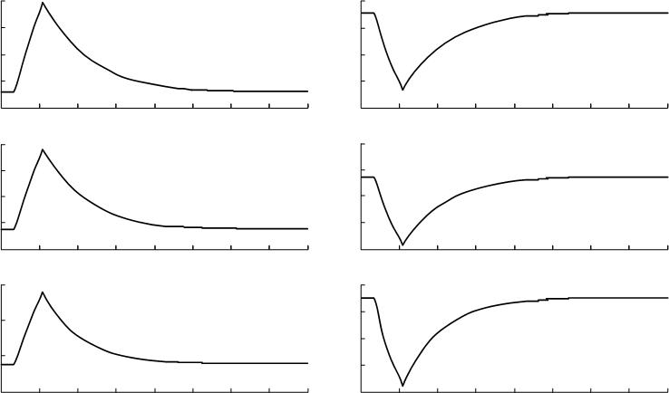

Рисунок 4.6. Графики переходных процессов по концентрации целевого компонента в газе при прямоугольном импульсном возмущающем воздействии

**4.3 Математическая модель управляемого теплообменного процесса в подсистеме «Выпаривание»**

Управление процессами ректификации детально рассматривалось в *[8, 11,* *97, 107, 168]* и в основном оно сводится к достижению следующих целей:

1. обеспечение заданной точности разделения парожидкостной смеси;
2. получение желаемой интенсивности процесса;
3. удовлетворение требуемых показателей экономичности процесса.

Последние две цели зависят от величины нагрузки РК и выбранной степени разделения. Как правило, наиболее эффективно РК работает при максимальной нагрузке, так как массо- и теплообмен между фазами будет наилучшим. При этом

135

регулирование процессов должно обеспечивать отсутствие режима «захлебывания» в РК или избыточного уноса абсорбента с потоками пара.

Системы регулирования ТП ректификации строятся по типовым схемам стабилизации основных величин процесса (давление, температура, расход). Ниже приводятся типовые схемы для отгонной части РК *[8]*.

**4.3.1 *Типовые схемы регулирования процессов в РК***

**4.3.1.1** Схема регулирования по перепаду давления представлена на рисунке4.7. На схеме приняты следующие обозначения: РК – ректификационная колонна; Т – теплообменник; ИМ – исполнительный механизм; КлР – клапан регулятор; Р – разделитель; PdT – датчик перепада давления; PdC – регулятор перепада давления.

Регулирование осуществляется воздействием на подачу теплоносителя в теплообменник, расположенного внизу колонны. Данная схема позволяет стабилизировать тепломассообменные процессы при расчетной скорости паров и повысить производительность РК. Изменение перепада давления оказывает влияние на массу удерживаемой в РК жидкой фазы.

**4.3.1.2** Схема регулирования уровня в испарителе представлена на рисунке4.8. На схеме приняты следующие обозначения: ОРК – отгонная часть ректификационной колонны; И – испаритель; ИМ – исполнительный механизм; КлР – клапан регулятор; LT – датчик уровня; LC – регулятор уровня.

Регулирование уровня в испарителе приводит к изменению расхода кубового остатка на выходе системы «ДЕСОРБЦИЯ». Такой способ регулирования позволяет стабилизировать общий массовый баланс в отгонной части РК.

**4.3.1.3** Схема регулирования расхода кубового остатка представлена нарисунке 4.9. На схеме приняты следующие обозначения: ОРК – отгонная часть ректификационной колонны; И – испаритель; ИМ1, ИМ2 – исполнительные механизмы; КлР1, КлР2 – клапаны регуляторы; LT – датчик уровня; FC1 - регулятор расхода кубового остатка; FC2 – регулятор расхода теплоносителя; FT1

– датчик расхода кубового остатка; FT2 – датчик расхода теплоносителя; FE1, FE2

136

– чувствительные элементы датчиков расхода; TT – датчик температуры; TC –

регулятор температуры; MT – датчик состава кубового остатка.

|  |  |  |  |
| --- | --- | --- | --- |
|  |  | несконденсировавшиеся |  |
|  | АВО | пары |  |
| пар |  |  |
|  |  |  |
|  |  | Р |  |
|  | флегма | дистиллят |  |
|  |  |  |

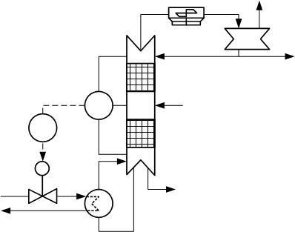

|  |  |  |  |
| --- | --- | --- | --- |
| PdT | РК | исходная смесь |  |
| PdC |  |  |  |
| ИМ |  |  |  |
| пар |  |  |  |
| КлР |  | кубовый остаток |  |
| теплоноситель |  |  |
|  |  |  |
| Т |  |  |  |

Рисунок 4.7. Схема регулирования по перепаду давления в РК

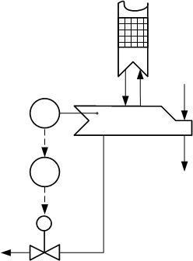

ОРК

LT

И

LC

ИМ

КлР

кубовый остаток

|  |
| --- |
| теплоноситель |

Рисунок 4.8. Схема регулирования уровня жидкой фазы в испарителе

137

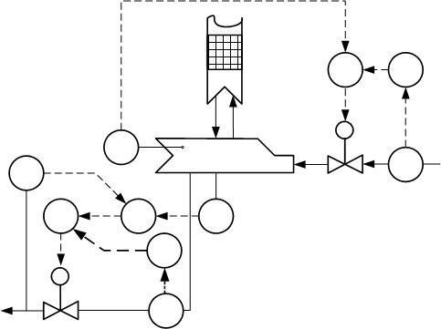

|  |  |  |  |  |  |
| --- | --- | --- | --- | --- | --- |
|  | ОРК | FC2 | FT2 |  |  |
|  |  |  |  |  |
|  |  | ИМ2 |  |  |  |
| LT | И | КлР2 |  |  |  |
|  |  | FE2 | теплоноситель |  |
| MT |  |  |  |
|  |  |  |  |  |

FC1 TC TT

FT1

ИМ1

КлР1

кубовый остаток FE1

Рисунок 4.9. Схема регулирования расходов кубового остатка и теплоносителя

Схема регулирования расхода кубового остатка является двухкаскадной. Она реализуется с коррекцией по температуре и составу кубового остатка. В то же время данной схемой предусмотрено регулирование расхода теплоносителя с коррекцией по уровню в испарителе.

Следует отметить, что такие величины как состав и расход исходной смеси редко выбирают в качестве управляющих величин. Эти величины обычно рассматриваются как возмущающие воздействия *[8]*.

**4.3.1.4** Схемы регулирования температуры кубового остатка представленына рисунке 4.10. На схеме, приведенной на рис.4.10, *а*, приняты следующие обозначения: ОРК – отгонная ректификационная колонна; И – испаритель; КлР – клапан регулятор топливного газа; ИМ – исполнительный механизм; TT1 – температура кубового остатка; TT2 – температура дымовых газов; TC – регулятор температуры. Эта схема позволяет стабилизировать температуру кубового остатка за счет изменения расхода топливного газа с коррекцией по температуре дымовых газов.

138

|  |  |  |  |  |  |
| --- | --- | --- | --- | --- | --- |
|  |  |  | дымовая |  |  |
|  |  |  | труба |  |  |
|  | исходная |  |  | TC |  |
|  |  | ОРК |  |  |
|  | смесь |  |  |  |
|  |  | TT2 |  |  |
|  |  |  |  |  |
| TT1 |  |  |  | ИМ |  |
|  |  | И | КлР |  |  |
|  |  |  | топливный |  |
|  |  |  |  |  |
|  |  |  |  | газ |  |

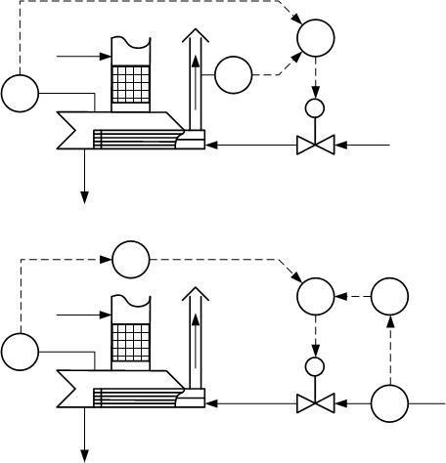

кубовый

остаток *а*

TC дымовая

труба

FC FT

исходная ОРК

смесь

TT

И

кубовый

остаток

ИМ

КлР

FE топливный

газ

*б*

Рисунок 4.10. Схемы регулирования температуры кубового остатка

Схема, представленная на рисунке 4.10, *б*, включает следующие обозначения: ОРК – отгонная ректификационная колонна; И – испаритель; КлР – клапан регулятор топливного газа; ИМ – исполнительный механизм; TT – температура кубового остатка; TC – регулятор температуры; FT – расход топливного газа; FE – чувствительный элемент датчика расхода; FC – регулятор расхода топливного газа. В данной двухкаскадной схеме контур регулирования расхода топливного газа является внутренним. Внешний контур реализует функцию регулирования температуры кубового остатка и является корректирующим для внутреннего контура. В *[8]* утверждается, что схема двухкаскадного регулирования дает лучшие результаты по сравнению со схемой прямого регулирования.

**4.3.1.5** Анализируя технологические схемы системы«ДЕСОРБЦИЯабсорбента» *[147, 148]*, можно заметить, что отсутствует возможность напрямую

139

управлять тепломассообменными процессами в отгонной РК. Управление процессом десорбции абсорбента для отгонной РК осуществляется в испарителе.

**4.3.2 *Математическая модель системы регулирования температуры* *абсорбента на выходе испарителя***

Основная задача регулирования теплообменных процессов в испарителе сводится к управлению расходом топливного газа или газовоздушной смеси, подаваемой в горелку с целью поддержания температуры абсорбента в испарителе *[154, 162]*. С этой целью можно применить одну из схем регулирования температуры кубового остатка, представленных на рисунке 4.10. Необходимость регулирования обусловлена результатами исследования теплообменных процессов в подсистеме «Выпаривание» в 3.4.3.

Для решения данной задачи на основе модели (3.16) предложена ММ управляемого теплообменного процесса в испарителе:

|  |  |  |  |  |  |  |  |  |  |  |  |  |  |  |  |  |  |  |  |  |  |  |  |  |  |
| --- | --- | --- | --- | --- | --- | --- | --- | --- | --- | --- | --- | --- | --- | --- | --- | --- | --- | --- | --- | --- | --- | --- | --- | --- | --- |
| дг | | |   *f* *u* | | | | дг | | | | − *R* | |  |  | дг | |   | | | cт | | ; |  |  |  |
|  |  |  |  | |  | |  |  |  |  |
| *t* | | |  |  |  |  |  | *x* | |  |  | дг | |  |  |  |  |  |  |  |  |
|  |  |  |  |  |  |  |  |  |  |  |  |  |  |  |  |  |  |  |  |  |
| ж |  |  |   |  | ж | | |  |  *R* | | |  |  |   | |  |  | ; | |  |  |  |  | (4.3) |  |
| *t* | | |  | *x* | | |  |  |  |  |  |  |  |  |  |
|  | ж |  |  |  | ж |  | ст |  |  | ж | |  |  |  |  |  |  |  |  |
| ст | |  *R* | | |  |  | | дг | |   | | ст |  *R* | | |  |  |  |  | | ст |   | ж | , |  |
|  | |  |  |  |  |  |
| *t* | | |  | дгст | |  |  |  |  |  |  | жст | | | |  |  |  |  |  |
|  |  |  |  |  |  |  |  |  |  |  |  |  |  |  |  |  |  |  |  |  |  |  |

где *f* *u* дг *G*тг  – функции управления, дг , ж , ст – температуры дымовых газов, жидкой фазы и стенки; ж – скорость жидкой фазы; *R*дг , *R*ж , *R*дгст , *R*жст – физико-технологические коэффициенты, зависящие от физических свойств дымовых газов, жидкости и материала стенки жаровой трубы.

Цель работы системы регулирования состоит в стабилизации величины ж на выходе из испарителя. Система регулирования теплообменных процессов в испарителе осуществляет прямое регулирование температуры абсорбента на выходе испарителя с помощью изменения подачи расхода топливного газа в горелку испарителя. Так же схемой предусмотрена коррекция температуры дымовых газов. В качестве исполнительного устройства выбран клапан-регулятор

* мембранным исполнительным механизмом и позиционером. В качестве закона регулирования используется ПИ-закон. Требуемая величина температуры абсорбента на выходе испарителя составляет 160⁰С.

140

**4.3.3 *Компьютерное моделирование системы регулирования* *температуры абсорбента на выходе испарителя***

* помощью КМ системы регулирования теплообменными процессами в испарителе, полученной по уравнениям (4.3) и реализованной в программном средстве MATLAB/Simulink (Приложение 14), был произведен вычислительный эксперимент. Исследование проводилось явным методом Рунге-Кутта 2-го и 3-го порядков в модификации Bogacki-Shampine (ode3) при фиксированном шаге интегрирования, равном 0,1. При этом рассматривалось ступенчатое возмущающее воздействие по температуре абсорбента на входе в испаритель. Температура абсорбента на входе в испаритель снижалась со 139⁰С до 132⁰С. В результате моделирования получены переходные процессы, представленные на рисунке 4.11 (*а* – температура дымовых газов на входе в жаровые трубы, *б* – температура дымовых газов, *в* – температура стенки жаровых труб, *г* - температура абсорбента). Переходные процессы по температуре дымовых газов на входе в жаровые трубы, как следует из рисунка 4.11, *а*, носят апериодический сходящийся характер. Температура дымовых газов на входе в жаровые трубы повышалась с 300⁰С до 346⁰С и устанавливалась в этом значении. Из графиков, представленных на рисунке 4.11, *б,* следует, что переходные процессы по температуре дымовых газов также носят апериодический сходящийся характер. Время переходного процесса по температуре дымовых газов на входе в жаровые трубы составляет 3,8 ч.

По графикам переходных процессов, представленных на рисунке 4.11, *г,* видно, что температура абсорбента на выходе из испарителя θж4 в результате работы системы регулирования достигает требуемого значения – 160 ⁰С. Время переходного процесса по температуре абсорбента на выходе из испарителя составляет 2,3 ч.

В данном случае по температуре абсорбента можно судить о концентрации кубового остатка. Требуемая концентрация диэтиленгликоля *[3]*, применяемого в ТП для осушки природного газа, восстанавливается при давлении технического вакуума и температуре 160 ⁰С. Следовательно, работа системы регулирования температуры абсорбента в испарителе позволяет поддерживать концентрацию ДЭГа на заданном уровне.

θдг0, ⁰С

350

345

340

335

330

325

320

315

310

305

300 0

θст1, ⁰С

170

165

160

θст2, ⁰С

160

155

150

θст3, ⁰С

155

150

145

θст4, ⁰С

150

145

140 0

|  |  |  |  |  |
| --- | --- | --- | --- | --- |
|  |  |  | 141 θдг1, ⁰С |  |
|  |  |  | 340 |  |
|  |  |  | 320 |  |
|  |  |  | 300 |  |
|  |  |  | 280 |  |
|  |  |  | θдг2, ⁰С |  |
|  |  |  | 320 |  |
|  |  |  | 300 |  |
|  |  |  | 280 |  |
|  |  |  | 260 |  |
|  |  |  | θдг3, ⁰С |  |
|  |  |  | 300 |  |
|  |  |  | 280 |  |
|  |  |  | 260 |  |
|  |  |  | 240 |  |
|  |  |  | θдг4, ⁰С |  |
|  |  |  | 280 |  |
|  |  |  | 260 |  |
|  |  |  | 240 |  |
|  |  | *t*, c | 220 0 |  |
| 500 | 1000 | 1500 |  |
|  | *а* |  | θж1, ⁰С |  |
|  |  |  |  |
|  |  |  | 145 |  |
|  |  |  | 140 |  |
|  |  |  | 135 |  |
|  |  |  | θж2, ⁰С |  |
|  |  |  | 150 |  |
|  |  |  | 145 |  |
|  |  |  | 140 |  |
|  |  |  | θж3, ⁰С |  |
|  |  |  | 155 |  |
|  |  |  | 150 |  |
|  |  |  | 145 |  |
|  |  |  | θж4, ⁰С |  |
|  |  |  | 165 |  |
|  |  |  | 160 |  |
|  |  | *t*, c | 155 0 |  |
| 500 | 1000 | 1500 |  |

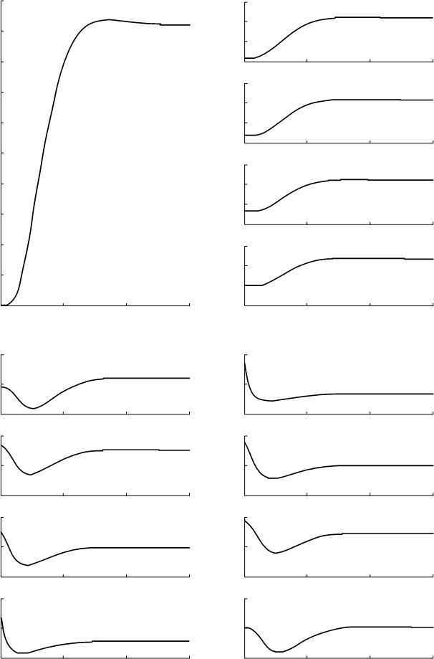

*t*, c

500 1000 1500

*б*

*t*, c

500 1000 1500

*в* *г*

Рисунок 4.11. Переходные процессы системы регулирования температуры абсорбента на выходе из испарителя: *а,* *б* – дымовые газы, *в* – стенка жаровой трубы, *г* – абсорбент

142

**4.4 Математическая модель управляемого теплообменного процесса**

**в подсистеме «Воздушное охлаждение»**

**4.4.1 *Способы регулирования аппаратов воздушного охлаждения***

* *[54]*отмечается,что применение САР теплообменных процессов в АВОспособствует экономии электроэнергии и сырья, увеличению сроков службы АВО, повышению надежности работы АВО.

Тепловая производительность АВО в значительной степени зависит от колебания температуры окружающего воздуха, применяемого в качестве охлаждающего агента. Как правило, заданные параметры охлаждаемой или конденсируемой фазы достигаются при определенной расчетной температуре окружающего воздуха. В случае, когда температура окружающего воздуха превышает расчетную, используют технологические решения, позволяющие интенсифицировать работу АВО. Например, применяется система увлажнения охлаждающего воздуха. Если же температура окружающего воздуха ниже расчетной, то для снижения энергетических затрат применяется регулирование АВО, обеспечивающее режим естественной конвекции потока охлаждающего воздуха.

Основная задача системы регулирования АВО состоит в поддержании заданной температуры жидкой фазы на выходе из аппарата. В качестве возмущающих воздействий рассматриваются:

* изменение режима работы вентилятора;
* увеличение термического сопротивления;
* снижение аэродинамических показателей;
* колебания расхода охлаждаемой или конденсируемой фазы;
* колебания температуры охлаждаемого или конденсируемого продукта на входе в теплообменные секции АВО.

Для компенсации вышеперечисленных возмущений предлагаются следующие способы регулирования *[54]*:

143

* изменение расхода охлаждающего воздуха, нагнетаемого вентилятором в теплообменные секции;
* нагревание воздуха на входе в АВО или перед теплообменными секциями;
* байпасирование охлаждаемого или конденсируемого продукта через регулирующие клапаны;
* увлажнение охлаждающего воздуха и поверхности теплообмена.

Технически регулирование расхода охлаждающего воздуха осуществляется следующими методами:

* жалюзированием поверхности теплообмена и выхода вентилятора;
* изменением угла поворота лопастей;
* применением частотно-регулируемого электропривода;
* исключением из технологического процесса вентиляторов или поверхностей теплообмена.

Каждый из методов имеет свои достоинства и недостатки *[54]*. Следует

отметить, что применение частотно-регулируемого электропривода распространено в нефтяной и газовой промышленности *[133]*, так как позволяет регулировать теплообменные процессы в широком интервале температур окружающего воздуха.

**4.4.2 *Математическая модель системы регулирования температуры* *флегмы в выходном коллекторе АВО*** *[153, 156]*

Для реализации основной задачи регулирования, базируясь на (3.18), была разработана ММ управляемого теплообменного процесса в конденсационных секциях АВО:

|  |  |  |  |  |  |  |  |  |  |  |  |  |  |  |  |  |  |  |  |
| --- | --- | --- | --- | --- | --- | --- | --- | --- | --- | --- | --- | --- | --- | --- | --- | --- | --- | --- | --- |
|  |  | *V* | |  |  |  |   |  | *P* |  |  |  |  |  |  |  |  |  |  |
| нп | *G* | 0 | нп | нп |  |  |  |  |  |  |  |
|  |   | *m* нп | | |  | 0 |  |  | − *R* |  | нп |   | ст | , |  |
|  |  |  | | |  |  | 2 |  |  |  |  |
| *t* | |  |  |  |  |  |  |  |  | *x* | | нп |  |  | (4.4) |  |
|  | 0,7850 *P*р *D*вн | | | | | | |  |  |  |  |  |  |  |

*d*ст *R*с1 *f* *u* *R*с2нп *R*сст,

*dt*

где *Vm*  22,4 − объем моля идеального газа при нормальных условиях, м3/кмоль; *G*нп−расход насыщенного пара,кмоль/с;0273−нормальная температура,К;

144

нп , ст − рабочая температура насыщенного пара и стенки трубного пучка АВО, ºС; *P*0  0,1 − нормальное давление, МПа; *P*р − рабочее давление в аппарате, МПа; *D*вн − внутренний диаметр трубного пучка АВО, м; *R*нп , *R*c  *R*c1  *R*c2 – физико-технологические коэффициенты, *f* (*u*)  ср *G*в  – функция управления.

Структурная схема ММ управляемого теплообменного процесса в конденсационных секциях АВО представлена на рисунке 4.12.

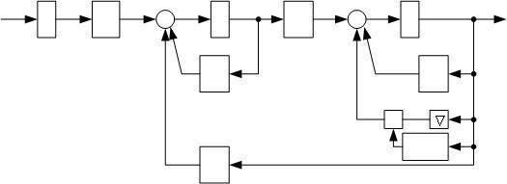

|  |  |  |  |  |  |  |  |
| --- | --- | --- | --- | --- | --- | --- | --- |
| *u* | *f* | *Rc*1 | *∫* | θст | *R*нп | θнп |  |
|  |  | *∫* |  |
|  |  |  | *–* |  |  | *–* |  |
|  |  |  |  |  |  | *–* |  |
|  |  |  | *Rc* |  |  | *R*нп |  |

×

υнп(θнп)

*Rc*2

Рисунок 4.12. Структурная схема ММ управляемого теплообменного процесса в конденсационных секциях АВО

**4.4.3 *Компьютерное моделирование системы регулирования* *температуры флегмы в выходном коллекторе АВО***

Моделирование процессов в системе регулирования АВО выполнялось с использованием программного средства MATLAB/Simulink (Приложение 15). При исследовании применялся явный метод Рунге-Кутта 2-го и 3-го порядков в модификации Bogacki-Shampine (ode3) при фиксированном шаге интегрирования, равном 0,01.

1. качестве исполнительного устройства выбирался частотно-регулируемый электропривод. Регулирование осуществлялось по ПИ-закону. Требуемая величина температуры флегмы на выходе АВО 33,82⁰С.

Ниже приводятся результаты моделирования при подаче возмущения по температуре пара на входе в АВО и при одновременной подаче возмущений по температуре и расходу пара на входе АВО.

1. первом случае рассматривалось ступенчатое возмущающее воздействие по температуре пара на входе АВО. Возмущение подавалось через 100 с. Сначала

145

температура пара на входе ~~в~~ колонны снижалась с 72,5⁰С до 68⁰С. В результате были получены переходные процессы, представленные на рисунке 4.13 (*а* – температура продукта, *б* – температура стенки, *в* – температура воздуха после вентилятора). Переходные процессы по температуре воздуха после вентилятора (рисунок 4.13, *в*) носят апериодический затухающий характер. Затем температура воздуха повышалась с 17,5⁰С до 19,68⁰С. Это связано с тем, что уменьшался расход воздуха. В результате теплообмена между воздухом и стенками трубного пучка конденсационной секции АВО температура воздуха повысилась и установилась в новом значении. По графикам переходных процессов, представленных на рисунке 4.13, *а*, видно, что температура продукта на выходе АВО θнп3 в результате работы САР достигает требуемого значения – 33,82⁰С. Время переходного процесса составляет 42 мин.

Во втором случае прикладывалось ступенчатое возмущающее воздействие одновременно по температуре и расходу пара на входе АВО. Возмущающее воздействие по температуре пара подавалось через 50 с. Температура пара на входе в колонну повысилась с 72,5 ⁰С до 77 ⁰С. Затем, через 100 с, было подано возмущающее воздействие по расходу пара. Расход пара снизился с 17872 кг/ч до 5400 кг/ч. В результате были получены переходные процессы, представленные на рисунке 4.14 (*а* – температура флегмы, *б* – температура стенки, *в* – температура воздуха после вентилятора). Из графика переходного процесса по температуре воздуха после вентилятора (рисунок 4.14, *в*) следует, что при подаче возмущения по температуре пара температура воздуха стала снижаться с 17,5⁰С до 15,6⁰С. Это объясняется снижением температуры воздуха при увеличении его расхода. Затем, при снижении расхода пара температура воздуха увеличивается. Это обусловлено тем, что значительно снижается расход воздуха и происходит малый обдув конденсационных секций АВО. Теплообмен между воздушным потоком и стенками конденсационных секций АВО дает увеличение температуры воздуха с 15,6⁰С до 31,46⁰С и устанавливается в этом значении. Вид графиков переходных процессов по температуре воздуха на интервале времени после подачи возмущения по расходу пара носит апериодический сходящийся характер. По

146

графикам переходных процессов, представленных на рисунке 4.14, *а*, видно, что система регулирования обеспечивает температуру флегмы на выходе АВО на требуемом уровне (θнп3=33,82⁰С). Время переходного процесса составляет 54 мин.

θнп1, ⁰С

57

56

54

53

52

51

θнп2, ⁰С

42,5

42

41,5

41

40,5

40

θнп3, ⁰С

34

33,5

33

32,5

32 0

*t*,с

100 200 300 400 500

*а*

θср, ⁰С

20

19,5

19

18,5

18

17,5 0 100 200

*в*

θст1, ⁰С

31,5

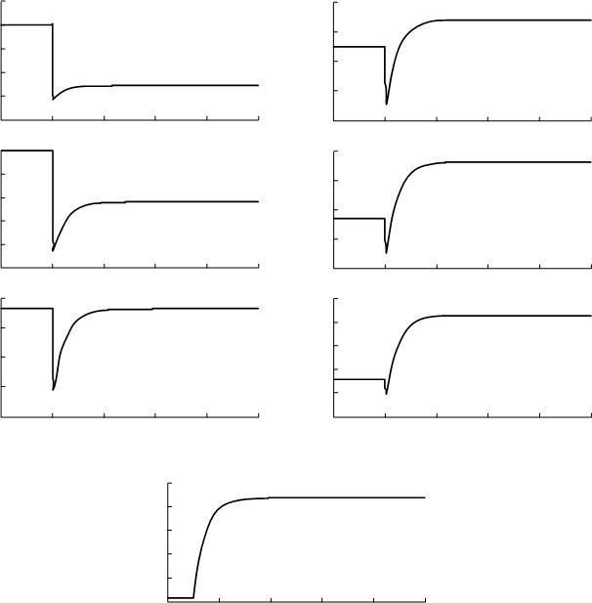

31

30,5

30

29,5

θст2, ⁰С

27,5

27

26,5

26

25,5

θст3, ⁰С

25

24,5

24

23,5

23

22,5 0

300

*t*,с

100 200 300 400 500

*б*

*t*,с

400 500

Рисунок 4.13. Переходные процессы в системе регулирования АВО при снижении температуры паров на входе:

1. – температура флегмы, *б* – температура стенки, *в* – температура воздуха

|  |  |  |
| --- | --- | --- |
|  | 147 |  |
| θнп1, ⁰С | θст1, ⁰С |  |
| 60 | 40 |  |
| 55 | 35 |  |
|  |  |
| 50 |  |  |
| 45 | 30 |  |
|  |  |
| 40 | 25 |  |
| θнп2, ⁰С | θст2, ⁰С |  |
| 45 | 35 |  |
| 40 | 30 |  |
|  |  |
| 35 |  |  |
| 30 | 25 |  |
|  |  |
| 25 | 20 |  |
| θнп3, ⁰С | θст3, ⁰С |  |
| 40 | 35 |  |
| 35 | 30 |  |
| 30 | 25 |  |
| 25 | 20 |  |

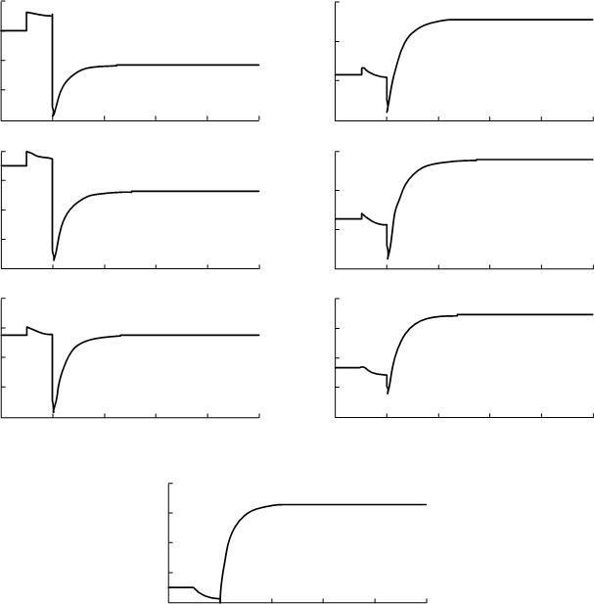

|  |  |  |  |  |  |  |  |  |  |  |  |  |
| --- | --- | --- | --- | --- | --- | --- | --- | --- | --- | --- | --- | --- |
| 20 0 |  |  |  |  | *t*,с | 15 0 |  |  |  |  | *t*,с |  |
| 100 | 200 | 300 | 400 | 500 | 100 | 200 | 300 | 400 | 500 |  |
|  |  |  | *а* |  |  |  |  |  | *б* |  |  |  |
|  |  |  | θср, ⁰С |  |  |  |  |  |  |  |  |  |
|  |  |  | 35 |  |  |  |  |  |  |  |  |  |
|  |  |  | 30 |  |  |  |  |  |  |  |  |  |
|  |  |  | 25 |  |  |  |  |  |  |  |  |  |
|  |  |  | 20 |  |  |  |  |  |  |  |  |  |
|  |  |  | 15 0 |  |  |  |  | *t*,с |  |  |  |  |
|  |  |  | 100 | 200 | 300 | 400 | 500 |  |  |  |  |

*в*

Рисунок 4.14. Переходные процессы в системе регулирования АВО при повышении температуры и понижении расхода паров на входе:

* – температура флегмы, *б* – температура стенки, *в* – температура воздуха

148

**4.5 Математическая модель управляемых взаимосвязанных массообменных процессов комплекса технологических систем «АБСОРБЦИЯ-ДЕСОРБЦИЯ»**

**4.5.1** Особенностью КТС«АБСОРБЦИЯ–ДЕСОРБЦИЯ»являетсязамкнутость технологической схемы циркуляции раствора абсорбента (замкнутый цикл по жидкой фазе). В связи с этим возникает задача исследования процессов, происходящих в замкнутом контуре КТС.

Для изучения взаимосвязи массообменных процессов подсистемы «Абсорбция газа» (2.41) и подсистемы «Ректификация» (3.13), их ММ объединяются. Замыкание этих двух систем производится по переменной концентрации ЦК в жидкой фазе. Следует отметить, что в системе «ДЕСОРБЦИЯ» имеется промежуточное емкостное, насосное и трубопроводное оборудование, где происходит выравнивание температуры и концентрации абсорбента перед подачей в РК. В связи с этим для согласования систем был введен коэффициент, который учитывает совокупность влияния вышеуказанных особенностей работы на установившиеся взаимосвязанные процессы в замкнутом контуре.

Общий порядок динамической ММ управляемых процессов КТС «АБСОРБЦИЯ–ДЕСОРБЦИЯ» составляет 12. Дискретно-непрерывная ММ может быть представлена следующей системой уравнений:

|  |  |  |  |  |  |  |  |  |  |  |  |  |  |  |  |  |  |  |  |  |  |  |  |  |  |  |  |  |  |  |  |
| --- | --- | --- | --- | --- | --- | --- | --- | --- | --- | --- | --- | --- | --- | --- | --- | --- | --- | --- | --- | --- | --- | --- | --- | --- | --- | --- | --- | --- | --- | --- | --- |
| *dС*цг1 | | |  |  |  | ◆ | | | |  |  |  |  |  |  |  |  |  |  |  |  |  |  |  | г*C*цг0 | | | | | |  |
|  |  |  |   | |  |  |  |  | г | |  |  |  *R*  | | | | *С* | |  *R* *E С* |  |  |  |  |  |  |  |  |  |  |  |  |
| *dt* | | |  |  |  |  |  | |  |  |  |  |  | *h* |  |  |  |  |  |
|  |  *h* | | | | | |  |  |  |  |  |  | г г |  | цг1 | г г р цж3 | | |  |  |  |  |  |  |  |  |  |
| *dС*цг2 | | |  |  |  | ◆ | | | |  |  |  |  |  |  |  |  |  |  |  |  |  |  |  |  | г*C*цг1 | | | | |  |
|  |  |  |  |   |  |  |  |  | г | | | |  *R*  | | | | *С* | |  *R* *E С* |  |  |  | |  |  |  |  |  |  |  |  |
| *dt* | | |  |  |  |  | | |  |  |  |  |  | *h* |  |  |  |  |  |
|  |  *h* | | | | | |  |  |  |  |  |  | г г |  | цг2 | г г р цж2 | | |  |  |  |  |  |  |  |  |  |
| *dС*цг3 | | |  |  |  | ◆ | | | |  |  |  |  |  |  |  |  |  |  |  |  |  |  |  | г*C*цг2 | | | | | |  |
|  |  |  |   | |  |  |  |  | г | | |  *R*  | | | | | *С* | |  *R* *E С* |  |  |  | |  |  |  |  |  |  |  |  |
| *dt* | | |  |  |  |  |  | | |  |  |  |  | *h* |  |  |  |  |  |
|  |  *h* | | | | | |  |  |  |  |  |  | г г |  | цг3 | г г р цж1 | | |  |  |  |  |  |  |  |  |  |
| *dС*цж1 | | |  |  *f* *u* | | | | | | | | | | | |  |  |  |  |  | *f* *u**C*цж0 | | | | | |  |  |  |  |  |
|  |  |  |  |   | | |  |  |  |  |  |  |  |  |  |  *R*ж *E*р*С*цж1 *R*ж*C*цг3 | | | |  |  |  |  |  |  |  | ; | | |  |  |
| *dt* | | |  |  |  | *h* | | | | | |  |  |  |  | *h* | | |  |  |
|  |  | | | | | |  |  |  |  |  |  |  |  |  |  |  |  |  |
| *dС*цж2 | | |  |  *f* *u* | | | | | | | | | | | |  |  |  |  |  | *f* *u**C*цж1 | | | | | |  |  |  |  |  |
|  |  |  |  |   | | | | |  |  |  |  |  |  |  |  *R*ж *E*р*С*цж2 *R*ж*C*цг2 | | | |  |  |  |  |  |  |  |  | ; | |  |  |
| *dt* | | |  |  | *h* | | | | | |  |  |  |  |  | *h* | |  |  |  |
|  |  | | | | | |  |  |  |  |  |  |  |  |  |  |  |  |  |  |
| *dС*цж3 | | |  |  *f* *u* | | | | | | | | | | | |  |  |  |  |  | *f* *u* | | *C*цж 2 | | | |  |  |  |  |  |
|  |  |  |  |   | | | |  | |  |  |  |  |  |  |  *R*ж *E*р*С*цж3 *R*ж*C*цг1 | | | |  |  |  |  |  |  |  |  | | ; |  |  |
| *dt* | | |  |  | | *h* | | | | | |  |  |  |  |  | *h* | |  | |  |  |
|  |  | | | | | |  |  |  |  |  |  |  |  |  |  |  |  |  |  |

;

;

;

(4.5)

149

|  |  |  |  |  |  |  |  |  |  |  |  |  |  |  |  |  |  |  |  |  |  |  |  |  |  |  |  |  |  |  |  |  |  |  |  |  |  |  |  |  |  |  |  |  |  |  |  |  |  |  |  |  |  |  |  |  |
| --- | --- | --- | --- | --- | --- | --- | --- | --- | --- | --- | --- | --- | --- | --- | --- | --- | --- | --- | --- | --- | --- | --- | --- | --- | --- | --- | --- | --- | --- | --- | --- | --- | --- | --- | --- | --- | --- | --- | --- | --- | --- | --- | --- | --- | --- | --- | --- | --- | --- | --- | --- | --- | --- | --- | --- | --- |
|  | *dС*цп1 |  |  |  |   | | |  |  | п | | | |  |  |  |  |  | − *R* | |  | *С* | | цп1 | | | |  | п*C*цп0 | | | | | | |  |  |  | − *R EС* | | | | | цж3 | | ; |  |  |  |  |  |  |  |  |  |  |
|  |  |  |  |  | | | |  |  |  |  | | |  | |  |  |  |  |  |  |  |  |  |  |  |
|  | *dt* |  |  |  |  |  |  |  |  | *h* | | | | | | | | | | п | |  | |  |  |  |  | *h* |  |  |  |  |  |  | п |  |  |  |  |  |  |  |  |  |  |  |  |  |  |  |
|  |  |  |  |  |  |  |  |  |  |  |  | |  |  |  |  |  |  |  |  |  |  |  |  |  |  |  |  |  |  |  |  |  |  |  |  |  |  |  |  |  |  |  |  |
|  | *dС*цп2 | | |  |   | | | | | п | | | | | |  |  |  | − *R* | |  | *С* | | | цп2 | | |  | | | п*C*цп1 | | | | |  |  |  | − *R EС* | | | | | | цж2 | ; |  |  |  |  |  |  |  |  |  |  |
|  |  |  |  |  | | | | |  |  |  | | |  | |  |  |  |  |  |  |  |  |  |  |  |  |
|  | *dt* |  |  |  |  |  |  |  |  | *h* | | | | | | | | | | п | |  | |  |  |  |  |  | *h* |  |  |  |  |  |  | п |  |  |  |  |  |  |  |  |  |  |  |  |  |  |  |  |
|  |  |  |  |  |  |  |  |  |  |  |  | |  |  |  |  |  |  |  |  |  |  |  |  |  |  |  |  |  |  |  |  |  |  |  |  |  |  |  |  |  |  |  |  |
|  | *dС*цп3 | |  | |   | | | |  | п | | | | |  | |  |  | − *R* | |  | *С* | | | цп3 | | |  | | п*C*цп2 | | | | | |  |  |  | − *R EС* | | | | | | цж1 | ; |  |  |  |  |  |  |  |  |  |  |
|  |  |  |  |  | | | | |  |  | | | |  | |  |  |  |  |  |  |  |  |  |  |  |  |  |
|  | *dt* |  |  |  |  |  |  |  |  | *h* | | | | | | | | | | п | |  | |  |  |  |  |  | *h* |  |  |  |  |  |  | п |  |  |  |  |  |  |  |  |  |  |  |  |  |  |  |  |
|  |  |  |  |  |  |  |  |  |  |  |  | |  |  |  |  |  |  |  |  |  |  |  |  |  |  |  |  |  |  |  |  |  |  |  |  |  |  |  |  |  |  |  |  |
|  | *dС*ца1 |  |  |  |  |  | ◆ | | | | ж | | | | | |  |  |  |  |  |  |  |  |  |  |  |  | | | |  |  |  | ж*С*ца0 | | | | | | |  |  |  |  |  |  |  |  |  |  |  |  |  |  |  |
|  |  |  |  |  |   | |  |  |  |  |  |  | − *R* | | |  |  |  |  |  | *E* *С* | | | | |  |  |  |  |  |  |  |  |  |  | − *R* | | | | |  |  | *С* | |  |  |  | ; | |  |
|  | *dt* |  |  |  |  |  |  |  | | | | | |  |  |  |  |  |  |  |  |  |  | *h* |  |  |  |  |  |  |  |  |
|  |  |  |  |  |  *h* | | | | | | | | | | | | | |  | ж | |  | ж | | |  |  ца1 | | | | |  |  |  |  |  |  |  |  |  |  |  | ж | | ж | |  | | цп3 | | |  |  |  |
|  | *dС*ца 2 |  |  |  |  |  |  |  |  | ◆ | | | ж | | | | | |  |  |  |  |  |  |  |  |  |  | | | |  |  |  |  |  | ж*С*ца1 | | | | |  |  |  |  |  |  |  |  |  |  |  |  |  |  |  |
|  |  |  |  |  |   | |  |  |  |  |  |  | − *R* | | |  |  | | |  | *E* *С* | | | | |  |  | |  |  |  |  |  |  |  |  | − *R* | | | | |  |  | *С* | |  |  |  | ; |  |
|  | *dt* |  |  |  |  |  |  |  |  |  |  | | | | |  |  |  |  |  |  |  |  | *h* |  |  |  |  |  |  |  |  |
|  |  |  |  |  |  *h* | | | | | | | | | | | | | |  | ж | |  | |  | ж |  |  | | | | ца 2 |  |  |  |  |  |  |  |  |  |  |  | ж | |  | ж | |  |  | цп 2 | | |  |  |
|  | *dС*ца 3 |  |  |  |  |  |  |  |  | ◆ | | ж | | | | | |  |  |  |  |  |  |  |  |  |  |  | | | |  |  |  |  | ж*С*ца 2 | | | | | |  |  |  |  |  |  |  |  |  |  |  |  |  |  |  |
|  |  |  |  |  |   | |  |  |  |  |  | − *R* | | | |  |  | | |  | *E* *С* | | | | |  |  | |  |  |  |  |  |  |  |  | − *R* | | | | |  |  | *С* | | |  |  | , |  |
|  | *dt* |  |  |  |  |  |  |  |  |  | | | | | |  |  |  |  |  |  |  | *h* |  |  |  |  |  |  |  |  |
|  |  |  |  |  |  *h* | | | | | | | | | | | | | |  | ж | |  | |  | ж |  |  ца 3 | | | | |  |  |  |  |  |  |  |  |  |  |  |  | ж |  | ж | |  |  |  | цп1 | |  |  |
| где г , п , ж – скорости газовой, паровой и жидкой фаз; *C*цг ,*C*цп – концентрации | | | | | | | | | | | | | | | | | | | | | | | | | | | | | | | | | | | | | | | | | | | | | | | | | | | | | | | |  |
| ЦК в газовой и паровой и жидкой фазах; *C*цж ,*C*ца | | | | | | | | | | | | | | | | | | | | | | | | | | | | | | | | | | | | | | | | − концентрации ЦК в жидкой | | | | | | | | | | | | | | | |  |
| фазе в абсорбере и РК; *E*р , *E* | | | | | | | | | | | | | | | | | | | | |  |  | – |  |  | коэффициенты фазового | | | | | | | | | | | | | | | | | | | | |  | равновесия; *f* *u* – | | | | | | | |  |
| управляющеевоздействие | | | | | | | | | | | | | | | | | | | |  |  |  | по | | | |  | скорости | | | | | | | | | | | | абсорбентавабсорбере; | | | | | | | | | | | | | | | |  |
| ○ | |  |  |  |  | – физико-технологические коэффициенты по газообразной | | | | | | | | | | | | | | | | | | | | | | | | | | | | | | | | | | | | | | | | | | | | | | | | | |  |
| *R*гг, *R*жж, *R*п, *R*ж | | | | | |  |

и жидкой фазам, *h* – шаг дискретизации.

Структурная схема дискретно-непрерывной замкнутой системы приведена на рисунке 4.15.

**4.5.2** Компьютерная модель управляемых взаимосвязанных массообменныхпроцессов КТС «АБСОРБЦИЯ–ДЕСОРБЦИЯ» представлена в Приложении 16.

Ниже приводятся результаты моделирования в случае подачи ступенчатого

* последовательности прямоугольных импульсных возмущающих воздействий по скорости газа на входе в абсорбер.

Для регулирования взаимосвязанных массообменных процессов КТС «АБСОРБЦИЯ–ДЕСОРБЦИЯ», также как в 4.2.5, применяется многорежимный нелинейный П-регулятор. Он предназначен для стабилизации скорости жидкой фазы на линии подачи регенерированного абсорбента в абсорбер при широком

изменении расхода газа (возмущение) от 250000 м3/ч до 500000 м3/ч. Соответствующий диапазон изменения скорости газа составляет [0,29÷0,57] м/с.

150

*С*вх υг

цг *—*

*h*

*R*г(υг)*E*р

*С*цжвых ∫

υг

*—h* + *R*г(υг)

–

∫

*R*ж

*f*(*u*)

*—*

*h*

–

υг

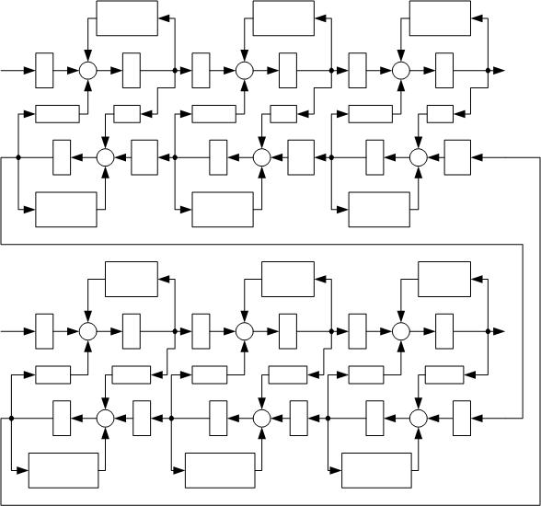

*—h* +*R*г(υг)

|  |  |  |
| --- | --- | --- |
| υг | – |  |
| ∫ |  |
| *—* |  |
| *h* |  |
| *R*г(υг)*E*р | *R*ж |  |
| ∫ | *f*(*u*) |  |
| *—* |  |
|  | *h* |  |
|  | – |  |

|  |  |  |  |  |
| --- | --- | --- | --- | --- |
|  | υг |  |  |  |
|  | *—* +*R*г(υг) | |  |  |
|  | *h* |  |  |  |
| υг | – | *С*цгвых |  |  |
| ∫ |  |  |
| *—* |  |  |  |
| *h* |  |  |  |
| *R*г(υг)*E*р | *R*ж |  |  |  |
| ∫ |  | *f*(*u*) | *С*цжвх |  |
|  | *—* |  |  |
| – | *h* |  |  |
|  |  |  |  |

|  |  |  |  |  |  |
| --- | --- | --- | --- | --- | --- |
| *f*(*u*) |  |  |  |  |  |
| *—* | + *R*ж*E*р | |  |  |  |
| *h* |  |  |  |  |  |
|  |  | υп | | –*R*п |  |
|  |  | *—* | |  |
|  |  | *h* |  |  |  |
| *С*цпвхυп |  | – |  |  |  |
|  |  |  | ∫ |  |
| *h* |  |  |  |  |
| *—* |  |  |  |  |  |
|  |  | – | ʹ |  |  |
| *R*п*E* | | *R* | (υ ) |  |
| ж | | ж |  |
| *С*цавых |  | – |  | υж |  |
| ∫ |  |  |  |
|  |  |  | *h* |  |
|  |  |  |  | *—* |  |
|  |  | – |  |  |  |
| υж |  | (υж)*E* |  |  |  |
| *—* – *R*жʹ | |  |  |  |
| *h* |  |  |  |  |  |

|  |  |  |  |  |
| --- | --- | --- | --- | --- |
| *f*(*u*) |  |  |  |  |
| *—* | + *R*ж*E*р |  |  |  |
| *h* |  |  |  |  |
|  |  | υп |  |  |
|  |  | *—* –*R*п | |  |
|  |  | *h* |  |  |
| υп | – |  |  |  |
|  |  | ∫ |  |
| *—* |  |  |  |
| *h* |  |  |  |
|  | – | *R*ʹ |  |  |
| *R*п*E* | | (υ ) |  |
| ж | ж |  |
|  | – |  | υж |  |
|  | ∫ |  |  |
|  |  | *—* |  |

*h*

–

υж – ʹ

*—* *R* (υ)*E*

*h* ж ж

*—*

|  |  |  |  |  |  |
| --- | --- | --- | --- | --- | --- |
| *f*(*u*) |  |  |  |  |  |
| *—* | + *R*ж*E*р |  |  |  |  |
| *h* |  |  |  |  |  |
|  |  | υп |  |  |  |
|  |  | *—* –*R*п | | |  |
|  |  | *h* |  |  |  |
| υп | – |  |  | *С*цпвых |  |
|  |  | ∫ |  |
| *—* |  |  |  |  |
| *h* |  |  |  |  |
|  | – | *R*ʹ |  |  |  |
| *R*п*E* | | (υ ) | |  |
| ж |  | ж |  |
|  | – |  |  | υж*С*цавх |  |
|  | ∫ |  |  |  |
|  |  |  | *h* |  |

–

υж – ʹ

*—* *R* (υ)*E*

*h* ж ж

Рисунок 4.15. Структурная схема замкнутой системы взаимосвязанных массообменных процессов КТС «АБСОРБЦИЯ-ДЕСОРБЦИЯ»

На рисунке 4.16 представлены графики переходного процесса в абсорбере и РК по газовой и жидкой фазам при ступенчатом снижении скорости газа от номинальной до минимальной г  0*,*29м/с .

На рисунке 4.17 представлены графики переходного процесса в абсорбере и РК по газовой и жидкой фазам при подаче последовательности прямоугольных импульсных возмущений по скорости газа.

Графики переходных процессов в обоих случаях носят затухающий характер. Наблюдается плавное отклонение выходных величин от первоначального состояния и постепенное установление заданного значения целевого компонента в газовой фазе на выходе абсорбера.

151

Необходимо подчеркнуть, что значения, полученные при моделировании для содержания ЦК в жидкой фазе, лежат в области значений выявленных при наблюдении за ТП на реальном производственном объекте. Для регенерированного ДЭГ эти значения лежат в интервале [0,71÷4,1] %вес, для насыщенного ДЭГ – [2,45÷9,9] %вес.

В случае ступенчатого снижения скорости газа содержание ЦК в РА установилось на новом значении 3,34 %вес., а в НА – 7,11 %вес. В случае подачи возмущения в виде прямоугольных импульсов содержание ЦК в РА установилось на значении 1,15 %вес., а в НА – 4,92 %вес. Таким образом, в результате проведенного компьютерного исследования можно сделать вывод об адекватности полученной ММ управляемых взаимосвязанных массообменных процессов КТС «АБСОРБЦИЯ-ДЕСОРБЦЯ».

152

*C*цг1,г/м3

0,1053

0,1052

0,1051

0,105

*C*цг2,г/м3

0,0488

0,0486

0,0484

0,0482

0,048

0,0478

*C*цг3,г/м3

0,025

0,023

0,021

0,019 0

*С*цп1, %вес.

83,515

83,514

83,513

83,512

83,511

*С*цп2, %вес.

88,073

88,072

88,071

88,07

*С*цп3, %вес.

99

98

97

96

95

94

0

*C*цж1,%вес.

|  |  |  |  |  |  |  |  |
| --- | --- | --- | --- | --- | --- | --- | --- |
|  |  |  | 3 |  |  |  |  |
|  |  |  | 2,5 |  |  |  |  |
|  |  |  | 2 |  |  |  |  |
|  |  |  | 1,5 |  |  |  |  |
|  |  |  | *C*цж2,%вес. |  |  |  |  |
|  |  |  | 4,4 |  |  |  |  |
|  |  |  | 4,2 |  |  |  |  |
|  |  |  | 4 |  |  |  |  |
|  |  |  | 3,8 |  |  |  |  |
|  |  |  | 3,6 |  |  |  |  |
|  |  |  | 3,4 |  |  |  |  |
|  |  |  | *C*цж3,%вес. |  |  |  |  |
|  |  |  | 8 |  |  |  |  |
|  |  |  | 7,5 |  |  |  |  |
|  |  |  | 7 |  |  |  |  |
|  |  | *t*, c ×10^4 | 6,5 |  |  | *t*, c ×10^4 |  |
|  |  |  |  |  |  |
| 5 | 10 | 15 | 6 0 | 5 | 10 | 15 |  |
|  | *а* |  |  |  | *б* |  |  |
|  |  |  | *С*цж1, %вес. |  |  |  |  |
|  |  |  | 6,5 |  |  |  |  |
|  |  |  | 6 |  |  |  |  |
|  |  |  | 5,5 |  |  |  |  |
|  |  |  | 5 |  |  |  |  |
|  |  |  | 4,5 |  |  |  |  |
|  |  |  | *С*цж2, %вес. |  |  |  |  |
|  |  |  | 5 |  |  |  |  |
|  |  |  | 4,5 |  |  |  |  |
|  |  |  | 4 |  |  |  |  |
|  |  |  | 3,5 |  |  |  |  |
|  |  |  | *С*цж1, %вес. |  |  |  |  |
|  |  |  | 4 |  |  |  |  |
|  |  |  | 3,5 |  |  |  |  |
|  |  |  | 3 |  |  |  |  |
|  |  | *t*, c ×10^4 | 2,5 |  |  | *t*, c ×10^4 |  |
|  |  |  |  |  |  |
| 5 | 10 | 15 | 2 0 | 5 | 10 | 15 |  |

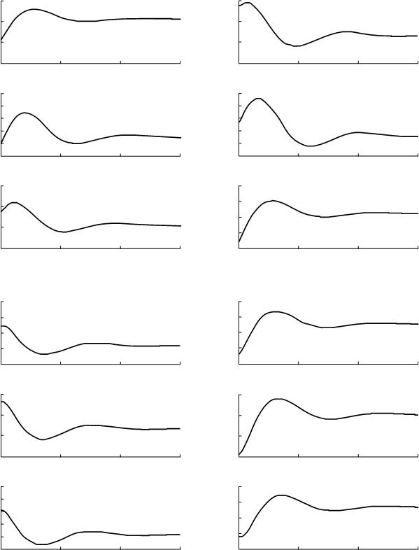

*в* *г*

Рисунок 4.16. Графики переходных процессов при ступенчатом снижении скорости газа: в абсорбере по газовой (*а*) и жидкой (*б*) фазам; в РК по паровой (*в*) и жидкой (*г*) фазам

153

Сцг1, г/м3

|  |  |  |  |  |  |  |  |  |  |
| --- | --- | --- | --- | --- | --- | --- | --- | --- | --- |
| 0,1055 |  |  |  |  |  |  |  |  |  |
| 0,1054 |  |  |  |  |  |  |  |  |  |
| 0,1053 |  |  |  |  |  |  |  |  |  |
| 0,1052 |  |  |  |  |  |  |  |  |  |
| 0,1051 |  |  |  |  |  |  |  |  |  |
| Сцг2, г/м3 |  |  |  |  |  |  |  |  |  |
| 0,0483 |  |  |  |  |  |  |  |  |  |
| 0,0482 |  |  |  |  |  |  |  |  |  |
| 0,0481 |  |  |  |  |  |  |  |  |  |
| 0,048 |  |  |  |  |  |  |  |  |  |
| 0,0479 |  |  |  |  |  |  |  |  |  |
| 0,0478 |  |  |  |  |  |  |  |  |  |
| Сцг3, г/м3 |  |  |  |  |  |  |  |  |  |
| 0,027 |  |  |  |  |  |  |  |  |  |
| 0,025 |  |  |  |  |  |  |  |  |  |
| 0,023 |  |  |  |  |  |  |  |  |  |
| 0,021 |  |  |  |  |  |  |  | *t*,с×10^4 |  |
|  |  |  |  |  |  |  |  |  |
| 0,019 0 | 1 | 2 | 3 | 4 | 5 | 6 | 7 | 8 |  |
|  |  |  |  | *а* |  |  |  |  |  |

Сцп1, %вес.

83,514

83,513

83,512

83,511

83,51

Сцп2, %вес.

89,074

89,072

89,07

89,068

Сцп3, %вес.

97

96

|  |  |  |  |  |  |  |  |  |  |
| --- | --- | --- | --- | --- | --- | --- | --- | --- | --- |
| 95 |  |  |  |  |  |  |  |  |  |
| 94 |  |  |  |  |  |  |  |  |  |
| 93 |  |  |  |  |  |  |  | *t*,с×10^4 |  |
|  |  |  |  |  |  |  |  |  |
| 92 0 | 1 | 2 | 3 | 4 | 5 | 6 | 7 | 8 |  |

*в*

Сцж1, %вес.

|  |  |  |  |  |  |  |  |  |  |
| --- | --- | --- | --- | --- | --- | --- | --- | --- | --- |
| 4,5 |  |  |  |  |  |  |  |  |  |
| 4 |  |  |  |  |  |  |  |  |  |
| 3,5 |  |  |  |  |  |  |  |  |  |
| 3 |  |  |  |  |  |  |  |  |  |
| 2,5 |  |  |  |  |  |  |  |  |  |
| Сцж2, %вес. | |  |  |  |  |  |  |  |  |
| 4,5 |  |  |  |  |  |  |  |  |  |
| 4 |  |  |  |  |  |  |  |  |  |
| 3,5 |  |  |  |  |  |  |  |  |  |
| 3 |  |  |  |  |  |  |  |  |  |
| Сцж3, %вес. | |  |  |  |  |  |  |  |  |
| 6,5 |  |  |  |  |  |  |  |  |  |
| 6 |  |  |  |  |  |  |  |  |  |
| 5,5 |  |  |  |  |  |  |  |  |  |
| 5 |  |  |  |  |  |  |  |  |  |
| 4,5 |  |  |  |  |  |  |  | *t*,с×10^4 |  |
|  |  |  |  |  |  |  |  |  |
| 4 0 | 1 | 2 | 3 | 4 | 5 | 6 | 7 | 8 |  |
|  |  |  |  | *б* |  |  |  |  |  |

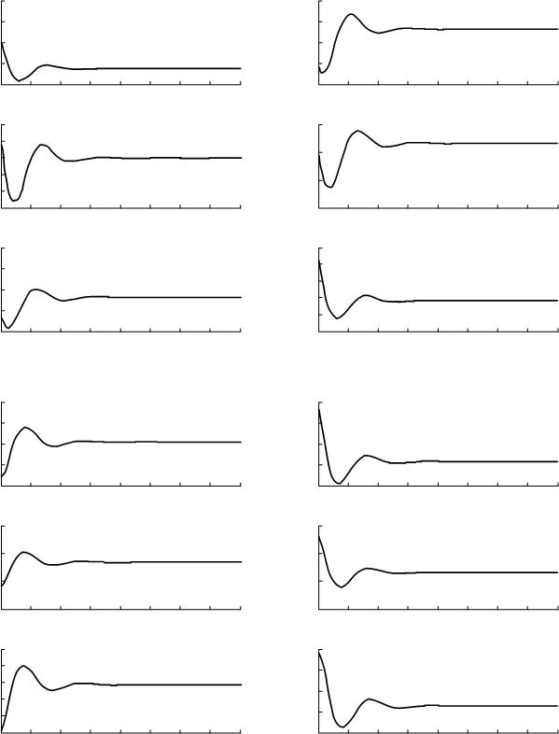

Сцж1, %вес.

5

4,5

4

3,5

3

Сцж2, %вес.

4

3

2

1

Сцж3, %вес.

2,5

|  |  |  |  |  |  |  |  |  |  |  |
| --- | --- | --- | --- | --- | --- | --- | --- | --- | --- | --- |
| 2 |  |  |  |  |  |  |  |  |  |  |
| 1,5 |  |  |  |  |  |  |  |  |  |  |
| 1 |  |  |  |  |  |  |  |  | *t*,с×10^4 |  |
|  |  |  |  |  |  |  |  |  |  |
| 0,5 | 0 | 1 | 2 | 3 | 4 | 5 | 6 | 7 | 8 |  |

*г*

Рисунок 4.17. Графики переходных процессов при подаче последовательности прямоугольных импульсных возмущений по скорости газа:

в абсорбере по газовой (*а*) и жидкой (*б*) фазам; в РК по паровой (*в*) и жидкой (*г*) фазам

154

**Выводы по главе 4**

* 1. Проведен анализ состояния проблемы управления массо- и теплообменными процессами при абсорбционной осушке природного газа, в результате которого определены задачи и подходы к их решению.
  2. Разработана динамическая ММ управляемого массообменного процесса подсистемы «Абсорбция газа». Для регулирования процесса при широком изменении расхода газа от 250000 м3/ч до 500000 м3/ч введен многорежимный нелинейный П-регулятор. Компьютерное моделирование полученной модели выявило, что система многорежимного регулирования при подаче ступенчатого и прямоугольного импульсного возмущений поддерживает значение ЦК в газовой фазе на выходе абсорбера на требуемом уровне.
  3. Разработаны динамические ММ управляемых теплообменных процессов
* испарителе и конденсационных секциях АВО с применением ПИ-регуляторов. В результате исследования процессов было выявлено, что при подаче на входы объектов ступенчатых возмущений по температуре, использование ПИ-

регулирования позволяет на выходах объектов поддерживать требуемые

величины (для испарителя – температура абсорбента, для АВО – температура

флегмы).

4. Разработана замкнутая по жидкой фазе динамическая математическая модель управляемых взаимосвязанных массообменных процессов КТС «АБСОРБЦИЯ-ДЕСОРБЦИЯ». При исследовании поведения системы подавались ступенчатое возмущение и последовательность прямоугольных импульсных возмущающих воздействий. Результаты исследования показали следующее.

1. Применение многорежимного регулирования обеспечивает поддержание параметров массобменных процессов КТС «АБСОРБЦИЯ-ДЕСОРБЦИЯ» в требуемом диапазоне. Значения, полученные при моделировании для содержания ЦК в жидкой фазе, лежат в области значений, выявленных при наблюдении за ТП на реальном производственном объекте. Для регенерированного ДЭГ эти значения лежат в интервале [0,71÷4,1] %вес, для насыщенного ДЭГ – [2,45÷9,9] %вес.
2. Разработанная математическая модель КТС «АБСОРБЦИЯ-ДЕСОРБЦИЯ» адекватна реальному технологическому процессу.

155

**ЗАКЛЮЧЕНИЕ**

Проведенные в диссертации исследования направлены на развитие прикладных методов моделирования и управления технологическими процессами в газовой промышленности. В работе решены важные практические задачи разработки и анализа поведения математических моделей управляемых массо- и

теплообменных процессов абсорбционной осушки природного газа.

Основные научные результаты, полученные в ходе диссертационного исследования, сводятся к следующему.

1. На основании анализа технологической, структурно-потоковой,

укрупненной функциональной схем и физики процессов разработана концептуальная модель взаимосвязанных массотеплообменных процессов комплекса технологических систем «АБСОРБЦИЯ–ДЕСОРБЦИЯ». Установлены процессы в аппаратах комплекса, которые оказывают доминирующее влияние на абсорбционную осушку природного газа, что определило направления разработки и исследования математических моделей комплекса технологических систем

«АБСОРБЦИЯ–ДЕСОРБЦИЯ».

1. В результате анализа состояния проблемы управления объектами с распределенными параметрами были определены нерешенные задачи управления пространственными массо- и теплообменными процессами абсорбционной осушки газа.
2. На основе анализа технологических процессов, происходящих в абсорбере, ректификационной колонне, испарителе и аппарате воздушного охлаждения, определены допущения и ограничения, составляющие базу для разрабатываемых математических моделей.
3. С учетом принятых допущений и ограничений разработаны динамические математические модели подсистем «Абсорбция газа», «Ректификация», «Выпаривание», «Воздушное охлаждение», представленные

156

системами дифференциальных уравнений в частных производных с начальными и граничными условиями.

5. На основе разработанных непрерывных моделей для исследования поведения подсистем численными методами были получены дискретно-

непрерывные модели.

6. Для проведения компьютерного моделирования в программной среде

MATLAB/Simulink были разработаны:

* методика расчета физико-технологических коэффициентов абсорбции для номинального установившегося режима, используемых в математической модели подсистемы «Абсорбция газа»;
* программные модули, предназначенные для расчета параметров моделей.
  1. Проведен анализ массообменного процесса в режиме продольного перемешивания фаз, в результате которого было выявлено, что продольное перемешивание не оказывает существенного влияния на процесс абсорбции.
  2. Получена динамическая математическая модель взаимосвязанных тепло-
* массообменных процессов подсистемы «Ректификация». На основе компьютерного моделирования были сделаны выводы:

− изменение концентрации целевого компонента в абсорбенте не оказывает влияния ни на концентрацию целевого компонента в паре, ни на температуры абсорбента и пара;

− изменение температуры паровой или жидкой фазы влечет за собой изменение температурного и концентрационного профилей в ректификационной колонне по абсорбенту и пару.

Проведенное исследование взаимосвязанных массотеплообменных процессов подсистемы «Ректификация» подтверждает два положения:

теплообменные процессы являются существенными для процесса ректификации и концентрация целевого компонента в абсорбенте и паре зависит от их температуры при постоянном давлении.

9. Результаты компьютерного моделирования массо- и теплообменных процессов подсистем «Абсорбция газа», «Ректификация», «Выпаривание»,

157

«Воздушное охлаждение» согласуются с расчетными и экспериментальными данными. Полученные результаты подтвердили необходимость применения

систем автоматического регулирования в комплексе технологических систем

«АБСОРБЦИЯ–ДЕСОРБЦИЯ».

10. На основе математических моделей объектов разработаны динамические

модели управляемых массо- и теплообменных процессов подсистем «Абсорбция газа», «Выпаривание», «Воздушное охлаждение».

Для регулирования массообменного процесса в подсистеме «Абсорбция газа» применялось многорежимное регулирование. При компьютерном моделировании выявлено, что система регулирования при подаче ступенчатого и прямоугольного импульсного возмущений поддерживает требуемые значения величин в широком интервале.

Для регулирования теплообменных процессов в испарителе и конденсационных секциях АВО использовался ПИ-регулятор. Компьютерное моделирование подтверждает, что работа системы регулирования обеспечивает на выходе аппаратов поддержание требуемых величин.

11. Разработана динамическая математическая модель управляемых взаимосвязанных массообменных процессов КТС «АБСОРБЦИЯ–ДЕСОРБЦИЯ»,

характеризующаяся замкнутым циклом по жидкой фазе. При исследовании процессов с использованием компьютерной модели подавались ступенчатое возмущение и последовательность прямоугольных импульсных возмущающих воздействий. Применение многорежимного регулирования обеспечивает требуемое поддержание величин массобменных процессов КТС «АБСОРБЦИЯ– ДЕСОРБЦИЯ» в широком интервале изменения.

12. Проведенное диссертационное исследование позволяет судить об адекватности полученных математических моделей и возможности управления технологическими процессами абсорбционной осушки природного газа.

Практическая ценность полученных результатов заключается в разработанных математических моделях массо- и теплообменных процессов абсорбционной осушки природного газа, позволяющих объяснять и

158

прогнозировать поведение комплекса при различных внешних факторах,

определяющих режимы функционирования технологических процессов.

Полученные дискретно-непрерывные (компьютерные) математические модели массо- и теплообменных процессов комплекса технологических систем

«АБСОРБЦИЯ–ДЕСОРБЦИЯ» целесообразно применять при автоматизированном проектировании систем автоматического управления технологическим процессом абсорбционной осушки природного газа и в учебном процессе технических вузов по дисциплинам «Математическое моделирование систем управления» и «Математическое моделирование объектов и систем управления» для направления «Управление в технических системах».

159

**СПИСОК СОКРАЩЕНИЙ И УСЛОВНЫХ ОБОЗНАЧЕНИЙ**

АВО – аппарат воздушного охлаждения АСУ – автоматизированная система управления

АКОР – аналитическое конструирование оптимальных регуляторов ДКС – дожимная компрессорная станция ДУ – дифференциальные уравнения

ДУЧП – дифференциальные уравнения в частных производных ДЭГ – диэтиленгликоль КМ – компьютерная модель

КТС – комплекс технологических систем МИВ – модель идеального вытеснения ММ – математическая модель НА – насыщенный абсорбент

ОДМ – однопараметрическая диффузионная модель вытеснения ОРА – огневая регенерация абсорбента ОРП – объект с распределенными параметрами РА – регенерированный абсорбент РК – ректификационная колонна

САР – система автоматического регулирования САУ – система автоматического управления СРП – системы с распределенными параметрами ТП – технологический процесс ТЭГ – триэтиленгликоль

УКПГ – установка комплексной подготовки газа ХТП – химико-технологический процесс ЦК – целевой компонент ЭВМ – электронно-вычислительная машина

160

**СПИСОК ЛИТЕРАТУРЫ**

**Нормативные акты**

1. Газы горючие природные. Методы определения содержания водяных

паров и точки росы влаги [Текст]: ГОСТ 20060-83. – Взамен ГОСТ 20060-74; введ.

01.07.1984.

1. Газы горючие природные. Определение температуры точки росы по воде [Текст]: ГОСТ Р 53763-2009; введ. 01.01.2011.
2. Диэтиленгликоль. Технические условия [Текст]: ГОСТ 10136-77. –

Взамен ГОСТ 10136-70, ГОСТ 5.2266-75; введ. 01.01.1979.

4. Газ горючий природный, поставляемый и транспортируемый по магистральным газопроводам. Технические условия [Текст]: СТО ГАЗПРОМ

089-2010. – Взамен ОСТ 51.40-93; введ. 25.10.2010.

5. Обеспечение единства измерений. Методика расчета температуры точки росы природного газа по воде при давлениях до 25 МПа [Текст]: Р ГАЗПРОМ

5.14-2010; введ.26.11.2010.

**Монографии, учебники и учебные пособия**

6. Автоматизация процессов газовой промышленности. / М.А. Балавин,

С.П. Продовиков, А.З. Шайхутдинов и др.; Под общ. ред. А.З. Шайхутдинова. –

СПб.: Наука, 2003. – 496 с.

7. Автоматическое управление в химической промышленности: учебник. /

Под ред. Дудникова Е.Г. – М.: Химия, 1987. – 368 с.

161 8. Александров И.А. Перегонка и ректификация в нефтепереработке. – М.:

Химия, 1981. – 352 с.

9. Александров И.А. Ректификационные и абсорбционные аппараты.

Методы расчета и основы конструирования. – М.: Химия. 1978. – 280 с.

* 1. Ананенков А.Г., Ставкин Г.П., Талыбов Э.Г.-о. АСУ ТП промыслов газоконденсатного месторождения Крайнего Севера. – М: Недра. 2000. – 230 с.
  2. Анисимов И.В. Автоматическое регулирование процесса ректификации.

– М.: Государственное научно-техническое издательство нефтяной и горно-

топливной литературы, 1961. – 180 с.

* 1. Анисимов И.В., Бодров В.И., Покровский В.Б. Математическое моделирование и оптимизация ректификационных установок. – М.: Химия, 1975.

– 216 с.

* 1. Багатуров С.А. Основы теории и расчета перегонки и ректификации. –

М.: Химия, 1974. – 440 с.

1. Балыбердина И.Т. Физические методы переработки и использования газа: учебник. – М.: Недра. 1988. – 248 с.
2. Бекиров Т.М. Первичная переработка природных газов. – М.: Химия.

1987. – 256 с.

16. Бекиров Т.М., Ланчаков Г.А. Технология обработки газа и конденсата. –

М.: Недра, 1999. – 596 с.

* 1. Бондарь А.Г. Математическое моделирование в химической технологии.

– Киев: Вища школа, 1973. – 280 с.

* 1. Бутковский А.Г. Структурная теория распределенных систем. – М.:

Наука, 1977. – 320 с.

* Бутковский А.Г. Теория оптимального управления системами с распределенными параметрами. – М.: Наука, 1965. – 476 с.
* Бутковский А.Г. Характеристики систем с распределенными параметрами. – М.: Наука, 1979. – 224 с.
* Бутковский А.Г., Пустыльников Л.М. Теория подвижного управления системами с распределенными параметрами. – М.: Наука, 1980. – 383 с.

162 22. Вайнберг А.М. Математическое моделирование процессов переноса.

Решение нелинейных краевых задач. – Москва-Иерусалим, 2009. – 208 с.

* Валеев К.Г., Жаутыков О.А. Бесконечные системы дифференциальных уравнений. – Алма-Ата: Наука Казахской ССР, 1974. – 415 с.
* Ведерникова М.И., Старцева Л.Г., Юрьев Ю.Л, Орлов В.П. Примеры и задачи по массообменным процессам химической технологии. В 4 ч. Ч. IV:

Основные физические, химические и теплофизические свойства веществ: справ.

пособие. − Екатеринбург: Урал. гос. лесотехн. ун-т, 2009. – 154 с.

25. Ведерникова М.И., Старцева Л.Г., Юрьев Ю.Л. Примеры и задачи по массообменным процессам химической технологии. В 4 ч. Ч. I: Массообменные процессы. Абсорбция: учеб. пособие. – Екатеринбург: Урал. гос. лесотехн. ун-т,

2009. – 145 с.

1. Ведерникова М.И., Старцева Л.Г., Юрьев Ю.Л. Примеры и задачи по массообменным процессам химической технологии. В 4 ч. Ч. II: Дистилляция и ректификация: учеб. пособие. – Екатеринбург: Урал. гос. лесотехн. ун-т, 2011. – 174 с.
2. Вержичинская С.В., Дигуров Н.Г., Синицин С.А. Химия и технология нефти и газа: учеб. пособие. – М.: ФОРУМ: ИНФРА-М, 2007. – 400 с.
3. Врагов А.П. Процессы и оборудование газоразделительных установок:

курс лекций. – Сумы: Изд-во СумГУ, 2004. – 223 с.

* 1. Вяхирев Р.И., Гриценко А.И., Тер-Саркисов Р.М. Разработка и эксплуатация газовых месторождений. – М.: Недра, 2002. – 880 с.
  2. Вяхирев Р.И., Коротаев Ю.П., Кабанов Н.И. Теория и опыт добычи газа.

– М.: Недра, 1998. – 479 с.

* 1. Гельперин Н.И. Основные процессы и аппараты химической технологии. В 2-х кн. – М.: Химия, 1981. – 812 с.
  2. Гельперин Н.И., Пебалк В.Л., Костанян А.Е. Структура потоков и эффективность колонных аппаратов химической промышленности. – М.: Химия,

1977. – 264 с.

163

* 1. Гриценко А.И. Научные основы промысловой обработки углеводородного сырья. – М.: Недра, 1977. – 239 с.
  2. Девятов Б.Н., Демиденко Н.Д., Охорзин В.А. Динамика распределенных процессов в технологических аппаратах, распределенный контроль и управление.

– Красноярск: Красноярск. кн. изд-во, 1976. – 310 с.

* 1. Демиденко Н.Д. Управляемые распределенные системы. – Новосибирск:

Наука, Сибирская издательская фирма РАН, 1999. – 390 с.

36. Демиденко Н.Д., Ушатинская Н.П. Моделирование, распределенный контроль и управление процессами ректификации. / Под ред. д.т.н. Девятова Б.Н.

– Новосибирск: Наука, Сибирское отделение. 1978. – 286 с.

37. Демиденко Н. Д., Потапов В. И., Шокин Ю. И. Моделирование и оптимизация систем с распределенными параметрами. – Новосибирск: Наука,

2006. – 550 с.

* 1. Дильман В.В., Полянин А.Д. Методы модельных уравнений и аналогий
* химической технологии. – М.: Химия, 1988. – 304 с.
  1. Дытнерский Ю.И. Процессы и аппараты химической технологии:

учебник. В 2-х кн.: Часть 1. Теоретические основы процессов химической технологии. Гидромеханические и тепловые процессы и аппараты. – М.: Химия.

1995. – 400 с.

40. Дытнерский Ю.И. Процессы и аппараты химической технологии:

учебник для вузов. В 2-х кн.: Часть 2. Массообменные процессы и аппараты. – М.:

Химия. 1995. – 368 с.

* Егоров А.И. Оптимальное управление тепловыми и диффузионными процессами. – М.: Наука, 1978. – 436 с.
* Жаров В.Т., Серафимов Л.А. Физико-химические основы дистилляции и ректификации. – Л.: Химия, 1975. – 240 с.
* Жданова Н.Г., Халиф А.Л. Осушка углеводородных газов. – М.: Химия,

1984. – 192 с.

44. Жоров Ю.М. Моделирование физико-химических процессов

нефтепереработки и нефтехимии. – М.: Химия, 1978. – 376 с.

164

* Казаков А.В., Кулаков М.В., Мелюшев Ю.К. Основы автоматики и автоматизации химических производств. – М.: Машиностроение, 1970. – 376 с.
* Касаткин А.Г. Основные процессы и аппараты химической технологии:

учебник. – М.: ООО ТИД «Альянс», 2004. – 753 с.

47. Кафаров В.В. Моделирование химических процессов. – М.: Знание,

1968. – 62 с.

48. Кафаров В.В. Основы массопередачи: учебник. – М.: Высшая школа,

1979. – 439 с.

1. Кафаров В.В., Глебов М.Б. Математическое моделирование основных процессов химических производств: учеб. пособие. – М.: Высшая школа, 1991. – 400 с.
2. Кафаров В.В., Дорохов И.Н. Системный анализ процессов химической технологии. Топологический принцип формализации. – М.: Наука, 1979. – 394 с.
3. Кафаров В.В., Мешалкин В.П. Анализ и синтез химико-технологических систем: учебник. – М.: Химия, 1991. – 432 с.
4. Кемпбел Д.М. Очистка и переработка природных газов. Пер. с англ. /

Под ред. д.т.н. Гудкова С.Ф. – М.: Недра, 1977. – 349 с.

* Коваль В.А. Спектральный метод анализа и синтеза распределенных управляемых систем. – Саратов: Сарат. гос. техн. ун-т, 1997. – 192 с.
* Крюков Н.П. Аппараты воздушного охлаждения. – М.: Химия, 1983. –

168 с.

* Кулиев А. М., Тагиев В. Г. Оптимизация процессов газопромысловой технологии. – М.: Недра, 1984. – 200 с.
* Кулиев А.М., Алекперов Г.З., Тагиев В.Г. Технология и моделирование процессов подготовки природного газа. – М.: Недра, 1978. – 232 с.
* Кутателадзе С.С. Основы теории теплообмена. – М.: Атомиздат, 1979. –

416 с.

* Кутателадзе С.С. Теплопередача и гидродинамическое сопротивление:

справ. пособие. – М.: Энергоатомиздат, 1990. – 367 с.

165

1. Кутателадзе С.С., Накоряков В.Е. Тепломассообмен и волны в газожидкостных системах. – Новосибирск: Наука, 1984. – 302 с.
2. Кутателадзе С.С., Стырикович М.А. Гидродинамика газожидкостных систем. – М.: Энергия, 1976. – 296 с.
3. Левин Б.Я. Распределение корней целых функций. – М.: Гос. изд-во технико-теоретической литературы, 1965. – 632 с.
4. Леонтьев А.П., Беев Э.А. Расчет аппаратов воздушного охлаждения:

учеб. пособие. – Тюмень: ТюмГНГУ, 2000. – 74 с.

63. Ляшков В.И. Теоретические основы теплотехники: учеб. пособие. – М.:

Машиностроение-1, 2005. – 260 с.

1. Мановян А.К. Технология первичной переработки нефти и природного газа: учеб. пособие. – М.: Химия. 2001. – 568 с.
2. Математическое моделирование нелинейных термогидрогазо-

динамических процессов в многокомпонентных струйных течениях. / Холпанов Л.П., Запорожец Е.П., Зиберт Г.К., Кащицкий Ю.А. – М.: Наука. 1998. – 320 с.

66. Математическое моделирование химических производств. / К.Кроу,

А.Гамилец, Т.Хоффман, А.Джонсон, Д.Вудс, П.Шеннон; Под ред. проф.

Г.М.Островского. – М.: Мир, 1973. – 391 с.

* Микеладзе Ш.Е. Численные методы интегрирования дифференциальных уравнений с частными производными. – М.: Изд-во АН СССР, 1963. – 108 с.
* Михеев М.А., Михеева И.М. Основы теплопередачи. – М.: Энергия,

1977. – 344 с.

69. Мишин В.М. Переработка природного газа и конденсата. – М.:

Академия, 1999. – 448 с.

* Моделирование систем управления: учеб. пособие. / Душин С.Е., Красов А.В., Кузьмин Н.Н.; Под ред. С.Е. Душина. – М.: Студент, 2012. – 348 с.
* Нащокин В.В. Техническая термодинамика и теплопередача: учеб.

пособие. – М.: Высшая школа, 1975. – 496 с.

72. Николаев В.В., Бусыгина Н.В., Бусыгин И.Г. Основные процессы физической и физико-химической переработки газа. – М.: Недра. 1998. – 184 с.

166 73. Новый справочник химика и технолога. Процессы и аппараты

химических технологий. Ч. I. / Под. ред. Г.М. Островского – СПб.: Профессионал,

2004. – 848 с.

74. Новый справочник химика и технолога. Процессы и аппараты химических технологий. Ч.II. / Под. ред. Г.М. Островского – СПб.: Профессионал,

2004. – 916 с.

75. Общий курс процессов и аппаратов химической технологии: учебник. В 2 кн. / В.Г. Айнштейн, М.К. Захаров, Г.А. Носов и др.; Под ред. В.Г. Айнштейна. –

М.: Университетская книга; Логос; Физматкнига, 2006.

* 1. Олейников В.А. Оптимальное управление технологическими процессами в нефтяной и газовой промышленности. – Л.: Недра, 1982. – 216 с.
  2. Першин И.М. Анализ и синтез систем с распределенными параметрами.

– Пятигорск: РИА на КМВ, 2007. – 244 с.

* 1. Першин И.М. Синтез систем с распределенными параметрами. –

Пятигорск: РИА на КМВ, 2002. – 212 с.

79. Подготовка и переработка углеводородных газов и конденсата.

Технологии и оборудование: справ. пособие. / Г.К. Зиберт, А.Д. Седых, Ю.А.

Кашицкий, Н.В. Михайлов, В.М. Демин. – М.: Недра, 2001. – 316 с.

* Протодьяконов И.О., Муратов О.В., Евлампиев И.И. Динамика процессов химической технологии: учеб. пособие. – Л.: Химия, 1984. – 304 с.
* Процессы и аппараты нефтегазопереработки и нефтехимии: учебник. /

Скобло А.И., Молоканов Ю.К., Владимиров А.И., Щелкунов В.А. –М.: Недра,

2000. – 677 с.

82. Процессы и аппараты химической технологии: учеб. пособие. /

А.А.Захарова, Л.Т.Бахшиева, Б.П.Кондауров и др.; Под ред. А.А. Захаровой. – М.:

Академия, 2006. – 528 с.

* Пустыльников Л.М. Нелинейная проблема моментов в задачах подвижного управления. В кн.: Управление распределенными системами с подвижным воздействием. – М.: Наука, 1979. – С.17-28.
* Рамм В.М. Абсорбция газов. – М.: Химия, 1976. – 656 с.

167

* Рапопорт Э.Я. Альтернативный метод в прикладных задачах оптимизации. – М.: Наука, 2000. – 336 с.
* Рапопорт Э.Я. Анализ и синтез систем автоматического управления с распределенными параметрами: учеб. пособие. – М.: Высшая школа, 2005. –

292 с.

* Рапопорт Э.Я. Оптимальное управление системами с распределенными параметрами: учеб. пособие. – М.: Высшая. школа, 2009. – 677 с.
* Рапопорт Э.Я. Структурное моделирование объектов и систем управления с распределенными параметрами: учеб. пособие. – М.: Высшая школа,

2003. – 299 с.

89. Рей У. Методы управления технологическими процессами. – М.: Мир,

1983. – 368 с.

90. Сбор и промысловая подготовка газа на северных месторождениях России / А.И. Гриценко, В.А. Истомин, А.Н. Кульков, Р.С. Сулейманов. – М.:

Недра, 1999. – 473 с.

* 1. Селезнев В.Е., Алешин В.В., Клишин Г.С. Методы и технологии численного моделирования газопроводных систем. – М.: Едиториал УРСС, 2002.

– 448 с.

* 1. Синтез структурно-сложных нелинейных систем управления: Системы с полиномиальными нелинейностями / С.Е. Душин, А.В. Красов, Н.Н. Кузьмин,

В.Б Яковлев; Под ред. С.Е. Душина. – СПб.: Изд-во СПбГЭТУ «ЛЭТИ», 2004. –

372 с.

* Сиразетдинов Т.К. Оптимизация систем с распределенными параметрами. – М.: Наука, 1977. – 479 с.
* Систер В.Г., Мартынов Ю.В. Принципы повышения эффективности тепломассообменных процессов. – Калуга: Изд-во Н.Бочкаревой, 1998. – 508 с.
* Справочник по автоматизации и средствам контроля производственных процессов в нефтяной и нефтехимической промышленности. Кн. 6. Комплексная автоматизация технологических процессов, производств и промышленных предприятий. / Под ред. к.т.н. Ю.И. Шендлера. – М: Недра, 1972. – 696 с.

168 96. Таганов И.Н. Моделирование процессов массо- и энергопереноса.

Нелинейные системы. – Л.: Химия, 1979. – 208 с.

* Тараненко Б.Ф., Герман В.Т. Автоматическое управление газопромысловыми объектами. – М.: Недра, 1976. – 213 с.
* Технология переработки природного газа и конденсата. Справочник: в 2

ч. /В.И. Мурин, Н.Н. Кисленко, Ю.В. Сурков и др. – М.: Недра, 2002. – Ч.1. –

517 с.

99. Филиппов Л.П. Явления переноса. – М.: Издательство МГУ, 1986. –

120 с.

* Фрэнкс Р. Математическое моделирование в химической технологии. – М.: Химия, 1971. – 272 с.
* Цветков Ф.Ф., Григорьев Б.А. Тепломассообмен: учеб. пособие. –

М.: Издательство МЭИ, 2005. – 550 с.

102. Чеботарев В.В. Расчеты основных показателей технологических процессов при сборе и подготовке скважинной продукции: учеб. пособие. – Уфа:

Изд-во УГНТУ, 2007. – 408 с.

* Чубаров Е.П. Управление системами с подвижными источниками воздействия. – М.: Энергоатомиздат, 1985. – 289 с.
* Шевяков А.А., Яковлева Р.В. Управление тепловыми объектами с распределенными параметрами. – М.: Энергоатомиздат, 1986. – 208 с.
* Шервуд Т., Пигфорд Р., Уилки Ч. Массопередача. Пер. с англ. – М.:

Химия, 1982. – 696 с.

* Янке П., Эмде Ф., Леш Ф. Специальные функции. – М.: Наука,

1968. – 334 с.

169

**Материалы научных исследований**

107. Авазов Ю.Ш., Кадыров Е.Б., Саттаров О.У. Моделирование системы управления процессом ректификации. // Теплотехника и информатика в образовании, науке и производстве: сборник докладов II Всероссийской научно-

практической конференции студентов, аспирантов и молодых ученых (ТИМ’2013)

с международным участием (Екатеринбург, 28-29 марта 2013 г.). – Екатеринбург:

УрФУ, 2013. – С. 128-131.

108. Альбом математических описаний и алгоритмов управления типовыми процессами химической технологии. Вып. 1. Абсорбционные и тепловые процессы. Руководящие технические материалы ОКБА. / В.В. Кафаров,

В.П. Плютто, В.Л. Перов и др. – М.: НИИТЭХИМ, 1965.

109. Альбом математических описаний и алгоритмов управления типовыми процессами химической технологии. Вып. 2. Гидродинамические модели потоков, процессы ректификации в аппаратах с насадкой, процессы экстракции в аппаратах с насадкой. Руководящие технические материалы ОКБА. /

В.В. Кафаров, В.П. Плютто, В.Л. Перов и др. – М.: НИИТЭХИМ, 1967.

110. Балавин М.А. Математическое моделирование и оптимизация технологических процессов подготовки газа к транспорту. / Автореферат диссертации на соискание ученой степени кандидат технических наук. – Самара,

2000.

* 1. Дегтярев Г.Л. К задаче оптимальной фильтрации линейных систем
* распределенными параметрами. // Оптимизация процессов в авиационной технике: межвуз. сб. – Казань, 1976. Вып.1. – С. 6-9.
  1. Евсеенко Т.П. Приближенное решение задач оптимального управления разностными методами. // Оптимизация процессов в системах с распределенными параметрами: науч. сб. – Фрунзе: Илим, 1973. – С.85-90.
  2. Евсеенко Т.П. Приближенное решение задач оптимального управления методом прямых. // Приближенное решение задач оптимального

170

управления системами с распределенными параметрами: науч. сб. – Фрунзе:

Илим, 1976. – С.33-38.

114. Евсеенко Т.П. Приближенное решение задачи оптимального управления процессами теплопроводности. // Математические методы оптимизации систем с распределенными параметрами: науч.сб. – Фрунзе: Илим,

1975. – С.34-39.

* Иваняков С.В. Математическое моделирование и автоматизация технологических процессов абсорбции в аппаратах с вертикальными контактными решетками. / Автореферат диссертации на соискание ученой степени кандидат технических наук. – Самара, 2002.
* Калман Р.Е. Об общей теории систем управления. // Теория дискретных, оптимальных и самонастраивающихся систем: Труды I

Международного конгресса ИФАК. – М.: Изд-во АН СССР. – 1961. – С.521-547. 117. Ларюхин А.И. Разработка математических моделей абсорбционной

осушки и гидратообразования при подготовке природного газа. / Автореферат диссертации на соискание ученой степени кандидат технических наук. – Ижевск,

2008.

118. Мандра А.Г. Структурное моделирование и автоматическое управление диффузионными процессами химической технологии. / Автореферат диссертации на соискание ученой степени кандидат технических наук. – Самара,

2011.

119. Сиглске Н.Г. Динамические свойства и автоматическое регулирование колпачковой абсорбционной колонны. // Автоматизация производственных процессов. Химия, нефтепереработка, теплоэнергетика,

ядерная энергетика, металлургия: Труды I Международного конгресса ИФАК. –

М.: Изд-во АН СССР,1961. – С. 156-170.

120. Тосики Китомари. Преобразование систем с распределенными параметрами. // Оптимальные системы, статистические методы: науч. сб. – М.,

1971. – С.32-41.

171

1. Угреватов А.Ю. Совершенствование систем автоматизации процесса нагрева кубовой жидкости ректификационных колонн на основе методов нечеткой логики. / Автореферат диссертации на соискание ученой степени кандидат технических наук. – Пенза, 2009.
2. Филимонов Н.Б. Концепция многорежимного регулирования //

Автоматическое управление объектами с переменными характеристиками:

Межвуз. сб. науч. тр. – Новосибирск: НЭТИ, 1988. – С. 88-92.

* Чубаров Е.П., Бузурнюк С.Н. Управление формой источника при сушке движущегося слоя. В кн.: Управление распределенными системами с подвижным воздействием. – Куйбышев: КАИ, 1983. – С.165-166.
* Шенфельд Г.Б. Аналитическое конструирование оптимальных регуляторов для волнового процесса. // Оптимизация процессов в системах с распределенными параметрами: науч. сб. – Фрунзе: Илим, 1976. – С.23-26.
* Шенфельд Г.Б. О задаче аналитического конструирования оптимальных регуляторов для уравнений параболического типа. //

Математические методы оптимизации систем с распределенными параметрами:

науч. сб. – Фрунзе: Илим, 1975. – С.3-9.

**Публикации в периодических изданиях**

* Бегимов И., Бутковский А.Г., Рожанский В.Я. Структурное представление физически неоднородных систем. // Автоматика и телемеханика. 1981. №9. С.25-35.
* Бутковский А.Г. Управление системами с распределенными параметрами (обзор). // Автоматика и телемеханика. 1979. №11. С.16-85.
* Галяув Е.Р., Фуртат И.Б. Субоптимальное управление ректификационной колонной. // Автоматизация, телемеханизация и связь в нефтяной промышленности. 2011. №7. С.29-32.

172 129. Дейч В.Г. Дискретная аппроксимация стабилизирующей обратной

связи в системах с распределенными параметрами // Автоматика и телемеханика.

1987. №8. С.36-47.

130. Демиденко Н. Д., Кулагина Л. В., Мельник И. Н. Анализ

нестационарных режимов в системах контроля и управления распределенными

процессами // Вестник СибГАУ. 2006. Вып. 1 (8). С. 17-21.

131. Демиденко Н. Д., Терещенко Ю. А. Оптимизационные задачи

управления процессами разделения // Вычислительные технологии. 2000. Т.5.

* 6. С.36-44.
  1. Демиденко Н. Д., Терещенко Ю. А., Мельник И. Н. Математическое моделирование и оптимизация систем с распределенными параметрами // Вестник СибГАУ. 2005. Вып. 6. С.29-34.
  2. Копырин В., Бакута В. Асинхронный частотно-регулируемый взаимосвязанный электропривод аппарата воздушного охлаждения нефтепродуктов. // Силовая электроника. 2005. №3. С.38-41.
  3. Кубышкин В.А., Финягина В.И. Задачи управления подвижными источниками тепла. // Автоматика и телемеханика. 1989. №11. С.36-47.
  4. Кулагина Л.В., Демиденко Н.Д. Особенности моделирования процессов тепломассообмена. // Компрессорная техника и пневматика. 2010. №7.

С. 33-35

1. Понтрягин Л.С. О нулях некоторых элементарных трансцендентных функций // Известия АН СССР. Математика. 1942. Т.6, №3. С.115-134.
2. Пустыльников Л.М. Основные интегральные уравнения в задачах подвижного управления. // ДАН СССР. 1979. Т.64, №2. С.21-24.
3. Рапопорт Э.Я. Оптимизация пространственного управления подвижными объектами индукционного нагрева. // Автоматика и телемеханика. 1983. №1. С.11-14.
4. Раушкин Ю.В. Автоматизация. // Журнал «Газпром». 2008. №6.

С.38-39

173

* 1. Сиразетдинов Т.К. К аналитическому конструированию регуляторов в процессах с распределенными параметрами. // Автоматика и телемеханика. 1965. №9. С.81-89.
  2. Сиразетдинов Т.К. Об аналитическом конструировании регуляторов
* процессах с распределенными параметрами. // Труды Университета дружбы народов им. П.Лумумбы. – М., 1968. – Т.27, вып.5. – С.15-19.
  1. Филимонов Н.Б. Системы многорежимного регулирования:

концепция, принципы построения, проблемы синтеза // Изв. вузов.

Приборостроение. 1988. № 2. С. 18-33.

143. Филиппов М.М., Грибенюков А.И., Бабушкин Ю.В.,

Кочегуров В.А. Модальное управление температурным полем распределенного объекта. // Известия Томского политехнического университета. 2011. Т.319, №4.

С.26-28.

1. Чеботарев Н.Г. К проблеме Гурвица для целых трансцендентных функций. // ДАН СССР. Новая серия. 1941. Т.33, №9. С.483-486.
2. Чеботарев Н.Г., Нейман Н.Н. Проблема Раусса-Гурвица для полиномов и целых. // ДАН СССР. Новая серия. 1941. Т.33, №9. С.486-490.
3. Юшков П.П. О численном интегрировании уравнений теплопроводности в полярных сетках. // Труды Ленинградского технологического института холодильной промышленности. 1956. Т.XIV. С.21-30.

**Публикации автора по теме исследования**

147. Абрамкин С.Е. Анализ технологических схем процесса абсорбционной осушки газа и разработка обобщенной функциональной схемы //

СПбГЭТУ «ЛЭТИ». СПб., 2007. 15 с. Деп. в ВИНИТИ РАН, г. Москва, №11, 2007,

б/о 60.

1. Абрамкин С.Е. Анализ технологического процесса абсорбционной

174

осушки газа как объекта управления // Известия СПбГЭТУ «ЛЭТИ», серия

«Информатика, управление и компьютерные технологии». 2007. Вып. 3.С. 24-31. 149. Абрамкин С.Е., Душин С.Е. Разработка динамической

математической модели процесса абсорбции в системе «газ-жидкость» //

Системный синтез и прикладная синергетика / Международная научная конференция 29.09 – 02.10.2009. Сборник докладов. Пятигорск: РИА на КМВ,

2009. – С. 208-212.

150. Абрамкин С.Е., Душин С.Е. Математическая модель массотеплообменных процессов технологического комплекса абсорбционной осушки газа // Материалы 6-й научной конференции «Управление и информационные технологии» (УИТ-2010). – СПб.: ОАО «Концерн «ЦНИИ

«Электроприбор», 2010. – С. 220-224.

151. Абрамкин С.Е., Душин С.Е. Разработка математической модели технологического комплекса «Абсорбция – Десорбция» // Известия СПбГЭТУ

«ЛЭТИ». 2011. Вып. 1. С. 29–33.

1. Абрамкин С.Е., Душин С.Е. Динамическая модель подсистемы

«РЕКТИФИКАЦИЯ» в системе «ДЕСОРБЦИЯ абсорбента» // Проблемы автоматизации и управления в технических системах: труды Международной научно-технической конференции (г.Пенза, 19-22 апреля 2011 г.): в 2 т. / под ред.

д.т.н., проф. М.А. Щербакова. – Пенза; Изд-во ПГУ, 2011. – 2 т. – С. 174-177.

1. Абрамкин С.Е., Грудяева Е.К., Душин С.Е. Система регулирования теплообменного процесса в аппарате воздушного охлаждения // Известия СПбГЭТУ «ЛЭТИ». 2011. Вып. 6. С. 35-40
2. Абрамкин С.Е., Душин С.Е., Поляшова К.А. Математическая модель управляемого теплообменного процесса в испарителе // Известия СПбГЭТУ «ЛЭТИ». 2011. Вып. 9. С.32-36
3. Абрамкин С.Е., Душин С.Е., Кузьмин Н.Н. Математические модели управляемых массо- и теплообменных процессов в комплексе технологических систем «АБСОРБЦИЯ-ДЕСОРБЦИЯ» //Известия ЮФУ. Технические науки. 2011.

Вып.6. С. 255-264

175 156. Абрамкин С.Е., Грудяева Е.К., Душин С.Е. Повышение

эффективности работы аппаратов воздушного охлаждения в системе

«ДЕСОРБЦИЯ абсорбента» // Четвертая Международная научная конференция

«ССПС-2011». Сборник докладов. Раздел V. Методы управления техническими системами. Пятигорск: РИА на КМВ, 2011. - С.288-295

157. Абрамкин С.Е., Душин С.Е. Моделирование управляемых процессов абсорбционной осушки природного газа замкнутого цикла [Текст] /

С.Е.Абрамкин, С.Е.Душин // Управление и информационные технологии: учеб.

пособие / Н.Н.Кузьмин, А.Ю.Дорогов, С.Е.Душин, Д.Х.Имаев, Т.Л.Качанова,

В.А.Терехов, Б.Ф.Фомин, В.Б.Яковлев, С.Е.Абрамкин, А.В.Баранов. – СПб, 2011.

– Глава 4. – С. 63-69

* 1. Абрамкин С.Е., Душин С.Е, Наседкин А.В. Исследование математической модели массообменного процесса в ректификационной колонне //

Известия СПбГЭТУ «ЛЭТИ». 2012. Вып.6 . С.30-36 159. Абрамкин С.Е., Душин С.Е., Кузьмин Н.Н. Моделирование

управляемых массо- и теплообменных процессов в системе подготовки природного газа к транспортировке // Аналитическая механика, устойчивость и управление: Труды X Международной Четаевской конференции. Т.1. Секция 1.

Аналитическая механика. Казань, 12-16 июня 2012 г. - Казань: Изд-во Казан. гос.

техн. ун-та, 2012. С.3-10 160. Абрамкин С.Е., Душин С.Е. Динамические модели управляемых

процессов абсорбционной осушки природного газа // Геология, бурение,

разработка и эксплуатация газовых и газоконденсатных месторождений: науч.-

техн. сб. – М.: ООО «Газпром экспо», 2012. №2. С.53-61.

161. Абрамкин С.Е., Душин С.Е. Математическая модель системы управления технологическим процессом абсорбционной осушки природного газа

// Проблемы автоматизации и управления в технических системах: сб.ст.

Междунар. науч.-техн. конференции (г.Пенза, 23-25 апреля 2013 г.) / под ред.

д.т.н., проф. М.А. Щербакова. – Пенза: Изд-во ПГУ, 2013. – С.414-417.

176 162. Абрамкин С.Е., Душин С.Е., Кузьмин Н.Н. Особенности

управления технологическим процессом десорбции абсорбента // Проблемы автоматизации технологических процессов добычи, транспорта и переработки нефти и газа: материалы Всероссийской научно-практической интернет-

конференции/ редкол.: А.П. Веревкин, Н.А. Ишинбаев – Уфа: Изд-во УГНТУ, 2013. С.66-69

163. Абрамкин С.Е., Душин С.Е. Особенности управления комплексом технологических систем «АБСОРБЦИЯ-ДЕСОРБЦИЯ» // Известия СПбГЭТУ

«ЛЭТИ». 2013. Вып.4. С.41-47 164. Абрамкин С.Е., Душин С.Е. Динамические модели управляемых

процессов абсорбционной осушки природного газа [Текст] / С.Е. Абрамкин,

С.Е. Душин // Приоритетные направления развития Уренгойского комплекса : сб.

науч. тр. / Коллектив авторов, ООО «Газпром добыча Уренгой». – М.: Недра, 2013. С.242-253

165. Абрамкин С.Е. Исследование теплообменных процессов в отгонной ректификационной колонне // Проблемы управления, обработки и передачи информации (АТМ-2013): сб. тр. III Междунар. науч. конф.: в 2 т. / Под ред. А.А.

Львова и М.С. Светлова. Саратов: Издательский дом «Райт-Экспо», 2013. – Т.2.

С.77-84 166. Абрамкин С.Е., Душин С.Е. Динамические модели

тепломассообменных процессов в ректификационной колонне // Материалы V

Международной научной конференции «Системный синтез и прикладная синергетика» / Под ред. Т.А. Шебзуховой, И.М. Першина, А.М. Макарова – Пятигорск. ФГАОУ ВПО «СКФУ» (филиал) в г. Пятигорске 2013. – Т. III (В трех томах). С.7-17.

177

**Источники на иностранных языках**

1. Ahsan A. (ed.). Evaporation, Condensation and Heat transfer. – InTech,

2011. – 582 p.

1. Buckley P.S., Luyben W.L., Shunta J.P. Design of distillation column control system. – New York, 1985. – 529 p.
2. Campbell J.M. Gas conditioning and processing. Volume 1: The basic principles. – 7th edition. – USA: Campbell Petroleum Series, 1992. – 354 p.
3. Campbell J.M. Gas conditioning and processing. Volume 2: The equipment modules. 7th edition. – USA: Campbell Petroleum Series, 1992. – 444 p.
4. Campbell J.M. Gas conditioning and processing. Volume 3: Advanced techniques and applications. 7th edition. – USA: Campbell Petroleum Series, 1982. –

438 p.

1. Campbell J.M. Gas conditioning and processing. Volume 4: Gas and liquid sweetening. 3rd edition. – USA: Campbell Petroleum Series, 1982. – 370 p.
2. Coulson J.M., Richardson J.F., Backhurst J.R., Harker J.H. Chemical Engineering, V.1, 6 ed. (Coulson & Richardson's Chemical Engineering). Fluid Flow, Heat Transfer and Mass Transfer. – Butterworth-Heinemann, 1999. – 928 p.
3. Curtain Ruth F. Pole Assignment for distributed systems by Finite-Dimensional Control // Automatic. – 1985. Vol.21. No.1. – P.56-69.
4. Cussler E.L. Diffusion mass transfer in fluid systems, 3rd ed. –

Cambridge University Press, 2007. – 655 p.

* 1. David Q. Mayne. The Design of linear multivariable systems automatic
* Pergamon Press. – 1973. Vol.9. – P.201-207.
  1. Desoer C.A., Polak E., Wing J. Theory of minimum time discrete regulators // Automat and Remote Control Theory, London, Butterworths, Munich, olden bound, 1964. – P.135-140.

178

* 1. Desoer C.A., Wing J. On the generalized Nyquist stability criterion // 18th IEEE Conference on Decision and Control including the Symposium on Adaptive Processes, San Diego. – 12-14 Dec. 1979. Vol.18 , Part 1. – P.580-586.
  2. Desoer C.A., Wing J. A minimal time discrete system // IEEE Transactions on Automatic Control, 1961. Vol.6, No.2. – P.111-125.
  3. El Jai A., Amouroux M. Sensors and observers in distributed parameter systems // Int.J.Control, - 1988, Vol.47. No.1. – P.333-347.
  4. Fiagbedzi Y.A., Pearson A.E. A PI-controller for distributed delay systems, // Automatica. – 1987. – Vol.23, No.6. – P.759-762.
  5. Foias C., Tannenbaum A. Optimal sensitivity theory for multivariate distributed plants // International Journal of Control, - 1988. Vol.47, No.4. – P.985-992.
  6. Gibson J.S., Rosen I.G. Approximation of discrete-time LQG compensators for distributed systems with boundary input and unbounded measurement
* Automatica. – 1988. – Vol.24, No.4. – P.517-529.
  1. Guo Boyun, Chalambor Ali. Natural gas engineering handbook. – Gulf Publishing Company, Houston, Texas, 2005. – 457 p.
  2. Iguchi Manabu, Ilegbusi Olusegun J. Modeling Multiphase Materials Processes: Gas-Liquid Systems. – Springer, 2010. – 290 p.
  3. Khargonekar P.P. and Poolla K. Robust stabilization of distributed systems. // Automatica. – 1986. Vol.22, No.1. – P.77-84.
  4. Kubrusly C.S., Malebranche H. Sensors and controllers location in distributed systems – a survey. // Automatica. – 1985. Vol.21, No.2. – P.117-128.
  5. Lee K.S., Chang K.S. Discrete-time modeling of distributed parameter systems for state estimator design // International Journal of Control, 1988, Vol.48, No.3. – P.929-948.
  6. Luyben W.L. Process Modeling Simulation and Control for Chemical Engineers – 2nd ed. – McGraw-Hill, 1996. – 752 p.
  7. MacFarlane A.G.J., Postlethwaite I. The Generalized Nyquist Stability Criterion and Multivariable Root Loci // International Journal of Control, 1977, Vol.25, No.1. – P.81-127.

179

* 1. Martin J.-C. On an optimal scanning control problem in a one-dimensional space // IEEE Transactions on Automatic Control, 1977. Vol.AC-22, No.4.

– P.667-669.

* 1. Meditch J.S. On state estimation for distributed parameter systems // Journal of The Franklin Institute-engineering and Applied Mathematics. – 1970. Vol.290, No.1. – P.49-59.
  2. Mikles J., Fikar M. Process Modelling, Identification, and Control. –

Springer, 2007. – 496 p.

1. Minton P.E. Handbook of Evaporation Technology. – Westwood, New Jersey, U.S.A.: Noyes publications,1986. – 409 p.
2. Munack A. Application of decomposition/coordination methods to parameter identification problems in interconnected distributed parameter systems // Automatica, 1986. Vol.22, No.1. – P.111-116.
3. Ogunnaike B. A., Ray W.H. Process Dynamics, Modeling, and Control. Oxford University Press, 1994. – 1260 p.
4. Remy P.A., Levis A.H., Jin V.Y.-Y. On the design of distributed organizational structures, // Automatica, 1988. – Vol.24, No.1. – P.81-86.
5. Richardson J.F., Harker J.H., Backhurst J.R. Chemical Engineering, V.2, 5 ed. (Coulson & Richardson's Chemical Engineering). Particle Technology and Separation Processes. – Butterworth-Heinemann, 2002. – 1208 p.
6. Seborg D.E., Edgar T.F., Mellichamp D.A. Process dynamics and control. **–** 2 rev ed. – Wiley, 2003. – 736 p.
7. Seborg D.E., Mellichamp D.A., Edgar T.F., Doyle III F.J. Process Dynamics and Control, International Student Version – 3rd ed. – Wiley, 2011.
8. Standard handbook of petroleum & natural gas engineering. / ed.: William C. Lyons, Ph.D., Gary J. Plisga - 2nd ed. - Amsterdam [etc.] : Elsevier, cop. 2005 - 1547 c.
9. Sunahara Y., Aihara S., Kojima F. A method for parameter estimation of a class of non-linear distributed systems under noisy observations. // Automatica. –

1986. V.22, No.6. – P.727-732.

180

1. Tzafestas S. G. Bayesian approach to distributed – parameter filtering and smoothing // International Journal of Control, 1972, V.15, No2. – P.273-295.
2. Venot A., Pronrato L., Walter E., Lebrucnec J.-F. A distribution-free criterion for robust identification, with applications in system modelling and image processing // Automatica. – 1986. V.22, No.1. – P.105-109.
3. William A. Porter. Sensitivity problems in distributive systems // International Journal of Control, 1967. – V.5, No.5. – P.393-412.

181

Приложение 1

**1. Обозначения условные приборов и средств автоматизации в схемах по ГОСТ 21.404-85**

|  |  |  |  |  |  |  |  |
| --- | --- | --- | --- | --- | --- | --- | --- |
| Обозначение | | Наименование | |  |  |  |  |
|  |  |  | | | | |  |
| PT |  | Прибор для измерения давления (разрежения) бесшкальный с дистанционной передачей | | | | |  |
|  | показаний, установленный по месту. |  |  |  |  |  |
|  |  |  |  |  |  |  |
|  |  |  |  |  | |  |  |
| TT |  | Прибор для измерения температуры | бесшкальный с | дистанционной | | передачей |  |
|  | показаний, установленный по месту. |  |  |  |  |  |
|  |  |  |  |  |  |  |
|  |  |  |  |  |  |  |  |
| TE |  | Первичный измерительный преобразователь | (чувствительный | элемент) | для | измерения |  |
|  | температуры, установленный по месту. |  |  |  |  |  |
|  |  |  |  |  |  |  |
|  |  |  | | | | |  |
| PdT |  | Прибор для измерения перепада давления бесшкальный с дистанционной передачей | | | | |  |
|  |  |  |  |  |  |  |
|  |  | показаний, установленный по месту. |  |  |  |  |  |
|  |  |  | | | | |  |
| FE |  | Первичный измерительный преобразователь (чувствительный элемент) для измерения расхода, | | | | |  |
|  | установленный по месту. |  |  |  |  |  |
|  |  |  |  |  |  |  |
|  |  |  | | | | |  |
| FT |  | Прибор для измерения расхода бесшкальный с дистанционной передачей показаний, | | | | |  |
|  | установленный по месту. |  |  |  |  |  |
|  |  |  |  |  |  |  |
|  |  |  | | |  | |  |
| ME |  | Первичный измерительный преобразователь (чувствительный элемент) | | | для измерения | |  |
|  | влажности, установленный по месту. |  |  |  |  |  |
|  |  |  |  |  |  |  |
|  |  |  | | | | |  |
| MT |  | Прибор для измерения влажности бесшкальный с дистанционной передачей по, установленный | | | | |  |
|  | по месту. |  |  |  |  |  |
|  |  |  |  |  |  |  |
|  |  |  | | | | |  |
| LT |  | Прибор для измерения уровня бесшкальный, с дистанционной передачей показаний, | | | | |  |
|  | установленный по месту. |  |  |  |  |  |
|  |  |  |  |  |  |  |
|  |  |  |  |  |  |  |  |
| LY | E/P | Преобразователь сигнала от прибора для измерения уровня, установленный по месту. Входной | | | | |  |
|  |  |
|  | сигнал электрический, выходной – пневматический. | |  |  |  |  |
|  |  |  |  |  |  |
|  |  |  |  |  |  |  |  |
| FY | E/P | Преобразователь сигнала от прибора для измерения расхода, установленный по месту. Входной | | | | |  |
|  |  |
|  | сигнал электрический, выходной – пневматический. | |  |  |  |  |
|  |  |  |  |  |  |
|  | |  | | | | |  |
| PY E/P | | Преобразователь сигнала от прибора для измерения давления, установленный по месту. | | | | |  |
|  |  | Входной сигнал электрический, выходной – пневматический. | |  |  |  |  |
|  |  |  | | | | |  |
| H, L |  | Буквы Н и L означают сигнализацию, включение, отключение или блокировку по верхнему или | | | | |  |
|  | нижнему пределу измеряемой величины. |  |  |  |  |  |
|  |  |  |  |  |  |  |
|  |  |  | | | | |  |
|  | **2. Обозначения условные исполнительных механизмов не по ГОСТ** | | | | | |  |
|  | |  | |  |  |  |  |
| Обозначение | | Наименование | |  |  |  |  |
|  |  |  |  |  |  |  |  |
| КлЗ |  | Клапан запорный |  |  |  |  |  |
|  |  |  |  |  |  |  |  |
| КлР |  | Клапан регулирующий |  |  |  |  |  |
|  | |  |  |  |  |  |  |
| РДУК | | Регулятор давления газа |  |  |  |  |  |
|  |  |  |  |  |  |  |  |



182

Приложение 2

Для расчета параметров массообменного процесса, происходящего в абсорбере, в программном средстве MATLAB/Simulink реализован программный модуль «Absorber_param», представленный на рис.2.1.

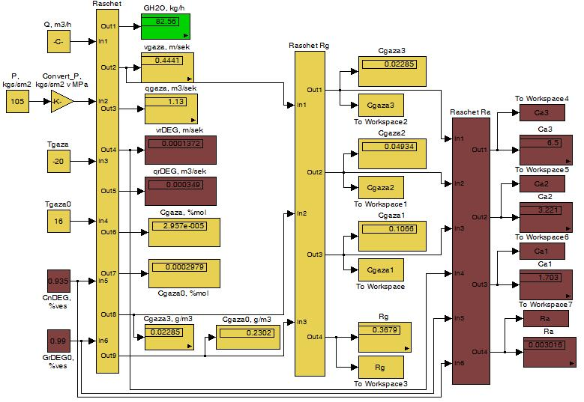

Рисунок 2.1. Программный модуль «Absorber_param»

Расчет параметров процесса абсорбции производился при заданных

значениях:

расход газа ………………………………………………. 398206 м3/ч

давление газа …………………………………………… 10,3 МПа (105 кгс/см2)

температура газа начальная ……………………………. 16 ⁰С

температура точки росы (конечная) …………………... -20 ⁰С

концентрация регенерированного абсорбента ……….. 99 % вес.

концентрация насыщенного абсорбента ……………… 93,5 % вес.

|  |  |  |
| --- | --- | --- |
| 183 |  |  |
| Полученные расчетные значения: |  |  |
| Скорость газа, υг ………………………………………... | 0,4441 | м/с |
| Влагосодержание газа начальное, *С*цг0 ………………... | 0,2302 | г/м3 |
| Влагосодержание газа в 1 точке, *С*цг1 …………………. | 0,1066 | г/м3 |
| Влагосодержание газа во 2 точке, *С*цг2 ………………... | 0,04934 г/м3 | |
| Влагосодержание газа конечное, *С*цг3 …………………. | 0,02285 г/м3 | |
| Коэффициент физико-технологический, *R*г …………... | 0,3679 |  |
| Скорость абсорбента, υж ……………………………... | 0,0001372 м/с | |
| Влагосодержание абсорбента начальное, *С*цж0 ……... | 1 %вес. | |
| Влагосодержание абсорбента в 1 точке, *С*цж1 ………. | 1,703 %вес. | |
| Влагосодержание абсорбента во 2 точке, *С*цж2 ……... | 3,221 %вес. | |
| Влагосодержание абсорбента конечное, *С*цж3 ………. | 6,5 %вес. | |
| Коэффициент физико-технологический, *R*ж ………... | 0,003016 | |

184

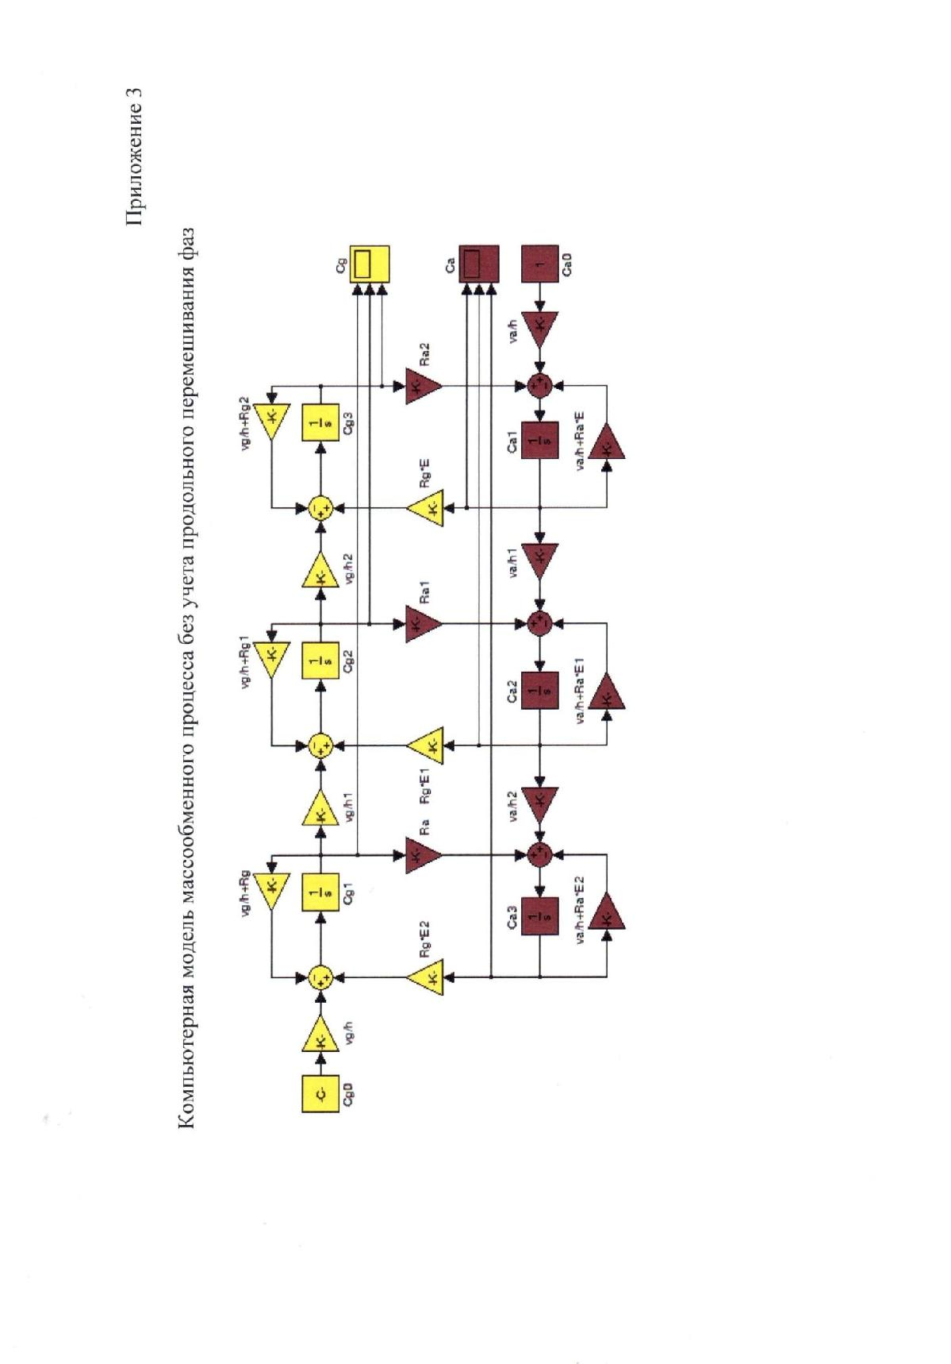

185

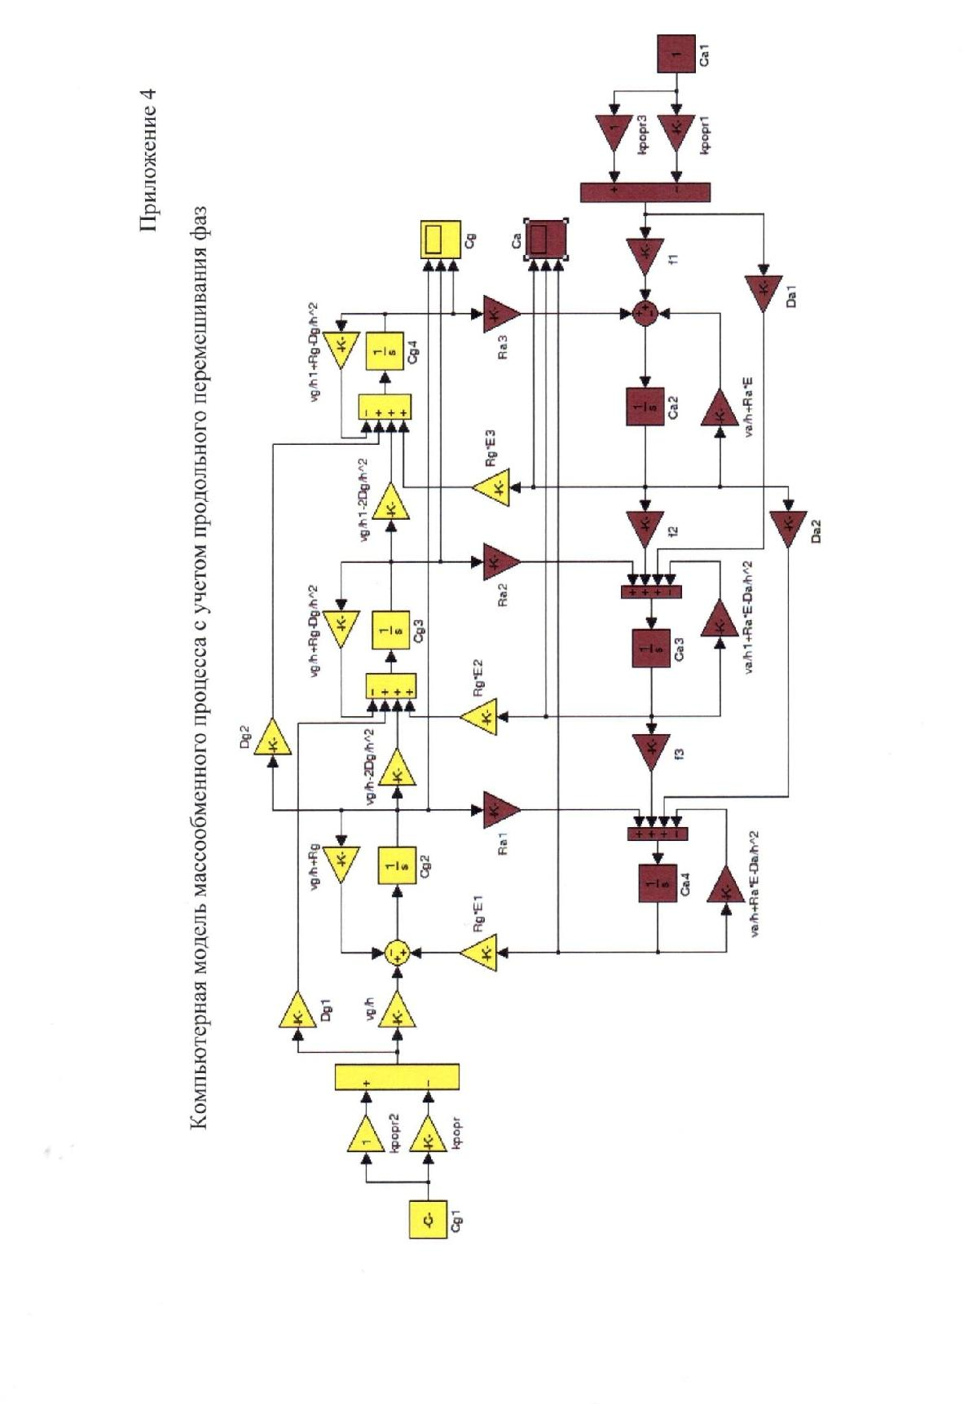

186

**4.1. Расчет коэффициента диффузии в газе *[25]***

Для расчета коэффициента диффузии *D*г в газовой фазе при заданных температуре и давлении применяется следующая формула:

|  |  |  |  |  |  |  |  |  |
| --- | --- | --- | --- | --- | --- | --- | --- | --- |
|  | *P*0 |  |  |  | 1,5 |  |  |  |
|  |  | ❑ | |  | , | (4.1) |  |
| *D*г *D*0 |  |  |  |  |  |  |
|  |  |  |  |
| *P* |  | ❑ |  |  |  |
|  |  | 0 |  |  |  |  |
|  |  |  |  |  |  |

где *D*0 – коэффициент диффузии газов и паров в воздухе при нормальных условиях *[24]*; *P*0 – давление нормальное ( *P*0  0,1013 МПа); 0 – температура нормальная ( 0  273,15 К); *P* – давление заданное, МПа;  – температура заданная, К.

В случае отсутствия экспериментальных данных коэффициент диффузии компонента *А* в газе *В* рассчитывают по формуле:

|  |  |  |  |  |  |  |  |  |  |  |
| --- | --- | --- | --- | --- | --- | --- | --- | --- | --- | --- |
| *D*г | 4,3 108 |  1.5 1 Mг | | | | 1 M ж 0,5 | | , | (4.2) |  |
|  |  | 1 |  | 1 |  | 2 |  |
|  |  |  |  |  |  |
|  |  |  |  |  |  |  |
|  |  |  | 3 |  vж3 |  |  |  |  |
|  | *P*vг | | |  |  |  |  |  |
|  |  |  |  |  |  |  |  |  |  |  |



где 4,3108 – эмпирический коэффициент; *P* – давление заданное, МПа;  –

температура заданная, К; Mг , Mж – молярные массы газа и жидкости; vг , vж –

мольные объемы газа и жидкости.

**4.2. Расчет коэффициента диффузии в жидкости *[25]***

Коэффициент диффузии в разбавленном растворе при 20°С,

рассчитывается по формуле:

187

|  |  |  |  |  |  |  |  |  |  |  |  |  |  |
| --- | --- | --- | --- | --- | --- | --- | --- | --- | --- | --- | --- | --- | --- |
| *D*ж20  | 106 | | 1 Mг 1 M ж | | | | | | 0,5 | | , | (4.3) |  |
|  |  |  |  |  | 1 |  | 1 |  | 2 |  |
|  |  |  |  |  |  |  |  |  |
|  |  |  |  |  |  |  |  |  |  |
|  |  |  |  |  |  |  |  |  |  |  |  |
|  |  | *АС* жvг | | | | | 3 |  vж3  | |  |  |  |  |
|  |  |  |  |  |  |  |  |  |  |  |  |  |  |



где 106 – эмпирический коэффициент; Mг , Mж – молярные массы газа и жидкости; vг , vж – мольные объемы газа и жидкости; ж – динамическая вязкость поглотителя при 20 °С, мПа∙с; *А*, *С* – коэффициенты, зависящие от свойств газа и жидкости.

Коэффициент диффузии в жидкости при заданной температуре,

рассчитывается по формуле:

*D*ж *D*ж201 *b* 20,

где *b* – температурный коэффициент,  – температура заданная, °С.

Температурный коэффициент рассчитывается по формуле:

|  |  |  |  |  |  |  |  |  |
| --- | --- | --- | --- | --- | --- | --- | --- | --- |
| *b* 0,2 |  | ❍ | ж | |  |  | , |  |
|  |  |  | |  |
| ж  | | | 1 | 3 | |  |
|  |  |  |
|  |  |  |  |
|  |  |  |  |  |  |



(4.4)

(4.5)

где ж – динамическая вязкость растворителя при 20 °С, мПа∙с; ж – плотность растворителя, кг/м3.

188

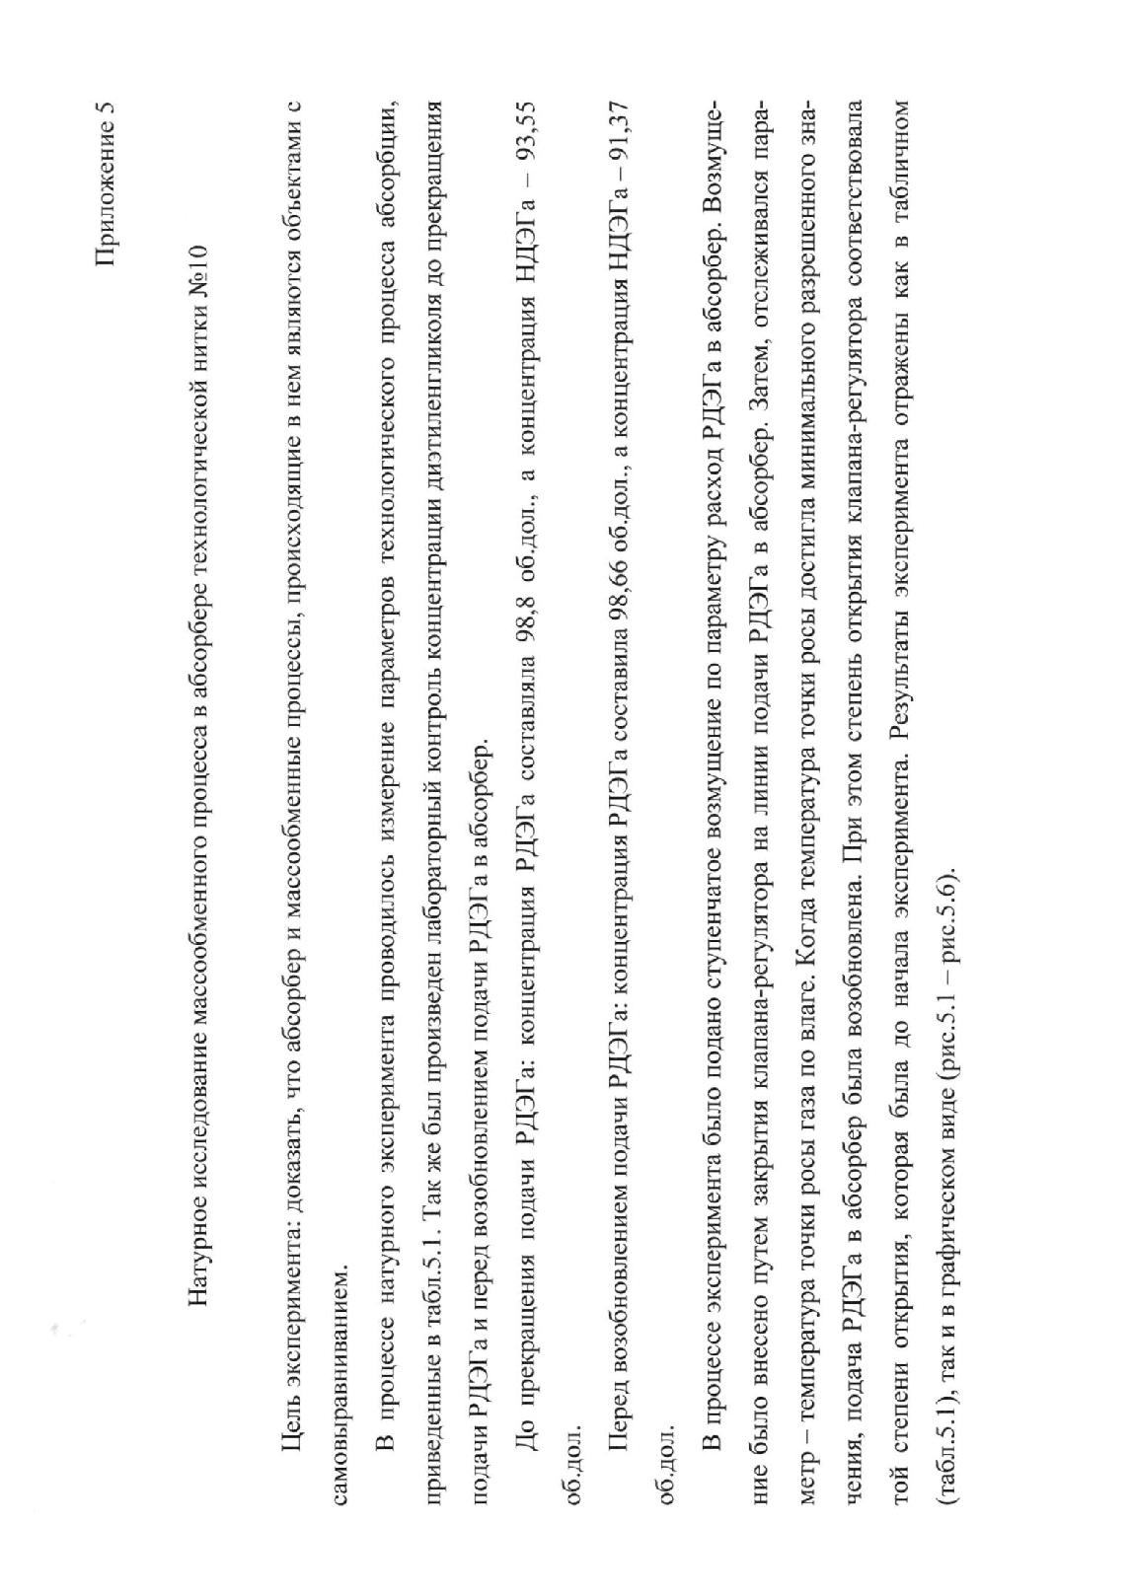

189

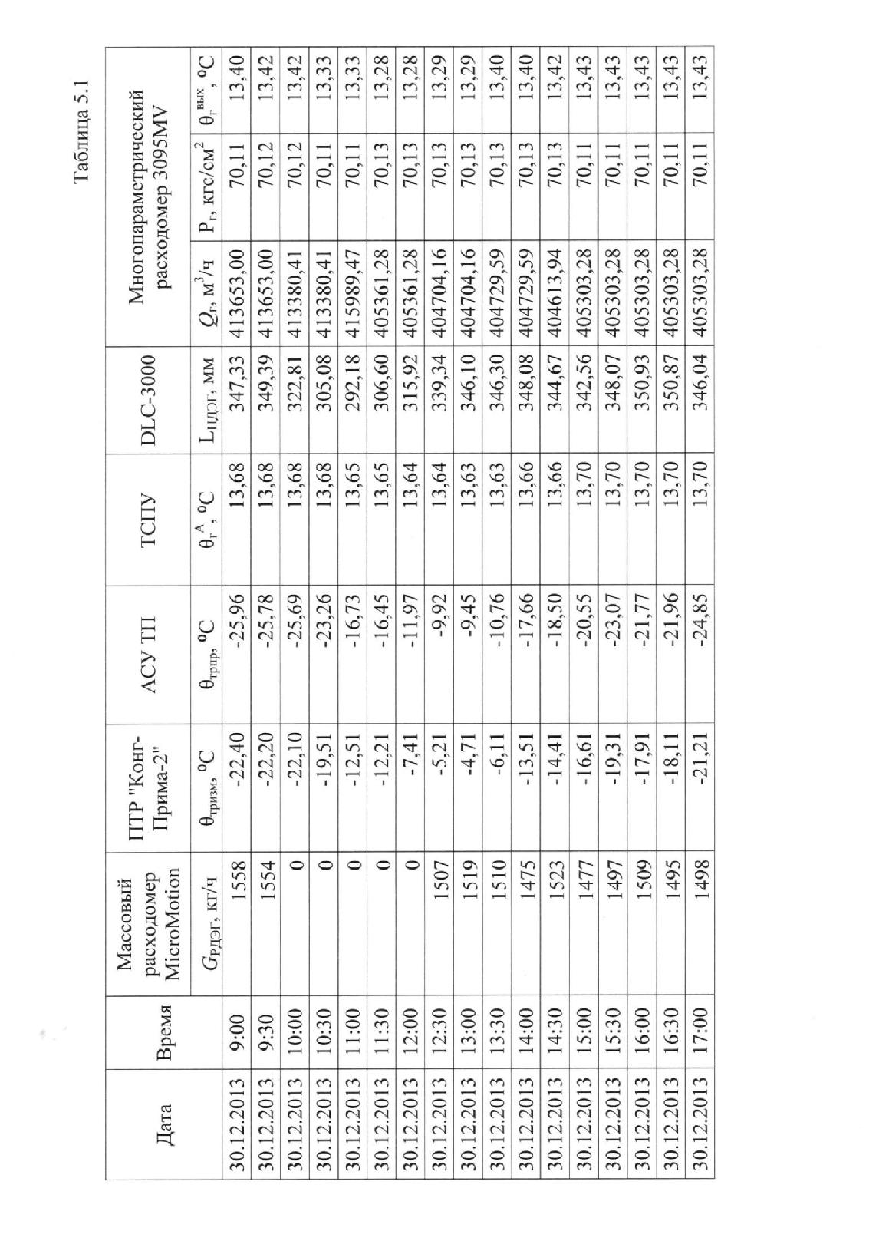

190

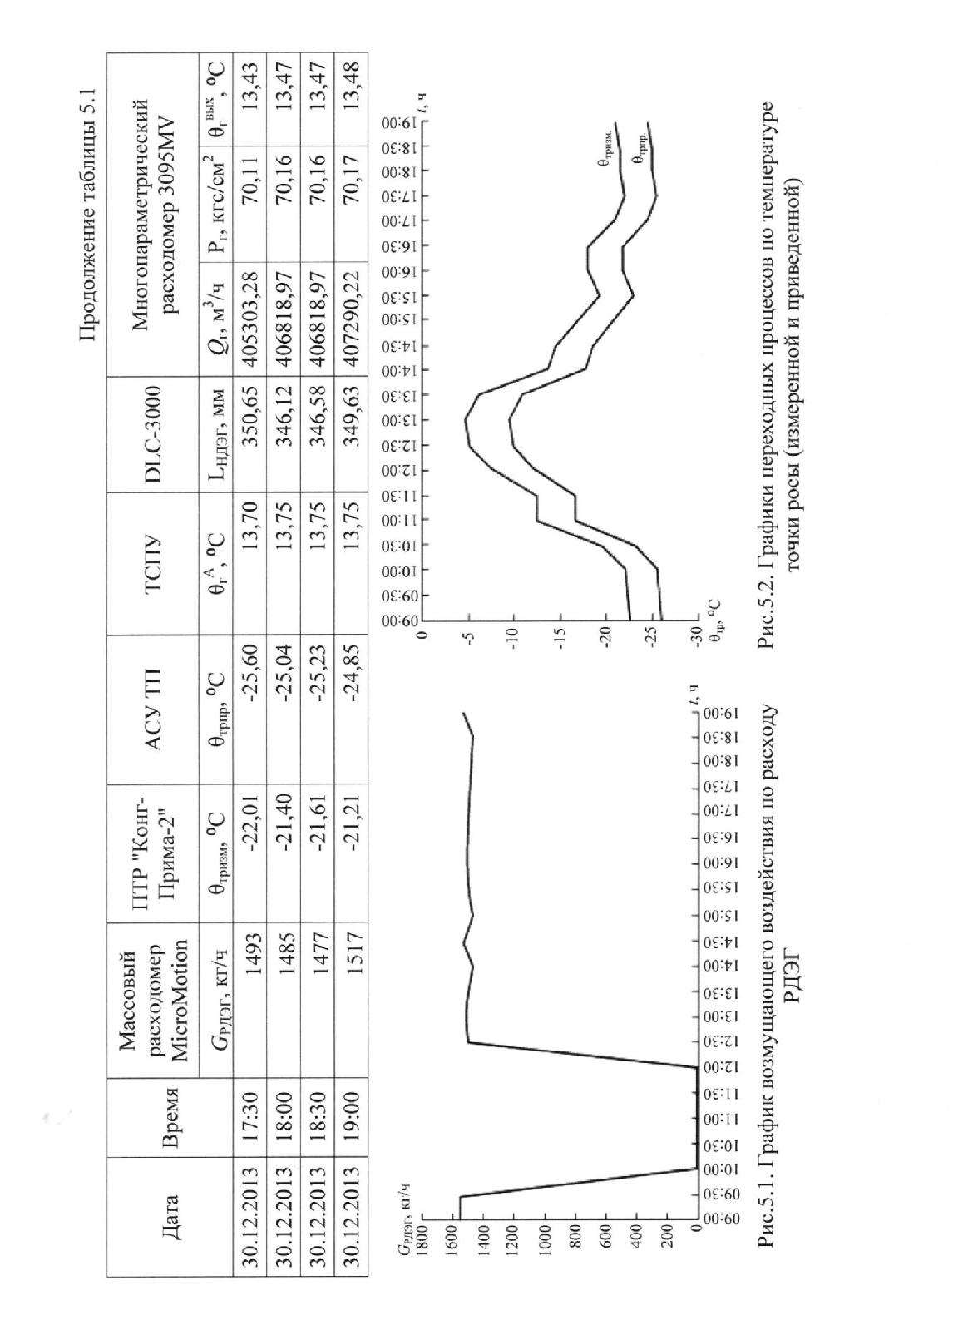

191

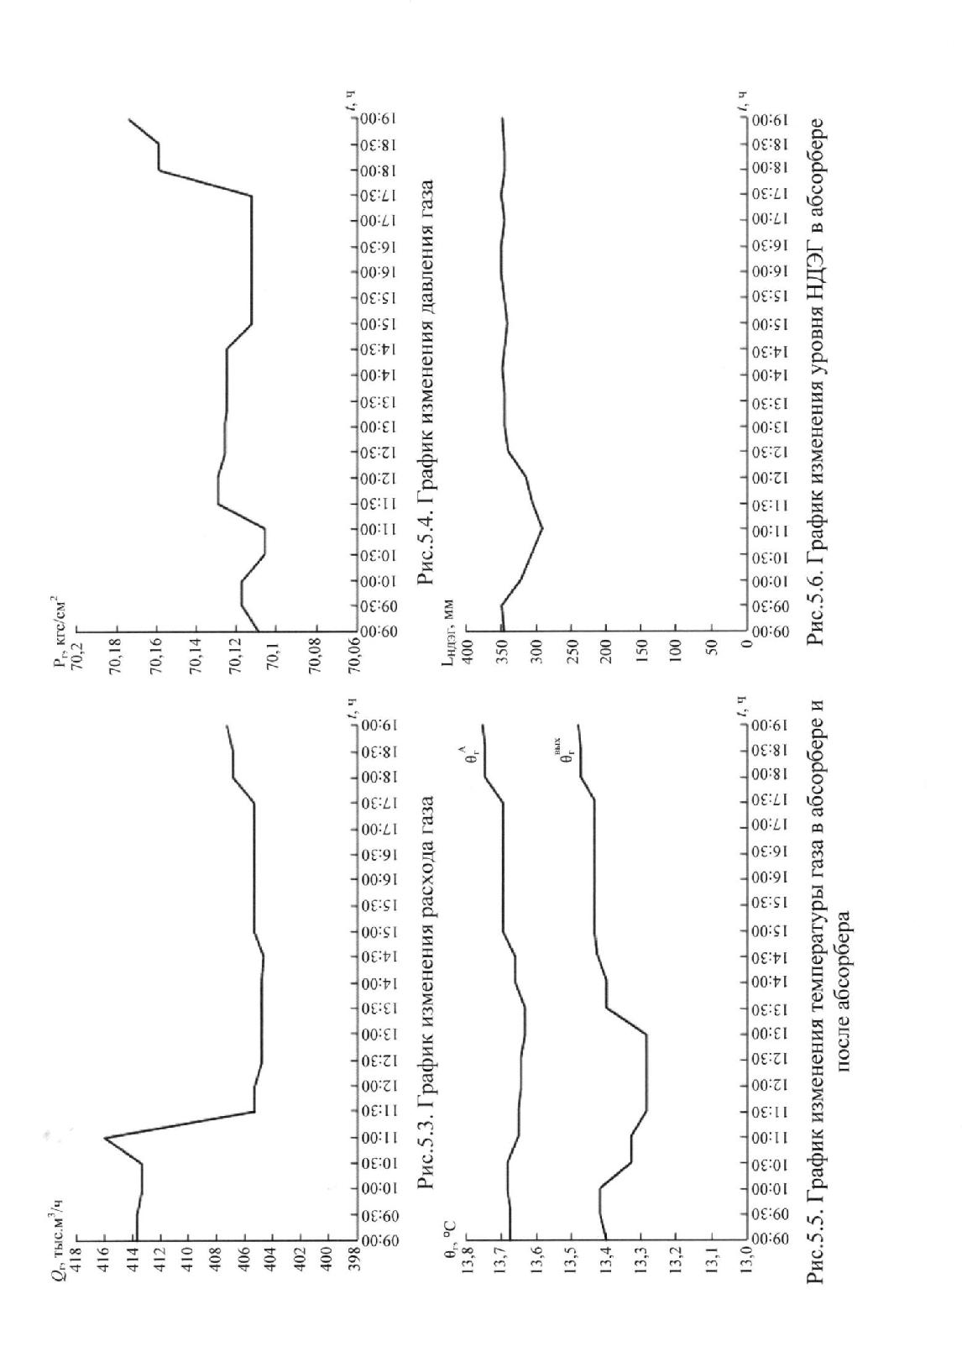

192

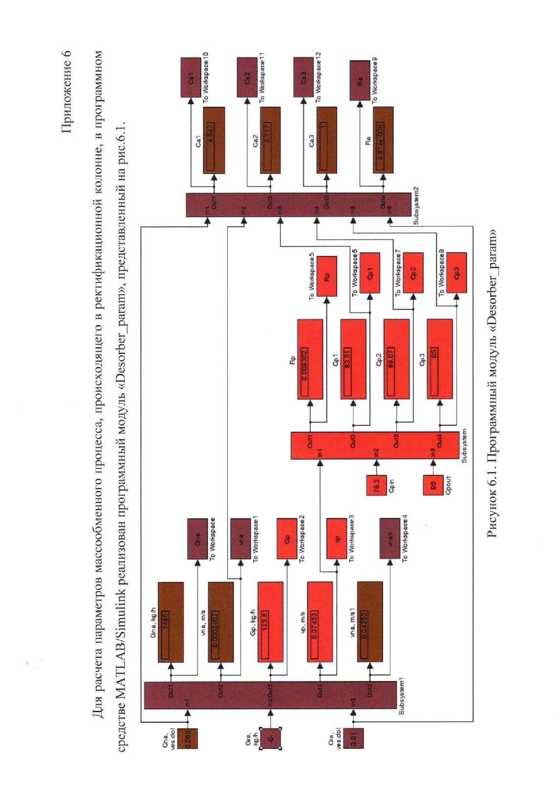

193

В программном модуле применены расчетные формулы из *[26]*. Основные физические и теплофизические характеристики контактирующих веществ,

необходимые при расчете, изложены в *[24]*.

Расчет параметров процесса десорбции производился при заданных

значениях:

расход регенерированного абсорбента (РА) ………… 1403,5 кг/ч

концентрация влаги в паре на входе …………………... 67,94 %вес.

концентрация влаги в паре на выходе ………………... 74,18 %вес.

концентрация влаги в РА ……………………...……….. 1 % вес.

концентрация влаги в НА ……………………………… 6,5 % вес.

Полученные расчетные значения:

Скорость пара, υг ……………………………………... 0,07453 м/с

Влагосодержание пара начальное, *С*цп0 ……………….. 67,94 %вес.

Влагосодержание пара в 1 точке, *С*цп1 ………………… 69,96 %вес.

Влагосодержание пара во 2 точке, *С*цп2 ……………... 72,04 %вес.

Влагосодержание газа конечное, *С*цп3 …………………. 74,18 %вес.

Коэффициент физико-технологический, *R*п …………... 0,004302

Скорость абсорбента, υж ……………………………... 0,0002402 м/с

Влагосодержание абсорбента начальное, *С*цж0 ……….. 6,5 %вес.

Влагосодержание абсорбента в 1 точке, *С*цж1 ………. 4,613 %вес.

Влагосодержание абсорбента во 2 точке, *С*цж2 ……... 2,78 %вес.

Влагосодержание абсорбента конечное, *С*цж3 ………. 1 %вес.

Коэффициент физико-технологический, *R*ж ………... 0,00001222

194

Приложение 7

Для расчета равновесных концентраций диэтиленгликоля и пара в ректификационной колонне, в программном средстве MATLAB/Simulink реализован программный модуль «Ravnovesie_DEG_VODA», представленный на рис.7.1.

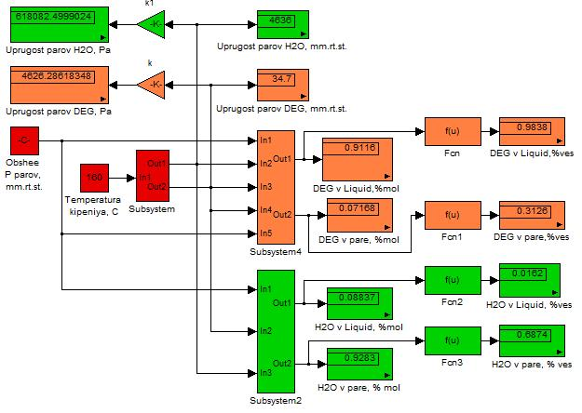

Рисунок 7.1. Программный модуль «Ravnovesie_DEG_VODA»

195

Приложение 8

Компьютерная модель взаимосвязанных массо- и теплообменных процессов в подсистеме «Ректификация» представлена на рисунке 8.1.

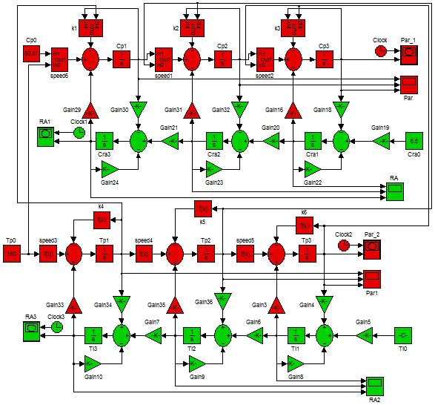

Рисунок 8.1. Компьютерная модель подсистемы «Ректификация»

196

Приложение 9

Расчет параметров для модели теплообменных процессов в испарителе

9.1. Исходные данные для расчета параметров модели теплообменных процессов в испарителе представлены в табл.9.1. Исходные данные взяты из

заводского расчета испарителя, установленного на производственном объекте.

|  |  |  |  |  |
| --- | --- | --- | --- | --- |
|  |  | Таблица 9.1 | |  |
| Название параметра | Обозначение | Значение |  |  |
| Температура абсорбента | ж | 147 ⁰С |  |  |
| Плотность абсорбента | ж | 1117 кг/м3 |  |  |
| Коэффициент теплоотдачи абсорбента | ж | 1525,3 Вт/(м2∙К) |  |  |
| Удельная теплоемкость абсорбента | *с*ж | 2090 Дж/(кг∙К) |  |  |
| Массовый расход абсорбента | *G*ж | 17763 кг/ч |  |  |
| Температура дымовых газов | дг | 300 ⁰С |  |  |
| Плотность дымового газа | дг | 0,62 кг/м3 |  |  |
| Коэффициент теплоотдачи дымовых газов | дг | 55 Вт/(м2∙К) |  |  |
| Удельная теплоемкость дымовых газов | *с*дг | 2269 Дж/(кг∙К) |  |  |
| Температура стенки испарителя (жаровой | ст | 178 ⁰С |  |  |
| трубы) |  |  |
|  |  |  |  |
| Удельная теплоемкость материала стенки | *с*ст | 470 Дж/(кг∙К) |  |  |
| жаровой трубы |  |  |
|  |  |  |  |
| Плотность материала стенки жаровой трубы | ст | 7850 кг/м3 |  |  |
| Площадь поперечного сечения стенки | *S*ст | 0,012 м2 |  |  |
| Периметр трубы испарителя | *P* | 6,3 м |  |  |
| Длина трубы испарителя | *l* | 5,5 м |  |  |
| Внутренний диаметр жаровой трубы | *d*вн | 0,147 м |  |  |
| Диаметр ректификационной колонны | *d*рк | 1,4 м |  |  |

9.2. Расчет параметров модели теплообменных процессов в испарителе:

9.2.1. Площадь поперечного сечения канала, через который протекает

дымовой газ:

|  |  |  |  |  |
| --- | --- | --- | --- | --- |
| *S*дг  | *d*вн2 |  0,0169 | 2 |  |
| 4 | м . |  |
|  |  |  |  |

197

Испаритель имеет 31 жаровую трубу, расположенную в шахматном порядке.

Поэтому *S*дг  0,52 м2.

9.2.2. Площадь поперечного сечения канала, через который протекает абсорбент:

*S*ж *r* 21,54м2.

9.2.3. Рассчитаем массовый расход дымовых газов.

Определим объемный расход дымовых газов по следующей формуле:

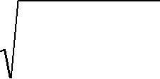

*Q*дг *СА* 2*gh* *i*  0,

*i*

где *Q*дг – поток воздуха, вызванный тягой; м3/с; *А* – площадь сечения жаровой трубы, м2; *С* – коэффициент, вводимый из-за трения (обычно берутся значения от

0,65 до 0,70); *g* – ускорение свободного падения, равный 9,807 м/с2; *h* – длина жаровой трубы, в м; *i* – средняя внутренняя температура, равная 573 К; 0 –

абсолютная внешняя температура, равная 308 К.

Подставляя численные значения, получим *Q*дг  2,4 м3/с.

Получаем массовый расход дымовых газов:

*G*дг *Q*дгдг1,5кг/с.

9.2.4. Рассчитываем среднюю скорость дымовых газов:

|  |  |  |  |  |  |  |  |  |  |  |  |  |  |  |
| --- | --- | --- | --- | --- | --- | --- | --- | --- | --- | --- | --- | --- | --- | --- |
|  |  |  |  | дг  *Q*дг | | | *S* | дг |  4,6 | м/с. | |  |  |  |
|  |  |  |  |  |  |  |  |  |  |  |  |  |  |
| 9.2.5. Рассчитываем среднюю скорость абсорбента: | | | | | | | | | | | | |  |  |
|  | ◆ | ж |  | *G*ж |  |  | 17763 | | |  |  0,003 | м/с. |  |  |
|  |  |  |  |  |  |  |  |  |
|  |  |  | *S*жж | 1,54 1117  3600 | | | | | | |  |  |  |
|  |  |  |  |  |  |  |
| 9.2.6. | Рассчитываем | | | | | |  | физико-технологические | | | | | коэффициенты |  |
| *R*дг , *R*ж , *R*дгст , *R*жст | | *[108]*: | | |  |  |  |  |  |  |  |  |  |  |



198

|  |  |  |  |  |  |  |  |  |  |  |  |  |  |  |  |  |  |  |  |  |  |  |
| --- | --- | --- | --- | --- | --- | --- | --- | --- | --- | --- | --- | --- | --- | --- | --- | --- | --- | --- | --- | --- | --- | --- |
| *R*дг | |  |  |  | дг *P* |  |  |  |  | | |  |  |  | 55  6,3 |  |  |  |  0,47; | | |  |
|  | *S*дг *c*дг дг | | | | | | 0,52 | | | ⋅ 2269  | 0,62 | | |  |
|  |  |  |  |  |  |  |  |  |  |
| *R*ж |  |  |  | ж *P* | |  |  | |  |  |  |  | 1525,3  6,3 | | |  |  |  0,003; | | | |  |
|  |  |  |  |  |  |  |  |  |  |  |  |  |  |  |  |
|  |  | *S*ж *c*жж | | | | | | | 1,54  2090 1117 | | | | | | | | | | | |  |  |
| *R*дгст |  |  | |  | дг *P* | | | |  |  |  | | |  | 55  6,3 | |  |  |  |  |  0,008; |  |
|  |  | *S*ст *c*ст | ст | | |  |  | 0,012  470 | | ⋅ | 7850 | | | |  |
|  |  |  |  |  |  |  |  |  |  |  |  |
| *R*жст |  | | |  | ж *P* | | | |  |  |  |  |  | 1525,3  6,3 | | | | | |  |  0,22. |  |
| *S*ст *c*ст ст | | | | |  |  |  | 0,012  470  7850 | | | | | | | |  |
|  |  |  |  |  |  |  |  |  |  |

9.3. Рассчитанные параметры модели теплообменных процессов в испарителе сведем в табл.9.2.

Таблица 9.2

|  |  |  |
| --- | --- | --- |
| Название параметра | Обозначение | Значение |
| Средняя скорость дымовых газов | дг | 4,6 м/с |
| Средняя скорость абсорбента | ж | 0,003 м/с |
| Площадь поперечного сечения канала, через который | *S*дг | 0,52 м2 |
| протекает дымовой газ |  |  |
| Площадь поперечного сечения канала, через который | *S*ж | 1,54 м2 |
| протекает абсорбент |  |  |
| Коэффициент физико-технологический дымовых газов | *R*дг | 0,47 с-1 |
| Коэффициент физико-технологический коэффициент | *R*ж | 0,003 с-1 |
| абсорбента |  |  |
| Коэффициент физико-технологический | *R*дгст | 0,008 с-1 |
| Коэффициент физико-технологический | *R*жст | 0,22 с-1 |

199

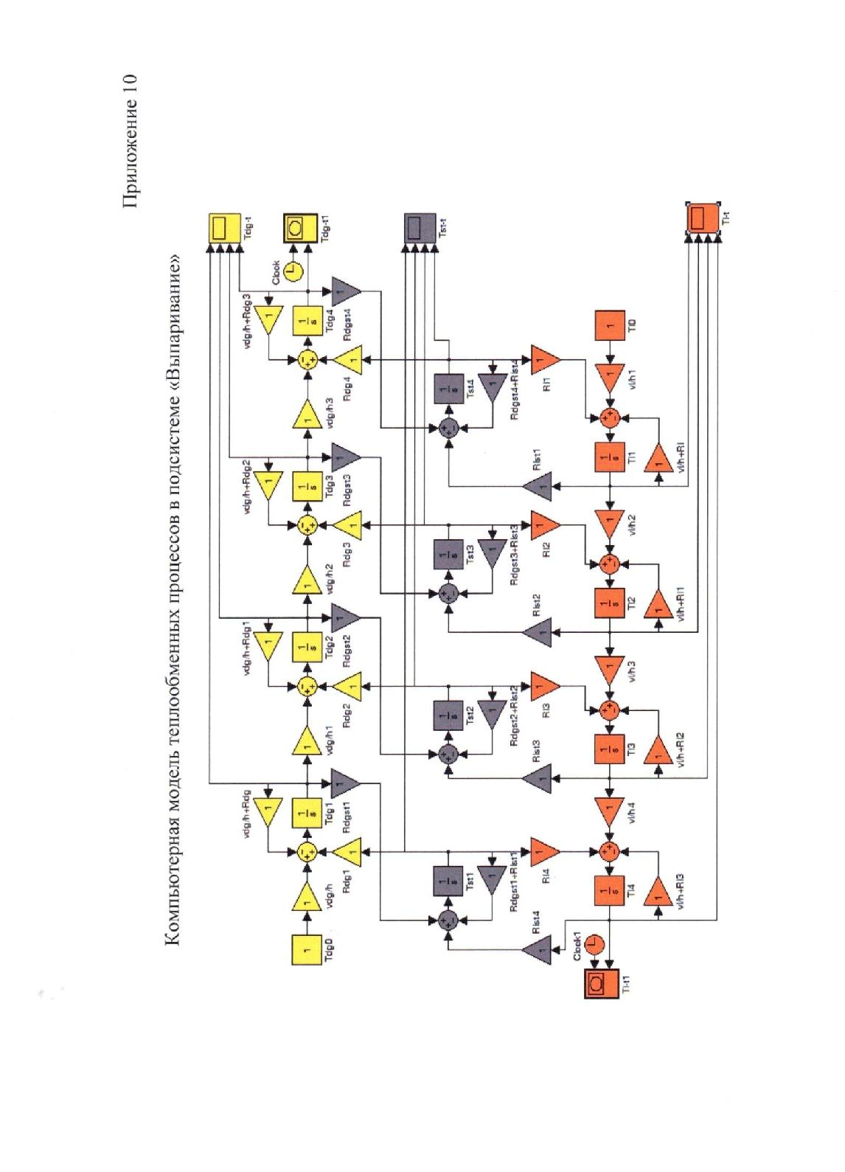

201

* компьютерной модели №2 теплообменных процессов в подсистеме «Воздушное охлаждение» учитывется влияние на скорость течения насыщенного пара температуры пара.

11.3. Компьютерная модель №3 теплообменных процессов в подсистеме «Воздушное охлаждение».

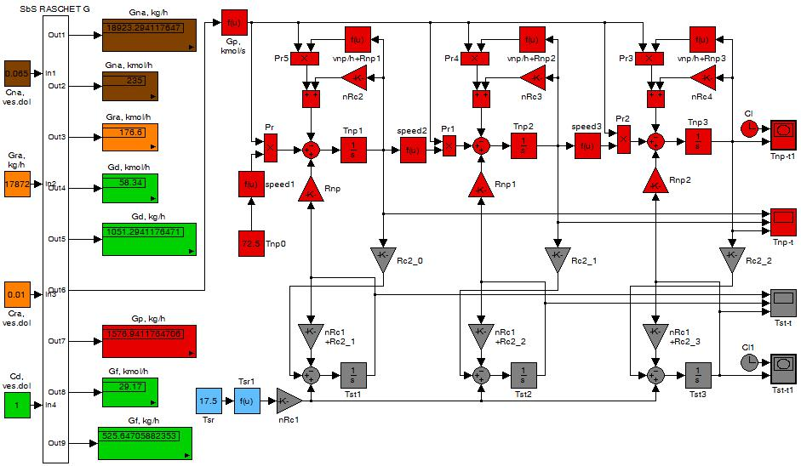

* компьютерной модели №3 теплообменных процессов в подсистеме «Воздушное охлаждение» учитывается влияние на скорость течения насыщенного пара изменения следующих величин: расхода пара и температуры пара. Расход пара находится в зависимости от расхода регенерированного абсорбента и изменения концентрации целевого компонента в абсорбенте и дистилляте.

202

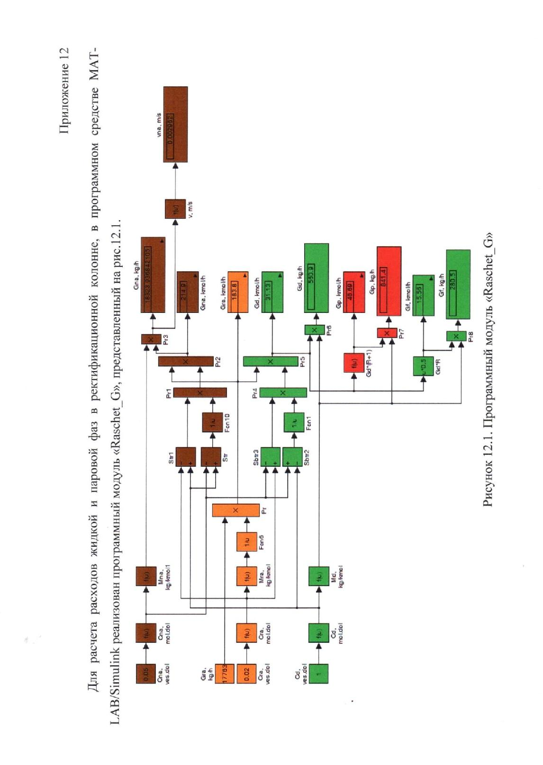

203

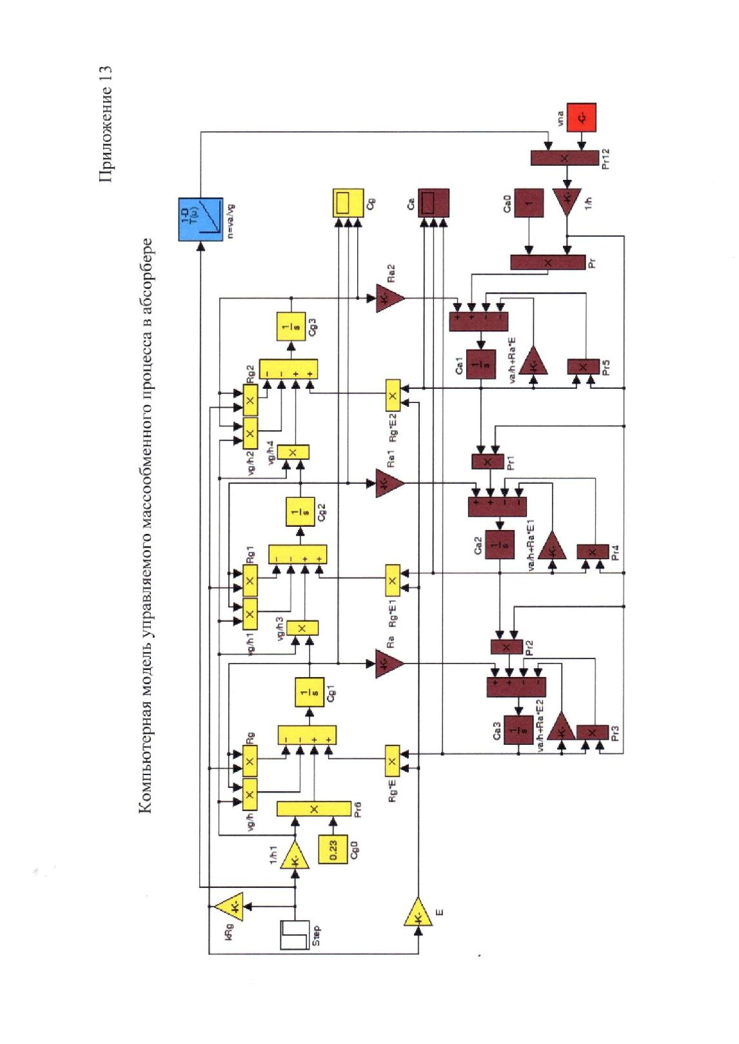

204

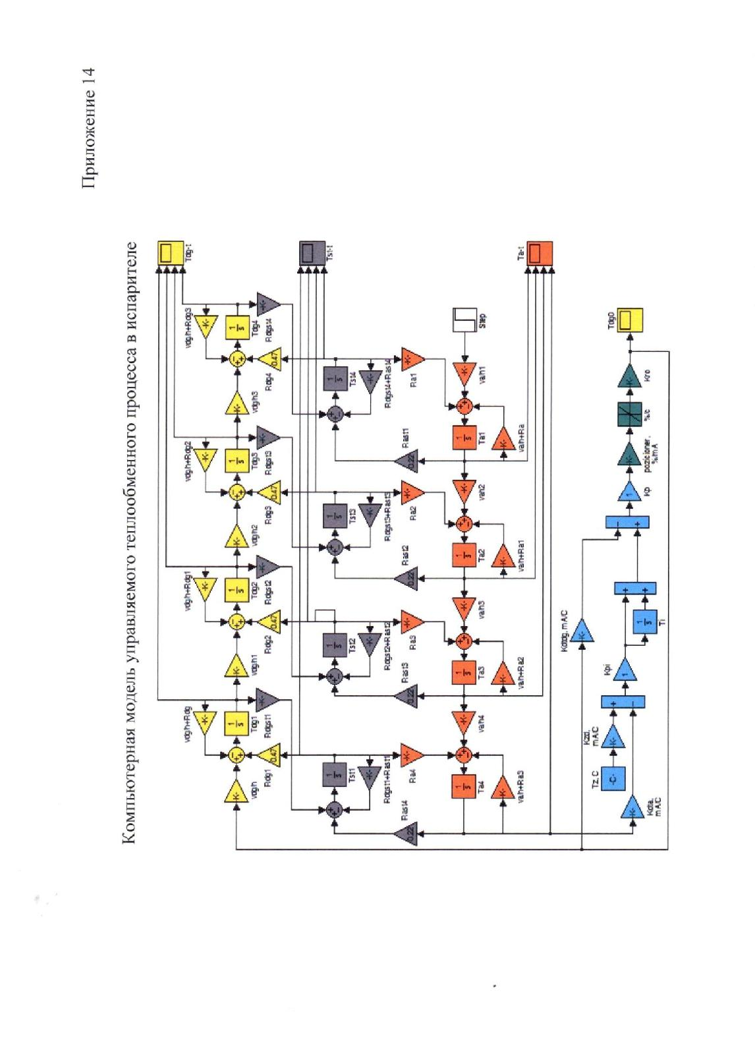

205

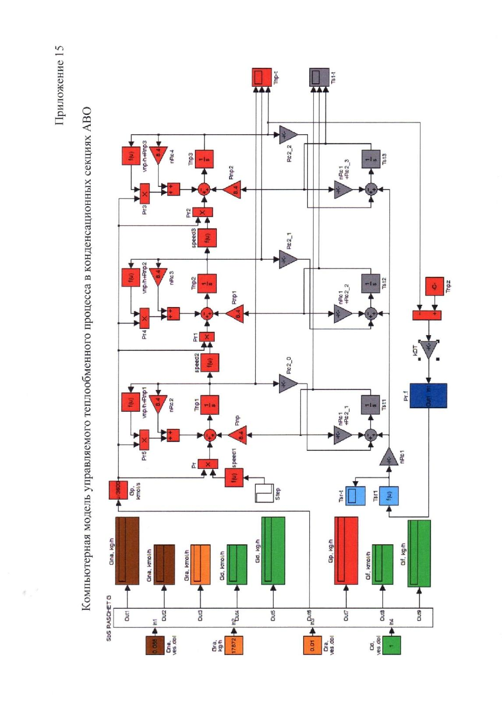

206

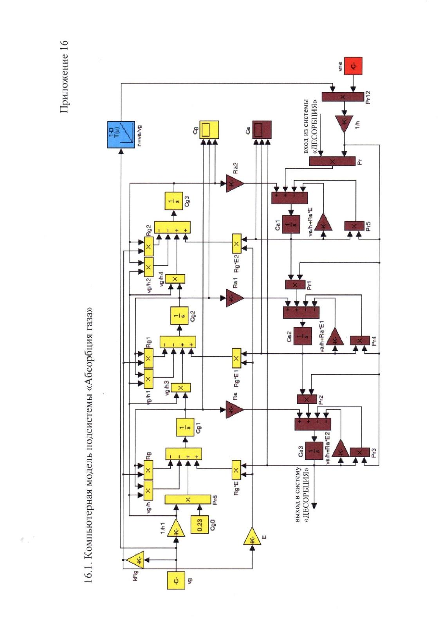

207

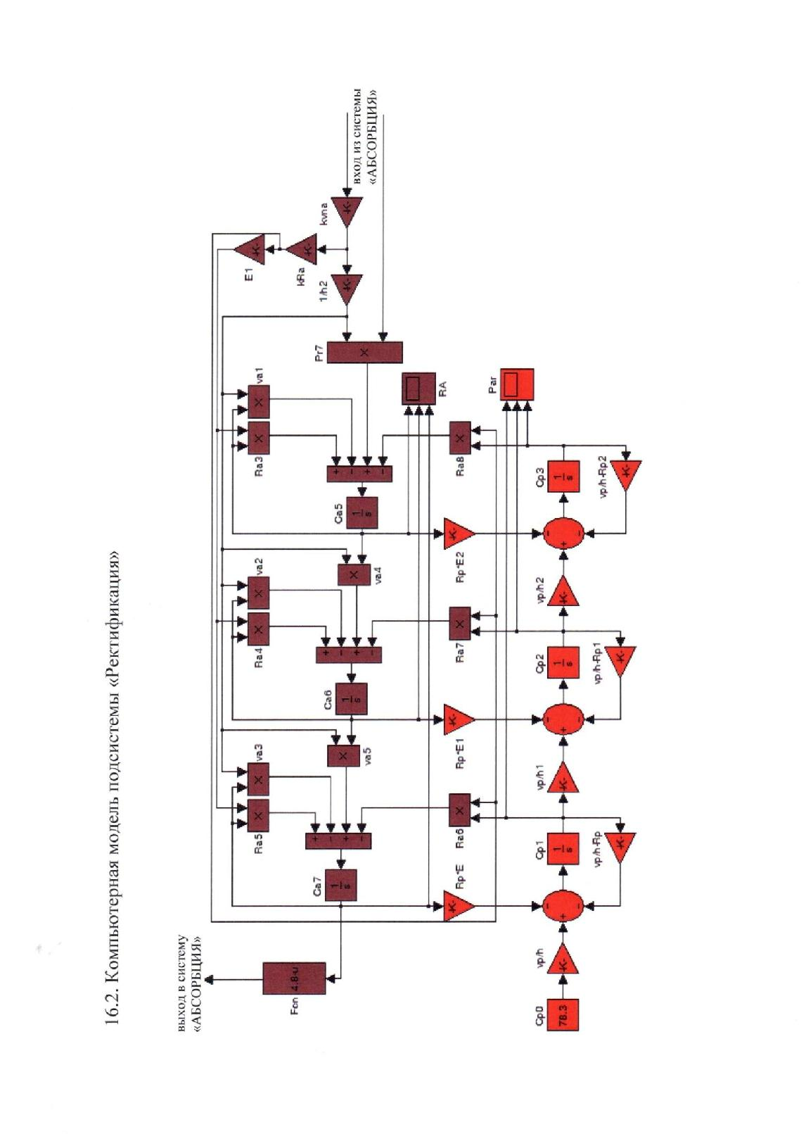

208

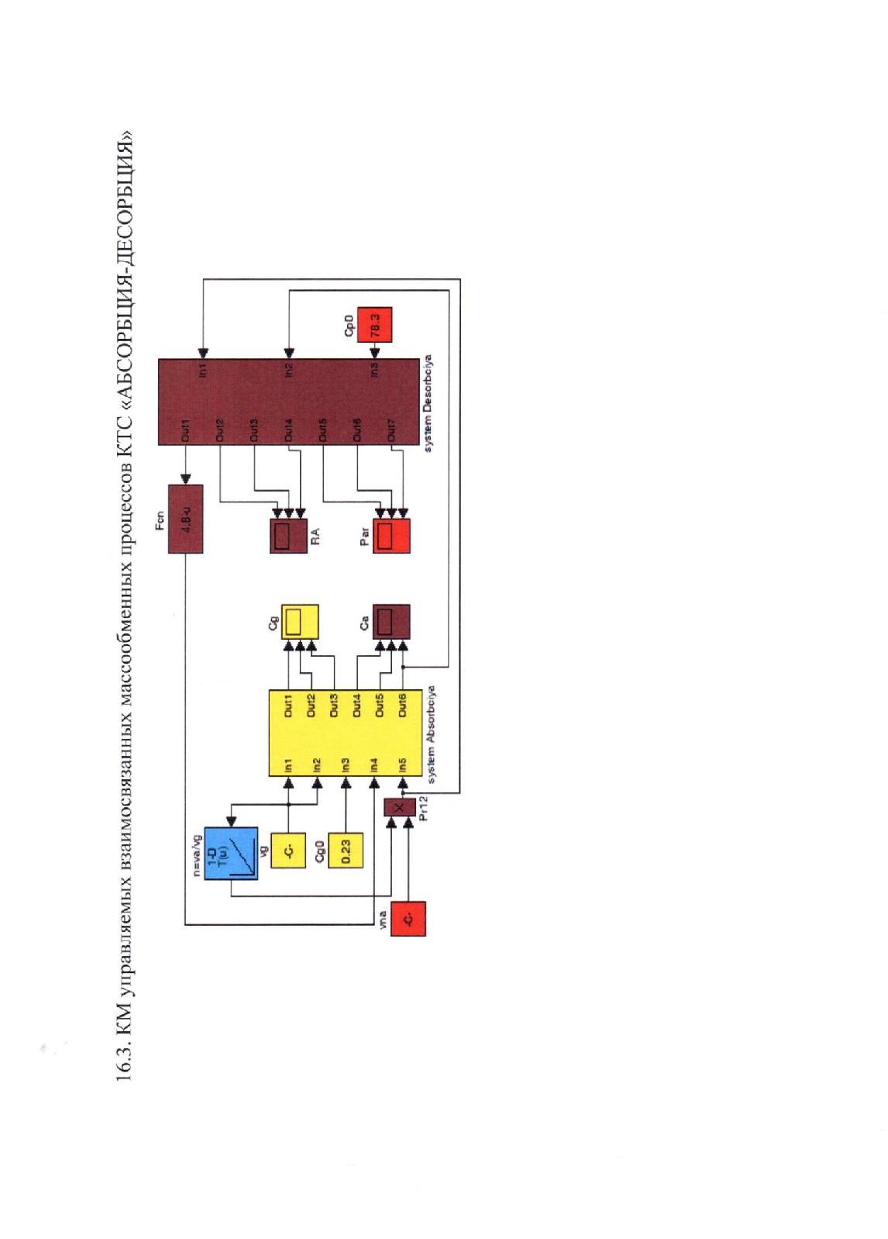

209

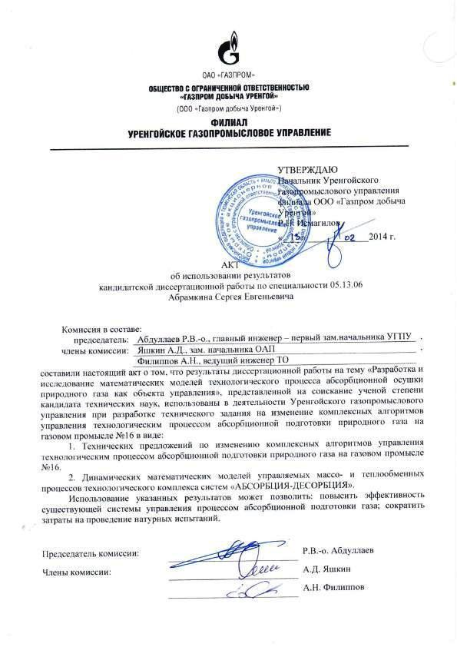

210

